船橋市障害福祉施策に関する
意識調査報告書

令和7年3月
船 橋 市

目 次
第1部 調査の概要
１ 調査の目的と方法 1
２ 調査ごとの設問項目 3
３ 調査結果の概要 17

第2部 調査の結果
1 身体障害者を対象とした調査結果
【1】あなたご自身やご家族のことについてうかがいます。 43
【２】あなたの障害のことについてうかがいます。 47
【３】日常生活についてうかがいます。 55
【４】保健・医療についてうかがいます。 59
【５】情報・コミュニケーションについてうかがいます。 61
【６】お住まいについてうかがいます。 64
【７】保育・教育・療育についてうかがいます。 69
【８】仕事についてうかがいます。 74
【９】外出・バリアフリーについてうかがいます。 81
【10】余暇活動についてうかがいます。 84
【11】権利擁護についてうかがいます。 86
【12】災害時など緊急の時の対応についてうかがいます。 92
【13】障害者総合支援法についてうかがいます。 96
【14】船橋市の障害者福祉についてうかがいます。 113

2 知的障害者を対象とした調査結果
【1】あなたご自身やご家族のことについてうかがいます。 123
【２】あなたの障害のことについてうかがいます。 127
【3】日常生活についてうかがいます。 133
【４】保健・医療についてうかがいます。 138
【5】情報・コミュニケーションについてうかがいます。 140
【６】お住まいについてうかがいます。 141
【７】保育・教育・療育についてうかがいます。 147
【８】仕事についてうかがいます。 152
【９】外出・バリアフリーについてうかがいます。 160
【10】余暇活動についてうかがいます。 164
【11】権利擁護についてうかがいます。 165
【12】災害時など緊急の時の対応についてうかがいます。 171
【13】障害者総合支援法についてうかがいます。 173
【14】船橋市の障害者福祉についてうかがいます。 189

3 精神障害者を対象とした調査結果
【1】あなたご自身やご家族のことについてうかがいます。 198
【２】あなたの障害のことについてうかがいます。 203
【３】日常生活についてうかがいます。 212
【４】保健・医療についてうかがいます。 218
【５】情報・コミュニケーションについてうかがいます。 220
【６】お住まいについてうかがいます。 222
【７】保育・教育・療育についてうかがいます。 226
【８】仕事についてうかがいます。 230
【９】外出・バリアフリーについてうかがいます。 237
【10】余暇活動についてうかがいます。 240
【11】権利擁護についてうかがいます。 241
【12】災害時など緊急の時の対応についてうかがいます。 247
【13】障害者総合支援法についてうかがいます。 249
【14】船橋市の障害者福祉についてうかがいます。 263

4 施設入所者を対象とした調査結果
【1】あなたご自身やご家族のことについてうかがいます。 271
【２】あなたの障害のことについてうかがいます。 276
【3】日常生活についてうかがいます。 282
【4】保健・医療についてうかがいます。 284
【５】情報・コミュニケーションについてうかがいます。 286
【６】外出・余暇活動についてうかがいます。 288
【７】権利擁護についてうかがいます。 292
【８】災害時など緊急の時の対応についてうかがいます。 295
【９】障害者総合支援法についてうかがいます。 297

5 グループホーム入居者を対象とした調査結果
【1】あなたご自身やご家族のことについてうかがいます。 311
【2】あなたの障害のことについてうかがいます。 314
【3】日常生活についてうかがいます。 318
【4】グループホームの入居についてうかがいます。 323
【5】将来の生活についてうかがいます。 326
【6】船橋市の障害者福祉についてうかがいます。 328

6 一般市民を対象とした調査結果
【1】あなたご自身一般のことについてうかがいます。 334
【2】障害のある人たちについての意識や交流についてうかがいます。 335
【３】船橋市の障害者施策についてうかがいます。 343

第1部 調査の概要

１ 調査の目的と方法
- 調査の目的
この調査は、障害のある方の生活実態などを把握し、今後の計画策定、障害者施策の企画・推進のための基礎資料とするために実施しました。

- 調査方法
調査票の記入は、原則として本人が行うものとしました。ただし、本人による記入が困難な場合には、家族や支援者が本人の意向を確かめて記入するものとしました。

調査の種類 | 調査の対象 | 調査の方法
１ 身体障害者調査 | 身体障害者手帳を所持している市民から抽出 | 郵送配布、無記名による郵送回収
２ 知的障害者調査 | 療育手帳を所持している市民から抽出 | 郵送配布、無記名による郵送回収
３ 精神障害者調査 | 精神障害者保健福祉手帳を所持している市民から抽出 | 郵送配布、無記名による郵送回収
４ 施設入所者調査 | 市内の障害者入所施設、精神科医療機関に入所・入院している市民に、施設・医療機関を通じて配布 | 施設・医療機関にて配布、無記名による郵送回収
５ グループホーム入居者調査 | 市内のグループホームに入居している市民に、施設を通じて配布 | 施設にて配布、無記名による郵送回収
６ 一般市民調査 | 市民基本台帳から、18歳以上の市民を抽出 | WEBページにて回答

- 調査期間
令和6年9月30日（月） ～ 令和6年10月31日（木）

- 調査主体
船橋市

- 集計・分析
株式会社 EOSファーム
- 調査票の配布・回収状況
 | 配布数 | 回収数 | 無効票 | 有効  回収数 | 有効  回収率
１ 身体障害者調査 | 1,500 | 798 | 0 | 798 | 53.2％
２ 知的障害者調査 | 400 | 197 | 0 | 197 | 49.3％
３ 精神障害者調査 | 700 | 267 | 0 | 267 | 38.2％
４ 施設入所者調査 | 150 | 95 | 0 | 95 | 63.3％
５ グループホーム入居者調査 | 150 | 71 | 0 | 71 | 47.3％
６ 一般市民調査 | 400 | 85 | 0 | 85 | 21.3％
合計 | 3,300 | 1,513 | 0 | 1,513 | 45.8％

- 利用にあたって
①調査結果の数値は、原則として回答率（％）で表記しています。
②表では、特別の表記がない限り、上段が実数、下段が割合（％）を表示しています。表中に「－」と表示してあるものは、回答者がいなかった場合です。
③アンケート調査を集計した数値は小数第２位を四捨五入し、小数第１位まで表示しています。そのため、質問に対する回答の選択肢が１つだけの場合、回答率（％）を全て合計しても、100.0％にならないことがあります。
④回答者数を分母として割合（％）を計算しているため、複数回答の場合には、各選択肢の割合を合計すると100.0％を超えることがあります。
⑤アンケート調査票の選択肢の文章が長い場合、図表中では選択肢を要約して表記していることがあります。
⑥回答者数が極端に少ないものについては、分析対象から外している場合があります。ただし、その場合でも調査結果には参考値として掲載しています。
⑦障害者の表記については、18歳未満の児童も含んでいます。
⑧グラフの構成比を分かりやすくするため、無回答の表示を削ることがあります。
⑨年齢、級、手帳の種類などのグラフ表示は、分かりやすく順番で表示しています。
⑩順位についての文章は、無回答を除いて記載しています。

２ 調査ごとの設問項目
※表中で網掛けをしている部分は「3 調査結果の概要」に掲載している設問
- 身体障害者調査、（2）知的障害者調査、（3）精神障害者調査
大項目 | 小項目 | 身体障害 | 知的障害 | 精神障害
【1】基本属性 | アンケートの記入者 | 問 1 | 問 1 | 問 1
【1】基本属性 | 性別 | 問 2 | 問 2 | 問 2
【1】基本属性 | 年齢 | 問 3 | 問 3 | 問 3
【1】基本属性 | 同居家族 | 問 4 | 問 4 | 問 4
【1】基本属性 | 主たる収入者 | 問 4-1 | 問 4-1 | 問 4-1
【1】基本属性 | 世帯収入の種類 | 問 5 | 問 5 | 問 5
【1】基本属性 | 居住地域 | 問 6 | 問 6 | 問 6
【2】障害のことについて | 障害者手帳等の種類 | 問 7 | 問 7 | 問 7
【2】障害のことについて | 障害者手帳の等級 | 問 7 | 問 7 | 問 7
【2】障害のことについて | 障害者手帳の取得年齢 | 問 7 | 問 7 | 問 7
【2】障害のことについて | 【身体障害者手帳】障害の種類（部位） | 問 7-1 | 問 7-1 | 問 7-A1
【2】障害のことについて | 【身体障害者手帳】等級とサービスの認知 | 問 7-2 | - | -
【2】障害のことについて | 【身体障害者手帳】取得しようと思ったきっかけ | 問 7-3 | - | -
【2】障害のことについて | 【身体障害者手帳】取得について案内された相手 | 問 7-4 | - | -
【2】障害のことについて | 【身体障害者手帳】役立ったこと | 問 7-5 | - | -
【2】障害のことについて | 【療育手帳】取得しようと思ったきっかけ | - | 問 7-2 | -
【2】障害のことについて | 【療育手帳】取得について案内された相手 | - | 問 7-3 | -
【2】障害のことについて | 【療育手帳】役立ったこと | - | 問 7-4 | -
【2】障害のことについて | 【精神障害者保健福祉手帳】取得しようと思ったきっかけ | - | - | 問 7-B1
【2】障害のことについて | 【精神障害者保健福祉手帳】制度について知った機会 | - | - | 問 7-B2
【2】障害のことについて | 【精神障害者保健福祉手帳】役立ったこと | - | - | 問 7-B3
【2】障害のことについて | 【自立支援医療（精神通院）受給者証】制度について知った機会 | - | - | 問 7-C1

大項目 | 小項目 | 身体障害 | 知的障害 | 精神障害
【2】障害のことについて | 【精神障害者保健福祉手帳、自立支援医療（精神通院）受給者証】疾患や障害の種類 | - | - | 問 7-D1
【2】障害のことについて | 難病のための特定疾病医療受給者証の有無 | 問 8 | 問 8 | 問 8
【2】障害のことについて | 要介護認定の有無 | 問 9 | 問 9 | 問 9
【2】障害のことについて | 誰かに相談したいこと | 問 10 | 問 10 | 問 10
【3】日常生活・支援 | ふだんの生活で困っていること | 問 11 | 問 11 | 問 11
【3】日常生活・支援 | 相談相手 | 問 12 | 問 12 | 問 12
【3】日常生活・支援 | 身の回りの支援者（支援者との関係） | 問 13 | 問 13 | 問 13
【3】日常生活・支援 | 主な支援者の年齢 | 問 13-1 | 問 13-1 | 問 13-1
【3】日常生活・支援 | 支援者亡き後の不安 | 問 14 | 問 14 | 問 14
【3】日常生活・支援 | 支援者が支援できなくなった場合の対応 | 問 15 | 問 15 | 問 15
【3】日常生活・支援 | 支援を受ける上で困っていること | 問 16 | 問 16 | 問 16
【4】保健・医療 | 医療の利用状況 | 問 17 | 問 17 | 問 17
【4】保健・医療 | かかりつけ医の有無 | 問 18 | 問 18 | 問 18
【4】保健・医療 | 医療や健康管理で困ること | 問 19 | 問 19 | 問 19
【4】保健・医療 | 病院や訓練施設の利用状況 | 問 20 | 問 20 | 問 20
【5】情報・コミュニケーション | コミュニケーションの程度 | 問 21 | 問 21 | 問 21
【5】情報・コミュニケーション | 情報収集や相談をする時に困ること | 問 22 | 問 22 | 問 22
【5】情報・コミュニケーション | 【視覚障害】情報収集・コミュニケーションの方法 | 問 23 | - | -
【5】情報・コミュニケーション | 【聴覚障害】情報収集・コミュニケーションの方法 | 問 24 | - | -
【5】情報・コミュニケーション | 【聴覚障害】手話通訳者・要約筆記者の満足度 | 問 24-1 | - | -
【5】情報・コミュニケーション | 【聴覚障害】手話通訳者・要約筆記者の不満理由 | 問 24-2 | - | -
【5】情報・コミュニケーション | 【脳性まひや肢体不自由】意思を伝える場合に困ること | 問 25 | - | -

大項目 | 小項目 | 身体障害 | 知的障害 | 精神障害
【6】住まい | 現在の住まい | 問 26 | 問 23 | 問 23
【6】住まい | 今の住まいで困っていること | 問 27 | 問 24 | 問 24
【6】住まい | 住まいで改修したいところ | 問 28 | 問 24-1 | -
【6】住まい | 改修時に最も難しいこと | 問 28-1 | 問 24-2 | -
【6】住まい | 入所施設・グループホームでの生活経験 | 問 29 | 問 25 | 問 25
【6】住まい | 【自宅以外で生活した経験がある方】現在生活している場所 | 問 29-1 | 問 25-1 | 問 25-1
【6】住まい | 【自宅以外で生活した経験がある方】自宅や一人暮らしへの移行した際に良かったこと・困ったこと | 問 29-2 | 問 25-2 | 問 25-2
【6】住まい | 将来希望する暮らし方 | 問 30 | 問 26 | 問 26
【6】住まい | 【GHで暮らしたい方】障害者のGHへの入居希望時期 | 問 30-1 | 問 26-1 | 問 26-1
【6】住まい | 【GHに今すぐ入居したい方】障害者のGHへ入居していない理由 | 問 30-2 | 問 26-2 | 問 26-2
【6】住まい | 【GHに将来的に入居したい方】将来の障害者のGHへの入居希望時期 | 問 30-3 | 問 26-3 | 問 26-3
【6】住まい | 【GHに今すぐ・将来的に入居したい方】障害者のGHへの入居希望理由 | 問 30-4 | 問 26-4 | 問 26-4
【6】住まい | 【GHに今すぐ・将来的に入居したい方】障害者のGHの選択基準 | 問 30-5 | 問 26-5 | 問 26-5
【7】保育・教育・療育  ※25歳未満 | 現在の通園・通所・通学先 | 問 31 | 問 27 | 問 27
【7】保育・教育・療育  ※25歳未満 | 中学校・高等学校卒業後の進路希望 | 問 32 | 問 28 | 問 28
【7】保育・教育・療育  ※25歳未満 | 【就学前の保護者】保育や療育で困っていること | 問 33 | 問 29 | 問 29
【7】保育・教育・療育  ※25歳未満 | 【在学中の保護者】学校や教育で困っていること | 問 34 | 問 30 | 問 30
【7】保育・教育・療育  ※25歳未満 | 【18歳未満】障害児へのサービスの利用 | 問 35 | 問 31 | 問 31
【7】保育・教育・療育  ※25歳未満 | 【サービス利用者】利用しているサービスの満足度 | 問 35-1 | 問 31-1 | 問 31-1
【7】保育・教育・療育  ※25歳未満 | 【サービス利用者】利用しているサービスの不満理由 | 問 35-2 | 問 31-2 | 問 31-2

大項目 | 小項目 | 身体障害 | 知的障害 | 精神障害
【7】保育・教育・療育  ※25歳未満 | 【18歳未満】今の障害児のためのサービスの利用意向 | 問 36 | 問 32 | 問 32
【7】保育・教育・療育  ※25歳未満 | ライフサポートファイルを知っているか | 問 37 | 問 33 | 問 33
【7】保育・教育・療育  ※25歳未満 | 【ライフサポートファイルを利用していない方】利用していない理由 | 問 37-1 | 問 33-1 | 問 33-1
【8】仕事  ※15歳以上 | 就労の有無と種類 | 問 38 | 問 34 | 問 34
【8】仕事  ※15歳以上 | 【働いている方】週労働日数と週労働時間 | 問 38-1 | 問 34-1 | 問 34-1
【8】仕事  ※15歳以上 | 【働いている方】現在の就労期間 | 問 38-2 | 問 34-2 | 問 34-2
【8】仕事  ※15歳以上 | 【働いている方】長期就労に必要なこと | 問 38-3 | 問 34-3 | 問 34-3
【8】仕事  ※15歳以上 | 【働いている方】仕事で困っていることやつらいこと | 問 38-4 | 問 34-4 | 問 34-4
【8】仕事  ※15歳以上 | 【困ること・つらいことがある方】仕事に関することの相談先 | 問 38-5 | 問 34-5 | 問 34-5
【8】仕事  ※15歳以上 | 【困ること・つらいことがある方】就労が軌道に乗るまでの相談員の支援の要不要 | 問 38-6 | 問 34-6 | 問 34-6
【8】仕事  ※15歳以上 | 【相談員の支援が必要な方】相談員の支援が必要な場合の訪問頻度 | 問 38-7 | 問 34-7 | 問 34-7
【8】仕事  ※15歳以上 | 【相談員の支援が必要な方】相談員の支援が必要な場合の支援期間 | 問 38-8 | 問 34-8 | 問 34-8
【8】仕事  ※15歳以上 | 【働いていない方】就労していない理由 | 問 38-9 | 問 34-9 | 問 34-9
【8】仕事  ※15歳以上 | 【働いていない方】就労希望の有無 | 問 38-10 | 問 34-10 | 問 34-10
【8】仕事  ※15歳以上 | 障害者の一般就労のために必要な支援 | 問 39 | 問 35 | 問 35
【9】外出・バリアフリー | 外出の頻度 | 問 40 | 問 36 | 問 36
【9】外出・バリアフリー | 【外出する方】外出の目的 | 問 40-1 | 問 36-1 | 問 36-1
【9】外出・バリアフリー | 【ほとんど外出しない方】外出しない理由 | 問 40-2 | 問 36-2 | 問 36-2
【9】外出・バリアフリー | 外出時の交通手段 | 問 41 | 問 37 | 問 37
【9】外出・バリアフリー | 「社会全体のバリアフリー化」の推進に重要なこと | 問 42 | 問 38 | 問 38

大項目 | 小項目 | 身体障害 | 知的障害 | 精神障害
【10】余暇活動 | 余暇時間にしていること | 問 43 | 問 39 | 問 39
【10】余暇活動 | 今後参加したい活動 | 問 44 | 問 40 | 問 40
【10】余暇活動 | 余暇活動時のヘルパーによる移動支援の要不要 | 問 44-1 | 問 41 | 問 41
【11】権利擁護 | 障害による差別を受けた経験 | 問 45 | 問 42 | 問 42
【11】権利擁護 | 障害者に対する市民の理解 | 問 46 | 問 43 | 問 43
【11】権利擁護 | 船橋市障害者虐待防止センター（はーぷ）の認知状況 | 問 47 | 問 44 | 問 44
【11】権利擁護 | 障害者虐待の防止に必要な制度・体制 | 問 48 | 問 45 | 問 45
【11】権利擁護 | 成年後見制度の認知状況 | 問 49 | 問 46 | 問 46
【11】権利擁護 | 成年後見制度の利用意向 | 問 50 | 問 47 | 問 47
【11】権利擁護 | 船橋市障害者成年後見支援センターの認知状況 | 問 51 | 問 48 | 問 48
【11】権利擁護 | 「障害者差別解消法」の認知状況 | 問 52 | 問 49 | 問 49
【11】権利擁護 | 障害者に対する理解を深めるために大切なこと | 問 53 | 問 50 | 問 50
【11】権利擁護 | 障害者に対する理解を深めるための障害者自身の取り組み | 問 54 | 問 51 | 問 51
【12】災害・緊急時の対応 | 緊急な病状になった時に不安なこと | 問 55 | 問 52 | 問 52
【12】災害・緊急時の対応 | 災害等で緊急に避難する場合に不安なこと | 問 56 | 問 53 | 問 53
【12】災害・緊急時の対応 | ストマ装具の使用状況 | 問 57 | - | -
【12】災害・緊急時の対応 | ストマの備蓄状況 | 問 57-1 | - | -
【12】災害・緊急時の対応 | ストマの備蓄量 | 問 57-2 | - | -
【12】災害・緊急時の対応 | 災害時、市が提供するストマの利用の可否 | 問 57-3 | - | -
【13】障害者総合支援法について | 入所者・入院者の地域生活移行への考え方 | 問 58 | 問 54 | 問 54
【13】障害者総合支援法について | 福祉的就労から一般就労への移行への考え方 | 問 59 | 問 55 | 問 55
【13】障害者総合支援法について | 相談支援事業の利用状況 | 問 60 | 問 56 | 問 56
【13】障害者総合支援法について | 【相談支援事業利用者】相談支援事業の満足度 | 問 60-1 | 問 56-1 | 問 56-1
【13】障害者総合支援法について | 【相談支援事業に不満な方】相談支援事業の不満理由 | 問 60-2 | 問 56-2 | 問 56-2

大項目 | 小項目 | 身体障害 | 知的障害 | 精神障害
【13】障害者総合支援法について | 障害福祉サービスの満足度 | 問 61 | 問 57 | 問 57
【13】障害者総合支援法について | 【障害福祉サービスに不満な方】障害福祉サービスの不満理由 | 問 61-1 | 問 57-1 | 問 57-1
【13】障害者総合支援法について | 今後の障害福祉サービスの利用意向 | 問 62 | 問 58 | 問 58
【13】障害者総合支援法について | 短期入所施設の利用意向 | 問 63 | 問 59 | 問 59
【13】障害者総合支援法について | 【短期入所施設利用希望者】短期入所施設で利用を断られた経験 | 問 63-1 | 問 59-1 | 問 59-1
【13】障害者総合支援法について | 【短期入所施設利用希望者】短期入所を断られた状況 | 問 63-2 | 問 59-2 | 問 59-2
【13】障害者総合支援法について | 【短期入所施設利用希望者】短期入所を利用する理由 | 問 63-3 | 問 59-3 | 問 59-3
【13】障害者総合支援法について | 通所施設・事業所の利用状況 | 問 64 | 問 60 | 問 60
【13】障害者総合支援法について | 【通所施設・事業所利用者】通所施設・事業所への通所手段 | 問 64-1 | 問 60-1 | 問 60-1
【13】障害者総合支援法について | 【通所施設・事業所利用者】事業所に通っている理由 | 問 64-2 | 問 60-2 | 問 60-2
【13】障害者総合支援法について | 【通所施設・事業所不利用者】事業所に通っていない理由 | 問 64-3 | 問 60-3 | 問 60-3
【13】障害者総合支援法について | 自立支援医療の利用状況 | 問 65 | 問 61 | 問 61
【13】障害者総合支援法について | 【自立支援医療利用者】自立支援医療を最初に知った機会 | 問 65-1 | 問 61-1 | 問 61-1
【13】障害者総合支援法について | 【自立支援医療利用者】自立支援医療の満足度 | 問 65-2 | 問 61-2 | 問 61-2
【13】障害者総合支援法について | 【自立支援医療に不満な方】自立支援医療の不満理由 | 問 65-3 | 問 61-3 | 問 61-3
【13】障害者総合支援法について | 補装具の利用状況と種類 | 問 66 | - | -
【13】障害者総合支援法について | 補装具の満足度 | 問 66-1 | - | -
【13】障害者総合支援法について | 補装具の不満理由 | 問 66-2 | - | -
【13】障害者総合支援法について | 今後利用したい補装具の種類 | 問 67 | - | -
【13】障害者総合支援法について | 地域生活支援事業の利用状況と種類 | 問 68 | 問 62 | 問 62

大項目 | 小項目 | 身体障害 | 知的障害 | 精神障害
【13】障害者総合支援法について | 【日中一時支援事業利用者】日中一時支援事業の改善要求 | 問 68-1 | 問 62-1 | 問 62-1
【13】障害者総合支援法について | 【移動支援事業利用者】移動支援事業の改善要求 | 問 68-2 | 問 62-2 | 問 62-2
【13】障害者総合支援法について | 【移動支援事業利用者】通学通所支援の利用状況 | 問 68-3 | 問 62-3 | 問 62-3
【13】障害者総合支援法について | 【移動支援事業利用者】通学通所支援の改善要求 | 問 68-4 | 問 62-4 | 問 62-4
【13】障害者総合支援法について | 【入浴サービス事業利用者】入浴サービス事業の改善要求 | 問 68-5 | 問 62-5 | -
【13】障害者総合支援法について | 障害福祉施設の過不足 | 問 69 | 問 63 | 問 63
【13】障害者総合支援法について | 必要な障害福祉施設 | 問 69-1 | 問 63-1 | 問 63-1
【14】船橋市の施策について | 福祉サービス情報の入手方法 | 問 70 | 問 64 | 問 64
【14】船橋市の施策について | 障害者・福祉施策用語で見聞きしたことのあるもの | 問 71 | 問 65 | 問 65
【14】船橋市の施策について | 【ヘルプマーク既知者】ヘルプマークを知った機会 | 問 71-1 | 問 65-1 | 問 65-1
【14】船橋市の施策について | 【ヘルプマーク既知者】ヘルプマークを利用しているか | 問 71-2 | 問 65-2 | 問 65-2
【14】船橋市の施策について | 【ヘルプマーク利用者】役に立っているか | 問 71-3 | 問 65-3 | 問 65-3
【14】船橋市の施策について | 【ヘルプマーク過去利用者、利用希望者】未利用の理由 | 問 71-4 | 問 65-4 | 問 65-4
【14】船橋市の施策について | 【ヘルプマーク不要者】不要の理由 | 問 71-5 | 問 65-5 | 問 65-5
【14】船橋市の施策について | ヘルプマークの改善点 | 問 71-6 | 問 65-6 | 問 65-6
【14】船橋市の施策について | 今後必要だと思う福祉施策 | 問 72 | 問 66 | 問 66
【14】船橋市の施策について | 自由回答 | 問 73 | 問 67 | 問 67

（4）施設入所者調査
大項目 | 小項目 | 問
【1】基本属性 | アンケートの記入者 | 問 1
【1】基本属性 | 性別 | 問 2
【1】基本属性 | 年齢 | 問 3
【1】基本属性 | 施設の種類 | 問 4
【1】基本属性 | 現在の施設での入所年数 | 問 5
【1】基本属性 | 現在の施設への入所理由 | 問 5-1
【1】基本属性 | 施設の所在地 | 問 6
【1】基本属性 | 主たる収入者 | 問 7
【1】基本属性 | 世帯収入の種類 | 問 8
【2】障害のことについて | 障害者手帳等の種類 | 問 9
【2】障害のことについて | 障害者手帳の等級 | 問 9
【2】障害のことについて | 障害者手帳の取得年齢 | 問 9
【2】障害のことについて | 【身体障害者手帳】障害の種類（部位） | 問 9-1
【2】障害のことについて | 難病のための特定疾病医療受給者証の有無 | 問 10
【2】障害のことについて | 要介護認定の有無 | 問 10-1
【2】障害のことについて | 疾患や障害の有無と種類 | 問 11
【2】障害のことについて | 誰かに相談したいこと | 問 12
【3】日常生活・支援 | 日中の過ごし方 | 問 13
【3】日常生活・支援 | 施設・病院での生活の満足度 | 問 14
【3】日常生活・支援 | 施設・病院での生活の不満 | 問 15
【3】日常生活・支援 | 相談相手 | 問 16
【4】保健・医療 | 医療の利用状況 | 問 17
【4】保健・医療 | かかりつけ医の有無 | 問 18
【4】保健・医療 | 医療や健康管理で困ること | 問 19
【4】保健・医療 | 精神障害者入院費医療制度の認知状況 | 問 20
【4】保健・医療 | 【精神障害者入院費医療制度を知っている方】精神障害者入院費医療制度を知った機会 | 問 20-1
【5】情報・コミュニケーション | コミュニケーションの程度 | 問 21
【5】情報・コミュニケーション | 【視覚障害】情報収集・コミュニケーションの方法 | 問 22
【5】情報・コミュニケーション | 【聴覚障害】情報収集・コミュニケーションの方法 | 問 23
【5】情報・コミュニケーション | 【聴覚障害】手話通訳者・要約筆記者の満足度 | 問 23-1
【5】情報・コミュニケーション | 【聴覚障害】手話通訳者・要約筆記者の不満理由 | 問 23-2

大項目 | 小項目 | 問
【5】情報・コミュニケーション | 【脳性まひや肢体不自由】意思を伝える場合に困ること | 問 24
【6】外出・余暇活動 | 外出の頻度 | 問 25
【6】外出・余暇活動 | 【外出する方】外出の目的 | 問 25-1
【6】外出・余暇活動 | 【ほとんど外出しない方】外出しない理由 | 問 25-2
【6】外出・余暇活動 | 「社会全体のバリアフリー化」の推進に重要なこと | 問 26
【6】外出・余暇活動 | 余暇時間にしていること | 問 27
【6】外出・余暇活動 | 今後参加したい活動 | 問 28
【7】権利擁護 | 障害による差別を受けた経験 | 問 29
【7】権利擁護 | 船橋市障害者虐待防止センター（はーぷ）の認知状況 | 問 30
【7】権利擁護 | 障害者虐待の防止に必要な制度・体制 | 問 31
【7】権利擁護 | 成年後見制度の認知状況 | 問 32
【7】権利擁護 | 成年後見制度の利用意向 | 問 32-1
【7】権利擁護 | 船橋市障害者成年後見支援センターの認知状況 | 問 32-2
【8】災害・緊急時の対応 | 緊急な病状になった時に不安なこと | 問 33
【8】災害・緊急時の対応 | 災害等で緊急に避難する場合に不安なこと | 問 34
【9】障害者総合支援法について | 入所者・入院者の地域生活移行への考え方 | 問 35
【9】障害者総合支援法について | 福祉的就労から一般就労への移行への考え方 | 問 36
【9】障害者総合支援法について | 相談支援事業の利用状況 | 問 37
【9】障害者総合支援法について | 【相談支援事業利用者】相談支援事業の満足度 | 問 37-1
【9】障害者総合支援法について | 【相談支援事業に不満な方】相談支援事業の不満理由 | 問 37-2
【9】障害者総合支援法について | 障害福祉サービスの利用状況と種類 | 問 38
【9】障害者総合支援法について | 障害福祉サービスの満足度 | 問 38-1
【9】障害者総合支援法について | 【障害福祉サービスに不満な方】障害福祉サービスの不満理由 | 問 38-2
【9】障害者総合支援法について | 今後の障害福祉サービスの利用意向 | 問 39
【9】障害者総合支援法について | 自立支援医療の利用状況 | 問 40
【9】障害者総合支援法について | 【自立支援医療利用者】自立支援医療を最初に知った機会 | 問 40-1
【9】障害者総合支援法について | 【自立支援医療利用者】自立支援医療の満足度 | 問 40-2
【9】障害者総合支援法について | 【自立支援医療に不満な方】自立支援医療の不満理由 | 問 40-3

大項目 | 小項目 | 問
【10】将来の生活 | 将来希望する暮らし方 | 問 41
【10】将来の生活 | 【施設・病院で暮らしたい方】施設・病院で生活したい理由 | 問 41-1
【10】将来の生活 | 【施設・病院を対処・退院したい方】施設・病院を退所・退院したい理由 | 問 41-2
【10】将来の生活 | 【障害者のGHで暮らしたい方】今も施設・病院で暮らしている理由 | 問 41-3
【11】船橋市の施策について | 福祉サービス情報の入手方法 | 問 42
【11】船橋市の施策について | 障害者・福祉施策用語で見聞きしたことのあるもの | 問 43
【11】船橋市の施策について | 【ヘルプマーク既知者】ヘルプマークを知った機会 | 問 43-1
【11】船橋市の施策について | 【ヘルプマーク既知者】ヘルプマークを利用しているか | 問 43-2
【11】船橋市の施策について | 【ヘルプマーク利用者】役に立っているか | 問 43-3
【11】船橋市の施策について | 【ヘルプマーク過去利用者、利用希望者】未利用の理由 | 問 43-4
【11】船橋市の施策について | 【ヘルプマーク不要者】不要の理由 | 問 43-5
【11】船橋市の施策について | ヘルプマークの改善点 | 問 43-6
【11】船橋市の施策について | 今後必要だと思う福祉施策 | 問 44
【11】船橋市の施策について | 自由回答 | 問 45

（5）グループホーム（ＧＨ）入居者調査
大項目 | 小項目 | 問
【1】基本属性 | 性別 | 問 1
【1】基本属性 | 年齢 | 問 2
【1】基本属性 | グループホームの所在地 | 問 3
【1】基本属性 | 主たる収入者 | 問 4
【1】基本属性 | 世帯収入の種類 | 問 5
【2】障害のことについて | 障害者手帳等の種類 | 問 6
【2】障害のことについて | 障害者手帳の等級 | 問 6
【2】障害のことについて | 障害者手帳の取得年齢 | 問 6
【2】障害のことについて | 要介護認定の有無 | 問 6-1
【2】障害のことについて | 誰かに相談したいこと | 問 7
【3】日常生活・支援 | 相談相手 | 問 8
【3】日常生活・支援 | グループホーム入居時の年齢 | 問 9
【3】日常生活・支援 | グループホームに入居した理由 | 問 10
【3】日常生活・支援 | グループホームでの生活の満足度 | 問 11
【3】日常生活・支援 | グループホームで困っていること、不満に思っていること | 問 12
【3】日常生活・支援 | グループホームの職員に相談しづらいこと | 問 13
【3】日常生活・支援 | グループホームに対しての意見の相談先 | 問 14
【3】日常生活・支援 | グループホームの利用に特化した相談先 | 問 15
【3】日常生活・支援 | 日中の過ごし方 | 問 16
【3】日常生活・支援 | 【通所している方】敷地内通所事業所の利用意向 | 問 16-1
【3】日常生活・支援 | 【敷地内通所事業所に通いたい方】敷地内で生活が完結することへの意見 | 問 16-2
【4】グループホーム入居について | グループホーム入居前の暮らし | 問 17
【4】グループホーム入居について | グループホーム入居までの待機の有無と期間 | 問 18
【4】グループホーム入居について | 現在のグループホームに入居を決めた理由 | 問 19
【4】グループホーム入居について | グループホーム入居後経過年数 | 問 20
【4】グループホーム入居について | グループホーム入居箇所数 | 問 21
【4】グループホーム入居について | グループホーム定員の最適人数 | 問 22

大項目 | 小項目 | 問
【5】将来の生活 | 将来希望する暮らし方 | 問 23
【5】将来の生活 | 【一人で暮らしたい方】現在のグループホームの種類 | 問 24
【5】将来の生活 | 【一人、または障害者入所施設で暮らしたい方】サテライト型利用期間内での単身住居移行 | 問 24-1
【5】将来の生活 | 【支援があれば単身住居に移行できそうな方】支援員に支援してほしいこと | 問 24-2
【6】船橋市の施策について | 障害者・福祉施策用語で見聞きしたことのあるもの | 問 25
【6】船橋市の施策について | 【ヘルプマーク既知者】ヘルプマークを知った機会 | 問 25-1
【6】船橋市の施策について | 【ヘルプマーク既知者】ヘルプマークを利用しているか | 問 25-2
【6】船橋市の施策について | 【ヘルプマーク利用者】役に立っているか | 問 25-3
【6】船橋市の施策について | 【ヘルプマーク過去利用者、利用希望者】未利用の理由 | 問 25-4
【6】船橋市の施策について | 【ヘルプマーク不要者】不要の理由 | 問 25-5
【6】船橋市の施策について | ヘルプマークの改善点 | 問 25-6
【6】船橋市の施策について | 今後必要だと思う福祉施策 | 問 26
【6】船橋市の施策について | 自由回答 | 問 27

（6）一般市民調査
大項目 | 小項目 | 問
【1】基本属性 | 性別 | 問 1
【1】基本属性 | 年齢 | 問 2
【1】基本属性 | 船橋市の住居年数 | 問 3
【2】障害のある人たちについての意識や交流 | 障害者への関心 | 問 4
【2】障害のある人たちについての意識や交流 | 障害者への差別認知 | 問 5
【2】障害のある人たちについての意識や交流 | 差別的な認識や行動の経験 | 問 6
【2】障害のある人たちについての意識や交流 | 差別的な扱いの目撃 | 問 7
【2】障害のある人たちについての意識や交流 | 障害者との活動経験 | 問 8
【2】障害のある人たちについての意識や交流 | 【障害者との活動経験がある方】経験の種類 | 問 8-1
【2】障害のある人たちについての意識や交流 | 【支援（手助け）をしたことがある方】被支援者の障害の種類 | 問 8-2
【2】障害のある人たちについての意識や交流 | 【支援（手助け）をしたことがある方】支援した印象 | 問 8-3
【2】障害のある人たちについての意識や交流 | 障害者のためのボランティア活動への参加経験 | 問 9
【2】障害のある人たちについての意識や交流 | 【ボランティア活動への参加経験がない方】したことがない理由 | 問 9-1
【2】障害のある人たちについての意識や交流 | ボランティア活動への意欲 | 問 10
【2】障害のある人たちについての意識や交流 | 障害者の施設で働くことについて | 問 11
【2】障害のある人たちについての意識や交流 | 【障害者の施設で働きたい方】働きたいと思った理由 | 問 11-1
【2】障害のある人たちについての意識や交流 | 【障害者の施設で働きたくない方】働きたくないと思った理由 | 問 11-2
【2】障害のある人たちについての意識や交流 | 成年後見制度の認知状況 | 問 12
【2】障害のある人たちについての意識や交流 | 「市民後見人」への参加意欲、興味 | 問 12-1
【3】船橋市の施策について | 公共施設は配慮されて作られているか | 問 13-1
【3】船橋市の施策について | 障害者の働く場は確保されているか | 問 13-2
【3】船橋市の施策について | 障害者雇用を拡大させるべきか | 問 13-3
【3】船橋市の施策について | 障害者施設ができるとしたらどう思うか | 問 13-4
【3】船橋市の施策について | 障害者に対する理解を深めるために必要なこと | 問 14
【3】船橋市の施策について | 障害者・福祉施設用語で見聞きしたことのあるもの | 問 15
【3】船橋市の施策について | 【ヘルプマーク既知者】ヘルプマークを知った機会 | 問 15-1
【3】船橋市の施策について | 【ヘルプマーク既知者】ヘルプマークを利用しているか | 問 15-2

大項目 | 小項目 | 問
【3】船橋市の施策について | 【ヘルプマーク利用者】役に立っているか | 問 15-3
【3】船橋市の施策について | 【ヘルプマーク過去利用者、利用希望者】未利用の理由 | 問 15-4
【3】船橋市の施策について | 【ヘルプマーク不要者】不要の理由 | 問 15-5
【3】船橋市の施策について | ヘルプマークの改善点 | 問 16
【3】船橋市の施策について | 障害者週間記念事業の認知度 | 問 17
【3】船橋市の施策について | 入所者・入院者の地域生活移行への考え方 | 問 18
【3】船橋市の施策について | 福祉的就労から一般就労への移行への考え方 | 問 19
【3】船橋市の施策について | 福祉サービス情報の入手方法 | 問 20
【3】船橋市の施策について | 障害のある人が住みやすいまちをつくるために重要な市の取組 | 問 21
【3】船橋市の施策について | 今後必要だと思う福祉施策 | 問 22
【3】船橋市の施策について | 自由回答 | 問 23

３ 調査結果の概要
- 表中の網掛けをしている部分は、クロス集計の結果の中で特徴のあった部分として、説明文で取り上げている項目を指します。
- 基本属性
（1）年齢

あなたは、何歳ですか。令和6年１月１日現在の満年齢でお答えください。
全体結果は、「70～79歳」が19.4％で最も多く、次いで「80歳以上」が18.6％となっています。
身体障害者調査では、「80歳以上」が34.1％で最も多く、次いで「70～79歳」が31.8％となっています。
知的障害者調査では、「10～19歳」が22.3％で最も多く、次いで「20～29歳」と「30～39歳」が20.3％となっています。
精神障害者調査では、「40～49歳」が28.8％で最も多く、次いで「50～59歳」が22.1％となっています。
施設入所者調査では、「50～59歳」が33.7％で最も多く、次いで「40～49歳」が26.3％となっています。
グループホーム入居者調査では、「40～49歳」が23.9％で最も多く、次いで「50～59歳」が22.5％となっています。
一般市民調査では、「40～49歳」が28.2％で最も多く、次いで「60～69歳」が21.2％となっています。
平均年齢（歳）では、「身体障害者」が最も高く、73.7歳で、「知的障害者」が最も低く32.8歳でした。

（2）同居家族

あなたが一緒に暮らしている家族は、どなたですか。（あてはまるもの全てに○）
全体結果は、「夫または妻（事実婚を含む）」が４２.５％で最も多く、次いで「父母（夫または妻の父母を含む）」が24.4％となっています。
身体障害者調査では、「（夫または妻（事実婚を含む）」が58.3％で最も多く、次いで「子」が31.3％となっています。
知的障害者調査では、「父母（夫または妻の父母を含む）」が７７.２％で最も多く、次いで「兄弟姉妹」が44.7％となっています。
精神障害者調査では、「父母（夫または妻の父母を含む）」が３９.７％で最も多く、次いで「自分一人」が28.1％となっています。

- 日常生活について
（1）日常生活で困っていること

あなたは、ふだんの生活で気になったり、困ったりしていることはありますか。（あてはまるもの全てに○）
全体結果は、「病気やけがのこと」が28.２％で最も多く、次いで「家計や暮らしの経済的なこと」が22.1％となっています。
身体障害者調査では、「病気やけがのこと」が26.4％で最も多く、次いで「買い物」が19.4％となっています。
知的障害者調査では、「病気やけがのこと」が２２.８％で最も多く、次いで「友人・知人との付き合い」が21.8％となっています。
精神障害者調査では、「家計や暮らしの経済的なこと」が46.1％で最も多く、次いで「病気やけがのこと」が37.5％となっています。

（2）支援してくれる人との関係

あなたは身の回りのことについて、どなたから支援を受けていますか。（あてはまるもの全てに○、最も機会が多い人には◎）
全体結果は、「夫または妻」が31.9％で最も多く、次いで「父母（夫または妻の父母を含む）」が25.3％となっています。
身体障害者調査では、「夫または妻」が42.5％で最も多く、次いで「子」が36.1％となっています。
知的障害者調査では、「父母（夫または妻の父母を含む）」が76.1％で最も多く、次いで「兄弟姉妹」が33.5％となっています。
精神障害者調査では、「父母（夫または妻の父母を含む）」が46.4％で最も多く、次いで「夫または妻」が19.9％となっています。
（3）支援を受ける上で困っていること

あなたが支援を受ける上で困っていることは、どのようなことですか。（あてはまるもの全てに○）
全体結果は、「特にない」が30.0％で最も多く、次いで「支援してもらうことに気を使う」が21.8％となっています。
身体障害者調査では、「特にない」が33.1％で最も多く、次いで「支援してもらうことに気を使う」が22.6％となっています。
知的障害者調査では、「言いたいことがうまく伝わらない」が44.7％で最も多く、次いで「支援者の代わりになる人がいない」が25.4％となっています。
精神障害者調査では、「支援してもらうことに気を使う」が26.6％で最も多く、次いで「経済的な負担が大きい」が25.8％となっています。

- 情報・コミュニケーションについて
- 情報収集や相談をする時に困っていること

あなたが情報収集や相談をする時に困ることは何ですか。（あてはまるもの全てに○）
全体結果は、「特に困っていない」が57.5％で最も多く、次いで「どこに問い合わせたらよいか分からない」が16.2％となっています。
身体障害者調査では、「特に困ってない」が63.7％で最も多く、次いで「どこに問い合わせたらよいか分からない」が12.3％となっています。
知的障害者調査では、「特に困っていない」が49.7％で最も多く、次いで「どこに問い合わせたらよいか分からない」が17.8％となっています。
精神障害者調査では、「特に困っていない」が44.9％で最も多く、次いで「どこに問い合わせたらよいか分からない」、「身近な場に相談するところがない」が26.6％となっています。
障害別に限らず、「特に困っていない」が半数程度を占めていました。

- 保育・教育・療育について（※25歳未満の方とその保護者の方が対象）
- 学校教育修了後の希望進路

あなたは、中学校・高等学校卒業後の進路について、どのように考えていますか。（どれか１つに○）
全体結果は、「通所施設（作業所等を含む）を利用したい」が23.1％で最も多く、次いで「一般企業や役所に就職したい」が22.2％となっています。
身体障害者調査では、「高等学校・大学・短期大学に進学したい」が40.0％で最も多く、次いで「特に考えていない」が26.7％となっています。
知的障害者調査では、「通所施設（作業所等を含む）を利用したい」が35.2％で最も多く、次いで「一般企業や役所に就職したい」が26.8％となっています。
精神障害者調査では、「特に考えていない」が45.5％で最も多く、次いで「高等学校・大学・短期大学に進学したい」が31.8％となっています。

- 仕事について（※15歳以上の方が対象）
（1）就労の有無と種類

あなたは、現在働いて（収入のある仕事に就いて）いますか。（どれか１つに○）
全体結果は、「働いていない」が54.1％で最も多く、次いで「一般就労（障害者枠）」が8.5％となっています。
身体障害者調査では、「働いていない」が62.4％で最も多く、次いで「一般就労（一般枠）」が6.4％となっています。
知的障害者調査では、「福祉作業所、就労支援施設などでの「福祉的就労」」が24.4％で最も多く、次いで「働いていない」が21.8％となっています。
精神障害者調査では、「働いていない」が53.2％で最も多く、次いで「一般就労（障害者枠）」が15.0％となっています。

（2）就業日数・就労時間

あなたは、週に何日間・合計何時間程度働いていますか。
1週間あたりの就業日数は、全体結果は、「5日」が56.1％で最も多く、次いで「3日」が10.6％となっています。
身体障害者調査では、「5日」が47.7％で最も多く、次いで「3日」が13.1％となっています。知的障害者調査では、「5日」が74.5％で最も多く、次いで「4日」が6.9％となっています。精神障害者調査では、「5日」が50.5％で最も多く、次いで「3日」が16.2％となっています。
1週間あたりの就労時間は、全体結果は、「31～40時間」が22.2％で最も多く、次いで「６～10時間」が20.3％となっています。
身体障害者調査では、「31～40時間」が26.1％で最も多く、次いで「41時間以上」が18.3％となっています。知的障害者調査では、「21～30時間」が29.4％で最も多く、次いで「６～10時間」が27.5％となっています。精神障害者調査では、「31～40時間」が26.7％で最も多く、次いで「６～10時間」が17.1％となっています。

（3）仕事で困っていること

【現在働いていると回答した人に対する設問】あなたが仕事をする上で、困ることや、つらいことは何ですか。（あてはまるもの全てに○）
全体結果は、「困ったり、つらいことは特にない」が35.0％で最も多く、次いで「収入が少ない」が32.8％となっています。
身体障害者調査では、「困ったり、つらいことは特にない」が39.9％で最も多く、次いで「収入が少ない」が24.8％となっています。
知的障害者調査では、「困ったり、つらいことは特にない」が46.1％で最も多く、次いで「職場の人間関係」、「収入が少ない」が22.5％となっています。
精神障害者調査では、「収入が少ない」が54.3％で最も多く、次いで「職場の人間関係」が28.6％となっています。

（4）障害のある人の一般就労のため必要なこと

あなたは、障害のある人が、企業などで一般就労するためには、どのような支援が必要だと思いますか。（主なもの３つまでに○）
全体結果は、「障害や病気の状態に応じた柔軟な勤務体制の支援」が30.5％で最も多く、次いで「仕事探しから就労までの総合的な相談支援」が26.2％となっています。
身体障害者調査では、「障害や病気の状態に応じた柔軟な勤務体制の支援」が28.4％で最も多く、次いで「仕事探しから就労までの総合的な相談支援」が22.1％となっています。
知的障害者調査では、「仕事探しから就労までの総合的な相談支援」が24.9％で最も多く、次いで「障害の特性にあった職業・雇用の拡大」が23.4％となっています。
精神障害者調査では、「障害や病気の状態に応じた柔軟な勤務体制の支援」が47.2％で最も多く、次いで「仕事探しから就労までの総合的な相談支援」が39.7％となっています。
- 外出について
（1）外出の頻度

普段、あなたは週に何日くらい外出しますか。（どれか１つに○）
全体結果は、「ほとんど毎日」が31.5％で最も多く、次いで「週に３～５日程度」が24.7％となっています。
身体障害者調査では、「週に３～５日程度」が27.7％で最も多く、次いで「ほとんど毎日」が24.7％となっています。
知的障害者調査では、「ほとんど毎日」が66.0％で最も多く、次いで「週に３～５日程度」が13.7％となっています。
精神障害者調査では、「ほとんど毎日」が33.0％で最も多く、次いで「週に３～５日程度」が28.1％となっています。
施設入所者調査では、「ほとんど外出しない」が38.9％で最も多く、次いで「週に１～２日程度」が34.7％となっています。

- 余暇活動について
（1）余暇時間にしていること

あなたは、時間に余裕がある時にどのようなことをしていますか。（あてはまるもの全てに○）
全体結果は、「家でゆっくりくつろぐ」が69.6％で最も多く、次いで「家で趣味、体操、学習活動などを行う」が27.5％となっています。
身体障害者調査では、「家でゆっくりくつろぐ」が64.8％で最も多く、次いで「家の周りを散歩（散策）する」が27.6％となっています。
知的障害者調査では、「家でゆっくりくつろぐ」が75.1％で最も多く、次いで「デパートや店などに出かける」が34.0％となっています。
精神障害者調査では、「家でゆっくりくつろぐ」が75.3％で最も多く、次いで「家で趣味、体操、学習活動などを行う」が34.5％となっています。
施設入所者調査では、「家でゆっくりくつろぐ」が83.2％で最も多く、次いで「家の周りを散歩（散策）する」が40.0％となっています。
- 権利擁護について
（1）障害による差別を受けた経験

あなたは、障害があるというだけで、差別的な扱いを受けた経験がありますか。（あてはまるもの全てに○）
全体結果は、「特にない」が66.9％で最も多く、次いで「差別的な言葉を言われた」が11.9％となっています。
身体障害者調査では、「特にない」が73.6％で最も多く、次いで「差別的な言葉を言われた」が5.6％となっています。
知的障害者調査では、「特にない」が50.8％で最も多く、次いで「差別的な言葉を言われた」が31.5％となっています。
精神障害者調査では、「特にない」が55.4％で最も多く、次いで「差別的な言葉を言われた」が18.4％となっています。
施設入所者調査では、「特にない」が76.8％で最も多く、次いで「その他」が12.6％となっています。
いずれも、「特にない」が過半数を占めております。

（2）障害者虐待の防止に必要な制度・体制

障害者虐待の防止のために、あなたは、市がどのような制度や体制を整備する必要があると思いますか。（あてはまるもの全てに○）
全体結果は、「通報や相談を受ける機関」が48.6％で最も多く、次いで「緊急一時保護施設など避難する場所」が33.3％となっています。
身体障害者調査では、「通報や相談を受ける機関」が44.0％で最も多く、次いで「緊急一時保護施設など避難する場所」が28.4％となっています。
知的障害者調査では、「通報や相談を受ける機関」が56.9％で最も多く、次いで「緊急一時保護施設など避難する場所」が39.6％となっています。
精神障害者調査では、「通報や相談を受ける機関」が64.8％で最も多く、次いで「緊急一時保護施設など避難する場所」が50.9％となっています。
施設入所者調査では、「特にない」が55.8％で最も多く、次いで「通報や相談を受ける機関」が24.2％となっています。
施設入所者を除いて、「通報や相談を受ける機関」が半数程度を占めております。

（3）成年後見制度の認知状況

あなたは、成年後見制度を知っていますか。（どれか１つに○）
全体結果は、「聞いたことがあるが、内容は知らない」が44.9％で最も多く、次いで「聞いたことがない」が24.4％となっています。
身体障害者調査では、「聞いたことがあるが、内容は知らない」が47.1％で最も多く、次いで「聞いたことがあり、内容まで知っている」が24.9％となっています。
知的障害者調査では、「聞いたことがあるが、内容は知らない」が37.1％で最も多く、次いで「聞いたことがない」が35.0％となっています。
精神障害者調査では、「聞いたことがあるが、内容は知らない」が46.1％で最も多く、次いで「聞いたことがない」が30.3％となっています。
施設入所者調査では、「聞いたことがない」が56.8％で最も多く、次いで「聞いたことがあるが、内容は知らない」が33.7％となっています。
一般市民調査では、「聞いたことがあるが、内容は知らない」が50.6％で最も多く、次いで「聞いたことがあり、内容まで知っている」が37.6％となっています。

- 災害・緊急時の対応について
（1）緊急な病状になった時に不安なこと

もし、あなたが緊急な病状になったことを考える時、特に不安に感じることは何ですか。（あてはまるもの全てに○）
全体結果は、「自分だけでは動けない」が43.5％で最も多く、次いで「状況を周囲の人に伝えることが困難」が23.2％となっています。
身体障害者調査では、「自分だけでは動けない」が40.0％で最も多く、次いで「トイレや入浴設備」が28.7％となっています。
知的障害者調査では、「自分だけでは動けない」が58.4％で最も多く、次いで「状況を周囲の人に伝えることが困難」が52.8％となっています。
精神障害者調査では、「経済的な負担が増える」が41.6％で最も多く、次いで「自分だけでは動けない」が34.8％となっています。
施設入所者調査では、「自分だけでは動けない」が66.3％で最も多く、次いで「状況を周囲の人に伝えることが困難」が38.9％となっています。
- 障害者総合支援法について
（1）入所者・入院者の地域生活移行への考え方

市では、「第7期船橋市障害福祉計画及び第3期船橋市障害児福祉計画」に基づき、現在、福祉施設に入所している障害者のうち退所が可能な人について、地域生活への移行を支援しています。このことについて、あなたはどう思いますか。（どれか１つに○）
全体結果は、「分からない」が38.8％で最も多く、次いで「地域生活への移行は、慎重に進めてほしい」が31.6％となっています。
身体障害者調査では、「分からない」が38.0％で最も多く、次いで「地域生活への移行は、慎重に進めてほしい」が30.3％となっています。
知的障害者調査では、「地域生活への移行は、慎重に進めてほしい」が39.1％で最も多く、次いで「分からない」が34.5％となっています。
精神障害者調査では、「分からない」が39.3％で最も多く、次いで「地域生活への移行は、慎重に進めてほしい」が31.5％となっています。
施設入所者調査では、「分からない」が73.7％で最も多く、次いで「地域生活への移行は、積極的に進めてほしい」が14.7％となっています。
一般市民調査では、「地域生活への移行は、慎重に進めてほしい」が54.1％で最も多く、次いで「地域生活への移行は、積極的に進めてほしい」が28.2％となっています。
（2）福祉的就労から一般就労への移行の考え方

現在、福祉的就労（障害者の作業所などでの就労）をしている障害者のうち、訓練により一般就労が可能となる人について、市では一般就労への移行を支援しています。このことについて、あなたはどう思いますか。（どれか１つに○）
全体結果は、「分からない」が32.4％で最も多く、次いで「一般就労への移行は、慎重に進めてほしい」が28.4％となっています。
身体障害者調査では、「分からない」が32.1％で最も多く、次いで「一般就労への移行は、慎重に進めてほしい」が25.3％となっています。
知的障害者調査では、「一般就労への移行は、慎重に進めてほしい」が36.5％で最も多く、次いで「一般就労への移行は、積極的に進めてほしい」が29.9％となっています。
精神障害者調査では、「一般就労への移行は、慎重に進めてほしい」が32.2％で最も多く、次いで「一般就労への移行は、積極的に進めてほしい」が31.1％となっています。
施設入所者調査では、「分からない」が76.8％で最も多く、次いで「一般就労への移行は、積極的に進めてほしい」が13.7％となっています。
一般市民調査では、「一般就労への移行は、慎重に進めてほしい」が49.4％で最も多く、次いで「一般就労への移行は、積極的に進めてほしい」が32.9％となっています。

（3）障害福祉サービスの利用意向

今後、あなたが利用したいと思う、または現在利用している障害福祉サービスは何ですか。（あてはまるもの全てに○）
全体結果は、「どれも利用したいと思わない」が22.8％で最も多く、次いで「居宅介護（ホームヘルプ）」が14.6％となっています。
身体障害者調査では、「どれも利用したいと思わない」が23.9％で最も多く、次いで「居宅介護（ホームヘルプ）」が20.3％となっています。
知的障害者調査では、「グループホーム（共同生活援助）」が29.9％で最も多く、次いで「短期入所（ショートステイ）」が24.9％となっています。
精神障害者調査では、「どれも利用したいと思わない」が31.5％で最も多く、次いで「居宅介護（ホームヘルプ）」が12.7％となっています。
施設入所者調査では、「施設入所支援」が44.2％で最も多く、次いで「生活介護」が43.2％となっています。

- 船橋市の障害者福祉について
（1）福祉サービス情報の入手方法

あなたは、障害のある人のための市の福祉サービスの内容について、どのようなところで知ることが多いですか。（主なもの２つまでに○）
全体結果は、「市の広報紙「広報ふなばし」」が32.9％で最も多く、次いで「市障害福祉課が発行する「障害福祉のしおり」」が13.4％となっています。
身体障害者調査では、「市の広報紙「広報ふなばし」」が39.6％で最も多く、次いで「特にない」が13.3％となっています。
知的障害者調査では、「市の広報紙「広報ふなばし」」が24.9％で最も多く、次いで「家族や仲間」が16.8％となっています。
精神障害者調査では、「市の広報紙「広報ふなばし」」が26.2％で最も多く、次いで「市障害福祉課が発行する「障害福祉のしおり」」が21.3％となっています。
施設入所者調査では、「特にない」が68.4％で最も多く、次いで「障害者施設」が10.5％となっています。
一般市民調査では、「市の広報紙「広報ふなばし」」が40.0％で最も多く、次いで「マスメディア（テレビ、ラジオ、新聞、雑誌等）の記事や番組」が37.6％となっています。
（2）ヘルプマークの利用率

【ヘルプマークを見聞きしたことがある人に対する設問】ヘルプマークを利用していますか。（あてはまるもの1つに○）
全体結果は、「利用したいと思わない」が31.9％で最も多く、次いで「利用している」が27.1％となっています。
身体障害者調査では、「利用している」が31.0％で最も多く、次いで「利用したいと思わない」が29.3％となっています。
知的障害者調査では、「利用している」が28.4％で最も多く、次いで「利用したいと思わない」が26.7％となっています。
精神障害者調査では、「利用したいと思わない」が35.8％で最も多く、次いで「利用している」が27.3％となっています。
施設入所者調査では、「利用したいと考えているが、持っていない」が37.5％で最も多く、次いで「利用したいと思わない」が25.0％となっています。
グループホーム入居者調査では、「利用したいと思わない」が46.3％で最も多く、次いで「利用したいと考えているが、持っていない」が17.1％となっています。
一般市民調査では、「利用したいと思わない」が40.0％で最も多く、次いで「その他」が34.0％となっています。
（3）今後必要だと思う福祉施策

あなたが今後、必要だと思う障害福祉施策は何ですか。（主なもの３つまでに○）
全体結果は、「医療費の軽減」が33.6％で最も多く、次いで「所得保障の充実」が23.9％となっています。
身体障害者調査では、「医療費の軽減」が37.1％で最も多く、次いで「所得保障の充実」が21.8％となっています。
知的障害者調査では、「働く場の確保」が28.9％で最も多く、次いで「医療費の軽減」が28.4％となっています。
精神障害者調査では、「医療費の軽減」が41.9％で最も多く、次いで「所得保障の充実」が39.3％となっています。
施設入所者調査では、「スポーツ・レクリエーション活動の充実」が23.2％で最も多く、次いで「社会福祉施設の充実」が20.0％となっています。
グループホーム入居者調査では、「医療費の軽減」と「働く場の確保」が26.8％で最も多く、次いで「所得保障の充実」と「社会福祉施設の充実」が22.5％となっています。
一般市民調査では、「差別の解消や権利を擁護する体制」が48.2％で最も多く、次いで「相談支援体制の充実」が31.8％となっています。

第2部 調査の結果

1 身体障害者を対象とした調査結果

【1】あなたご自身やご家族のことについてうかがいます。

問1 このアンケートの記入者はどなたですか。あなたから見た続柄でお答えください。（どれか1つに○）
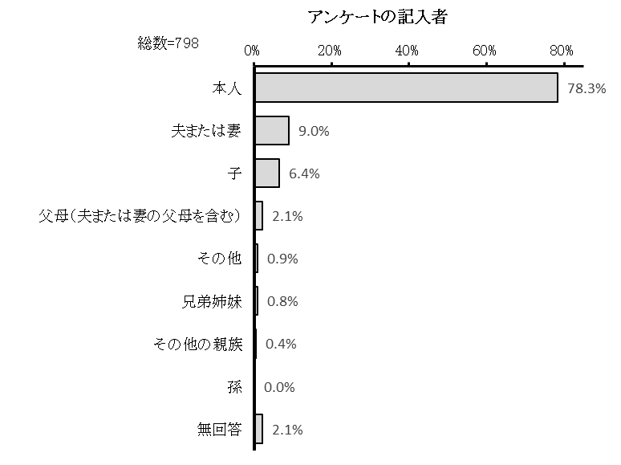
「本人」が78.3％で最も多く、「夫または妻」が9.0％、「子」が6.4％で続きます。
その他の回答として、施設関係者が多く挙げられております。

■「その他」の具体的な内容（一部抜粋）
・施設関係者

問２ あなたの性別をお答えください。（どれか１つに○）
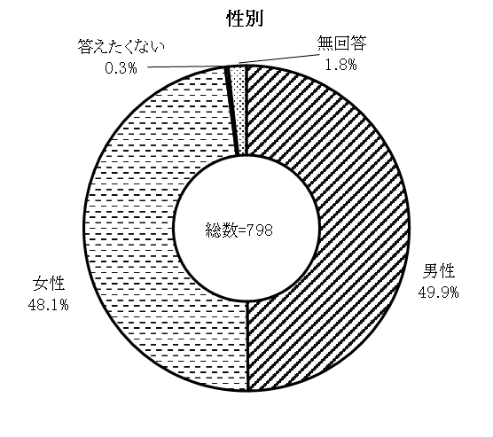
「男性」が49.9％、「女性」が48.1％でほぼ同数で、「答えたくない」が0.3％となっています。

問３ あなたは、何歳ですか。令和6年１月１日現在の満年齢でお答えください。
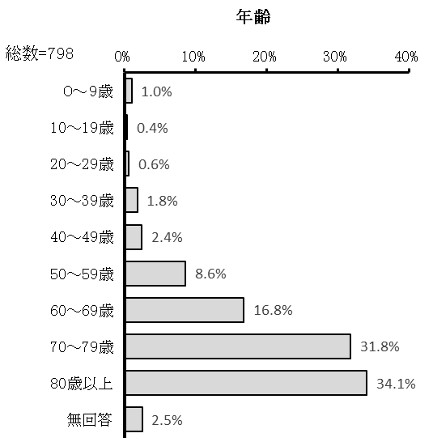
「80歳以上」が34.1％で最も多く、「70～79歳」が31.8％、「60～69歳」が16.8％で続きます。
回答者の大部分は60歳以上でした。

問４ あなたが一緒に暮らしている家族は、どなたですか。（あてはまるもの全てに○）
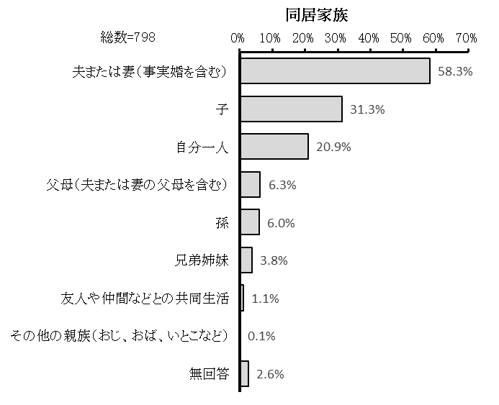
「夫または妻（事実婚を含む）」が58.3％で最も多く、「子」が31.3％、「自分一人」が20.9％で続きます。

問４－１ 【家族等と一緒に暮らしている方にうかがいます。】一緒に暮らしている家族の中で、主に生活のための収入を得ている方はどなたですか。（どれか１つに○）
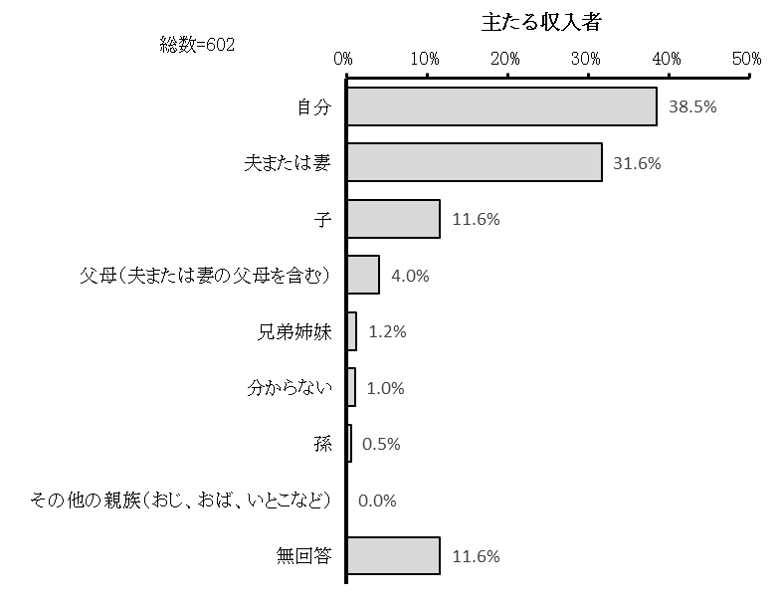
「自分」が38.5％で最も多く、「夫または妻」が31.6％、「子」が11.6％で続きます。

問５ あなたの世帯収入の種類はどのようなものですか。（あてはまるもの全てに○、最も金額が大きいものには◎）
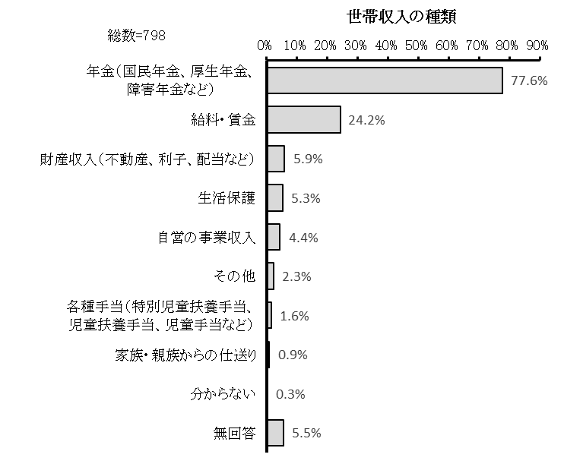
「年金（国民年金、厚生年金、障害年金など）」が77.6％で最も多く、「給料・賃金」が24.2％、「財産収入（不動産、利子、配当など）」が5.9％で続きます。

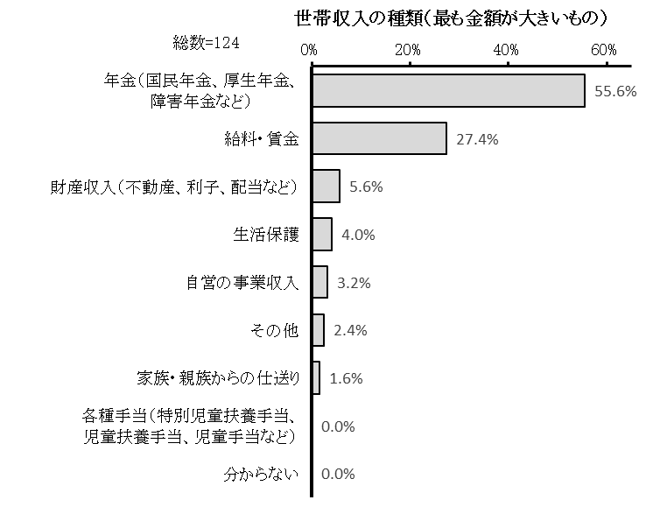
最も金額が大きいものは、「年金（国民年金、厚生年金、障害年金など）」が55.6％で最も多く、「給料・賃金」が27.4％、「財産収入（不動産、利子、配当など）」が5.6％で続きます。

問６ あなたの住んでいる地域はどこですか。（どれか１つに○）
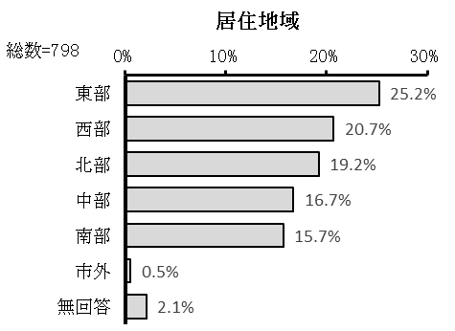
「東部」が25.2％で最も多く、「西部」が20.7％、「北部」が19.2％、「中部」が16.7％、「南部」が15.7％、「市外」が0.5％となっています。

【２】あなたの障害のことについてうかがいます。

問７ あなたがお持ちの障害者手帳等の種類と等級についてうかがいます。下の表のあてはまる番号と等級（程度）に○をつけて（ ）内に取得した年齢を記入してください。
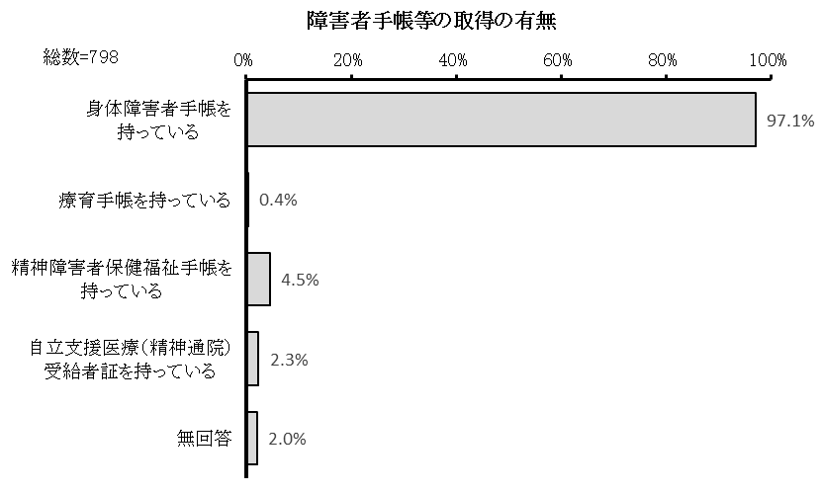
「身体手帳を持っている」が97.1％、「精神障害者保健福祉手帳を持っている」が4.5％、「自立支援医療（精神通院）受給者証を持っている」が2.3％、「療育手帳を持っている」が0.4％となっています。

所持している手帳の組み合わせは、「身体手帳のみ」が90.5％、「身体障害者手帳＋精神障害者保健福祉手帳」が4.1％、「身体障害者手帳＋自立支援医療（精神通院）受給者証」が2.1％で続きます。
【身体障害者手帳】
等級（程度）は、「1級」が32.9％で最も多く、「4級」が27.2％、「3級」が14.6％で続きます。
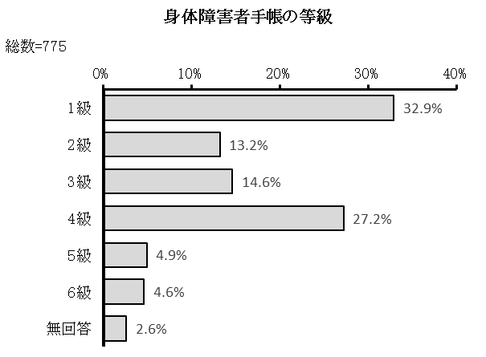

取得した年齢は、「70～79歳」が18.2％で最も多く、「60～69歳」が17.9％、「50～59歳」が16.8％で続きます。
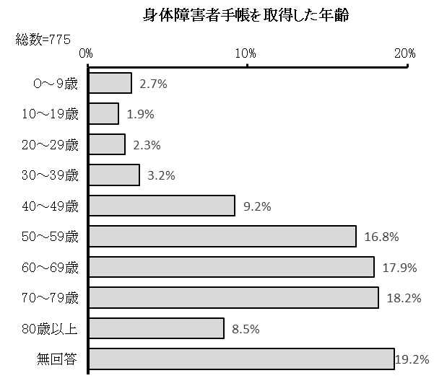

【療育手帳】
療育手帳の取得者は3名でしたが等級（程度）の回答者は2名で、「Ⓐの１」、「Ｂの２」が各1名、回答しています。取得した年齢の回答者も2名で、「10～19歳」、「80歳以上」が各1名、回答しています。

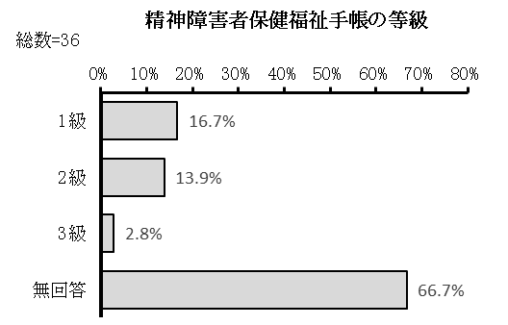
【精神障害者保健福祉手帳】
等級（程度）は、「1級」が16.7％で最も多く、「2級」が13.9％、「3級」が2.8％となっています。

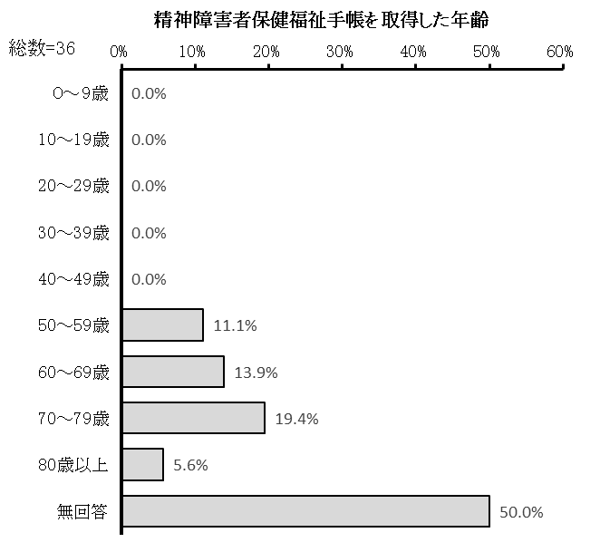
取得した年齢は、「70～79歳」が19.4％で最も多く、「60～69歳」が13.9％、「50～59歳」が11.1％、「80歳以上」が5.6％となっています。

【自立支援（精神通院）受給者証】
自立支援（精神通院）受給者証の取得者は12名となっています。
取得した年齢は、「70～79歳」が6名、「60～69歳」が3名、「30～39歳」、「40～49歳」、「80歳以上」が各1名となっています。

問７－１ 【身体障害者手帳をお持ちの方にうかがいます。】障害の種類（部位）は、次のうちのどれですか。（あてはまるもの全てに○）
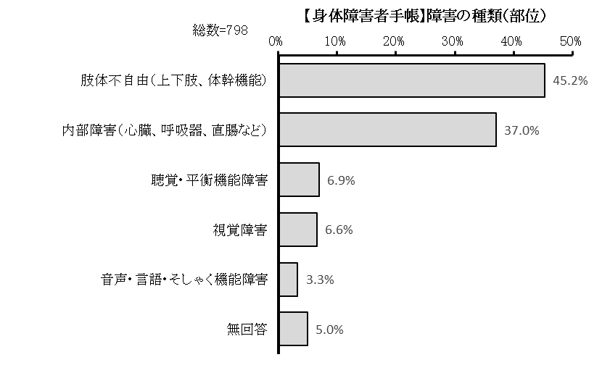
肢体不自由（上下肢、体幹機能）」が45.2％で最も多く、「内部障害（心臓、呼吸器、直腸など）」が37.0％、「聴覚・平衡機能障害」が6.9％で続きます。

問７－２ 【身体障害者手帳をお持ちの方にうかがいます。】身体障害者手帳の等級が変わることにより利用できるサービスが変わるということを知っていますか。
「等級が変わることで利用できるサービスが変わることは知っているが、その内容までは知らない」が56.9％で最も多く、「知らない」が22.8％、「等級が変わることで利用できるサービスが変わることを知っており、その内容まで知っている」が16.9％となっています。

具体的な内容を知らない人が79.7％を占めております。

問７－３ 【身体障害者手帳をお持ちの方にうかがいます。】身体障害者手帳を取得しようと思ったきっかけは何ですか。（あてはまるもの全てに○）
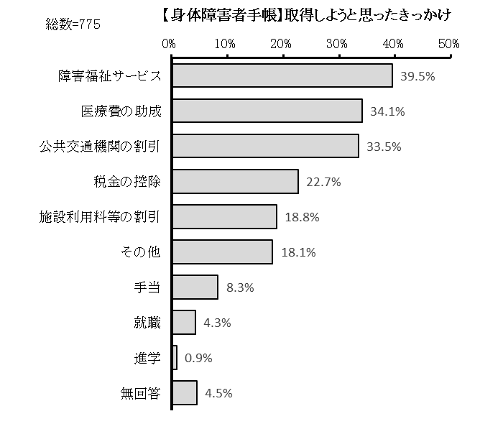
「障害福祉サービス」が39.5％で最も多く、「医療費の助成」が34.1％、「公共交通機関の割引」が33.5％で続きます。

■「その他」の具体的な内容（一部抜粋）
・病院・医師からの勧め
・親が申請していた

問７－４ 【身体障害者手帳をお持ちの方にうかがいます。】身体障害者手帳の取得についてどこで・誰から案内されましたか。（あてはまるもの全てに○）
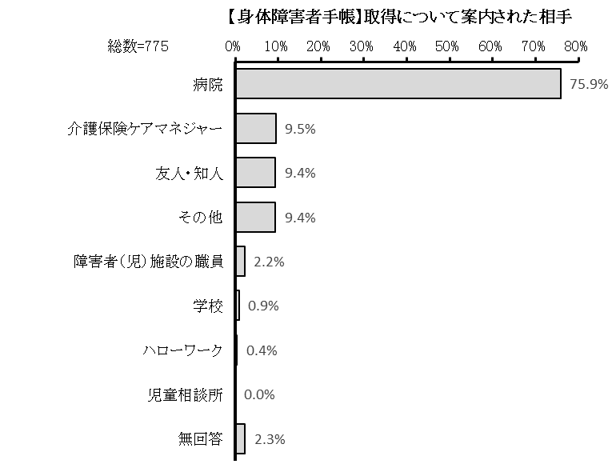
「病院」が75.9％で最も多く、「介護保険ケアマネジャー」が9.5％、「友人・知人」、「その他」が9.4％で続きます。

■「その他」の具体的な内容（一部抜粋）
・親族関係
・インターネット（自分）

問７－５ 【身体障害者手帳をお持ちの方にうかがいます。】身体障害者手帳があって役立ったことは何ですか。（あてはまるもの全てに○）
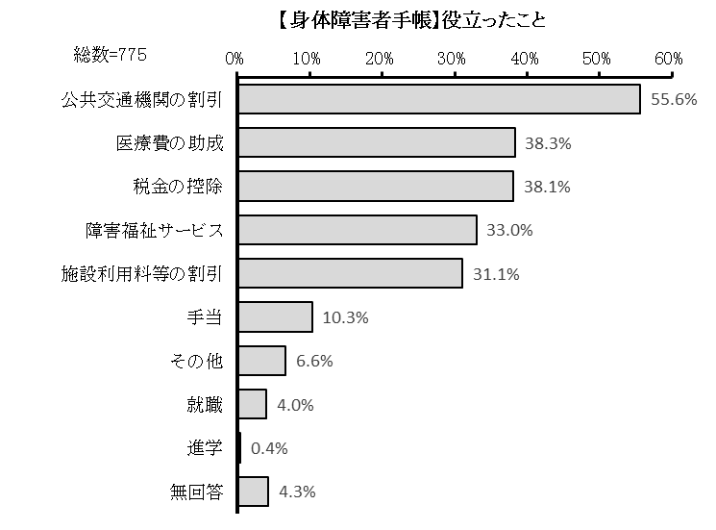
「公共交通機関の割引」が55.6％で最も多く、「医療費の助成」が38.3％、「税金の控除」が38.1％で続きます。

■「その他」の具体的な内容（一部抜粋）
・交通関連（タクシー助成、優先駐車場）
・特になし
・分からない

問８ あなたは、難病のための特定疾病医療受給者証（千葉県特定医療費（指定難病）受給者証等）をお持ちですか。あてはまる番号１つに○をつけて、（ ）内に具体的に記入してください。
この設問の回答者は667名で、「持っている」が101名、「持っていない」が566名、回答しています。

■病気の内訳（一部抜粋）
・網膜色素変性症
・後縦靱帯骨化症
・パーキンソン病
・多発性硬化症
・もやもや病
・高安動脈炎
・全身性エリテマトーデス
・シェーグレン症候群
・脊髄小脳変性症
・胆道閉鎖症
・特発性大腿骨頭壊死症
・神経線維腫症
・潰瘍性大腸炎

問９ あなたは、介護保険法に基づく要介護認定を受けていますか。（どれか１つに○）
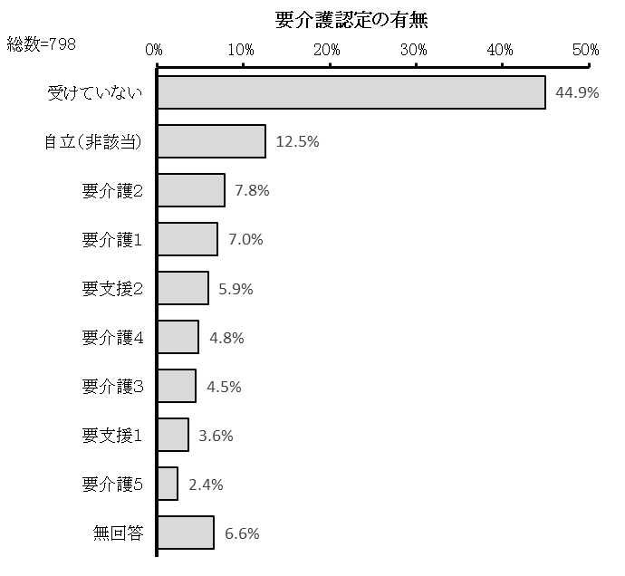
「受けていない」が44.9％で最も多く、「自立（非該当）」が12.5％、「要介護２」が7.8％で続きます。

問10 現在あなたは、誰かに相談したいことがありますか。（あてはまるもの全てに○）
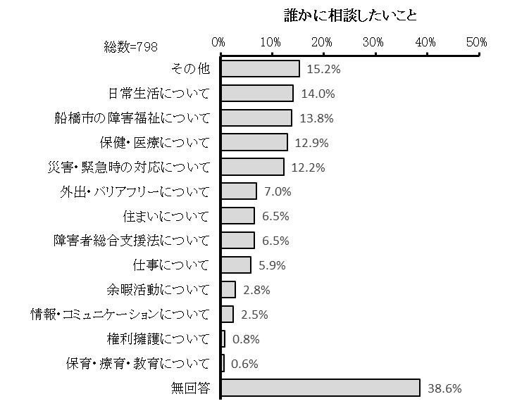
「その他」が15.2％で最も多く、「日常生活について」が14.0％、「船橋市の障害福祉について」が13.8％で続きます。

■「その他」の具体的な内容（一部抜粋）
・特になし

【３】日常生活についてうかがいます。

問11 あなたは、ふだんの生活で気になったり、困ったりしていることはありますか。（あてはまるもの全てに○）
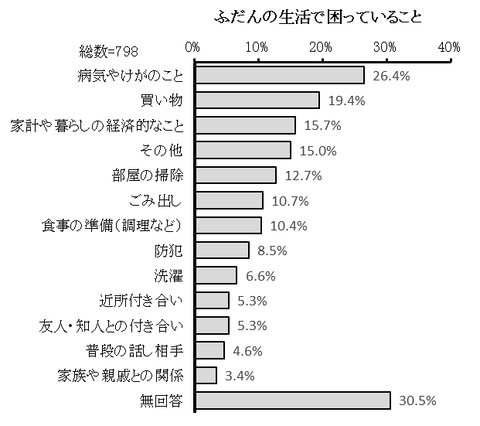
「病気やけがのこと」が26.4％で最も多く、「買い物」が19.4％、「家計や暮らしの経済的なこと」が15.7％で続きます。

■「その他」の具体的な内容（一部抜粋）
・特になし

問12 あなたは、日常生活で困ったことや悩み事について、どなたに相談していますか。（あてはまるもの全てに○）
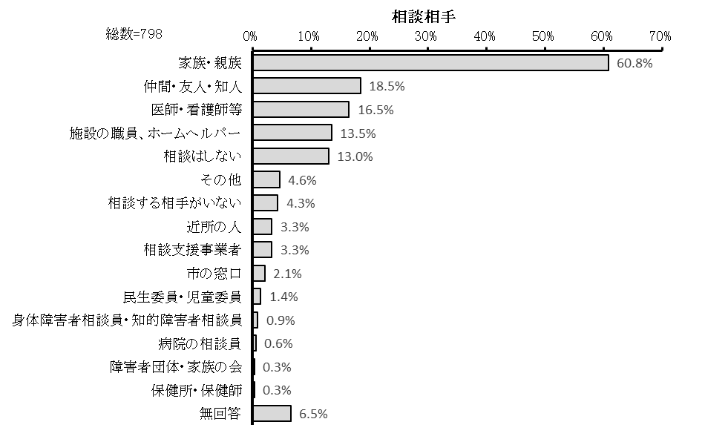
「家族・親族」が60.8％で最も多く、「仲間・友人・知人」が18.5％、「医師・看護師等」が16.5％で続きます。

■「その他」の具体的な内容（一部抜粋）
・ケアマネジャー
・特になし

問13 あなたは身の回りのことについて、どなたから支援を受けていますか。（あてはまるもの全てに○、最も機会が多い人には◎）
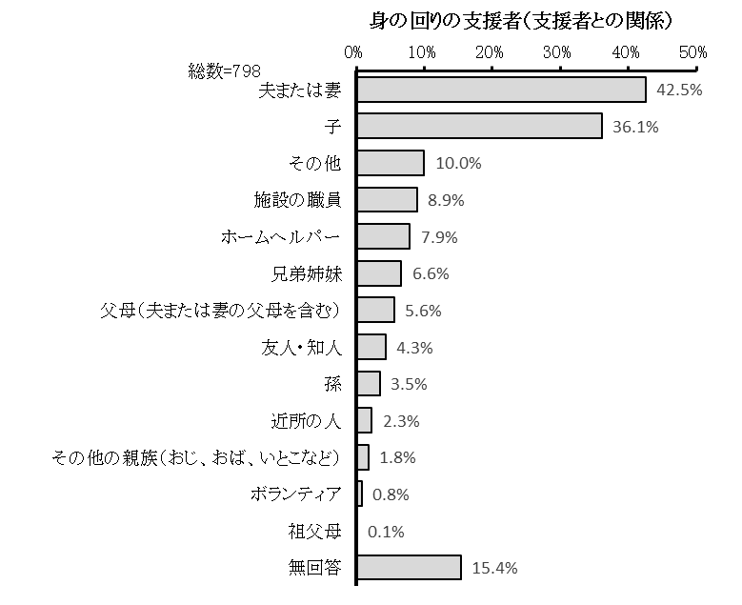
「夫または妻」が42.5％で最も多く、「子」が36.1％、「その他」が10.0％で続きます。

■「その他」の具体的な内容（一部抜粋）
・受けていない

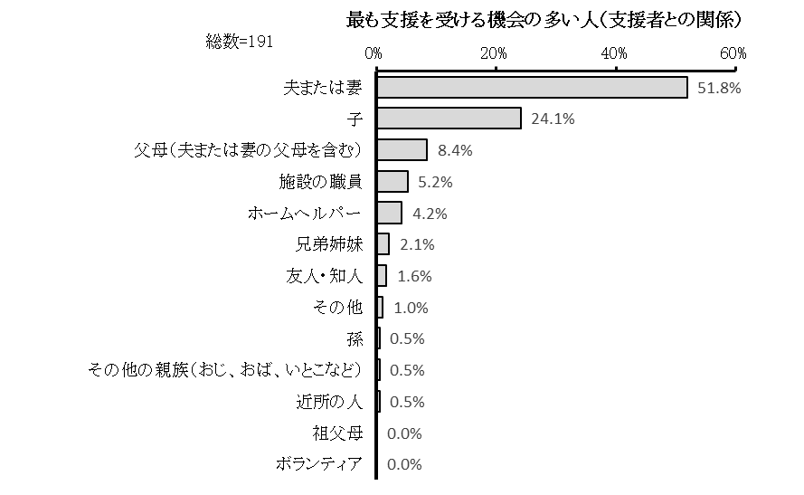
最も支援を受ける機会の多い人は、「夫または妻」が51.8％で最も多く、「子」が24.1％、「父母（夫または妻の父母を含む）」が8.4％で続きます。

問13－1 【問13で1～7に◎をつけた方にうかがいます。】主な支援者は何歳くらいの方ですか。（どれか１つに○）
※1．夫または妻 2．子 3．孫 4．父母（夫または妻の父母を含む） 5．兄弟姉妹 6．祖父母 7．その他の親族（おじ、おば、いとこなど）
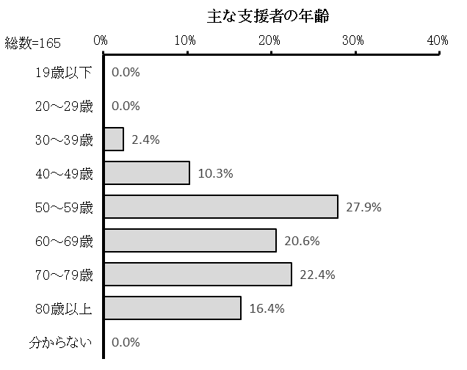
「50歳～59歳」が27.9％で最も多く、「70～79歳」が22.4％、「60～69歳」が20.6％で続きます。
50歳以上の支援者が大部分を占めております。（87.3％）

問14 あなたは支援者亡き後の生活を考えた時、どのような不安がありますか。（あてはまるもの全てに○）
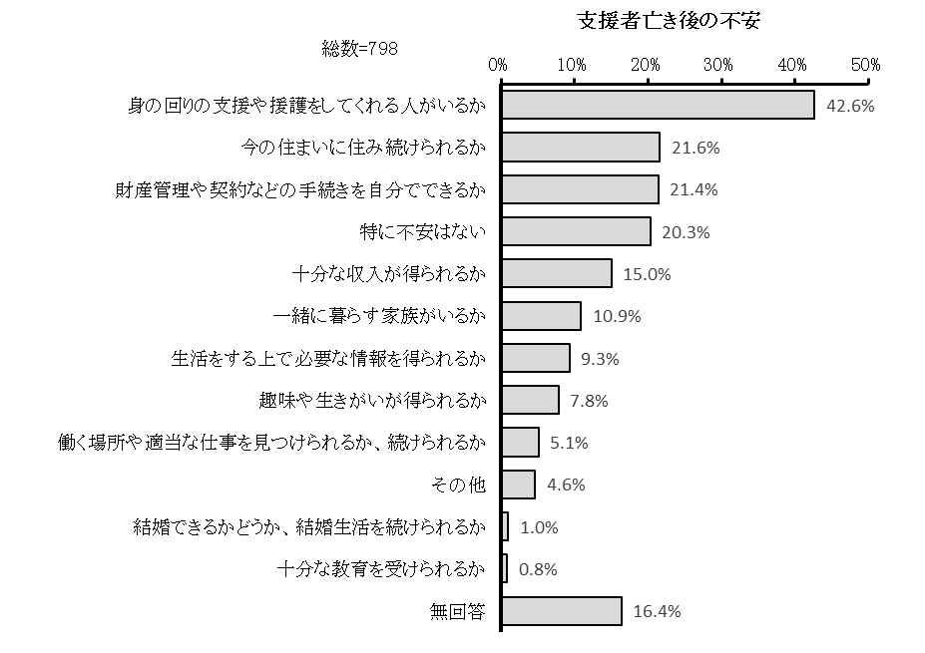
「身の回りの支援や援護をしてくれる人がいるか」が42.6％で最も多く、「今の住まいに住み続けられるか」が21.6％、「財産管理や契約などの手続きを自分でできるか」が21.4％で続きます。

■「その他」の具体的な内容（一部抜粋）
・なし
・分からない
・介護費用

問15 もし、いつも支援をしてくれる方が病気などで支援できなくなった場合、あなたはどうしますか。（あてはまるもの全てに○）
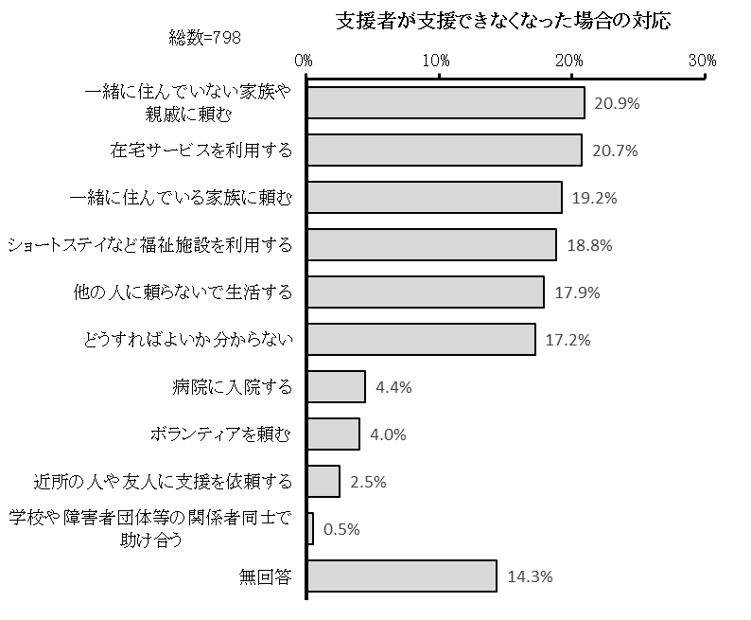
「一緒に住んでいない家族や親戚に頼む」が20.9％で最も多く、「在宅サービスを利用する」が20.7％、「一緒に住んでいる家族に頼む」が19.2％で続きます。

問16 あなたが支援を受ける上で困っていることは、どのようなことですか。（あてはまるもの全てに○）
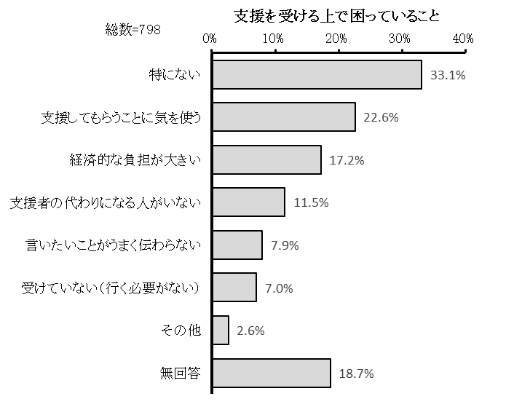
「特にない」が33.1％で最も多く、「支援してもらうことに気を使う」が22.6％、「経済的な負担が大きい」が17.2％で続きます。

■「その他」の具体的な内容（一部抜粋）
・どこまで頼っていいか分からない
・成年後見人の信用性

【４】保健・医療についてうかがいます。

問17 あなたは、現在、医療を受けていますか。（どれか１つに○）
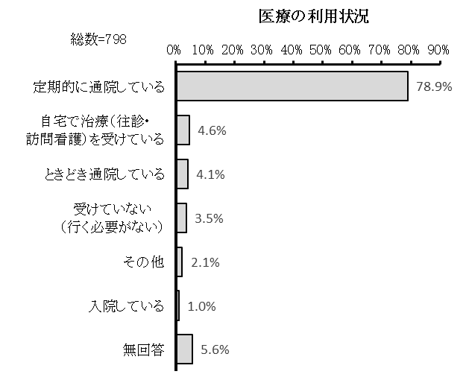
「定期的に通院している」が78.9％で最も多く、「自宅で治療（往診・訪問看護）を受けている」が4.6％、「ときどき通院している」が4.1％で続きます。

問18 あなたには、よく診察してもらう「かかりつけ医」がいますか。（どれか１つに○）
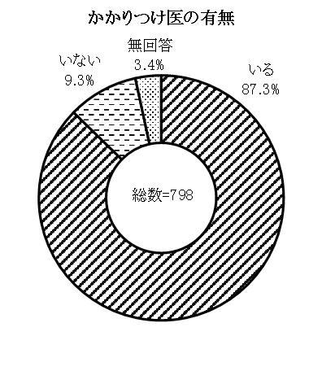
「いる」が87.3％、「いない」が9.3％となっています。

問19 あなたが医療を受ける時や、健康管理で困ることは何ですか。（あてはまるもの全てに○）
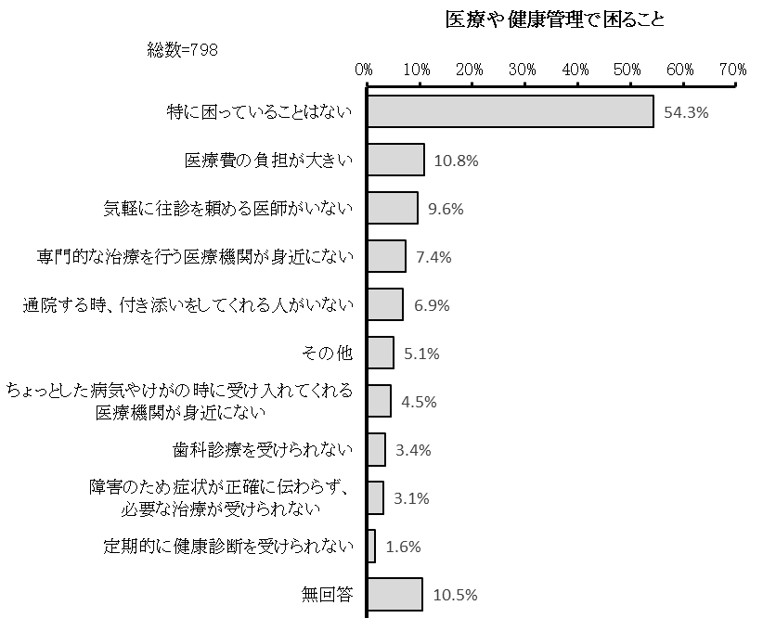
「特に困っていることはない」が54.3％で最も多く、「医療費の負担が大きい」が10.8％、「気軽に往診を頼める医師がいない」が9.6％で続きます。

■「その他」の具体的な内容（一部抜粋）
・通院時間
・通院手段（交通）

問20 あなたは、障害の機能回復や悪化を防ぐために、病院や訓練施設を利用していますか。（あてはまるもの全てに○）
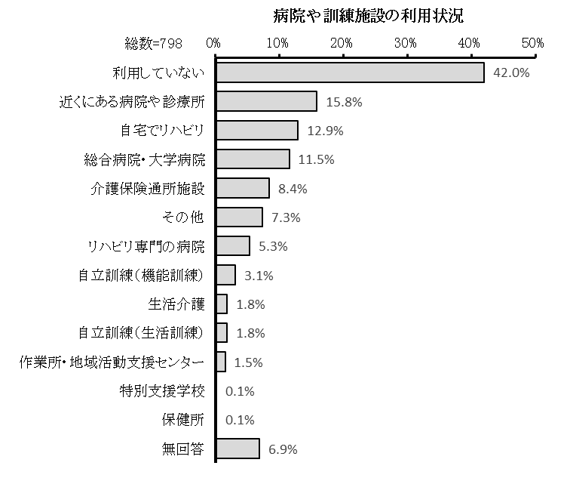
「利用していない」が42.0％で最も多く、「近くにある病院や診療所」が15.8％、「自宅でリハビリ」が12.9％で続きます。

■「その他」の具体的な内容（一部抜粋）
・スポーツ施設
・デイサービス

【５】情報・コミュニケーションについてうかがいます。

問21 あなたは、日頃どのようにコミュニケーション（会話や意思の伝達）をとることができますか。（あてはまるもの全てに○）
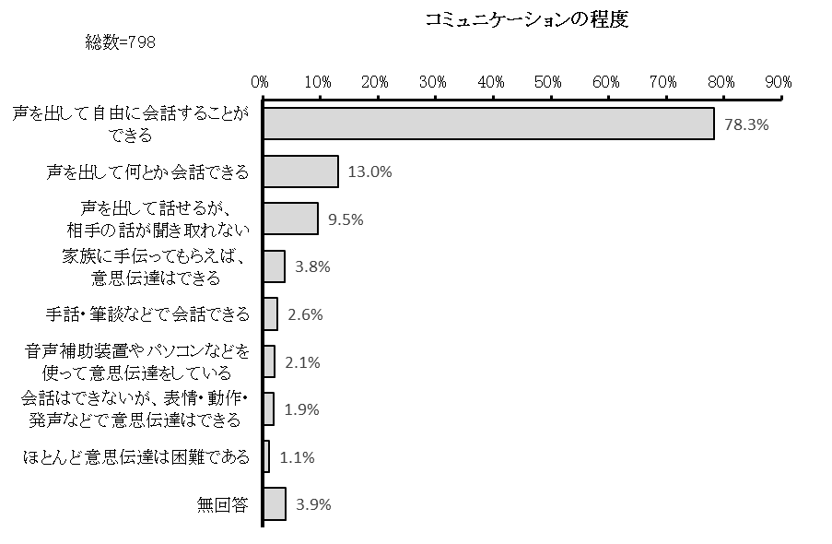
「声を出して自由に会話することができる」が78.3％で最も多く、「声を出して何とか会話できる」が13.0％、「声を出して話せるが、相手の話が聞き取れない」が9.5％で続きます。

問22 あなたが情報収集や相談をする時に困ることは何ですか。（あてはまるもの全てに○）
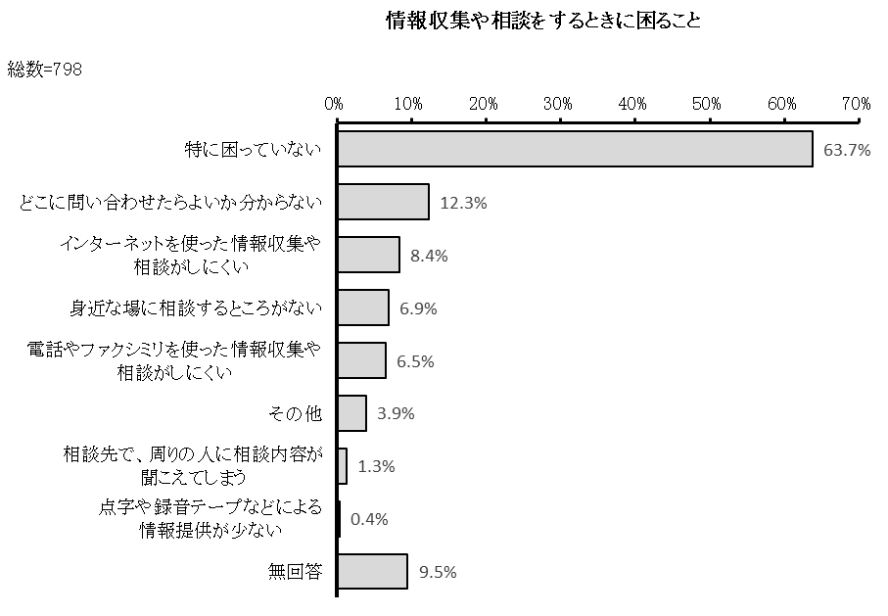
「特に困っていない」が63.7％で最も多く、「どこに問い合わせたらよいか分からない」が12.3％、「インターネットを使った情報収集や相談がしにくい」が8.4％で続きます。

問23 【視覚障害の方にうかがいます。】あなたは、日頃どのようにして情報を得たり、コミュニケーションをとったりしていますか。（あてはまるもの全てに○）
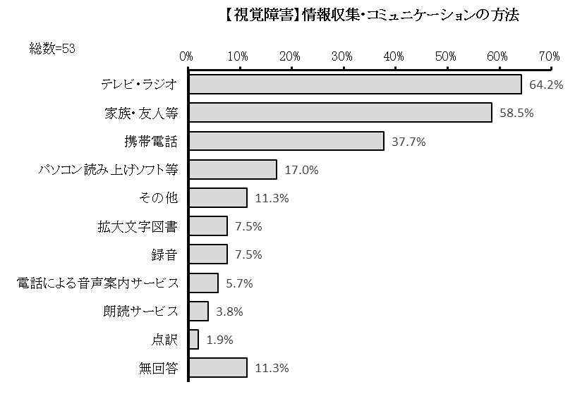
「テレビ・ラジオ」が64.2％で最も多く、「家族・友人等」が58.5％、「携帯電話」が37.7％で続きます。

問24 【聴覚障害の方にうかがいます。】あなたは、日頃どのようにして情報を得たり、コミュニケーションをとったりしていますか。（あてはまるもの全てに○）
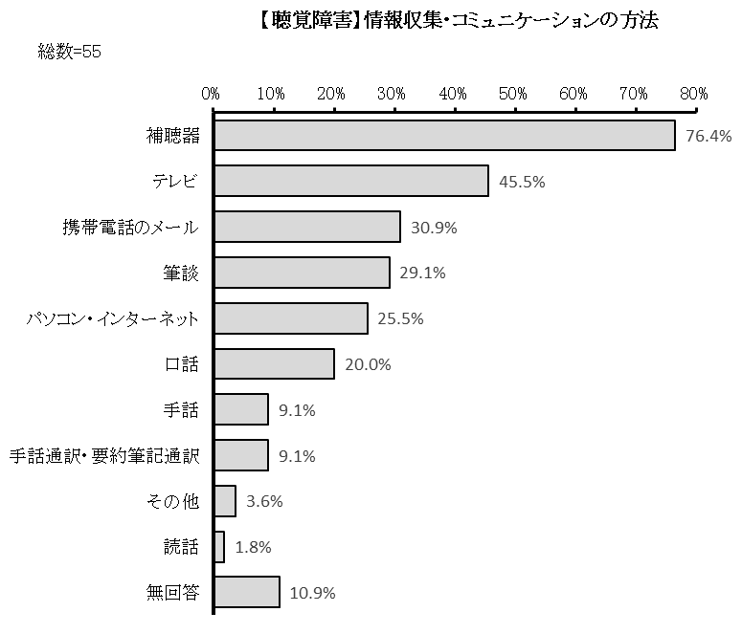
「補聴器」が76.4％で最も多く、「テレビ」が45.5％、「携帯電話のメール」が30.9％で続きます。

問24－1 【問24で3を選んだ方にうかがいます。】手話通訳者・要約筆記者の派遣サービスに満足していますか。（どれか１つに○）
※聴覚障害の方 3．手話通訳・要約筆記通訳
この設問の回答者は5名で、「満足している」、「普通」が各2名、「分からない」が1名となっています。

問24－2 【問24－1で4を選んだ方にうかがいます。】あなたが手話通訳者・要約筆記者の派遣サービスに満足していない理由は何ですか。（あてはまるもの全てに○）
※4．満足していない
この設問には、該当者はいませんでした。

問25 【脳性まひや肢体不自由の方にうかがいます。】あなたが意思を伝える場合コミュニケーションをとる際に困ることは何ですか。（あてはまるもの全てに○）
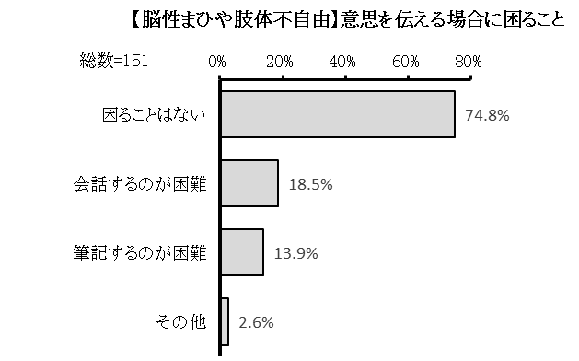
「困ることはない」が74.8％で最も多く、「会話するのが困難」が18.5％、「筆記するのが困難」が13.9％、「その他」が2.6％となっています。

【６】お住まいについてうかがいます。

問26 あなたは、現在どのようなところにお住まいですか。（どれか１つに○）
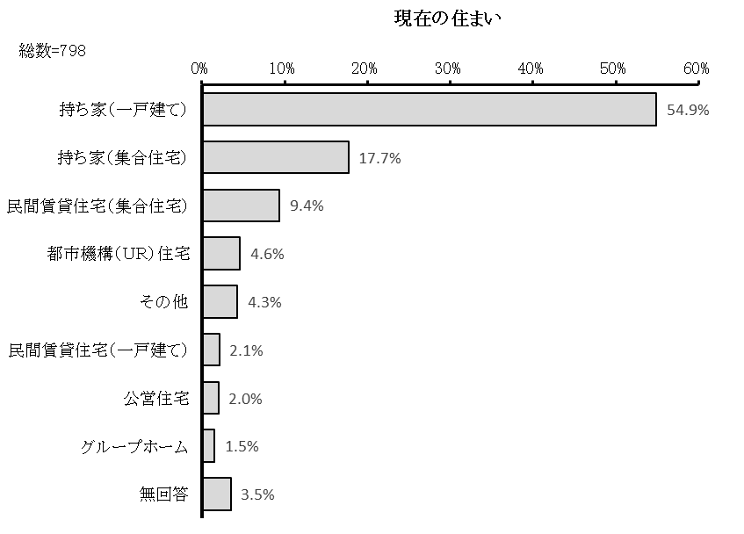
「持ち家（一戸建て）」が54.9％で最も多く、「持ち家（集合住宅）」が17.7％、「民間賃貸住宅（集合住宅）」が9.4％で続きます。

■「その他」の具体的な内容（一部抜粋）
・老人ホーム

問27 あなたが今のお住まいで困っていることは何ですか。（あてはまるもの全てに○）
「特にない」が48.2％で最も多く、「建物の老朽化」が23.4％、「トイレや風呂等が使いにくい」が8.4％で続きます。
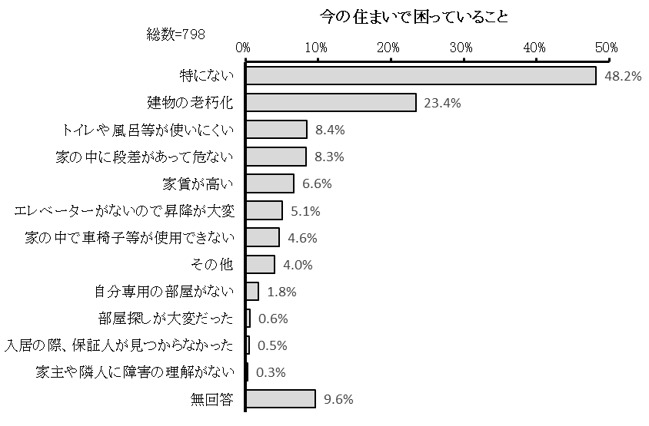
■「その他」の具体的な内容（一部抜粋）
・庭木の手入れ
・手すり

問28 あなたが今のお住まいで改修したいところは、どこですか。（あてはまるもの全てに○）
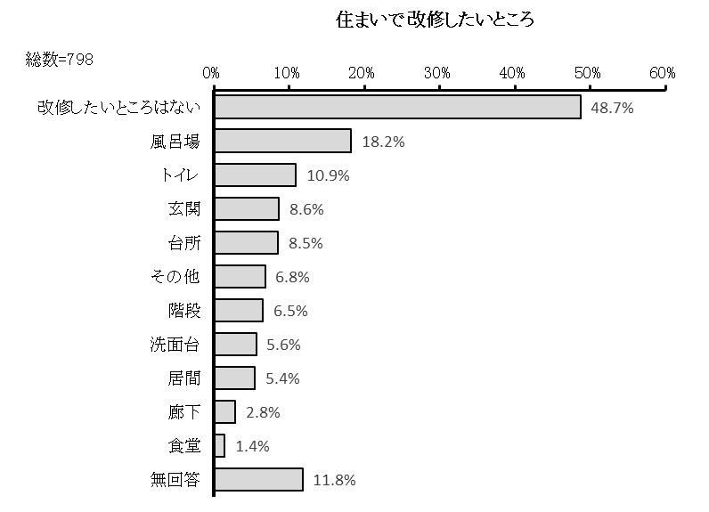
「改修したいところはない」が48.7％で最も多く、「風呂場」が18.2％、「トイレ」が10.9％で続きます。

■「その他」の具体的な内容（一部抜粋）
・外壁、屋根
・手すり
・床

問28－1 【問28で1～10を選んだ方にうかがいます。】あなたにとって、住宅の改修を考えた時に最も難しいのはどのようなことですか。（どれか１つに○）
※1.玄関 2．風呂場 3．トイレ 4．台所 5．洗面台 6．廊下 7．階段 8．居間 9．食堂 10．その他
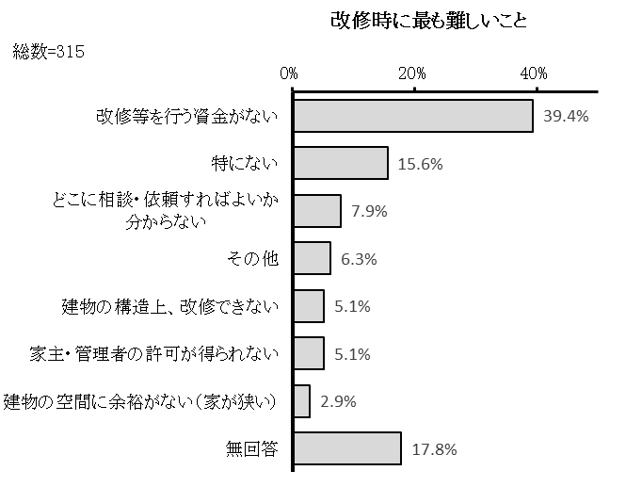
「改修等を行う資金がない」が39.4％で最も多く、「特にない」が15.6％、「どこに相談・依頼すればよいか分からない」が7.9％で続きます。

問29 あなたはこれまで、自宅以外の入所施設やグループホームで生活したことはありますか。（あてはまるもの全てに○）
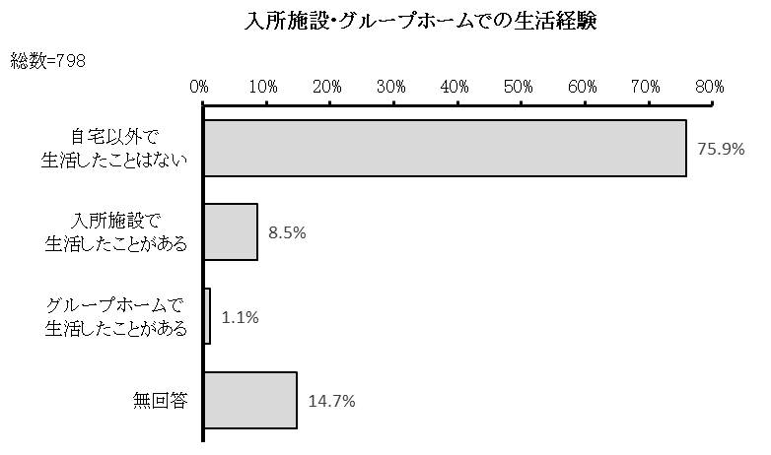
「自宅以外で生活したことはない」が75.9％で最も多く、「入所施設で生活したことがある」が8.5％、「グループホームで生活したことがある」が1.1％となっています。

問29－1 【問29で1、2を選んだ方にうかがいます。】あなたが現在生活している場所を以下からお選びください。（どれか１つに○）
※1．入所施設で生活したことがある 2．グループホームで生活したことがある
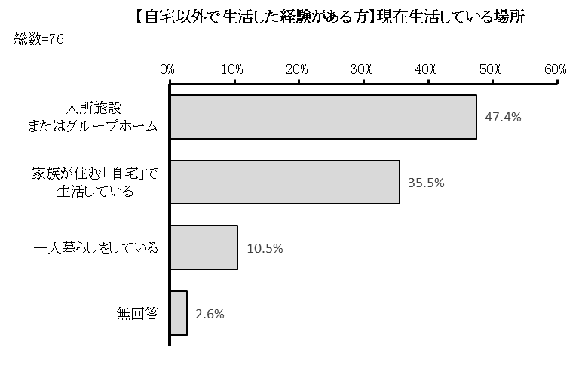
「入所施設またはグループホーム」が47.4％で最も多く、「家族が住む「自宅」で生活している」が35.5％、「一人暮らしをしている」が10.5％となっています。

問29－2 【問29－1で1、2を選んだ方にうかがいます。】施設やグループホームから自宅や一人暮らしへの生活に移行した際に良かったことや困ったことは何ですか。
※1．家族が住む「自宅」で生活している 2．一人暮らしをしている
良かったことに記載があったのは14名、困ったことに記載があったのは8名でした。
■良かったこと（一部抜粋）  ・自由がある  ・プライバシーが守られる  ・安心できる  ・施設やGHでの経験から自立できるようになった | ■困ったこと（一部抜粋）  ・常に人の目（気配）があり気になる  ・介護してくれる者の体力の心配  ・転倒や急な発病の時 一人で不安になる  ・腕や肢体機能麻痺のため入浴が難しい

問30 あなたは、将来どのように暮らしたいですか。（どれか１つに○）
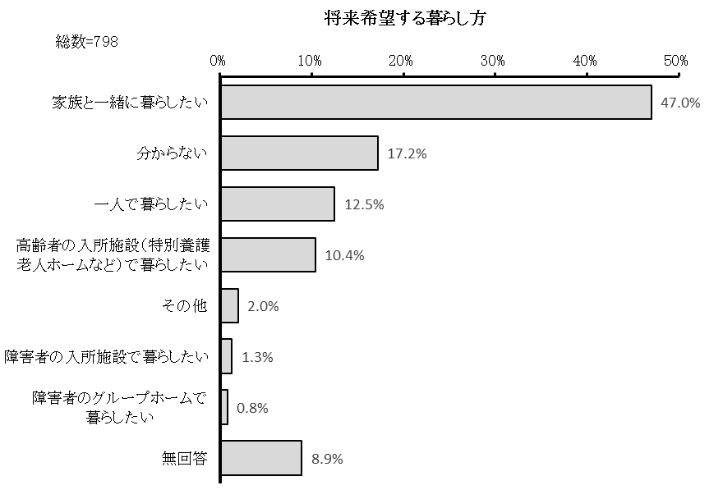
「家族と一緒に暮らしたい」が47.0％で最も多く、「分からない」が17.2％、「一人で暮らしたい」が12.5％で続きます。

■「その他」の具体的な内容（一部抜粋）
・今のままで良い

問30－1 【問30で4を選んだ方にうかがいます。】いつ頃障害者のグループホームに入居したいと考えていますか。（どれか１つに○）
※4．障害者のグループホームで暮らしたい
この設問の回答者は5名で、全員が「将来的には入居したい」と回答しています。

問30－2 【問30－1で1を選んだ方にうかがいます。】障害者のグループホームに今すぐ入居したいと考えているのに入居していない理由は何ですか（どれか１つに○）
※1．今すぐ入居したい
この設問には、該当者はいませんでした。

問30－3 【問30－1で2を選んだ方にうかがいます。】障害者のグループホームに何年後くらいに入居したいと考えていますか（どれか１つに○）
※2．将来的には入居したい
この設問の回答者は5名で、「いつかは決めていないがいずれ入居したい」が3名、「1～3年後」、「４～6年後」が各1名、回答しています。

問30－4 【問30－1で1、2を選んだ方にうかがいます。】障害者のグループホームに入居したいと考えている理由は何ですか（どれか１つに○）
※1．今すぐ入居したい 2．将来的には入居したい
この設問の回答者は4名で、「自宅を離れて自立した生活をしたいから」、「その他」が各2名、回答しています。
■「その他」の具体的な内容（一部抜粋）
・自身が高齢のため
・体力的なことを考えて

問30－5 【問30－1で1、2を選んだ方にうかがいます。】障害者のグループホームに入居するとしたら、どんな基準でグループホームを選びますか。（あてはまるもの全てに○）
※1．今すぐ入居したい 2．将来的には入居したい
この設問の回答者は4名で、「自宅に近いところ」が2名、「通所先と同じ法人等が運営しているところ」、「建物、設備が新しいところ」、「グループホームの定員数」が各1名、回答しています。

【７】保育・教育・療育についてうかがいます。

問31 現在、あなたが通園・通学しているところはどこですか。（どれか１つに○）
【A 就学前の方】
この設問の回答者は12名で、「特に通園・通所はしていない」が9名、「保育所」が2名、「障害児の通所支援施設など」が1名、回答しています。

【B 学齢期から25歳未満の方】
この設問の回答者は13名で、「特に通学はしていない」が3名、「小学校（普通学級）」、「大学・短期大学・大学院」が各2名で続きます。

問32 あなたは、中学校・高等学校卒業後の進路について、どのように考えていますか。（どれか１つに○）
この設問の回答者は15名で、「高等学校・大学・短期大学に進学したい」が6名、「特に考えていない」が4名で続きます。

問33 【就学前の方の保護者にうかがいます。】保護者の方が、お子さんの保育や療育について困っていることは何ですか。（あてはまるもの全てに○）
この設問の回答者は4名で、「通園・通所の送り迎えが大変」、「長時間預かってくれるところがない」が3名、「本人の成長や発達に不安がある」、「保育所・幼稚園・認定こども園に入れない」などが2名、回答しています。

問34 【特別支援学校（幼稚部を除く）・小学校・中学校・高等学校在学中の方の保護者にうかがいます。】保護者の方が、学校や教育について困っていることは何ですか。（あてはまるもの全てに○）
この設問の回答者は6名で、「学校卒業後の進路に不安がある」、「今後の学校選択」が各4名、「学校や教育に関する情報が少ない」が2名で続きます。

問35 【18歳未満の方にうかがいます。】あなたは、障害のある児童のための次のようなサービスを利用していますか。（あてはまるもの全てに○）
この設問の回答者は10名で、「利用していない」が7名、「児童発達支援」、「障害児相談支援」が各2名、「放課後等デイサービス」が1名、回答しています。

問35－1 【問35で1～5を選んだ方にうかがいます。】あなたは、利用しているサービスに満足していますか。（どれか１つに○）
※1．児童発達支援 2．放課後等デイサービス 3．保育所等訪問支援 4．障害児相談支援 5．居宅訪問型児童発達支援
この設問の回答者は3名で、「普通」が2名、「満足している」が1名、回答しています。

問35－2 【問35-1で4を選んだ方にうかがいます。】あなたが満足していない理由は何ですか。（あてはまるもの全てに○）
※4．満足していない
この設問には、該当者はいませんでした。

問36 【18歳未満の方にうかがいます。】今後、あなたは障害のある児童のための次のサービスを利用したいと思いますか。現在利用している方もお答えください。（あてはまるものに全てに○）
この設問の回答者は10名で、「利用したいとは思わない」が5名、「障害児相談支援」が3名で続きます。

問37 あなたは、ライフサポートファイルを知っていますか。（どれか１つに〇）
この設問の回答者は125名で、「知らない」が116名、「知っているが、利用していない」が6名、「知っているし、利用している」が3名、回答しています。

問37－1 【問37で2を選んだ方にうかがいます。】ライフサポートファイルを利用していない理由は何ですか。（あてはまるもの全てに〇）
※2．知っているが、利用していない
この設問の回答者は5名で、「特別な支援は必要ないから」が3名、「活用方法が分からないから」、「面倒だから」が各1名、回答しています。

【８】仕事についてうかがいます。

問38 あなたは、現在働いて（収入のある仕事に就いて）いますか。（どれか１つに○）
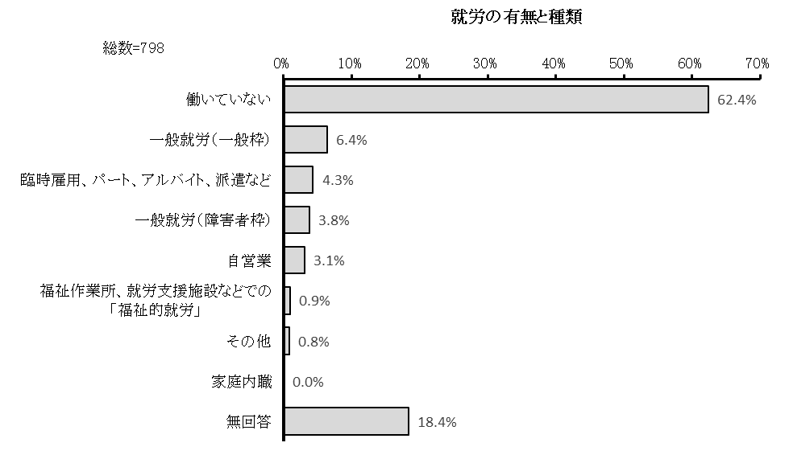
「働いていない」が62.4％で最も多く、「一般就労（一般枠）」が6.4％、「臨時雇用、パート、アルバイト、派遣など」が4.3％で続きます。

問38－1 【問38で1～7を選んだ方にうかがいます。】あなたは、週に何日間・合計何時間程度働いていますか。Ａは（ ）内に数字を、Ｂはどれか1つに○を記入してください。
※1．一般就労（一般枠） 2．一般就労（障害者枠） 3．臨時雇、パート、アルバイト、派遣など 4．自営業 5．家庭内職 6．福祉作業所、就労支援施設などでの「福祉的就労」 7．その他
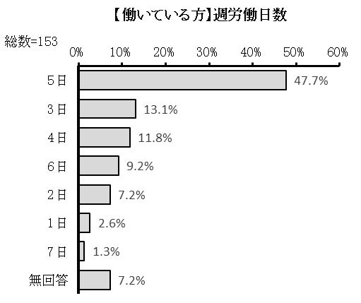
【A 週労働日数】
「5日」が47.7％で最も多く、「3日」が13.1％、「4日」が11.8％で続きます。

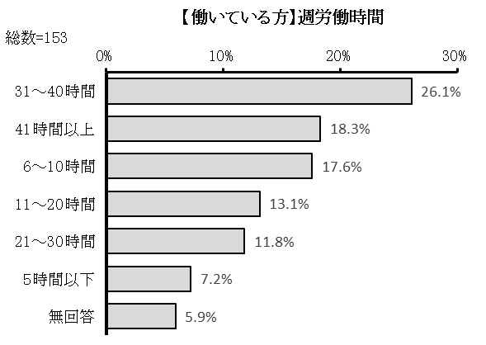
【B 週労働時間】
「31～40時間」が26.1％で最も多く、「41時間以上」が18.3％、「６～10時間」が17.6％で続きます。

問38－2 【問38で1～7を選んだ方にうかがいます。】あなたは、今の仕事をどれくらいの期間続けていますか。（どれか１つに○）
※1．一般就労（一般枠） 2．一般就労（障害者枠） 3．臨時雇用、パート、アルバイト、派遣など 4．自営業 5．家庭内職 6．福祉作業所、就労支援施設などでの「福祉的就労」 7．その他
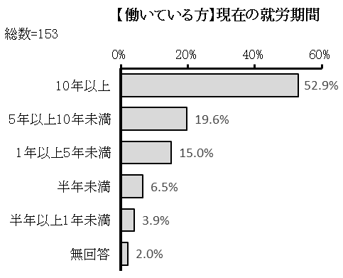
「10年以上」が52.9％で最も多く、「5年以上10年未満」が19.6％、「1年以上5年未満」が15.0％で続きます。

問38－3 【問38で1～7を選んだ方にうかがいます。】長期的に働くためにはどのようなことが必要だと考えますか。（あてはまるものに全てに○）
※1．一般就労（一般枠） 2．一般就労（障害者枠） 3．臨時雇用、パート、アルバイト、派遣など 4．自営業 5．家庭内職 6．福祉作業所、就労支援施設などでの「福祉的就労」 7．その他
「職場の理解」が58.8％で最も多く、「体調にあった勤務体制」が43.8％、「能力にあった仕事」が41.8％で続きます。
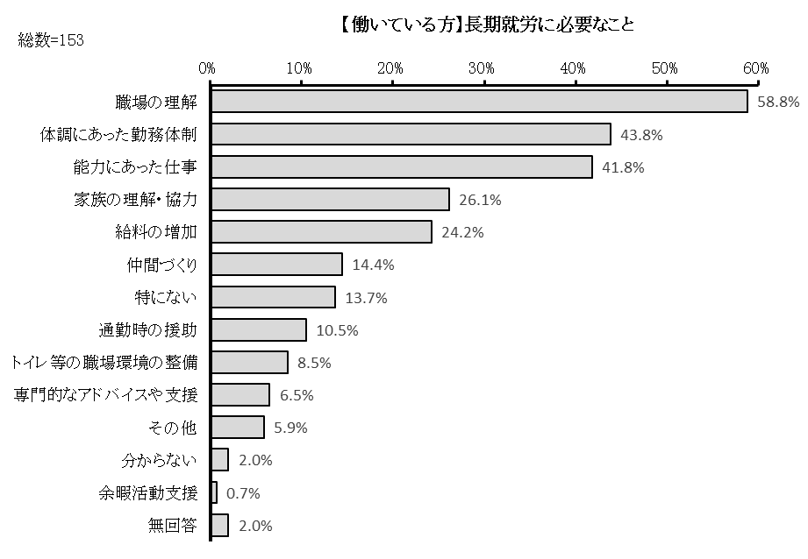
■「その他」の具体的な内容（一部抜粋）
・健康

問38－4 【問38で1～7を選んだ方にうかがいます。】あなたが仕事をする上で、困ることや、つらいことは何ですか。（あてはまるもの全てに○）
※1．一般就労（一般枠） 2．一般就労（障害者枠） 3．臨時雇用、パート、アルバイト、派遣など 4．自営業 5．家庭内職 6．福祉作業所、就労支援施設などでの「福祉的就労」 7．その他
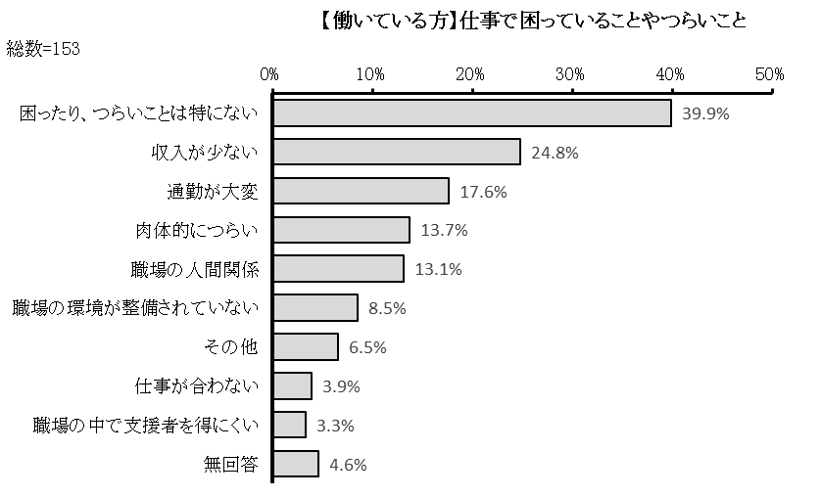
「困ったり、つらいことは特にない」が39.9％で最も多く、「収入が少ない」が24.8％、「通勤が大変」が17.6％で続きます。

問38－5 【問38－4で1～8を選んだ方にうかがいます。】あなたは仕事に関することをどこに相談していますか。（あてはまるもの全てに○）
※1．通勤が大変 2．収入が少ない 3．肉体的につらい 4．仕事が合わない 5．職場の人間関係 6．職場の環境が整備されていない 7．職場の中で支援者を得にくい 8．その他
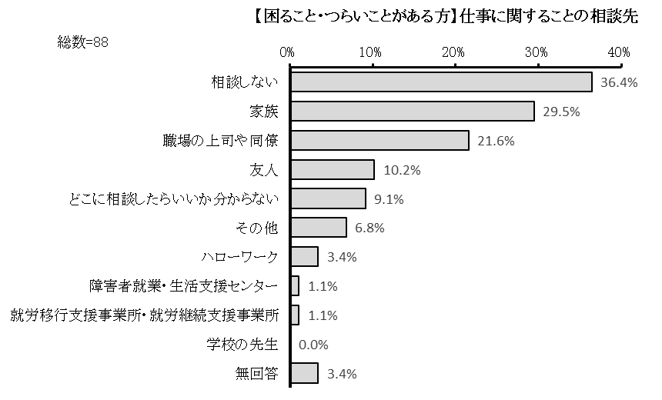
「相談しない」が36.4％で最も多く、「家族」が29.5％、「職場の上司や同僚」が21.6％で続きます。

問38－6 【問38－4で1～8を選んだ方にうかがいます。】就労について、軌道に乗るまで相談員の支援が必要だと思いますか。（どれか１つに○）
※1．通勤が大変 2．収入が少ない 3．肉体的につらい 4．仕事が合わない 5．職場の人間関係 6．職場の環境が整備されていない 7．職場の中で支援者を得にくい 8．その他
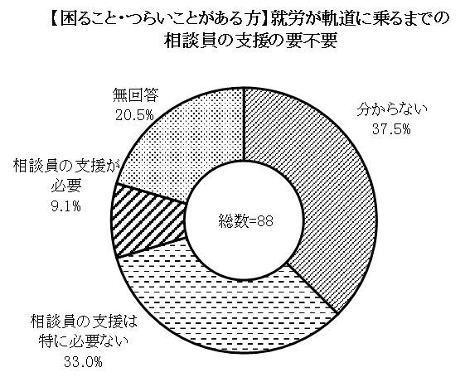
「分からない」が37.5％で最も多く、「相談員の支援は特に必要ない」が33.0％、「相談員の支援が必要」が9.1％となっています。

問38－7 【問38－6で1を選んだ方にうかがいます。】就労について軌道に乗るまで相談員の支援が必要な場合に、どのくらいの頻度で訪問してほしいと思いますか。（どれか１つに○）
※1．相談員の支援が必要
この設問の回答者は8名で、「月に1、2日」が7名、「週に1、2日」が1名、回答しています。

問38－8 【問38－6で1を選んだ方にうかがいます。】就労について軌道に乗るまで相談員の支援が必要な場合に、どのくらいの期間、支援してほしいと思いますか。（どれか１つに○）
※1．相談員の支援が必要
この設問の回答者は8名で、「１年程度」が6名、「半年程度」、「その他」が各1名、回答しています。
■「その他」の具体的な内容（一部抜粋）
・ずっと

問38－9 【問38で8を選んだ方にうかがいます。】あなたが仕事に就いていない理由は何ですか。（あてはまるもの全てに○）
※8．働いていない
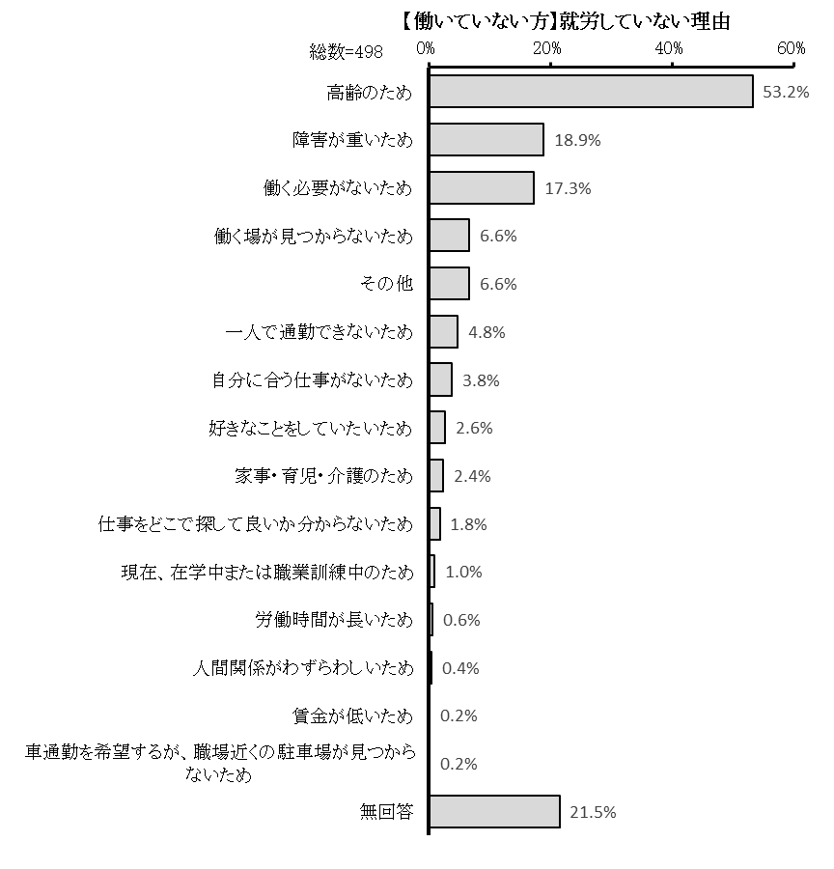
「高齢のため」が53.2％で最も多く、「障害が重いため」が18.9％、「働く必要がないため」が17.3％で続きます。

■「その他」の具体的な内容（一部抜粋）
・年金
・体力がない

問38－10 【問38で8を選んだ方にうかがいます。】あなたは今後、良い条件が整っているところがあれば、働きたいと思いますか。（どれか１つに○）
※8．働いていない
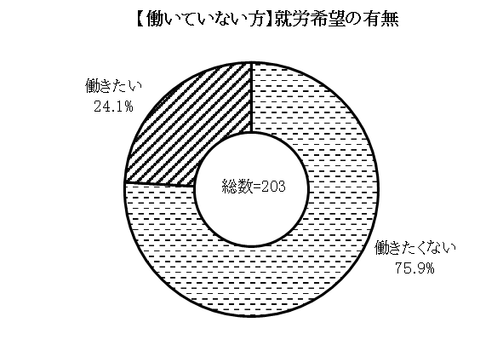
「働きたくない」が75.9％、「働きたい」が24.1％となっています。

問39 あなたは、障害のある人が、企業などで一般就労するためには、どのような支援が必要だと思いますか。（主なもの３つまでに○）
「障害や病気の状態に応じた柔軟な勤務体制の支援」が28.4％で最も多く、「仕事探しから就労までの総合的な相談支援」が22.1％、「障害の特性にあった職業・雇用の拡大」が18.2％で続きます。
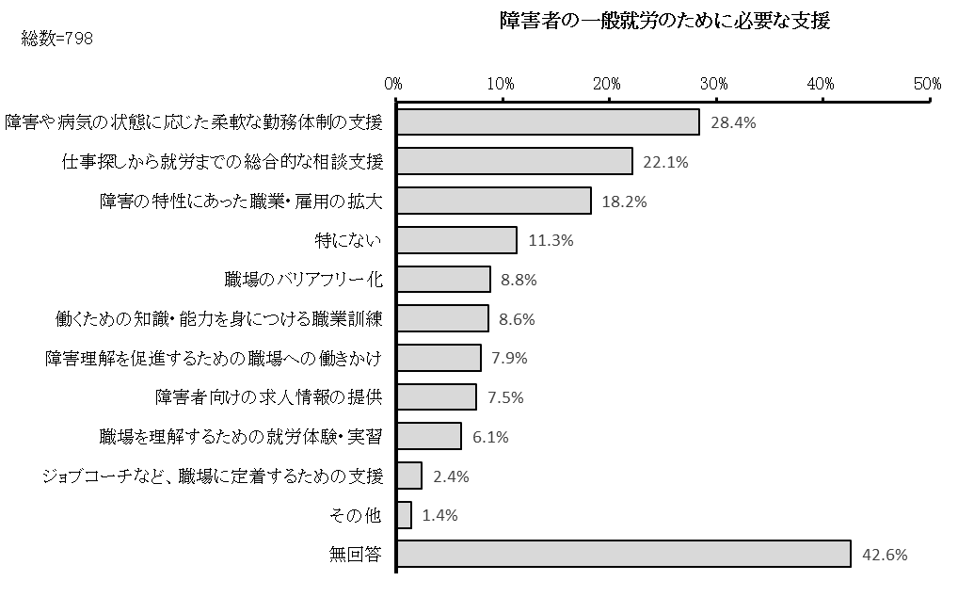

【９】外出・バリアフリーについてうかがいます。

問40 普段、あなたは週に何日くらい外出しますか。（どれか１つに○）
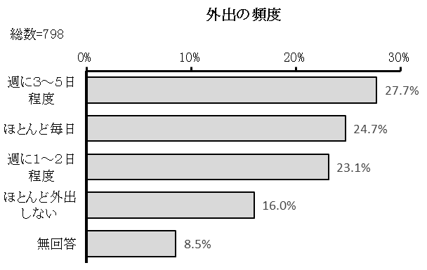
「週に３～５日程度」が27.7％で最も多く、「ほとんど毎日」が24.7％、「週に１～２日程度」が23.1％、「ほとんど外出しない」が16.0％となっています。

問40－1 【問40で1～3を選んだ方にうかがいます。】外出の目的は、何ですか。（あてはまるもの全てに○）
1．ほとんど毎日 2．週に３～５日程度 3．週に１～２日程度
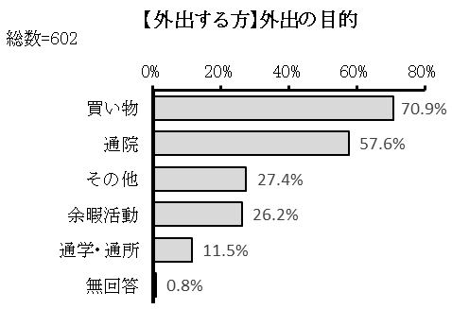
「買い物」が70.9％で最も多く、「通院」が57.6％、「その他」が27.4％で続きます。

■「その他」の具体的な内容（一部抜粋）
・散歩
・運動
・仕事
・デイケア

問40－2 【問40で4を選んだ方にうかがいます。】外出しない理由は、何ですか。（あてはまるもの全てに○）
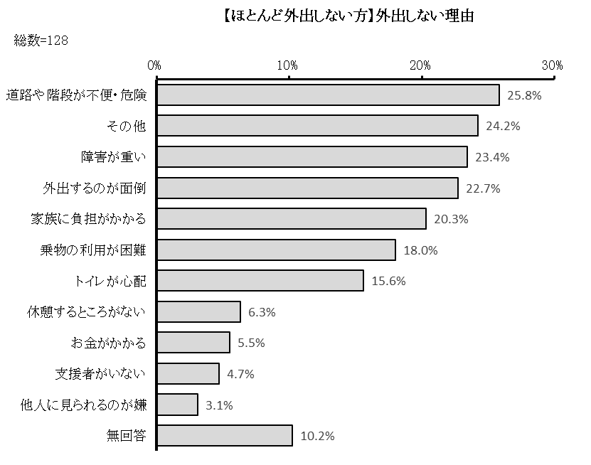
※4．ほとんど外出しない
「道路や階段が不便・危険」が25.8％で最も多く、「その他」が24.2％、「障害が重い」が23.4％で続きます。

■「その他」の具体的な内容（一部抜粋）
・移動が困難
・施設に入所中・入院中のため

問41 あなたが外出する時は、どのような交通手段を利用しますか。（あてはまるもの全てに○）
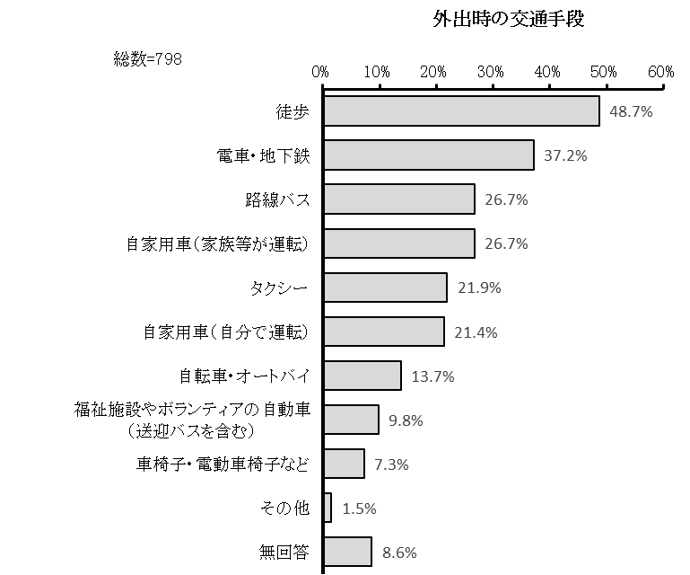
「徒歩」が48.7％で最も多く、「電車・地下鉄」が37.2％、「路線バス」が26.7％で続きます。

問42 交通機関やまちのバリアフリー化だけでなく、制度や意識の面も含めた「社会全体のバリアフリー化」を進めるために、あなたが重要だと思うものは何ですか。（あてはまるもの全てに○）
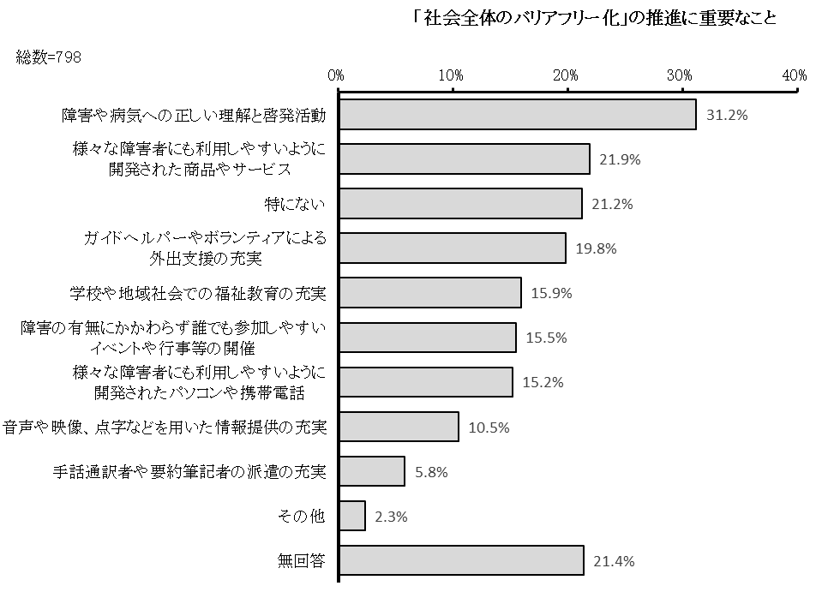
「障害や病気への正しい理解と啓発活動」が31.2％で最も多く、「様々な障害者にも利用しやすいように開発された商品やサービス」が21.9％、「特にない」が21.2％で続きます。

■「その他」の具体的な内容（一部抜粋）
・歩道の整備

【10】余暇活動についてうかがいます。

問43 あなたは、時間に余裕がある時にどのようなことをしていますか。（あてはまるもの全てに○）
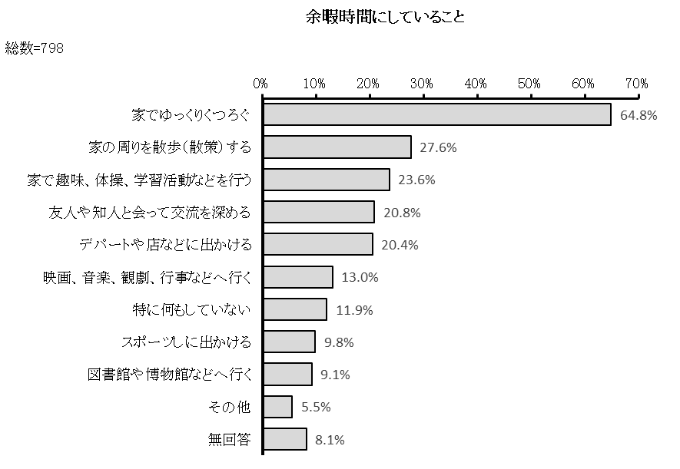
「家でゆっくりくつろぐ」が64.8％で最も多く、「家の周りを散歩（散策）する」が27.6％、「家で趣味、体操、学習活動などを行う」が23.6％で続きます。

■「その他」の具体的な内容（一部抜粋）
・家族との時間
・身の回りのこと
・麻雀に通う

問44 あなたは現在の生活をより豊かにするために、どのような活動に参加したいと思っていますか。（あてはまるもの全てに○）
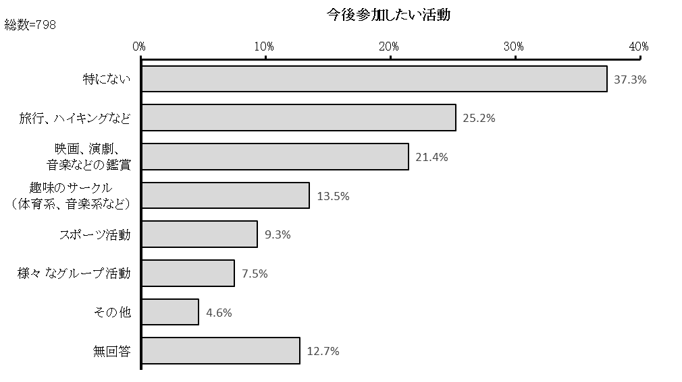
「特にない」が37.3％で最も多く、「旅行、ハイキングなど」が25.2％、「映画、演劇、音楽などの鑑賞」が21.4％で続きます。

■「その他」の具体的な内容（一部抜粋）
・個人趣味活動
・人との会話

問44－1 余暇活動の際にあなたはヘルパーによる移動の支援が必要ですか。（どれか１つに○）
「必要でない」が77.4％、「必要」が22.6％となっています。
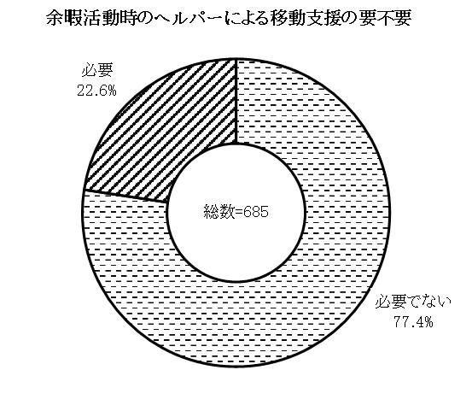

【11】権利擁護についてうかがいます。

問45 あなたは、障害があるというだけで、差別的な扱いを受けた経験がありますか。（あてはまるもの全てに○）
「特にない」が73.6％で最も多く、「差別的な言葉を言われた」が5.6％、「職場での労働条件や給料が、周囲人に比べて低い」が3.3％で続きます。
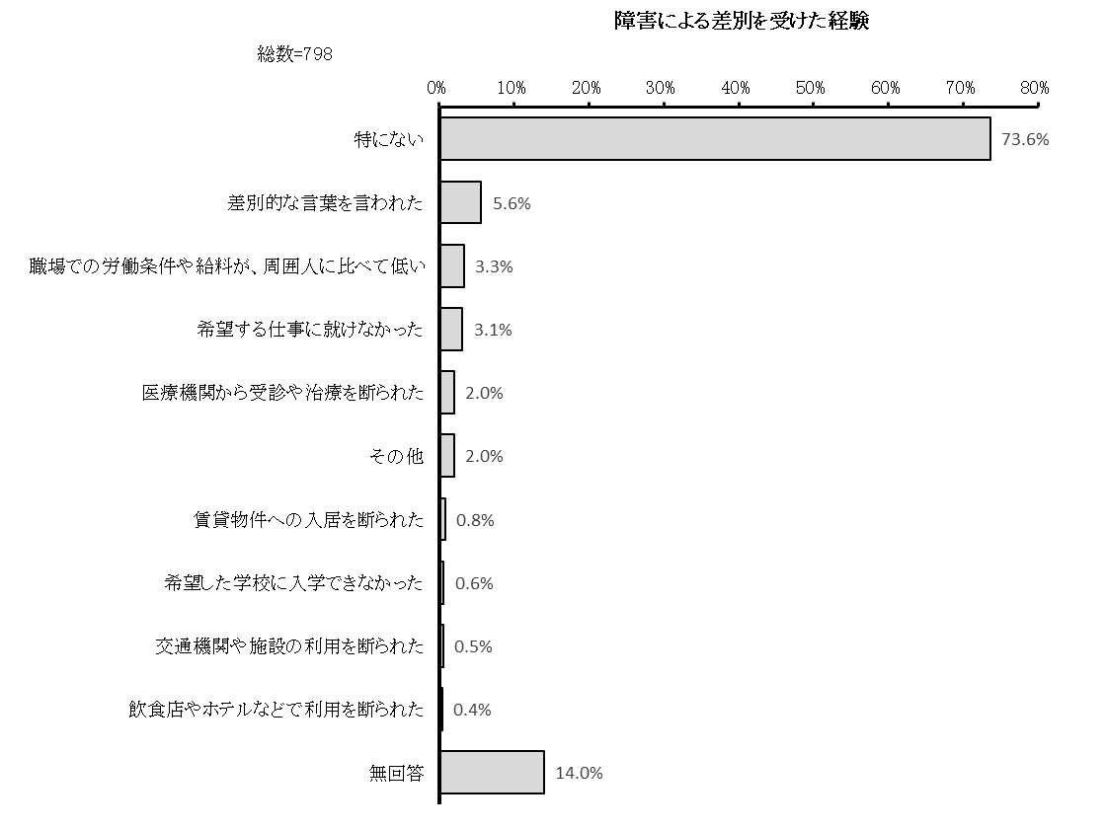

■「その他」の具体的な内容（一部抜粋）
・差別的な行為

問46 あなたは、障害のある人に対する市民の理解がどの程度あると感じますか。（どれか１つに○）
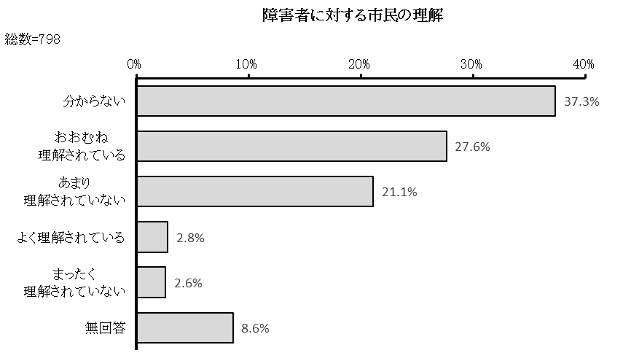
「分からない」が37.3％で最も多く、「おおむね理解されている」が27.6％、「あまり理解されていない」が21.1％で続きます。

問47 あなたは、「船橋市障害者虐待防止センター（通称：はーぷ）」を知っていますか。（どれか１つに○）
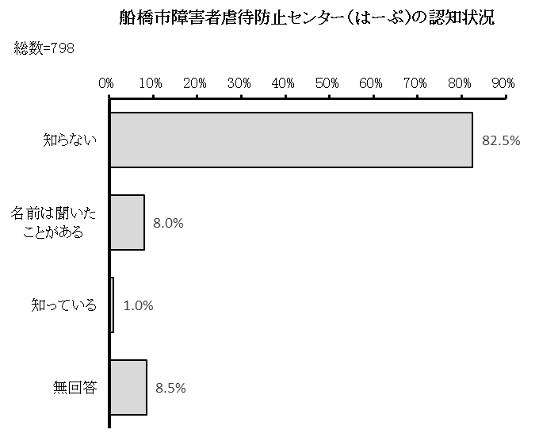
「知らない」が82.5％で最も多く、「名前は聞いたことがある」が8.0％、「知っている」が1.0％となっています。

問48 障害者虐待の防止のために、あなたは、市がどのような制度や体制を整備する必要があると思いますか。（あてはまるもの全てに○）
「通報や相談を受ける機関」が44.0％で最も多く、「緊急一時保護施設など避難する場所」が28.4％、「関係機関による支援のネットワーク」が23.6％で続きます。

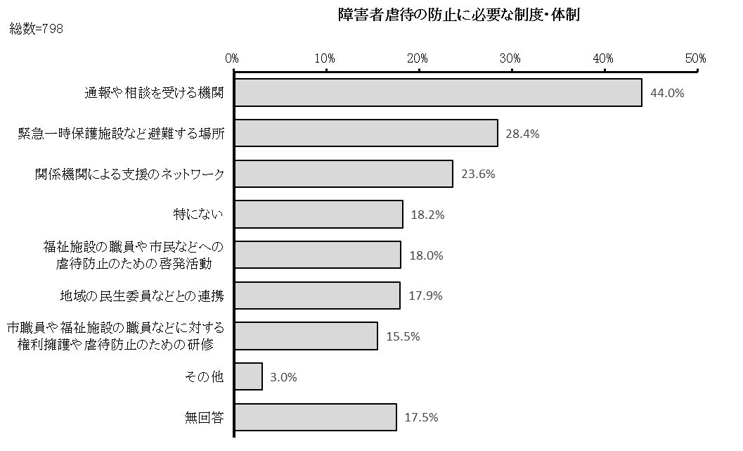

問49 あなたは、成年後見制度を知っていますか。（どれか１つに○）
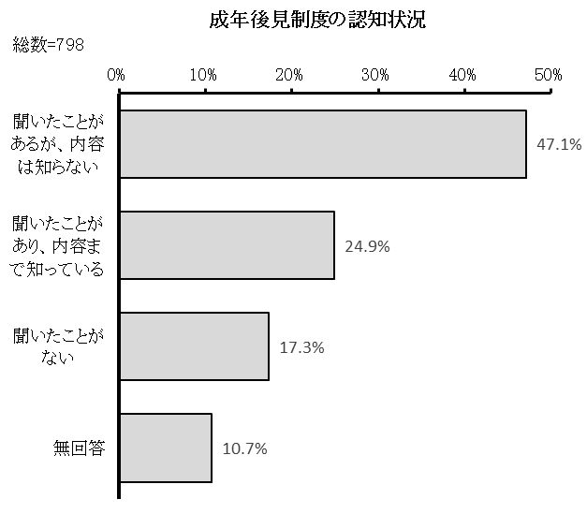
「聞いたことがあるが、内容は知らない」が47.1％で最も多く、「聞いたことがあり、内容まで知っている」が24.9％、「聞いたことがない」が17.3％となっています。

問50 成年後見制度の利用についてどう考えますか。（どれか１つに○）
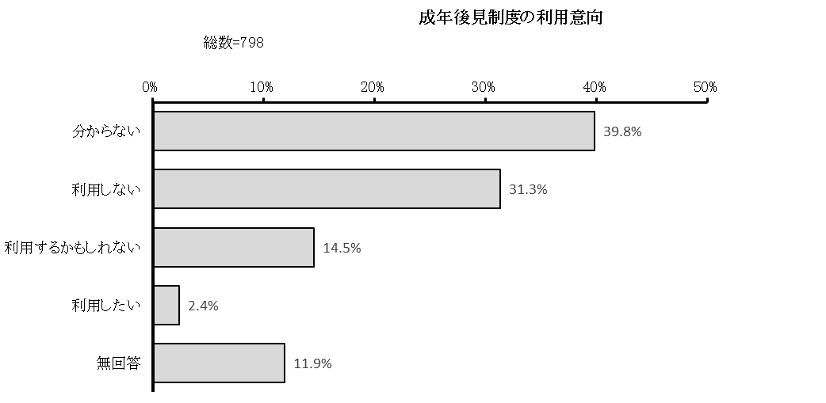
「分からない」が39.8％で最も多く、「利用しない」が31.3％、「利用するかもしれない」が14.5％、「利用したい」が2.4％となっています。

問51 船橋市障害者成年後見支援センターを知っていますか。（どれか１つに○）
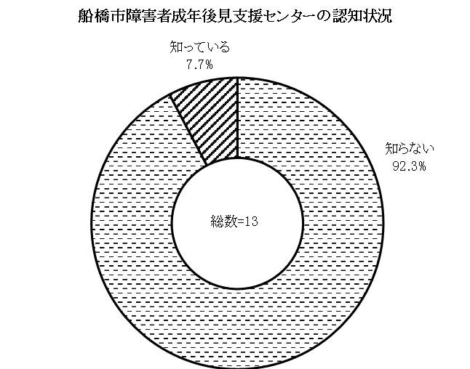
「知らない」が92.3％、「知っている」が7.7％となっています。

問52 「障害者差別解消法（正式名称は「障害を理由とする差別の解消の推進に関する法律」）の改正法が令和6年4月1日に施行され、事業者の合理的配慮の提供が義務となりましたが、このことを知っていますか。（どれか1つに〇）
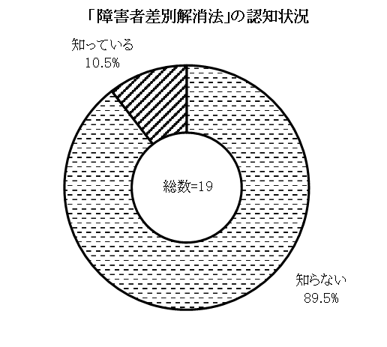
「知らない」が89.5％、「知っている」が10.5％となっています。

問53 あなたは、障害のある人に対する理解を深めるために、どのようなことが大切だと考えますか。（あてはまるもの３つまで○）
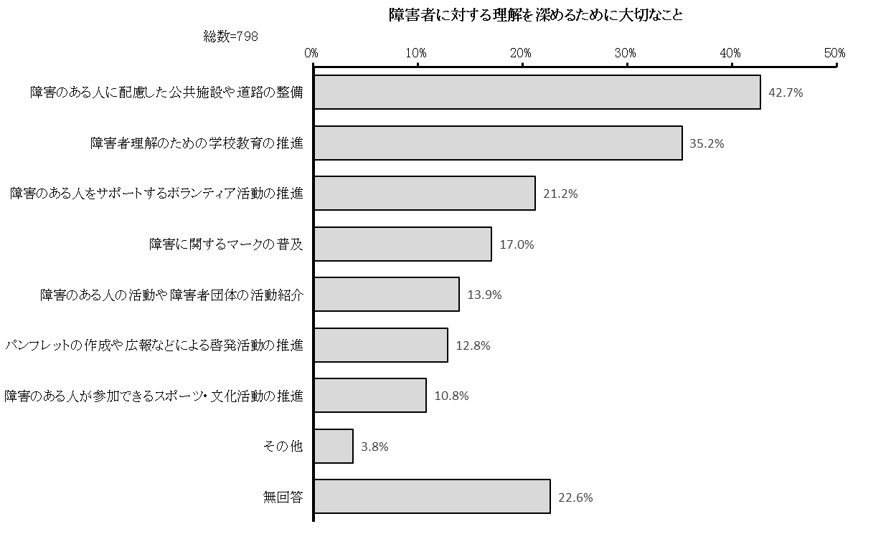
「障害のある人に配慮した公共施設や道路の整備」が42.7％で最も多く、「障害者理解のための学校教育の推進」が35.2％、「障害のある人をサポートするボランティア活動の推進」が21.2％で続きます。

問54 あなたは、障害のある人に対する理解を深めるために、障害者自身がどのような取り組みをしていく必要があると考えますか。（あてはまるもの３つまで○）
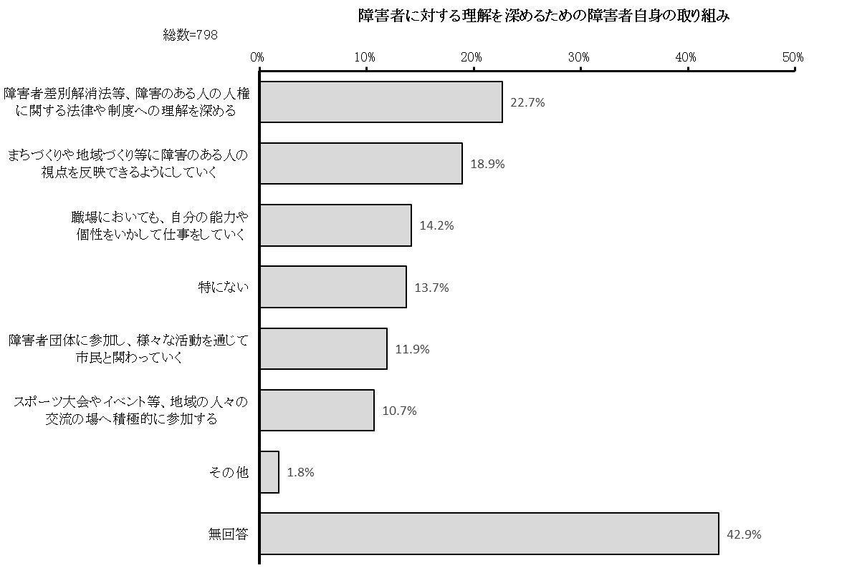
「障害者差別解消法等、障害のある人の人権に関する法律や制度への理解を深める」が22.7％で最も多く、「まちづくりや地域づくり等に障害のある人の視点を反映できるようにしていく」が18.9％、「職場においても、自分の能力や個性をいかして仕事をしていく」が14.2％で続きます。

■「その他」の具体的な内容（一部抜粋）
・同情を求めず、堂々と生活する
・ポスター等による啓発
・できることは自分で行う
・助けてもらいたい時は、しっかり声を上げる

【12】災害時など緊急の時の対応についてうかがいます。

問55 もし、あなたが緊急な病状になったことを考える時、特に不安に感じることは何ですか。（あてはまるもの全てに○）
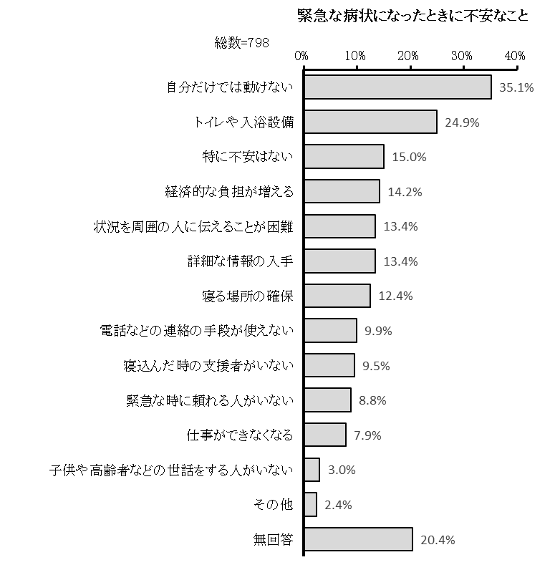
「自分だけでは動けない」が35.1％で最も多く、「トイレや入浴設備」が24.9％、「特に不安はない」が15.0％で続きます。

■その他の具体的な内容（一部抜粋）
・薬、医療器具が入手できるか
・病院にかかれるか
・ペットの世話

問56 地震や火事、台風などのために、緊急に避難しなければならなくなったことを考えると、あなたが不安に感じることは何ですか。（あてはまるもの全てに○）
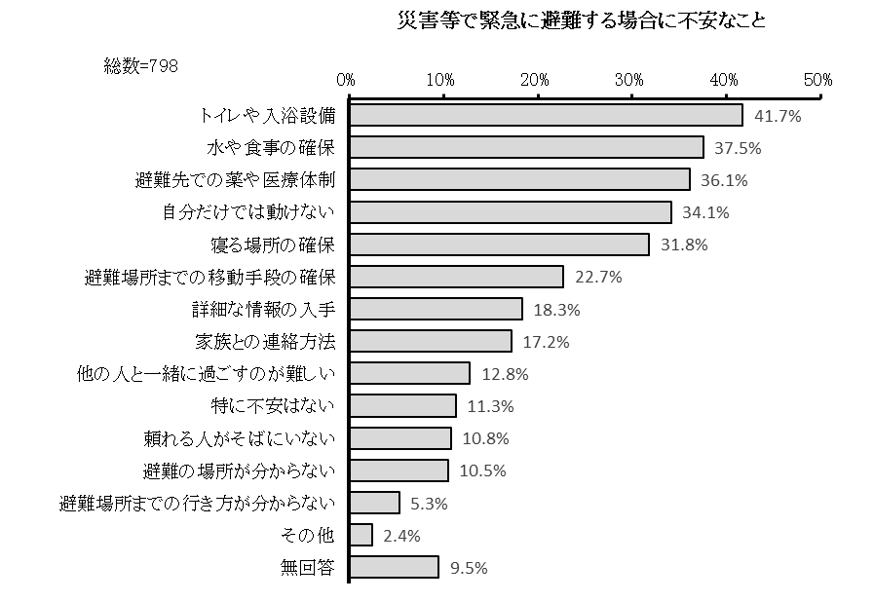
「トイレや入浴設備」が41.7％で最も多く、「水や食事の確保」が37.5％、「避難先での薬や医療体制」が36.1％で続きます。

■その他の具体的な内容（一部抜粋）
・ペットの世話

問57 あなたはストマ装具を使っていますか。
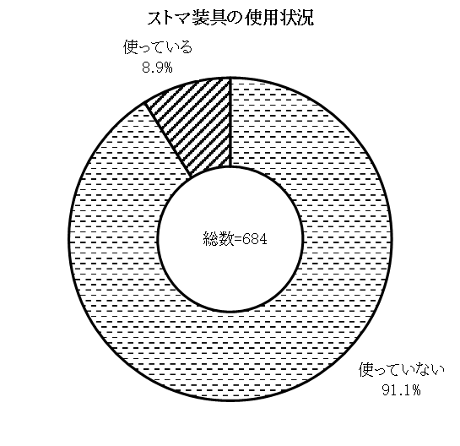
「使っていない」が91.1％、「使っている」が8.9％となっています。

問57－1 【問57で1を選んだ方にうかがいます。】ストマを使っている場合、災害時用にストマを備蓄していますか。（どれか１つに○）
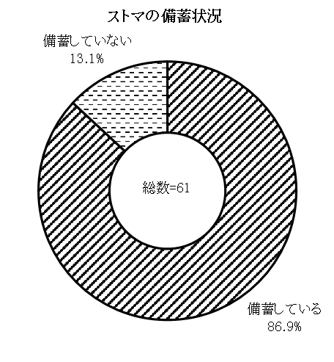
※1．使っている
「備蓄している」が86.9％、「備蓄していない」が13.1％となっています。

問57－2 【問57－1で1を選んだ方にうかがいます。】どのくらいの量を備蓄していますか。（どれか１つに○）
※1．備蓄している
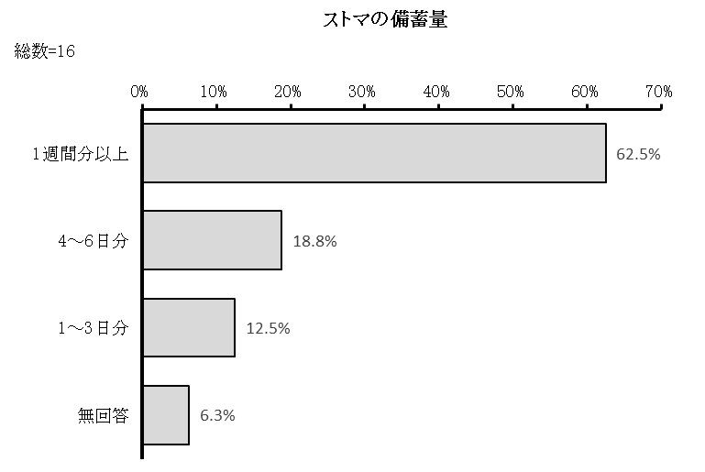
「1週間分以上」が62.5％で最も多く、「4～6日分」が18.8％、「1～3日分」が12.5％となっています。

問57－3 ストマの備蓄を市で行う場合、市から提供されるものが、普段自分が使用しているものとは異なるストマ装具であっても災害時に使用できると思いますか。（どれか１つに○）
この設問の回答者は1名で、「使えない」と回答しています。

【13】障害者総合支援法についてうかがいます。

問58 市では、「第7期船橋市障害福祉計画及び第3期船橋市障害児福祉計画」に基づき、現在、福祉施設に入所している障害者のうち退所が可能な人について、地域生活への移行を支援しています。このことについて、あなたはどう思いますか。（どれか１つに○）
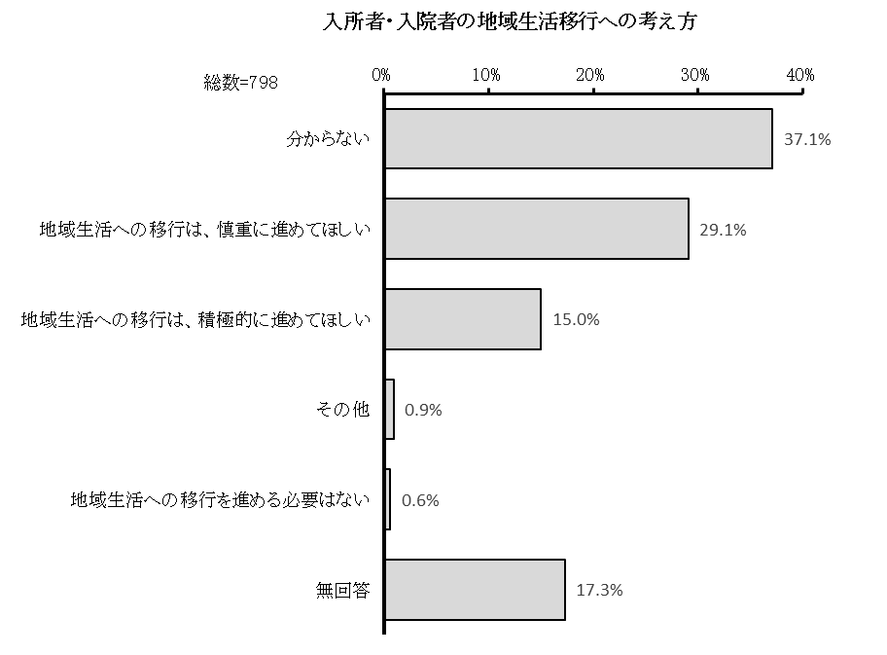
「分からない」が37.1％で最も多く、「地域生活への移行は、慎重に進めてほしい」が29.1％、「地域生活への移行は、積極的に進めてほしい」が15.0％で続きます。

問59 現在、福祉的就労（障害者の作業所などでの就労）をしている障害者のうち、訓練により一般就労が可能となる人について、市では一般就労への移行を支援しています。このことについて、あなたはどう思いますか。（どれか１つに○）
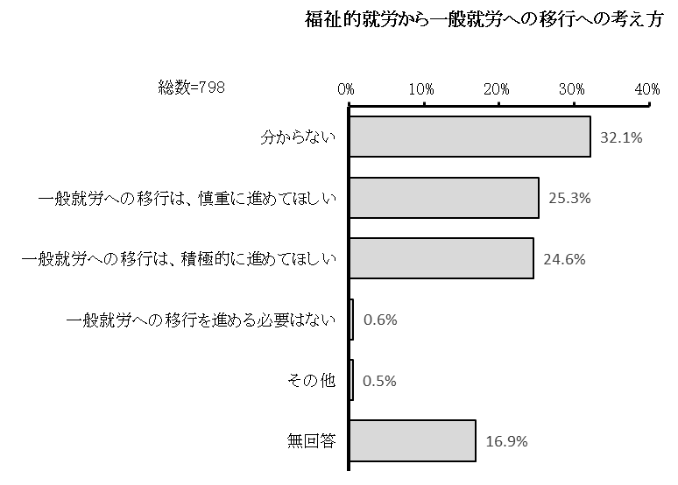
「分からない」が32.1％で最も多く、「一般就労への移行は、慎重に進めてほしい」が25.3％、「一般就労への移行は、積極的に進めてほしい」が24.6％で続きます。

問60 あなたは、次のような相談支援事業を利用していますか。（あてはまるもの全てに○）
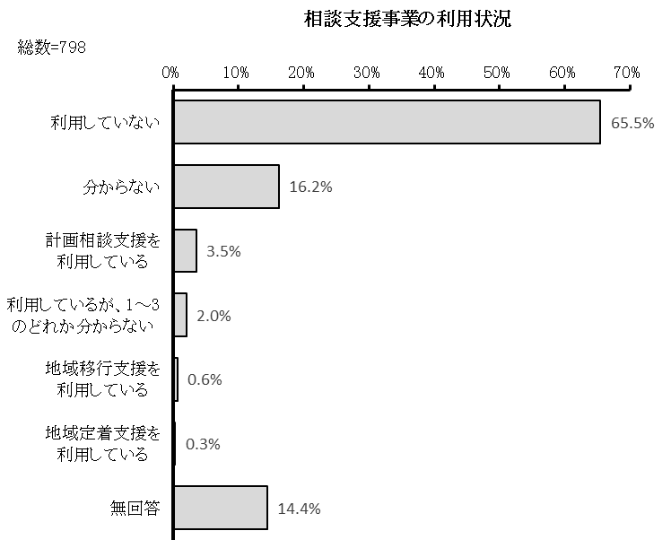
「利用していない」が65.5％で最も多く、「分からない」が16.2％、「計画相談支援を利用している」が3.5％で続きます。

問60－1 【問60で1～4を選んだ方にうかがいます。】あなたは、相談支援事業に満足していますか。（どれか１つに○）
※1．計画相談支援を利用している 2．地域移行支援を利用している 3．地域定着支援を利用している 4．利用しているが、1～3のどれか分からない
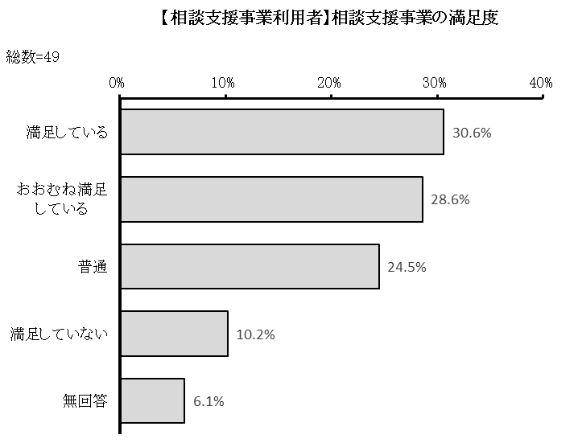
「満足している」が30.6％で最も多く、「おおむね満足している」が28.6％、「普通」が24.5％、「満足していない」が10.2％となっています。

問60－2 【問60－1で4を選んだ方にうかがいます。】あなたが満足していない理由は何ですか。（あてはまるもの全てに○）
※4．満足していない
この設問の回答者は5名で、「相談支援の制度が分かりにくい」が3名、「相談支援の利用の手続きが面倒」、「相談支援を利用したい日時の調整が大変」、「相談支援の内容が雑であったり、ニーズに合っていない」、「相談支援利用に対する自己負担が大きい」が各1名、回答しています。

問61 あなたは、現在利用している障害福祉サービスに満足していますか。（どれか１つに○）
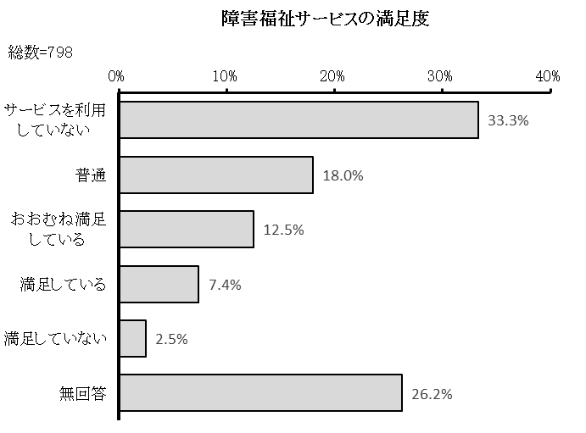
「サービスを利用していない」が33.3％で最も多く、「普通」が18.0％、「おおむね満足している」が12.5％で続きます。

問61－1 【問61で4を選んだ方にうかがいます。】あなたが満足していない理由は何ですか。（あてはまるもの全てに○）
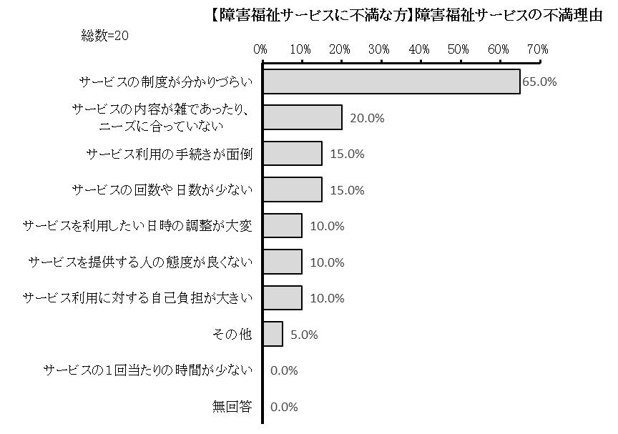
※4．満足していない
「サービスの制度が分かりづらい」が65.0％で最も多く、「サービスの内容が雑であったり、ニーズに合っていない」が20.0％、「サービス利用の手続きが面倒」、「サービスの回数や日数が少ない」が15.0％で続きます。

問62 今後、あなたが利用したいと思う、または現在利用している障害福祉サービスは何ですか。（あてはまるもの全てに○）
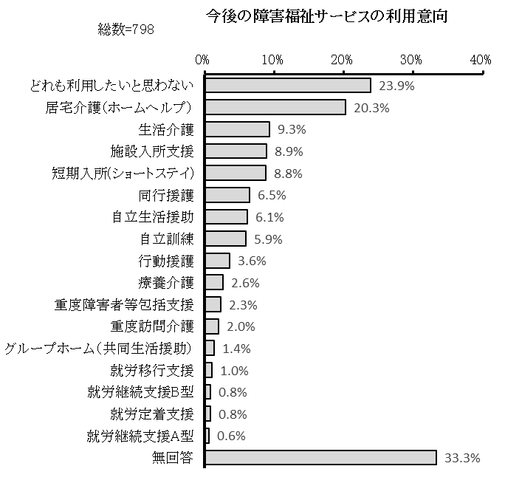
「どれも利用したいと思わない」が23.9％で最も多く、「居宅介護（ホームヘルプ）」が20.3％、「生活介護」が9.3％で続きます。

問63 これまでに、短期入所施設の利用を希望したことがありますか。（どれか１つに○）
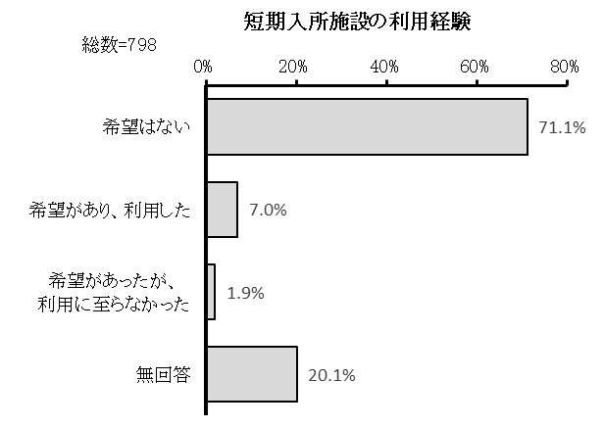
「希望はない」が71.1％で最も多く、「希望があり、利用した」が7.0％、「希望があったが、利用に至らなかった」が1.9％となっています。

問63－1 【問63で1または2を選んだ方にうかがいます。】短期入所施設を利用したいのに、ベッドに空きがなくて、利用を断られたことがありますか。（どれか１つに○）
※１．希望があり、利用した ２．希望があったが、利用に至らなかった
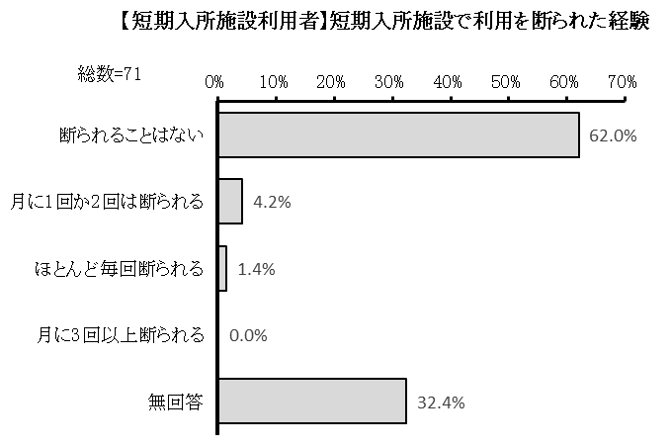
「断られることはない」が62.0％で最も多く、「月に1回か2回は断られる」が4.2％、「ほとんど毎回断られる」が1.4％となっています。

問63－2 【問63で1または2を選んだ方にうかがいます。】短期入所施設を利用したいのに、医療的ケアの必要性から、利用を断られたことがありますか。（どのような状況だったのか（ ）内に記入してください）
※１．希望があり、利用した ２．希望があったが、利用に至らなかった
この設問の回答者は7名でした。

■断られた状況（一部抜粋）
・透析している対応施設が少ない
・医療要素があると難しい

問63－3 【問63で1または2を選んだ方にうかがいます。】短期入所を利用する理由は何ですか。（どれか１つに○）
※１．希望があり、利用した ２．希望があったが、利用に至らなかった
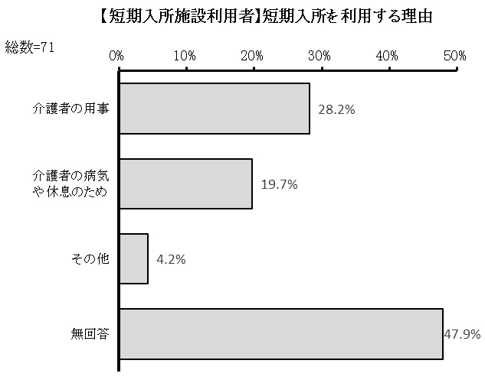
「介護者の用事」が28.2％で最も多く、「介護者の病気や休息のため」が19.7％、「その他」が4.2％となっています。

■その他の具体的な内容
・数日でも経験しておきたい
・風呂が壊れた
・生活相談員からの勧め

問64 通所施設・事業所に通っていますか。（どれか１つに○）
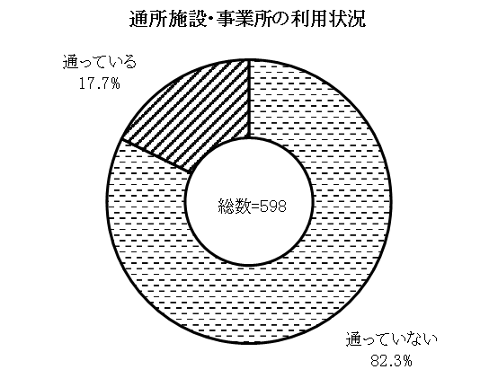
「通っていない」が82.3％、「通っている」が17.7％となっています。

問64－1 【問64で1を選んだ方にうかがいます。】どのような手段を使って通所していますか。（どれか１つに○）
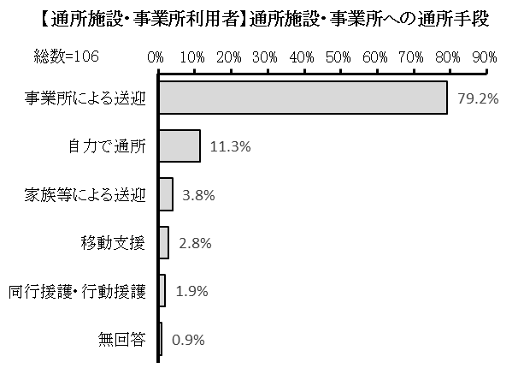
※1．通っている
「事業所による送迎」が79.2％で最も多く、「自力で通所」が11.3％、「家族等による送迎」が3.8％で続きます。

問64－2 【問64で1を選んだ方にうかがいます。】今の事業所に通っている理由は何ですか。（どれか１つに○）
※1．通っている
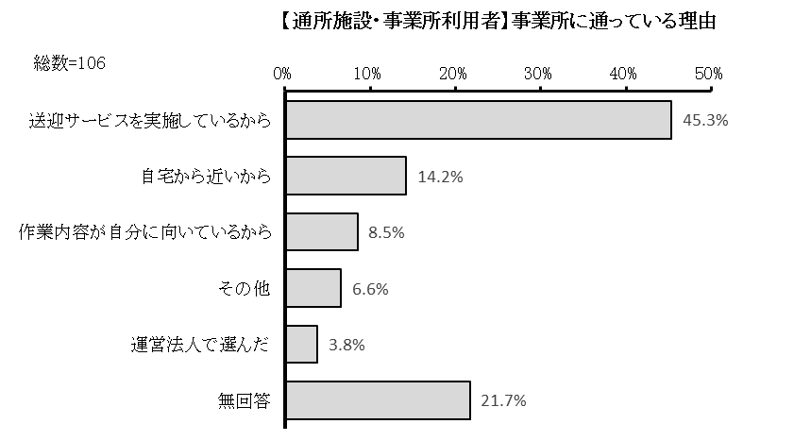
「送迎サービスを実施しているから」が45.3％で最も多く、「自宅から近いから」が14.2％、「作業内容が自分に向いているから」が8.5％で続きます。

■その他の具体的な内容
・家族、ケアマネジャーの勧め
・医療やリハビリ体制が整っている

問64－3 【問64で2を選んだ方にうかがいます。】通所施設・事業所に通っていない理由は何ですか。（どれか１つに○）
※2．通っていない
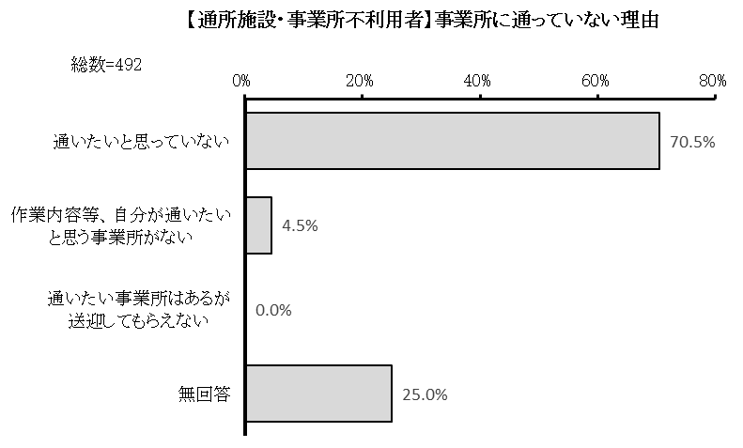
「通いたいと思っていない」が70.5％で最も多く、「作業内容等、自分が通いたいと思う事業所がない」が4.5％となっています。

問65 あなたは、「自立支援医療」を利用していますか。（あてはまるもの全てに○）
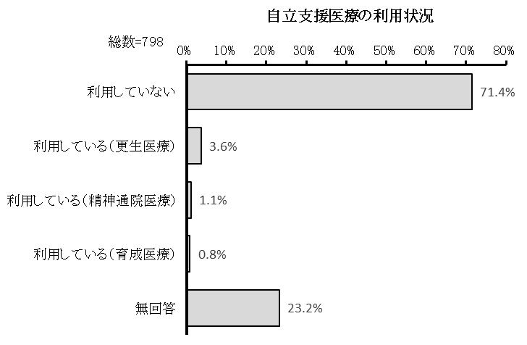
「利用していない」が71.4％で最も多く、「利用している（更生医療）」が3.6％、「利用している（精神通院医療）」が1.1％、「利用している（育成医療）」が0.8％となっています。

問65－1 【問65で1～3を選んだ方にうかがいます。】あなたは「自立支援医療」の制度をどこで最初に知りましたか。（どれか１つに○）
※1．利用している（育成医療） 2．利用している（更生医療） 3．利用している（精神通院医療）
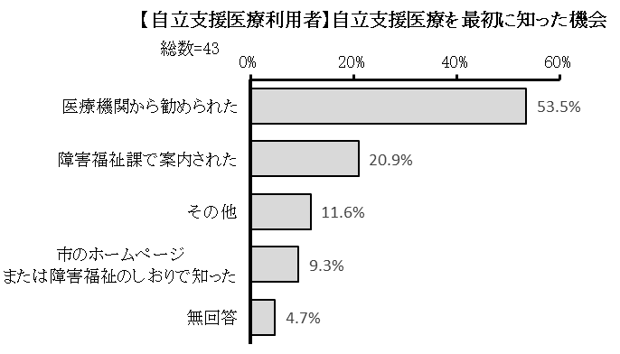
「医療機関から勧められた」が53.5％で最も多く、「障害福祉課で案内された」が20.9％、「その他」が11.6％、「市のホームページまたは障害福祉のしおりで知った」が9.3％となっています。

■その他の具体的な内容
・家族
・ＳＮＳ
・ソーシャルワーカー
・ホームヘルパー
・ケアマネジャー

問65－2 【問65で1～3を選んだ方にうかがいます。】あなたは、自立支援医療に満足していますか。（どれか１つに○）
※1．利用している（育成医療） 2．利用している（更生医療） 3．利用している（精神通院医療）
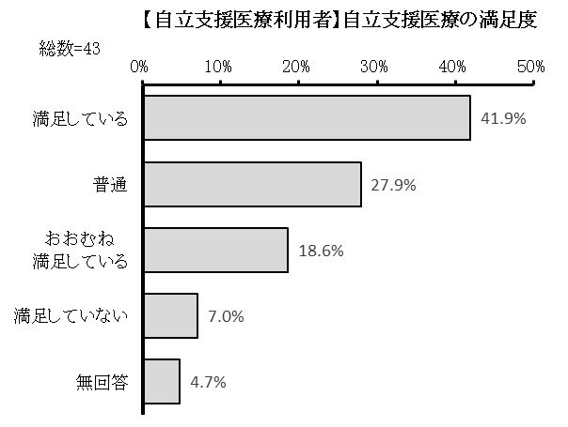
「満足している」が41.9％で最も多く、「普通」が27.9％、「おおむね満足している」が18.6％、「満足していない」が7.0％となっています。

問65－3 【問65－2で4を選んだ方にうかがいます。】あなたが満足していない理由は何ですか。（あてはまるもの全てに○）
※4．満足していない
この設問の回答者は3名で、「登録できる医療機関・薬局が一つしかない」が3名、「更新期間が短い」が2名、「その他」が1名、回答しています。

■「その他」の具体的な内容（一部抜粋）
・診断書の代金が高い

問66 あなたは、どのような補装具を利用していますか。（あてはまるもの全てに○、主なもの１つには◎）
「利用していない」が37.1％で最も多く、「歩行補助つえ（T字つえを除く）」が14.7％、「眼鏡」が13.8％で続きます。
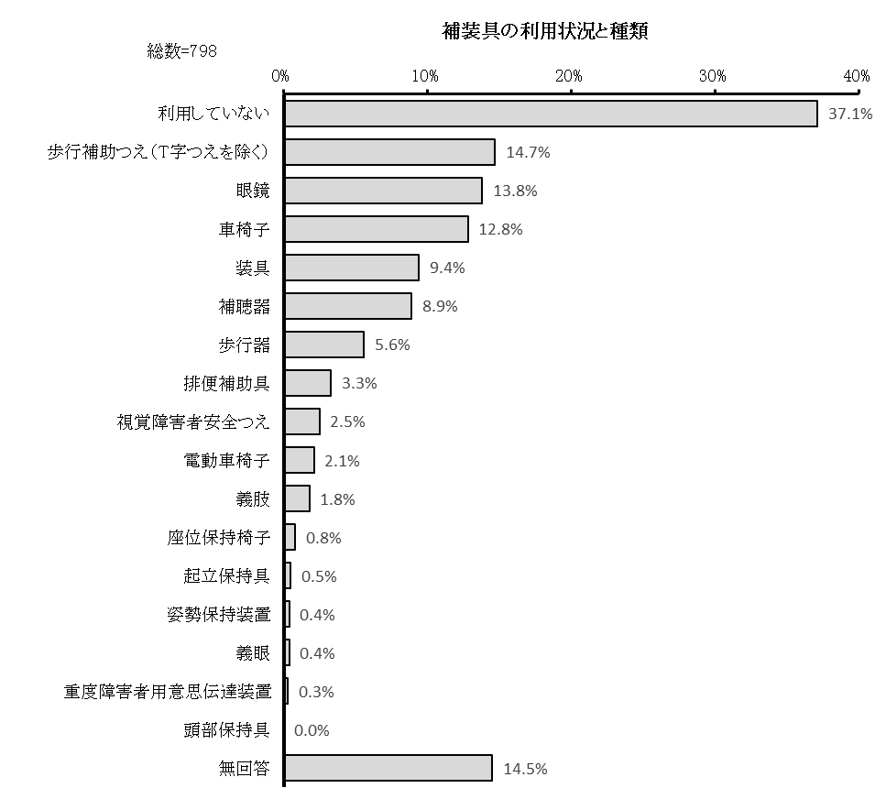

【主に利用しているもの】
この設問の回答者は43名で、「装具」が9名、「補聴器」が8名と続きます。

問66－1 【問66で1～16を選んだ方にうかがいます。】あなたは、利用している主な補装具に満足していますか。（どれか１つに○）
※1．義肢 2．装具 3．姿勢保持装置 4．視覚障害者安全つえ 5．義眼 6．眼鏡 7．補聴器 8．車椅子 9．電動車椅子 10．歩行器 11．歩行補助つえ（T字つえを除く） 12．座位保持椅子 13．起立保持具 14．頭部保持具 15．排便補助具 16．重度障害者用意思伝達装置
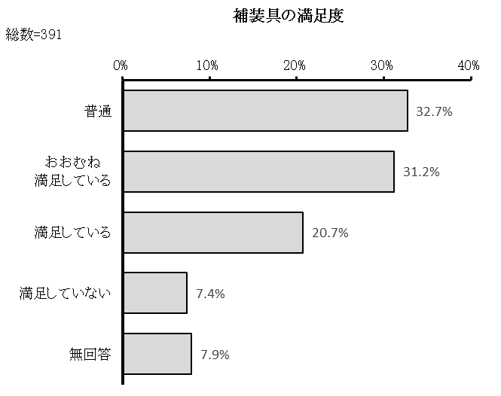
「普通」が32.7％で最も多く、「おおむね満足している」が31.2％、「満足している」が20.7％、「満足していない」が7.4％となっています。

問66－2 【問66－1で4を選んだ方にうかがいます。】あなたが満足していない理由は何ですか。（あてはまるもの全てに○）
※4．満足していない
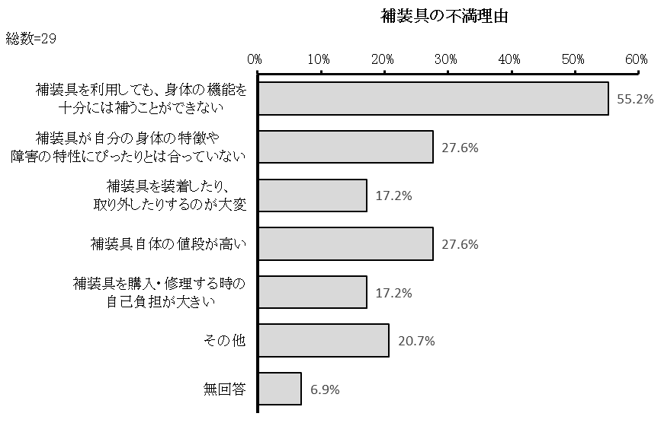
「補装具を利用しても、身体の機能を十分には補うことができない」が55.2％で最も多く、「補装具が自分の身体の特徴や障害の特性にぴったりとは合っていない」が27.6％、「補装具を装着したり、取り外したりするのが大変」が17.2％で続きます。

■その他の具体的な内容
・自宅用は申請できるが、外出先用の申請ができない
・収入が高いということで受けられない

問67 今後、あなたが利用したいと思う補装具は何ですか。現在利用している方もお答えください。（あてはまるもの全てに○）
「どれも利用したいとは思わない」が23.9％で最も多く、「補聴器」が14.4％、「歩行補助つえ（T字つえを除く）」が13.0％で続きます。
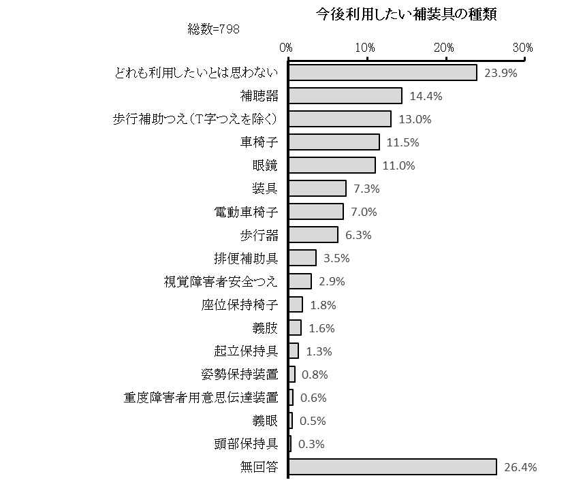

問68 あなたは、船橋市が実施している地域生活支援事業のうち、どのようなものを利用していますか。（あてはまるもの全てに○）
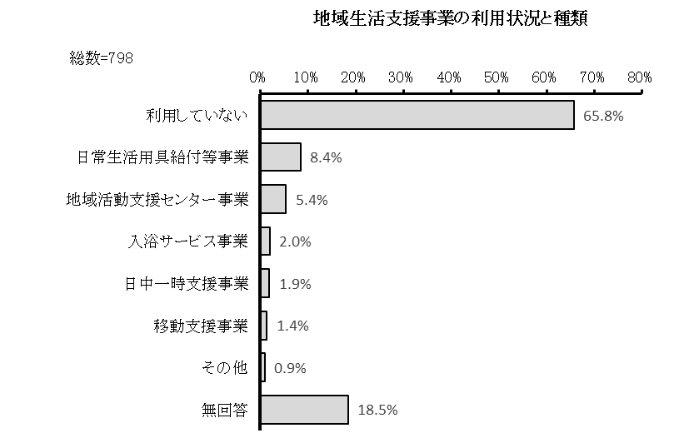
「利用していない」が65.8％で最も多く、「日常生活用具給付等事業」が8.4％、「地域活動支援センター事業」が5.4％で続きます。

問68－1 【問68で2を選んだ方にうかがいます。】日中一時支援事業について、改善を求めることはありますか。（あてはまるもの全てに○）
※2．日中一時支援事業
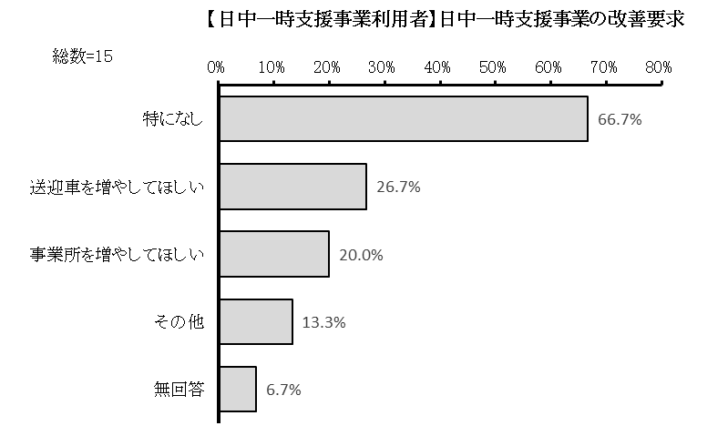
「特になし」が66.7％で最も多く、「送迎車を増やしてほしい」が26.7％、「事業所を増やしてほしい」が20.0％、「その他」が13.3％となっています。

問68－2 【問68で3を選んだ方にうかがいます。】移動支援事業について、改善を求めることはありますか。（あてはまるもの全てに○）
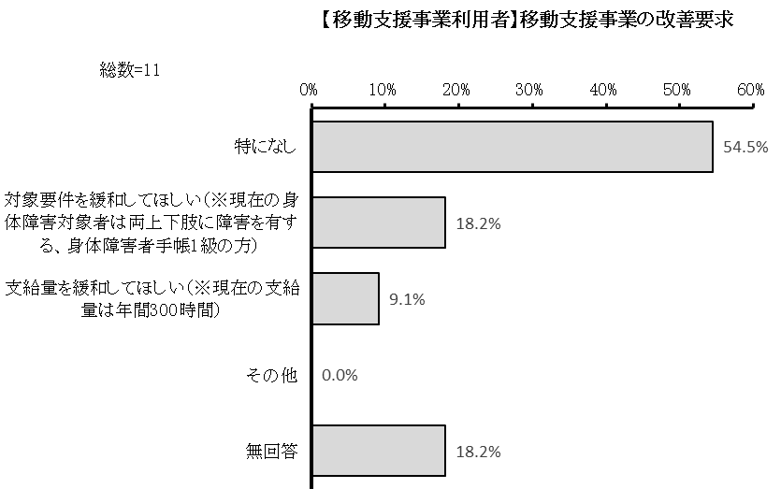
※3．移動支援事業
「特になし」が54.5％で最も多く、「対象要件を緩和してほしい（※現在の身体障害対象者は両上下肢に障害を有する、身体障害者手帳1級の方）」が18.2％、「支給量を緩和してほしい（※現在の支給量は年間300時間）」が9.1％となっています。

問68－3 【問68で3を選んだ方にうかがいます。】船橋市では移動支援事業の中で、保護者が社会的理由を有する場合に限り、「通学や通所をするための支援」についても認めています。この「通学通所支援」の利用をしたことはありますか。（どれか１つに○）
※3．移動支援事業
この設問の回答者は3名で、「利用している」が2名、「利用希望は特にない」が1名、回答しています。

問68－4 【問68－3で1～3を選んだ方にうかがいます。】通学通所支援について改善を求めることはありますか。（あてはまるもの全てに○）
※1．利用している 2．現在は利用していないが、今後利用したい 3．その他
この設問の回答者は1名で、「特になし」と回答しています。

問68－5 【問68で5を選んだ方にうかがいます。】入浴サービス事業について、改善を求めることはありますか。（あてはまるもの全てに○）
※5．入浴サービス事業
「特になし」が31.3％で最も多く、「支給量を緩和してほしい（※現在の支給量は1週間につき2回）」が18.8％、「事業所を増やしてほしい」が12.5％となっています。
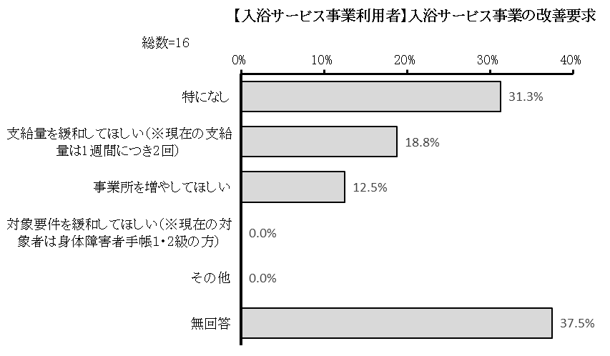

問69 居住している地域に障害福祉施設は足りていますか。（どれか１つに○）
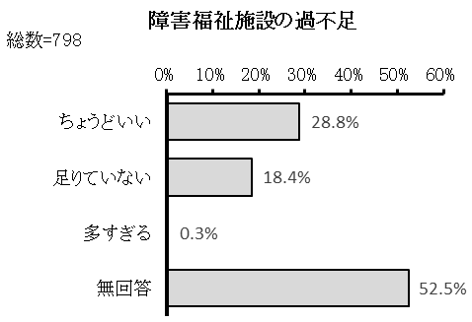
「ちょうどいい」が28.8％で最も多く、「足りていない」が18.4％、「多すぎる」が0.3％となっています。

問69－1 【問69で3を選んだ方にうかがいます。】どんな施設が必要だと思いますか。（あてはまるもの全てに○）
※3．足りていない
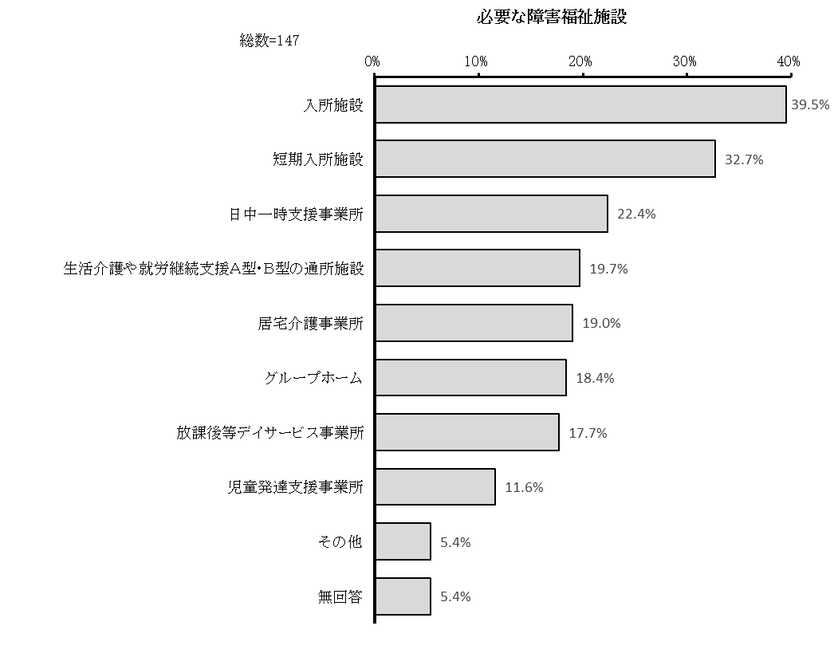
「入所施設」が39.5％で最も多く、「短期入所施設」が32.7％、「日中一時支援事業所」が22.4％で続きます

■その他の具体的な内容（一部抜粋）
・障害者同士のコミュニケーションの場

【14】船橋市の障害者福祉についてうかがいます。

問70 あなたは、障害のある人のための市の福祉サービスの内容について、どのようなところで知ることが多いですか。（主なもの２つまでに○）
「市の広報紙「広報ふなばし」」が39.7％で最も多く、「特になし」が13.3％、「市障害福祉課が発行する「障害福祉のしおり」」が12.4％で続きます。
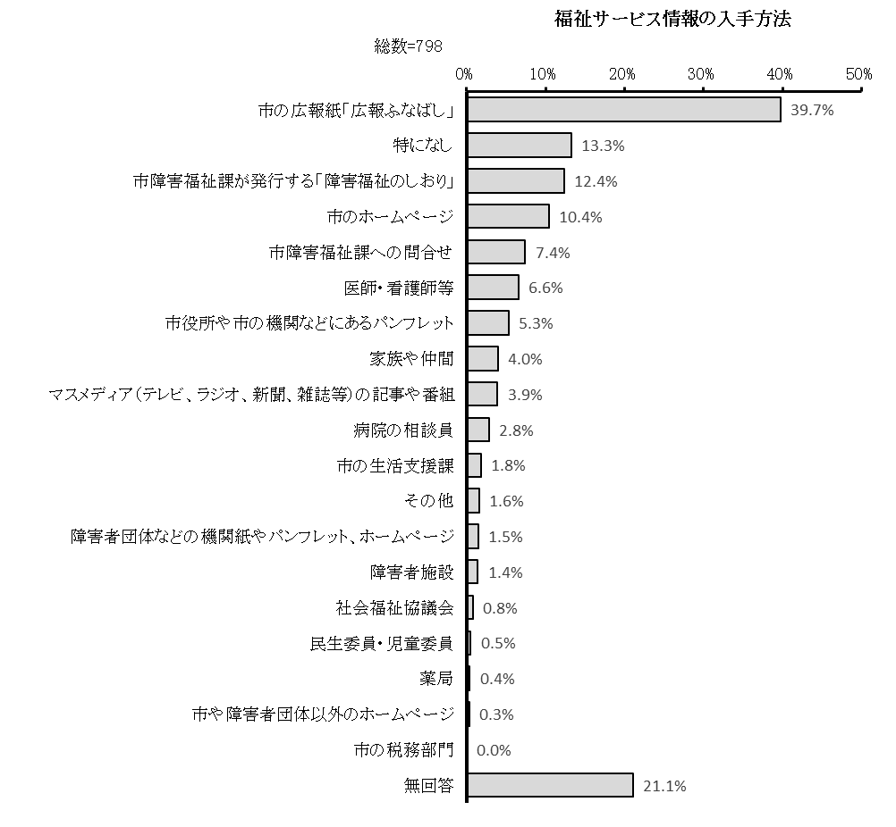

■その他の具体的な内容（一部抜粋）
・ケアマネジャー、ヘルパー

問71 次に挙げる障害者施策や福祉施策の用語のうち、あなたが見聞きしたことのあるものはどれですか。（あてはまるもの全てに○）
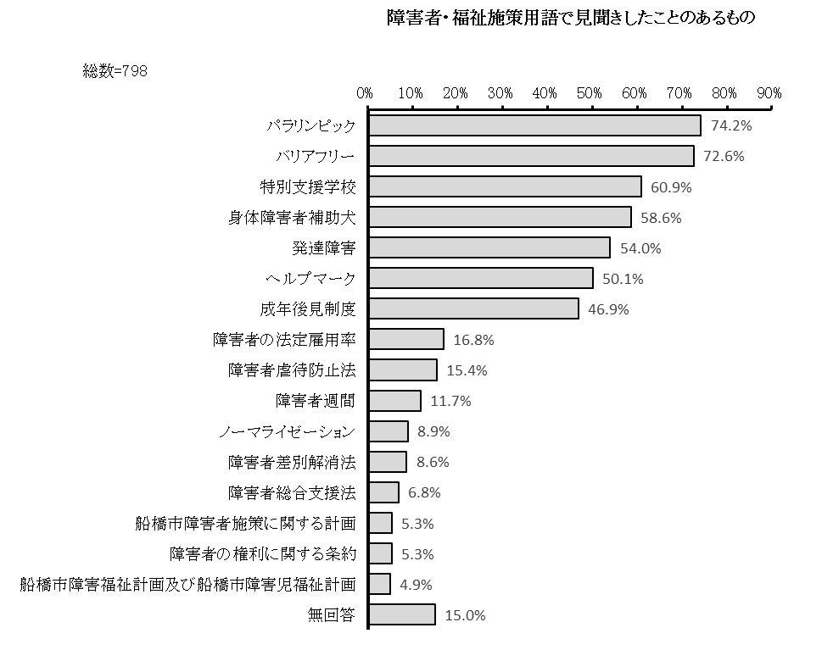
「パラリンピック」が74.2％で最も多く、「バリアフリー」が72.6％、「特別支援学校」が60.9％で続きます。

問71－1 【問71で16を選んだ方にうかがいます。】ヘルプマークをどのようにして知りましたか。（あてはまるもの全てに○）
※16．ヘルプマーク
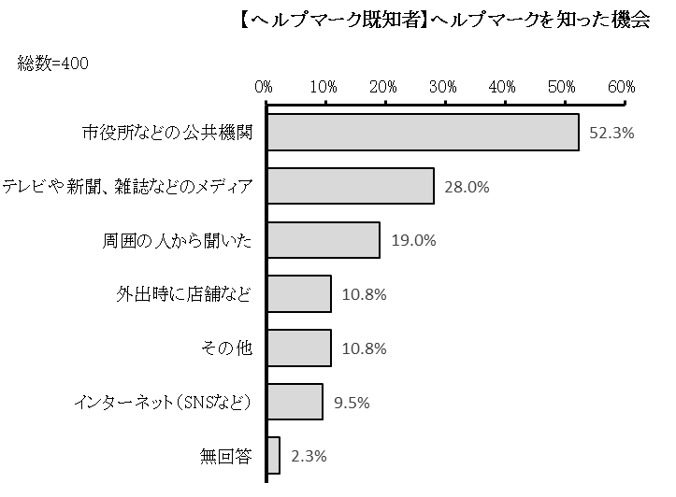
「市役所などの公共機関」が52.3％で最も多く、「テレビや新聞、雑誌などのメディア」が28.0％、「周囲の人から聞いた」が19.0％で続きます。

■「その他」の具体的な内容（一部抜粋）
・病院
・公共交通機関

問71－2 【問71で16を選んだ方にうかがいます。】ヘルプマークを利用していますか。（あてはまるもの1つに○）
※16．ヘルプマーク
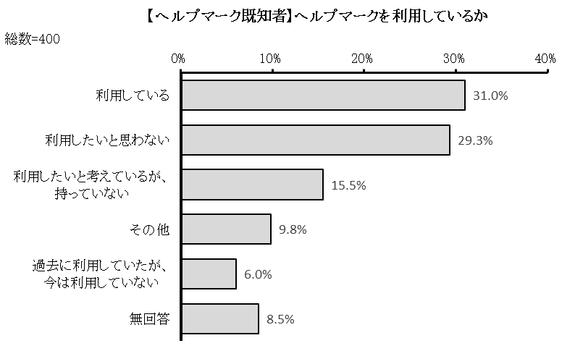
「利用している」が31.0％で最も多く、「利用したいと思わない」が29.3％、「利用したいと考えているが、持っていない」が15.5％で続きます。

■「その他」の具体的な内容（一部抜粋）
・持っているが利用の機会がない

問71－3 【問71－2で1を選んだ方にうかがいます。】ヘルプマークは役に立っていますか。（あてはまるもの1つに○をして、具体的な事例があれば（ ）内に記入してください）
※1．利用している
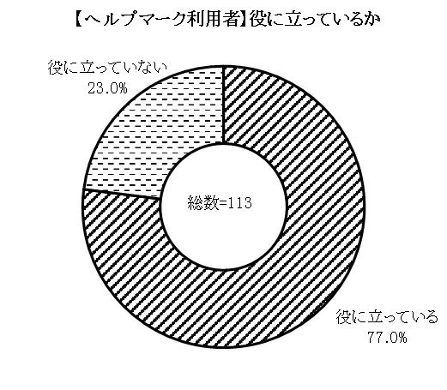
「役に立っている」が77.0％、「役に立っていない」が23.0％となっています。

■「役に立っている」の具体的な事例（一部抜粋）
「公共交通機関で席を譲ってもらえる」が最も多く、他の内容は以下のとおりです。
・手助けが必要だと認識してもらえる
・買い物のレジから袋に入れる時、台にカゴを運んでくれる事がある。

■「役に立っていない」の具体的な事例（一部抜粋）
「認知度が低い」が最も多く、他の内容は以下のとおりです。
・どんな助けが必要か分からないことが多いということをよく聞く。

問71－4 【問71－2で2または3を選んだ方にうかがいます。】ヘルプマークについて「過去に利用していたが、今は利用していない」「利用したいと考えているが、持っていない」を選択した理由を教えてください。（あてはまるもの全てに○）
※2．過去に利用していたが、今は利用していない 3．利用したいと考えているが、持っていない
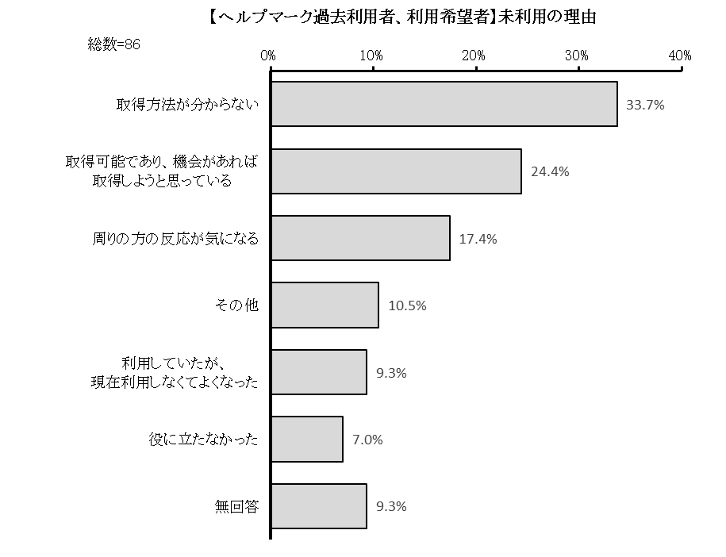
「取得方法が分からない」が33.7％で最も多く、「取得可能であり、機会があれば取得しようと思っている」が24.4％、「周りの方の反応が気になる」が17.4％で続きます。

■その他の具体的な内容（一部抜粋）
・付け替えが面倒
・介助者がいるため
・白杖を使っているため
・壊れた

問71－5 【問71－2で4を選んだ方にうかがいます。】ヘルプマークについて、「利用したいと思わない」を選択した理由を教えてください。（あてはまるもの全てに○）
※4．利用したいと思わない
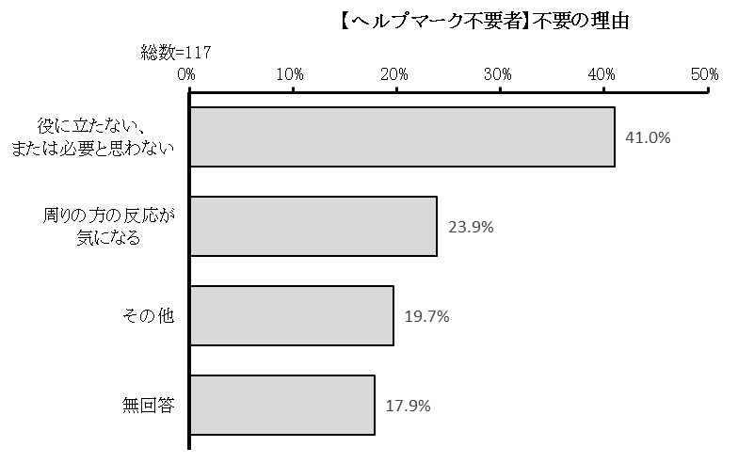
「役に立たない、または必要と思わない」が41.0％で最も多く、「周りの方の反応が気になる」が23.9％、「その他」が19.7％となっています。

■「その他」の具体的な内容（一部抜粋）
「外出しない」が最も多く、他の内容は以下のとおりです。
・本当に必要とする人との区別がつかない
・信頼性や認知度が足りない
・外見で障害者と分かるから
・支援を受けたい場面がないため
・移動の際は常に介助者が同行しているため

問71－6 ヘルプマークについて、改善したほうがよいと思う点があれば教えてください。（あてはまるもの1つに○）
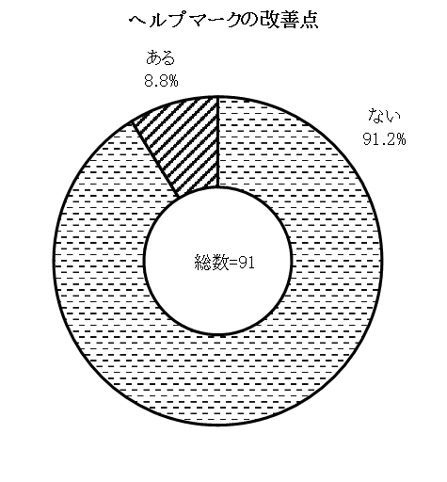
「ない」が91.2％で、「ある」が8.8％となっています。

■「ある」の具体的な内容（一部抜粋）
「ヘルプマークの仕様・携帯方法」が最も多く、他の内容は以下のとおりです。
・認知度が低い
・本当に必要な人に配るようにした方が良い

問72 あなたが今後、必要だと思う障害福祉施策は何ですか。（主なもの３つまでに○）
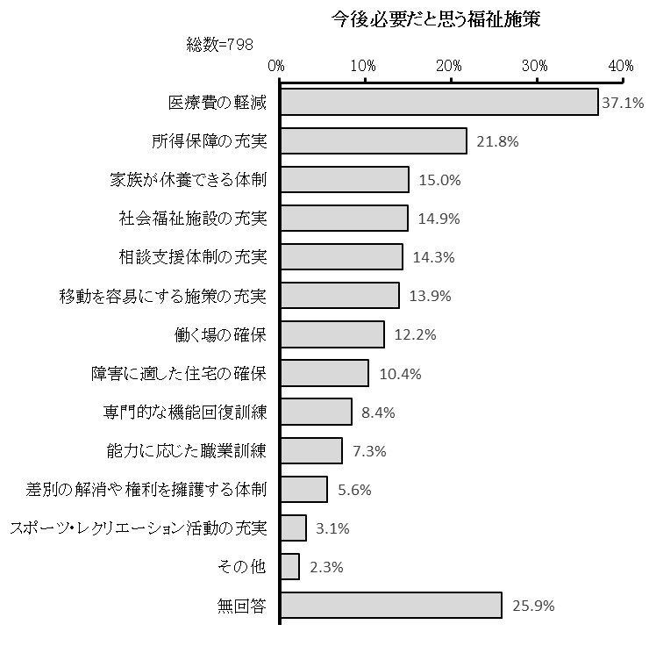
「医療費の軽減」が37.1％で最も多く、「所得保障の充実」が21.8％、「家族が休養できる体制」が15.0％で続きます。

■その他の具体的な内容（一部抜粋）
・手当の増額
・就業支援の充実

問73 船橋市の障害福祉施策についてのご意見、ご希望、または困っていることなどを、自由にお書きください。
自由回答の総件数は179件でした。なお、一人で複数の内容を書かれている場合があり、総件数は実際の回答人数を上回ります。

※ここに掲載したものは回答の一部です。また、大意を変えずに一部を省略・要約している場合があります。
※回答者はアンケート対象者本人ではなく、代理の人の場合があります。

啓発・広報
・目の不自由な人向けに書類を簡素化してほしい。電話対応など。（男性、 39歳）

・障害があるゆえ行動範囲が狭く、有益な情報・サービスを見逃してしまうことが多い。地域の出張等がもっとオープンな場になると発信力もよくなると思います。近年、手続きもデジタル化で人が少なくて入りづらい感があります。（女性、 79歳）

・点字ブロックが黄色でなく、同系色タイプのものがある。弱視の方も利用するので改善してほしい。（女性、 89歳）

保健・医療
・特養が介護３でないと入れないので耳の障害者等は優先的に入居できると助かります。（女性、 59歳）

・まぶしさや見えづらさもあるので、数値だけでなく障害の特性も等級に盛り込んでほしい。（女性、 79歳）

教育・雇用・就業
・進学前の情報集収が大変。県外に進学した時は、補助が出るとうれしい。（男性、 49歳）

・就職活動中に「障害者を受け入れるようなリスクは負うことはできない」と言われて心が折れたことを今でも覚えています。就職したい人が就職したいと思う職場に理解してもらえるよう企業、学校の先生方にはサポート（何ができるのか）を考えてほしい。（男性、 68歳）

生活支援・福祉サービス
・聴覚障害手帳6級だと年金等受給できないので受給できない方への年金等支援してほしい。（男性、 89歳）

・ストマ装具代等全てをお世話になり、感謝しております。（男性、 25歳）

・市内に病院＋施設が一緒になったセンターを建設してほしい。巡回マイクロバスも希望。（男性、 48歳）

・公共交通機関や公共施設などでの一層のバリアフリー化や駅でのホームドア拡充。（男性、 63歳）

・物価上昇の折、ストマ装具の基準額を増額いただきまして、ありがとうございました。（女性、 63歳）

・障害認定に時間がかかり過ぎる。福祉サービスを受けるのにも時間がかかる。健常者と違い障害者は支援してくれる親族及び本人への負担が重いためを配慮すべき。窓口も色々と分かれていて分かりにくい。（男性、 69歳）

・手帳のプラスチックカード化を進めてほしい。（男性、 21歳）

・視覚障害のため、紙による文書は困る。移動困難なため、窓口申請ではなく自宅に来てほしい。関連機関ごとの連携をとってほしい。（男性、 80歳）

生活環境
・車椅子を利用していますが、歩道が狭くて不便。バス利用では、運転士さんに迷惑がかかることや、乗客の席を立たせて車椅子を固定したりと利用しづらい。（女性、 35歳）

・目の障害には、メーカーごとにタッチ場所が異なるセルフレジやタッチパネルは困る。（男性、 55歳）

・近くに福祉施設が無いため、遠くに行ってみたいと思っても交通手段がない。歩いて行くには遠過ぎて大変。（女性、 74歳）

・歩行器を使用しているため、開閉式の重いドアや段差がとても困ります。段差をなくしたり、自動ドアに改修して、利用しやすくしてほしい。踏切を渡り切れないこともあったので、改善してほしい。（男性、 80歳）

・歩道の道幅や傾斜などを改善して、車椅子でも外出が容易にできる環境整備を望みます。（男性、 62歳）

スポーツ・レクリエーション等
・障害者が自由に訓練できるリハビリ施設が近隣にできると良い。（女性、 75歳）

アンケートについて
・障害内容、事情などの配慮が足りていない。設問も多過ぎる。（女性、 75歳）

・デジタル化が進むと体が不自由な人でも自分の力で関われると思う。（女性、 13歳）

・34頁の質問は読んで答えるだけでも負担が大きい。もっとシンプルに。（女性、 73歳）

2 知的障害者を対象とした調査結果

【1】あなたご自身やご家族のことについてうかがいます。

問1 このアンケートの記入者はどなたですか。あなたから見た続柄でお答えください。（どれか１つに○）
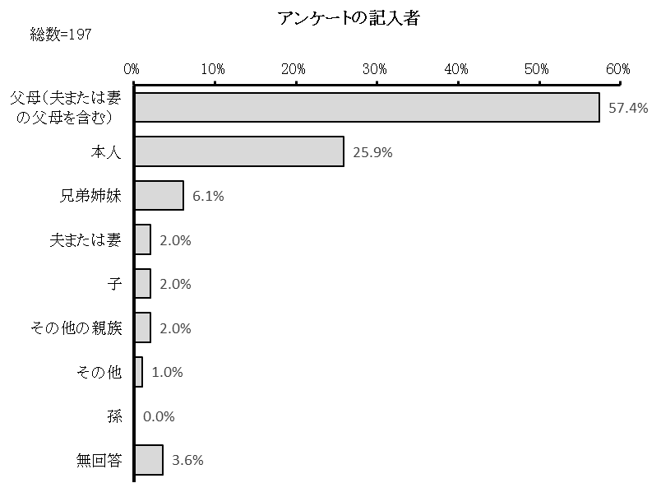
「父母（夫または妻の父母を含む）」が57.4％で最も多く、「本人」が25.9％、「兄弟姉妹」が6.1％で続きます。

問２ あなたの性別をお答えください。（どれか１つに○）
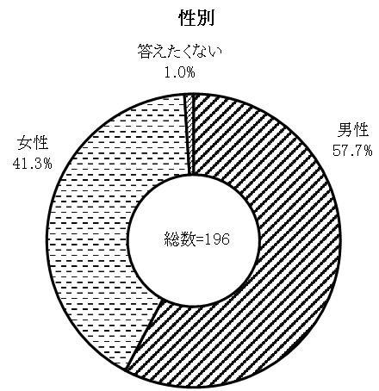
「男性」が57.4％、「女性」が41.3％、「答えたくない」が1.0％となっています。

問３ あなたは、何歳ですか。令和6年１月１日現在の満年齢でお答えください。
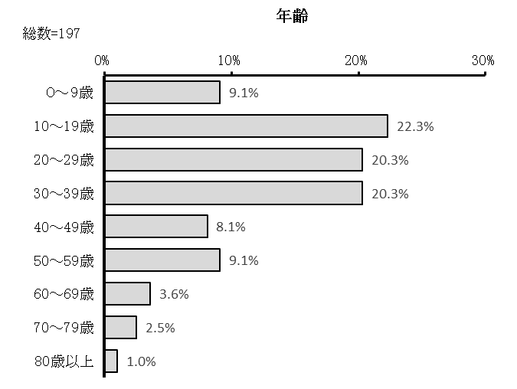
「10～19歳」が22.3％で最も多く、「20～29歳」、「30～39歳」が20.3％、「０～９歳」、「50～59歳」が9.1％で続きます。

問４ あなたが一緒に暮らしている家族は、どなたですか。（あてはまるもの全てに○）
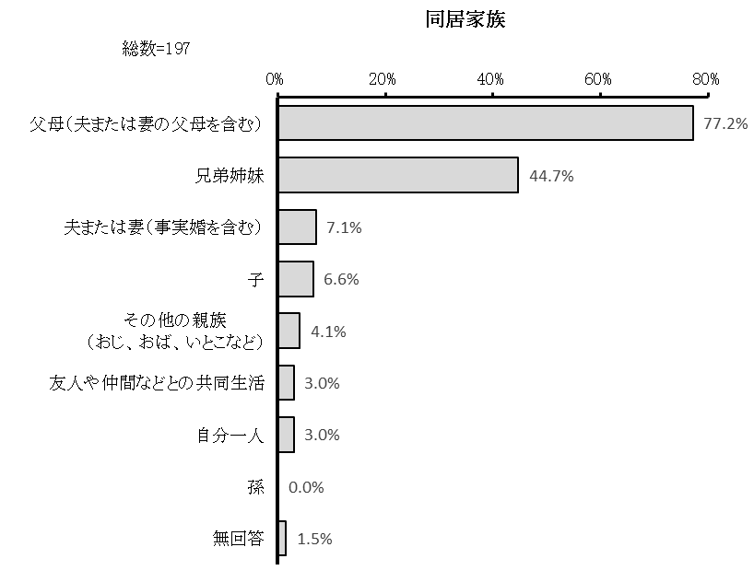
「父母（夫または妻の父母を含む）」が77.2％で最も多く、「兄弟姉妹」が44.7％、「夫または妻（事実婚を含む）」が7.1％で続きます。

問４－１ 【家族等と一緒に暮らしている方にうかがいます。】一緒に暮らしている家族の中で、主に生活のための収入を得ている方はどなたですか。（どれか１つに○）
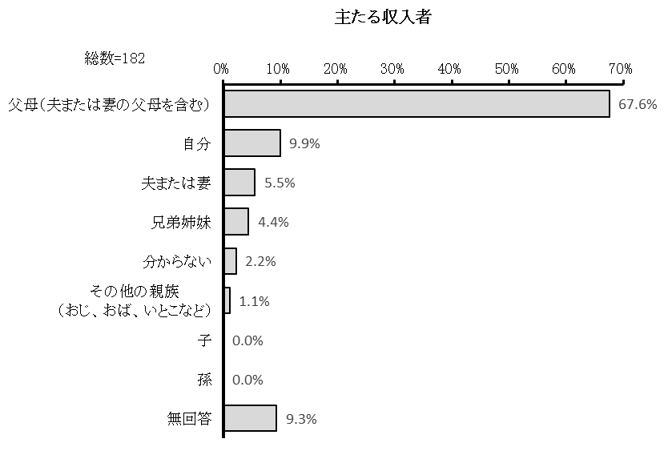
「父母（夫または妻の父母を含む）」が67.6％で最も多く、「自分」が9.9％、「夫または妻」が5.5％で続きます。

問５ あなたの世帯収入の種類はどのようなものですか。（あてはまるもの全てに○、最も金額が大きいものには◎）
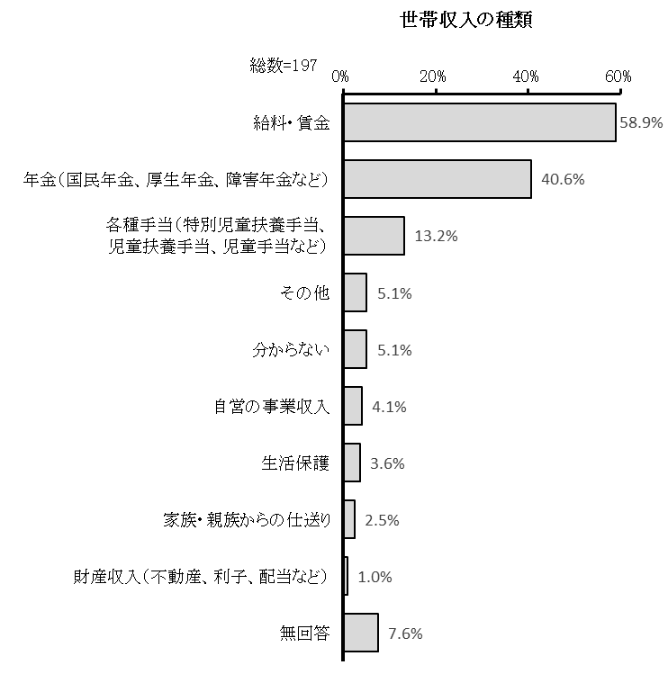
「給料・賃金」が58.9％で最も多く、「年金（国民年金、厚生年金、障害年金など）」が40.6％、「各種手当（特別児童扶養手当、児童扶養手当、児童手当など）」が13.2％で続きます。

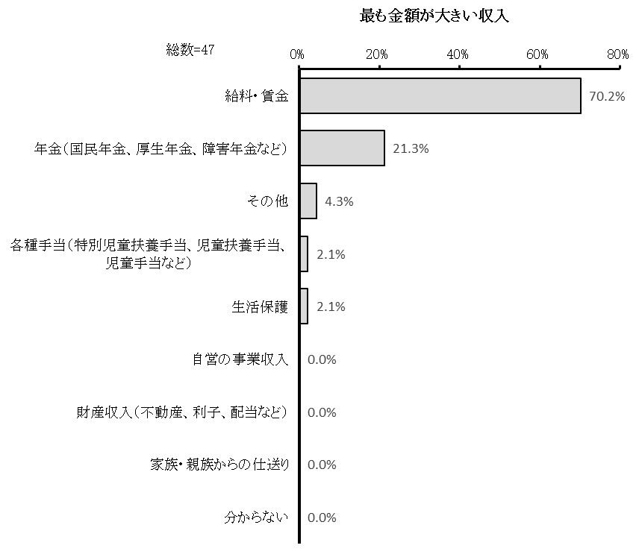
最も金額が大きいものでは「給料・賃金」が70.2％で割合が最も多く、「年金（国民年金、厚生年金、障害年金など）」が21.3％、「その他」が4.3％で続きます。

問６ あなたの住んでいる地域はどこですか。（どれか１つに○）
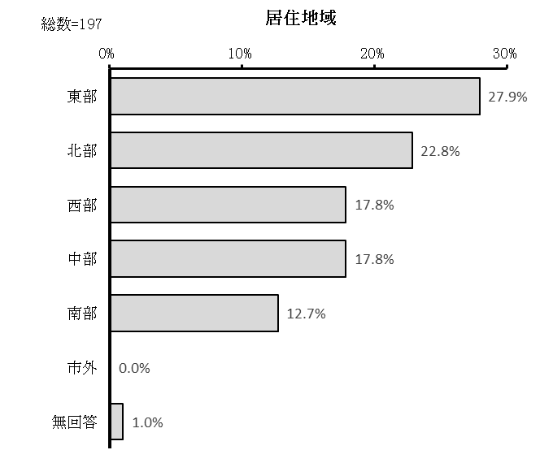
「東部」が27.9％で最も多く、「北部」が22.8％、「西部」、「中部」が17.8％、「南部」が12.7％となっています。

【２】あなたの障害のことについてうかがいます。

問７ あなたがお持ちの障害者手帳等の種類と等級についてうかがいます。下の表のあてはまる番号と等級（程度）に○をつけて（ ）内に取得した年齢を記入してください。
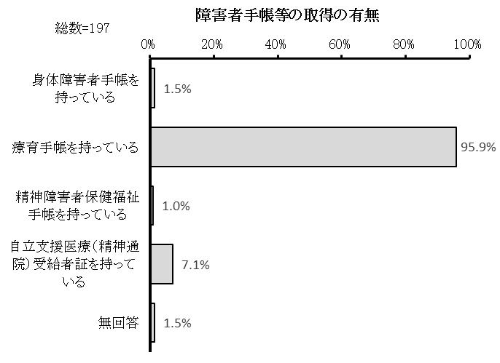
「療育手帳を持っている」が95.9％、「自立支援医療（精神通院）受給者証を持っている」が7.1％、「身体障害者手帳を持っている」が1.5％、「精神障害者保健福祉手帳を持っている」が1.0％となっています。

所持している手帳の組み合わせは、「療育手帳のみ」が88.8％、「療育手帳＋自立支援医療（精神通院）受給者証」が6.6％、「身体障害者手帳のみ」が1.5％と続きます。

【療育手帳】
療育手帳の等級（程度）は、「Bの2」が37.6％、「Bの1」が22.2％、「Aの1」が17.5％、「Ⓐの１」が11.1％、「Ⓐの２」が5.8％、「Aの2」が1.1％となっています。
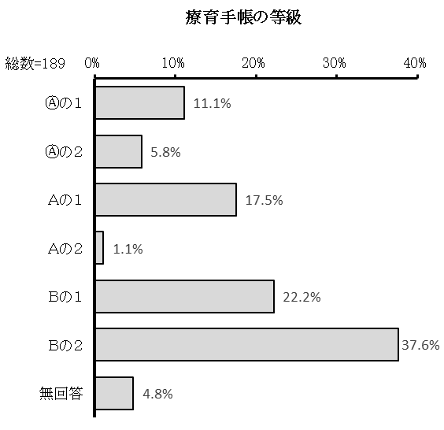
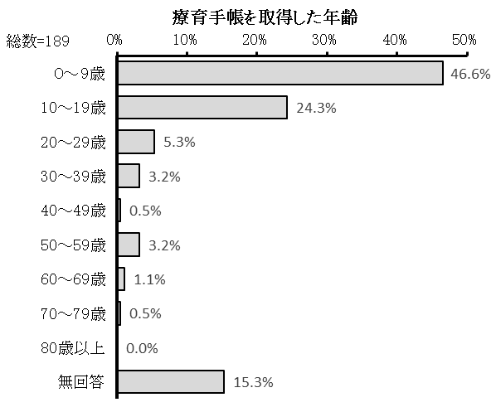
療育手帳を取得した年齢は、「０～９歳」が46.6％で最も多く、「10～19歳」が24.3％、「20～29歳」が5.3％で続きます。

【身体障害者手帳】
等級（程度）の回答者は2名で、「1級」、「4級」と回答しています。
取得した年齢の回答者は2名で、「０～９歳」、「50～59歳」と回答しています。

【精神障害者保健福祉手帳】
等級（程度）の回答者は2名で、両名共「2級」と回答しています。
取得した年齢の回答者は2名で、両名共「30～39歳」と回答しています。

【自立支援医療（精神通院）受給者証】
「持っている」方は14名となっています。
取得した年齢は、「20～29歳」が28.6％、「10～19歳」、「30～39歳」が21.4％、「０～９歳」が7.1％となっています。
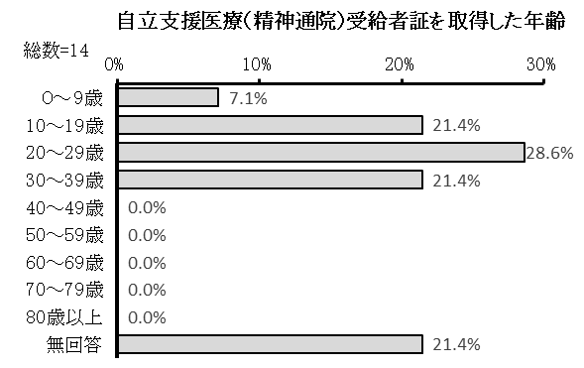

問７－１ 【身体障害者手帳をお持ちの方にうかがいます。】身体障害の種類（部位）は、次のうちのどれですか。（あてはまるもの全てに○）
この設問の回答者は1名で、「肢体不自由（上下肢、体幹機能）」と回答しています。

問７－２ 【療育手帳をお持ちの方にうかがいます。】療育手帳を取得しようと思ったきっかけは何ですか。（あてはまるもの全てに○）
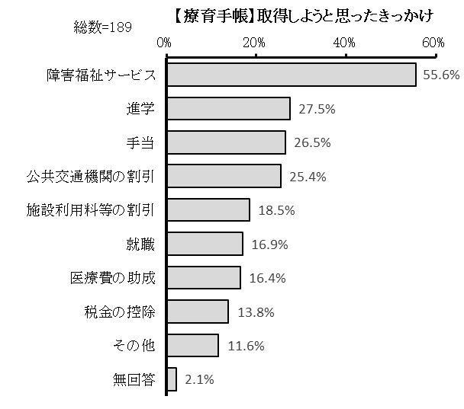
「障害福祉サービス」が55.6％で最も多く、「進学」が27.5％、「手当」が26.5％で続きます。

■その他の具体的な内容（一部抜粋）
・障害の証明のため
・通所、入園するため

問７－３ 【療育手帳をお持ちの方にうかがいます。】療育手帳の取得についてどこで・誰から案内されましたか。（あてはまるもの全てに○）
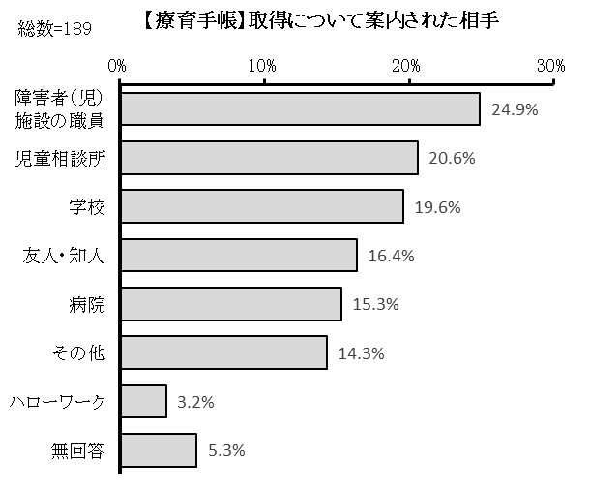
「障害者（児）施設の職員」が24.9％で最も多く、「児童相談所」が20.6％、「学校」が19.6％で続きます。

■その他の具体的な内容（一部抜粋）
・自分で調べた
・家族
・市役所

問７－４ 【療育手帳をお持ちの方にうかがいます。】療育手帳があって役立ったことは何ですか。（あてはまるもの全てに○）
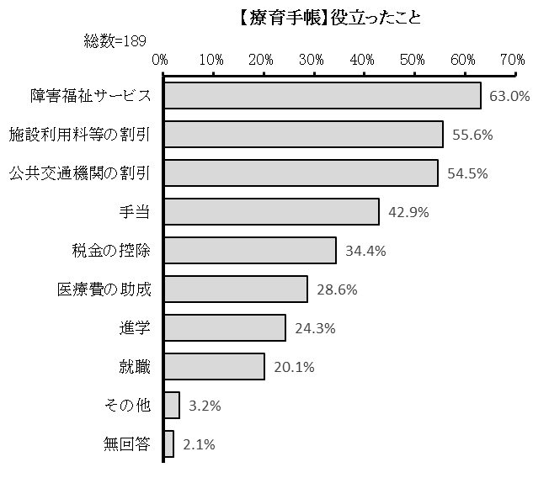
「障害福祉サービス」が63.0％で最も多く、「施設利用料等の割引」が55.6％、「公共交通機関の割引」が54.5％で続きます。

■その他の具体的な内容（一部抜粋）
・学校の校外学習等
・障害受容のきっかけになった
・施設通所用

問８ あなたは、難病のための特定疾病医療受給者証（千葉県特定医療費（指定難病）受給者証等）をお持ちですか。（あてはまるもの１つに○をつけ、（ ）内に具体的に記入してください）
この設問の回答者は167名で、「持っている」が9名、「持っていない」が158名、回答しています。具体的な病名と取得した年齢は以下のとおりです。（一部抜粋）

問９ あなたは、介護保険法に基づく要介護認定を受けていますか。（どれか１つに○）
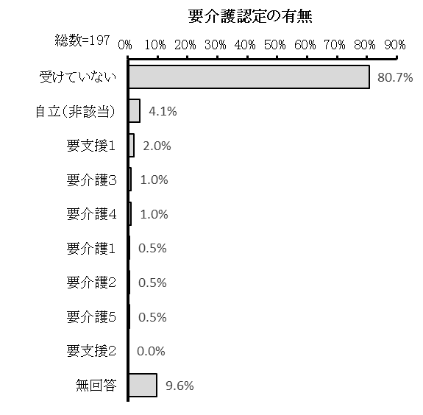
「受けていない」が80.7％で最も多く、「自立（非該当）」が4.1％、「要支援１」が2.0％で続きます。

問10 現在あなたは、誰かに相談したいことがありますか。（あてはまるもの全てに○）
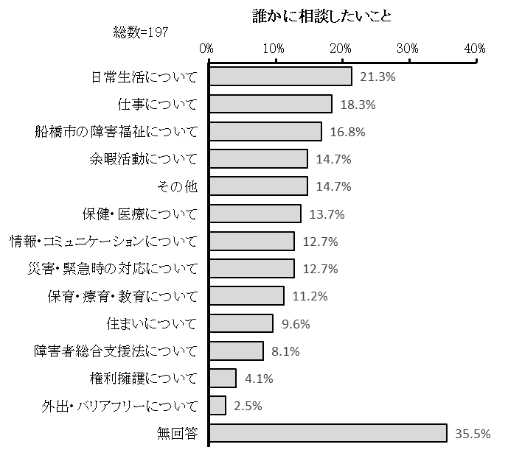
「日常生活について」が21.3％で最も多く、「仕事について」が18.3％、「船橋市の障害福祉について」が16.8％で続きます。

■その他の具体的な内容（一部抜粋）
・特にない
・分からない
・金銭面について
・グループホームについて

【3】日常生活についてうかがいます。

問11 あなたは、ふだんの生活で気になったり、困ったりしていることはありますか。（あてはまるもの全てに○）
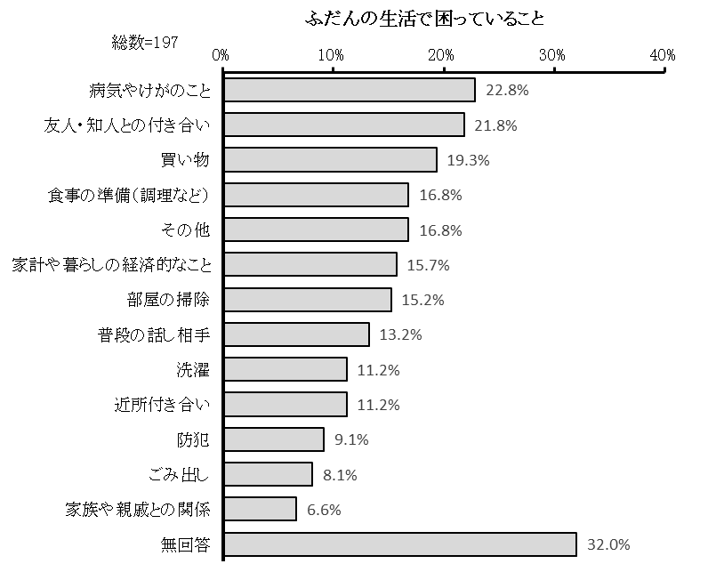
「病気やけがのこと」が22.8％で最も多く、「友人・知人との付き合い」が21.8％、「買い物」が19.3％で続きます。

■その他の具体的な内容（一部抜粋）
・将来自立できるか
・老後の生活
・災害発生時の対応
・移動
・進学

問12 あなたは、日常生活で困ったことや悩み事について、どなたに相談していますか。（あてはまるもの全てに○）
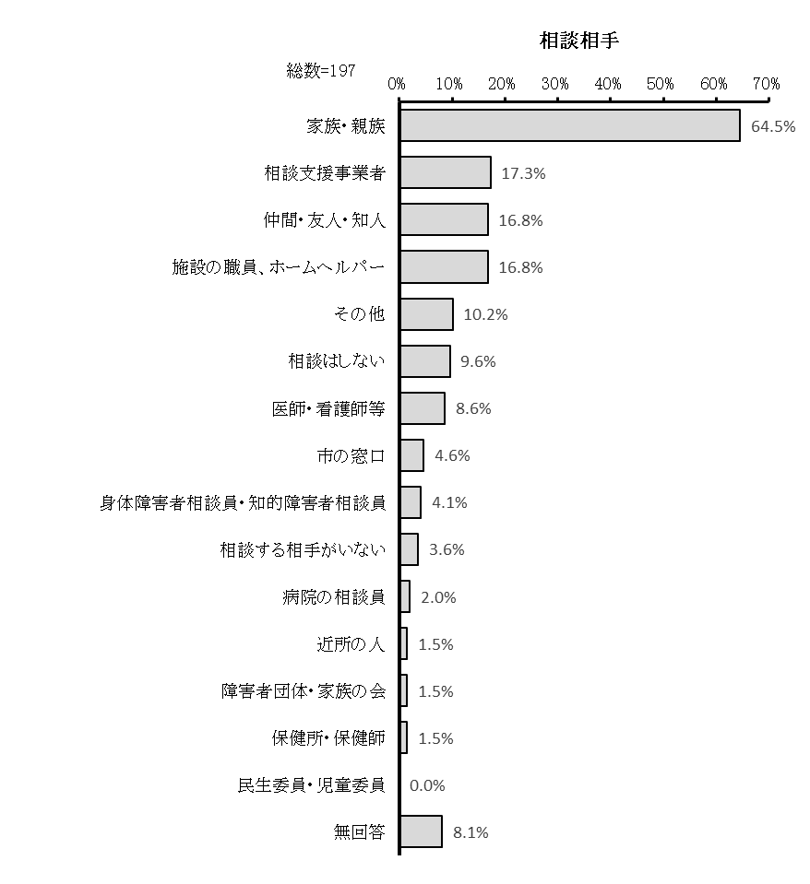
「家族・親族」が64.5％で最も多く、「相談支援事業者」が17.3％、「仲間・友人・知人」、「施設の職員、ホームヘルパー」が16.8％で続きます。

■その他の具体的な内容（一部抜粋）
・教師
・児童相談所
・職場
・放課後等デイサービス

問13 あなたは身の回りのことについて、どなたから支援を受けていますか。（あてはまるもの全てに○、最も機会が多い人には◎）
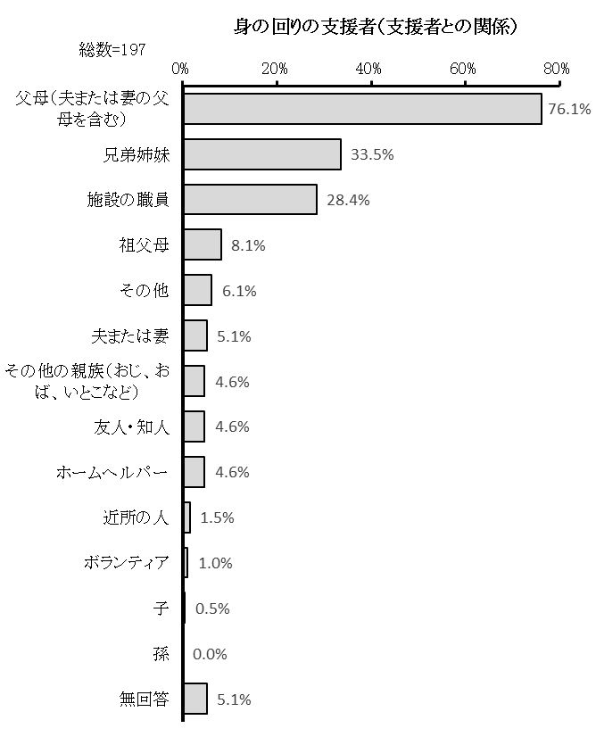
「父母（夫または妻の父母を含む）」が76.1％で最も多く、「兄弟姉妹」が33.5％、「施設の職員」が28.4％で続きます。

■その他の具体的な内容（一部抜粋）
・教師
・後見人
・訪問介護

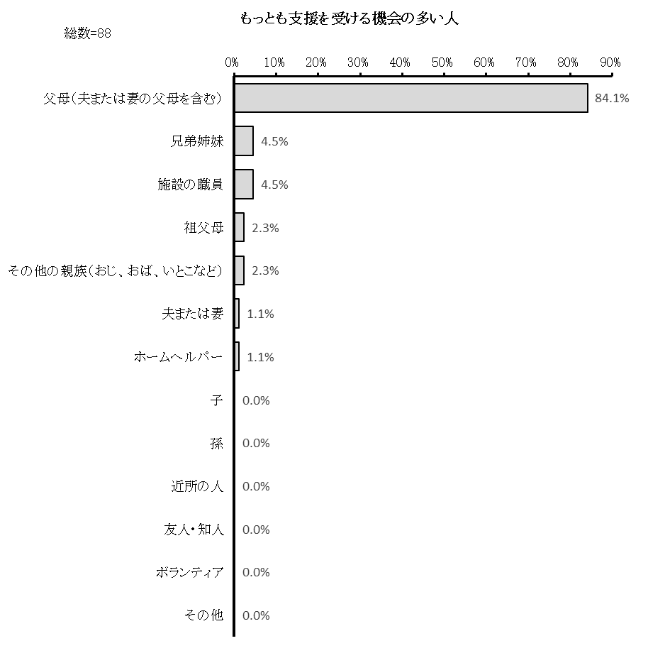
最も機会が多い人は、「父母（夫または妻の父母を含む）」が84.1％で最も多く、「兄弟姉妹」、「施設の職員」が4.5％、「祖父母」、「その他の親族（おじ、おば、いとこなど）」が2.3％で続きます。

問13－1 【問13で1～7に◎をつけた方にうかがいます。】主な支援者は何歳くらいの方ですか。（どれか１つに○）
※1．夫または妻 2．子 3．孫 4．父母（夫または妻の父母を含む） 5．兄弟姉妹 6．祖父母 7．その他の親族（おじ、おば、いとこなど）
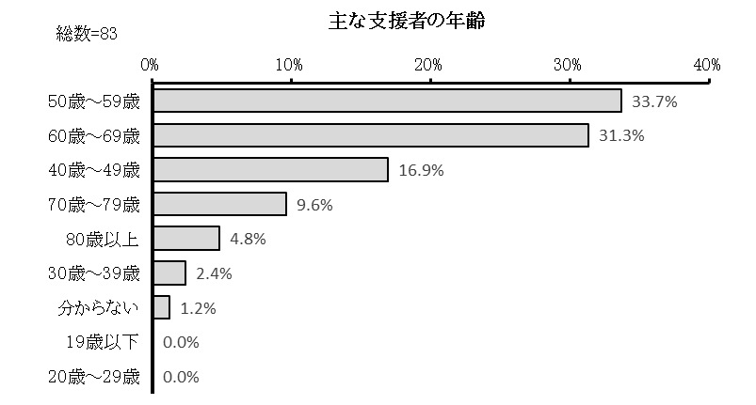
「50歳～59歳」が33.7％で最も多く、「60歳～69歳」が31.3％、「40歳～49歳」が16.9％で続きます。

問14 あなたは支援者亡き後の生活を考えた時、どのような不安がありますか。（あてはまるもの全てに○）
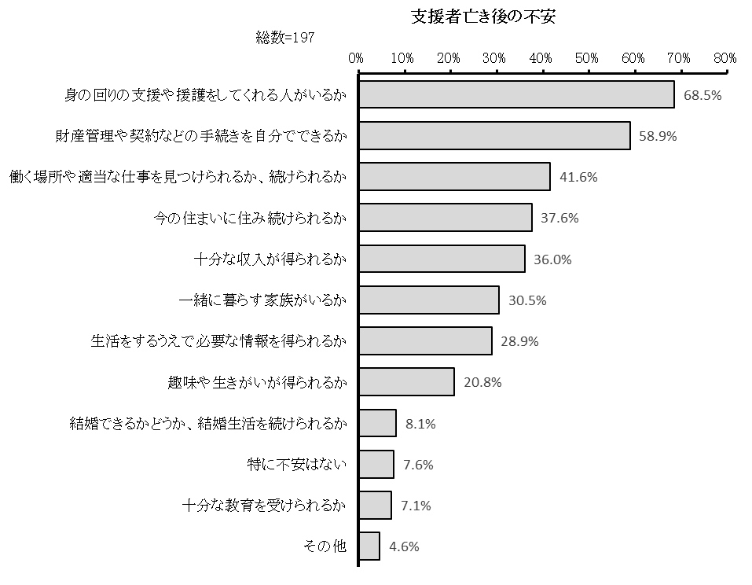
「身の回りの支援や援護をしてくれる人がいるか」が68.5％で最も多く、「財産管理や契約などの手続きを自分でできるか」が58.9％、「働く場所や適当な仕事を見つけられるか、続けられるか」が41.6％で続きます。

■その他の具体的な内容（一部抜粋）
・適切なグループホームが見つかるか
・介護者が介護できなくなった後の生活

問15 もし、いつも支援をしてくれる方が病気などで支援できなくなった場合、あなたはどうしますか。（あてはまるもの全てに○）
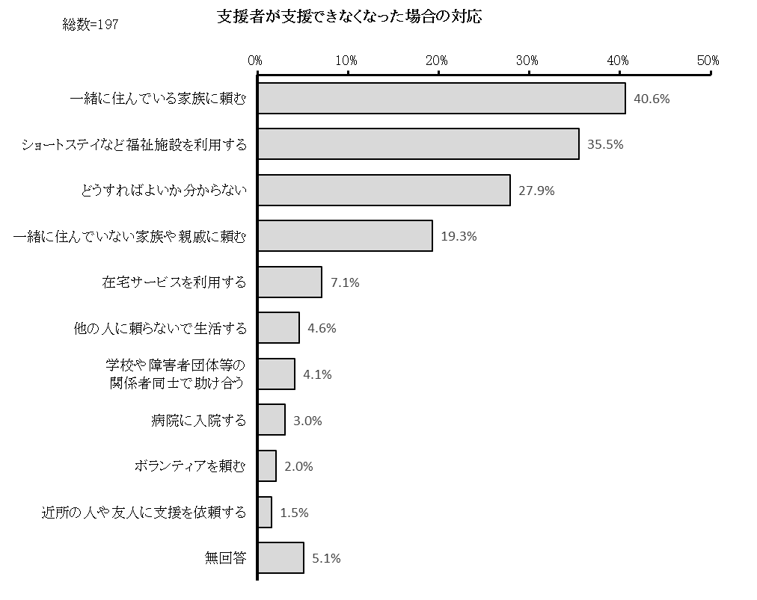
「一緒に住んでいる家族に頼む」が40.6％で最も多く、「ショートステイなど福祉施設を利用する」が35.5％、「どうすればよいか分からない」が27.9％で続きます。

問16 あなたが支援を受ける上で困っていることは、どのようなことですか。（あてはまるもの全てに○）
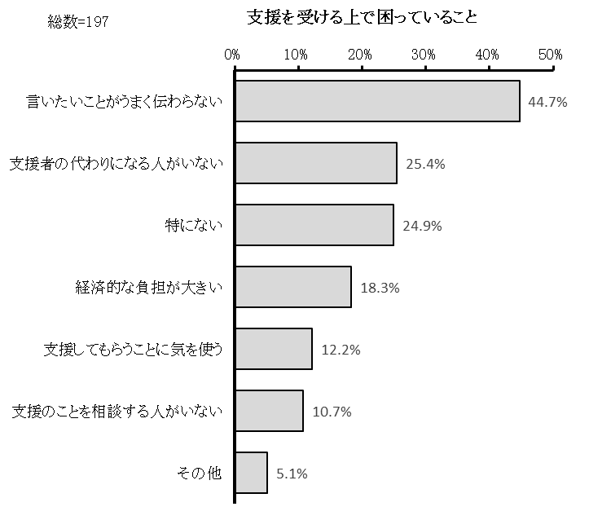
「言いたいことがうまく伝わらない」が44.7％で最も多く、「支援者の代わりになる人がいない」が25.4％、「特にない」が24.9％で続きます。

【４】保健・医療についてうかがいます。

問17 あなたは、現在、医療を受けていますか。（どれか１つに○）
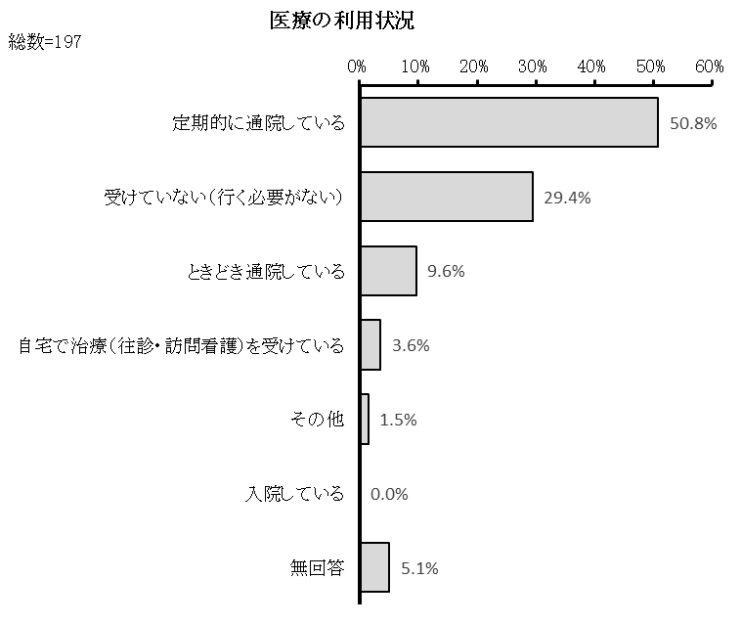
「定期的に通院している」が50.8％で最も多く、「受けていない（行く必要がない）」が29.4％、「ときどき通院している」が9.6％で続きます。

問18 あなたには、よく診察してもらう「かかりつけ医」がいますか。（どれか１つに○）
「いる」が68.5％、「いない」が24.4％となっています。
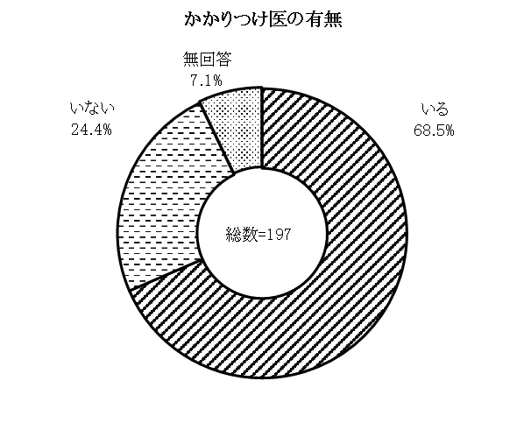

問19 あなたが医療を受ける時や、健康管理で困ることは何ですか。（あてはまるもの全てに○）
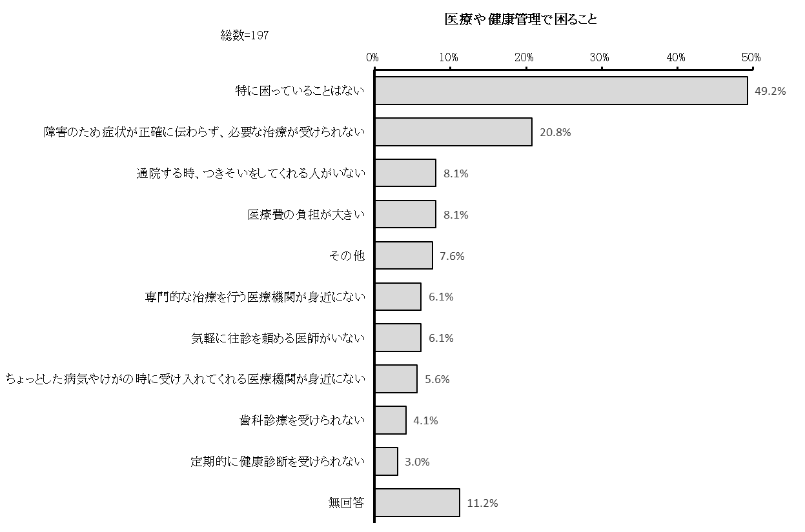
「特に困っていることはない」が49.2％で最も多く、「障害のため症状が正確に伝わらず、必要な治療が受けられない」が20.8％、「通院する時、つきそいをしてくれる人がいない」、「医療費の負担が大きい」が8.1％で続きます。

問20 あなたは、障害の機能回復や悪化を防ぐために、病院や訓練施設を利用していますか。（あてはまるもの全てに○）
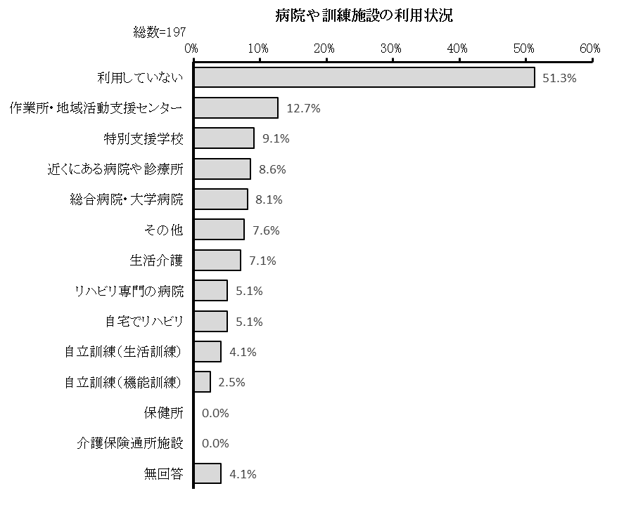
「利用していない」が51.3％で最も多く、「作業所・地域活動支援センター」が12.7％、「特別支援学校」が9.1％で続きます。

■その他の具体的な内容（一部抜粋）
・放課後等デイサービス
・グループホーム
・就労移行支援

【5】情報・コミュニケーションについてうかがいます。

問21 あなたは、日頃どのようにコミュニケーション（会話や意思の伝達）をとることができますか。（あてはまるもの全てに○）
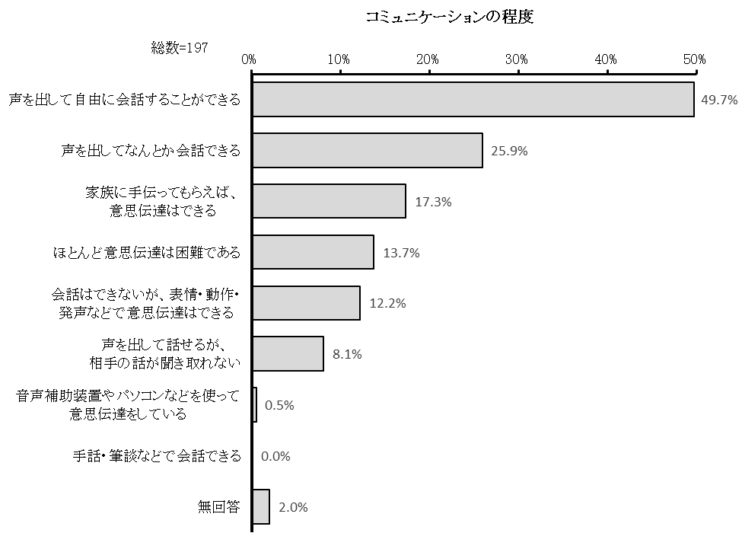
「声を出して自由に会話することができる」が49.7％で最も多く、「声を出してなんとか会話できる」が25.9％、「家族に手伝ってもらえば、意思伝達はできる」が17.3％で続きます。

問22 あなたが情報収集や相談をする時に困ることは何ですか。（あてはまるもの全てに○）
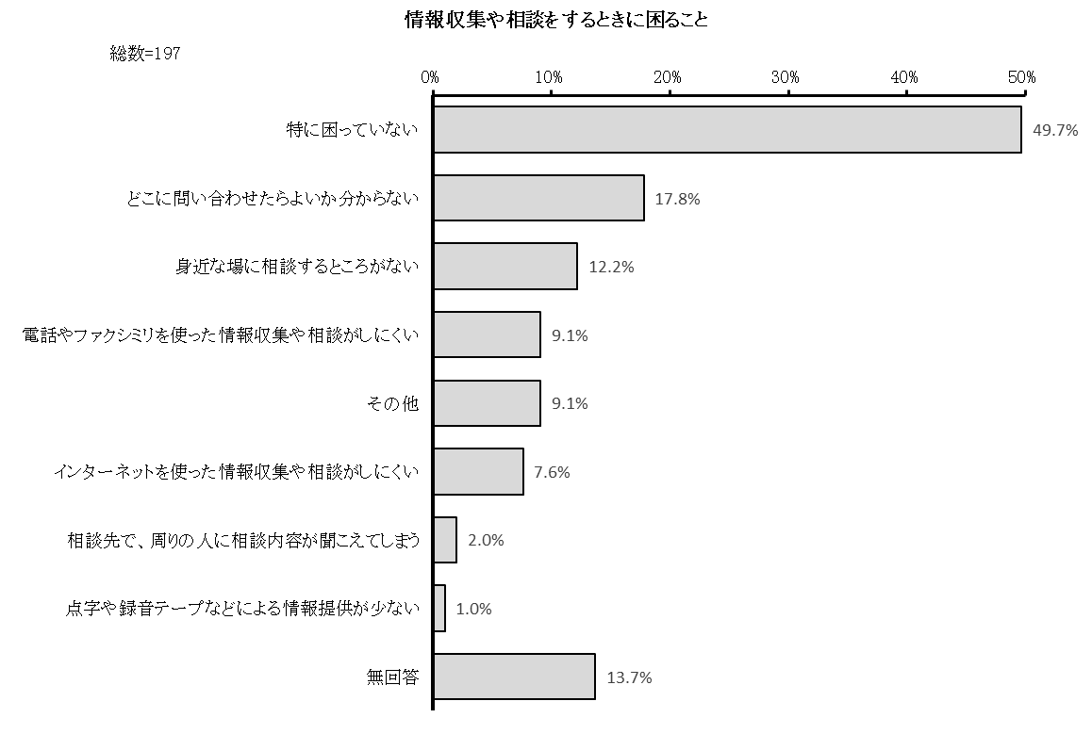
「特に困っていない」が49.7％で最も多く、「どこに問い合わせたらよいか分からない」が17.8％、「身近な場に相談するところがない」が12.2％で続きます。

■その他の具体的な内容（一部抜粋）
・自力でできない
・たらいまわしにされる

【６】お住まいについてうかがいます。

問23 あなたは、現在どのようなところにお住まいですか。（どれか１つに○）
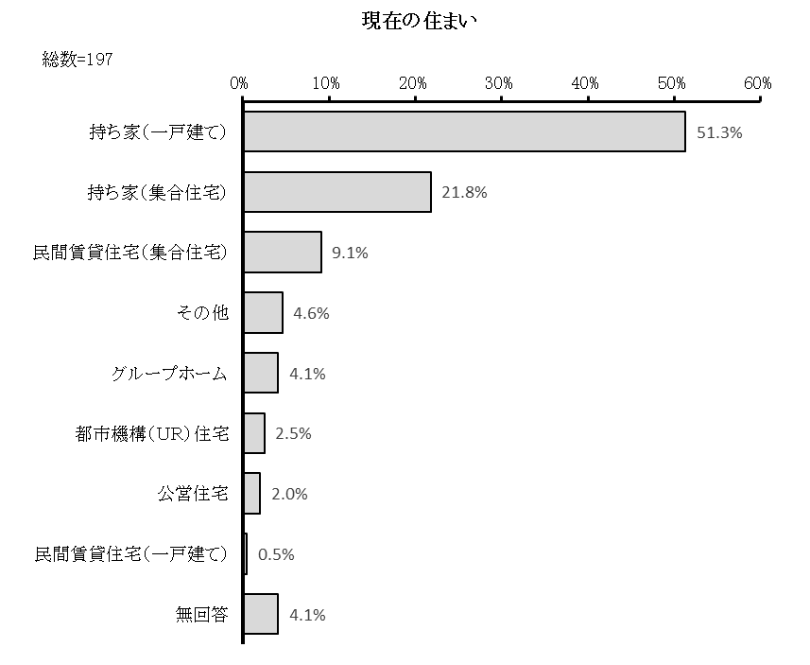
「持ち家（一戸建て）」が51.3％で最も多く、「持ち家（集合住宅）」が21.8％、「民間賃貸住宅（集合住宅）」が9.1％で続きます。

■その他の具体的な内容（一部抜粋）
・老人ホーム
・入所施設

問24 あなたが今のお住まいで困っていることは何ですか。（あてはまるもの全てに○）
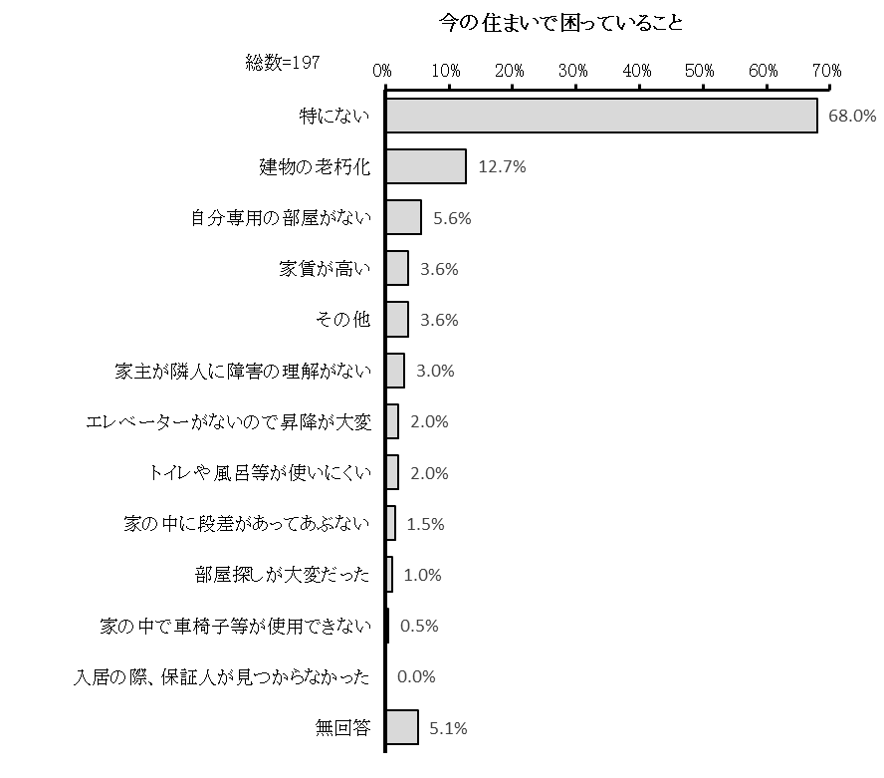
「特にない」が68.0％で最も多く、「建物の老朽化」が12.7％、「自分専用の部屋がない」が5.6％で続きます。

■その他の具体的な内容（一部抜粋）
・近隣の環境

問24－1 あなたが今のお住まいで改修したいところは、どこですか。（あてはまるもの全てに○）
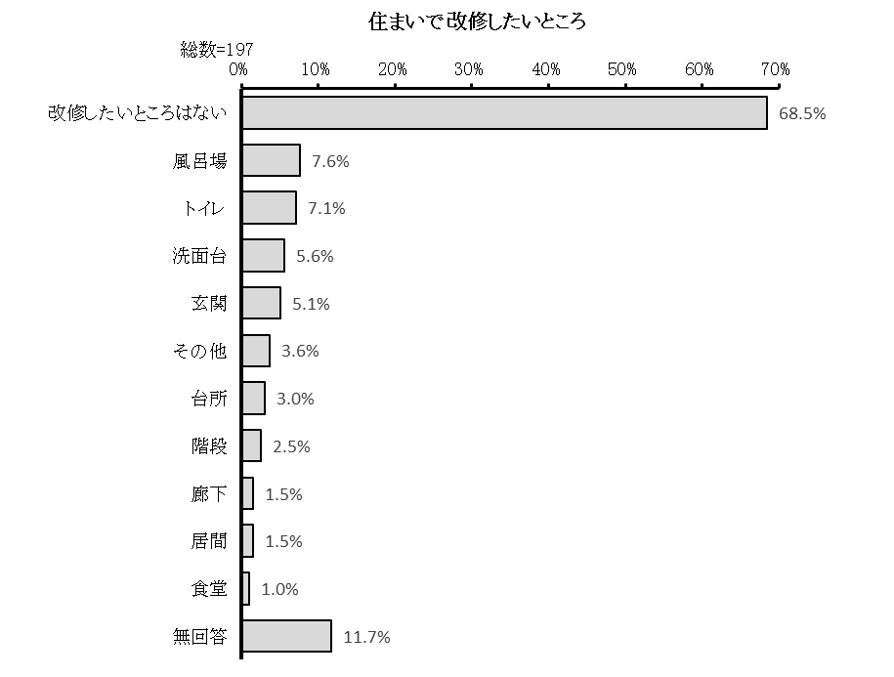
「改修したいところはない」が68.5％で最も多く、「風呂場」が7.6％、「トイレ」が7.1％で続きます。

問24－2 【問24－1で1～10を選んだ方にうかがいます。】あなたにとって、住宅の改修を考えた時に最も難しいのはどのようなことですか。（どれか１つに○）
※1．玄関 2．風呂場 3．トイレ 4．台所 5．洗面台 6．廊下 7．階段 8．居間 9．食堂 10．その他
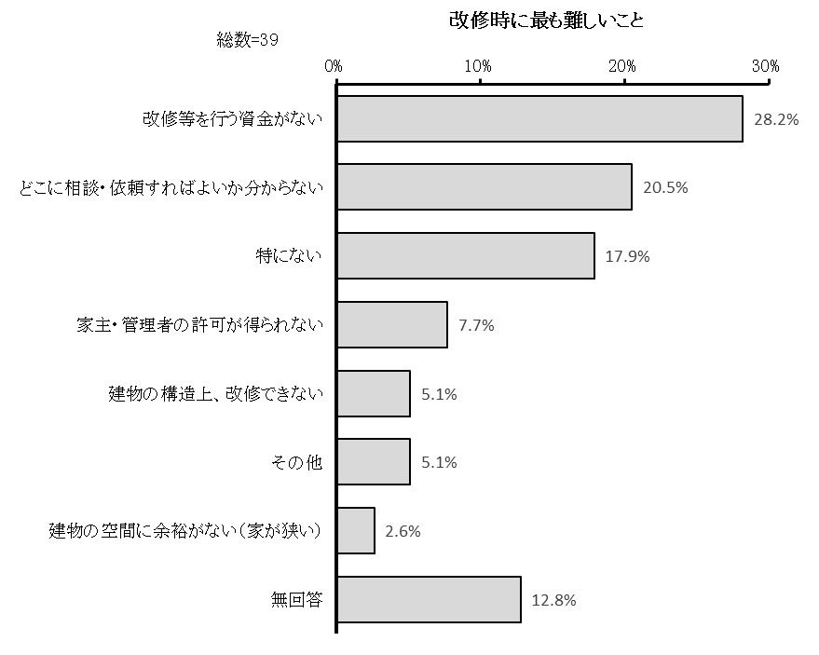
「改修等を行う資金がない」が28.2％で最も多く、「どこに相談・依頼すればよいか分からない」が20.5％、「特にない」が17.9％で続きます。

問25 あなたはこれまで、自宅以外の入所施設やグループホームで生活したことはありますか。（あてはまるもの全てに○）
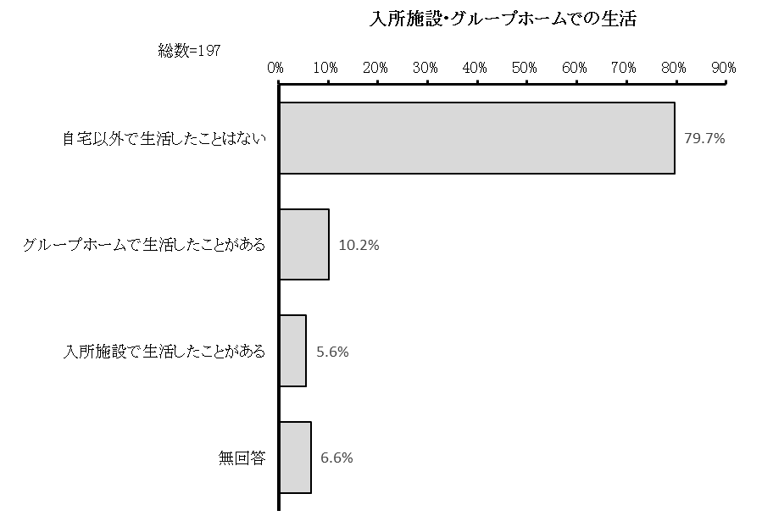
「自宅以外で生活したことはない」が79.7％で最も多く、「グループホームで生活したことがある」が10.2％、「入所施設で生活したことがある」が5.6％となっています。

問25－1 【自宅以外で生活した経験がある方にうかがいます。】あなたが現在生活している場所を以下からお選びください。（どれか１つに○）
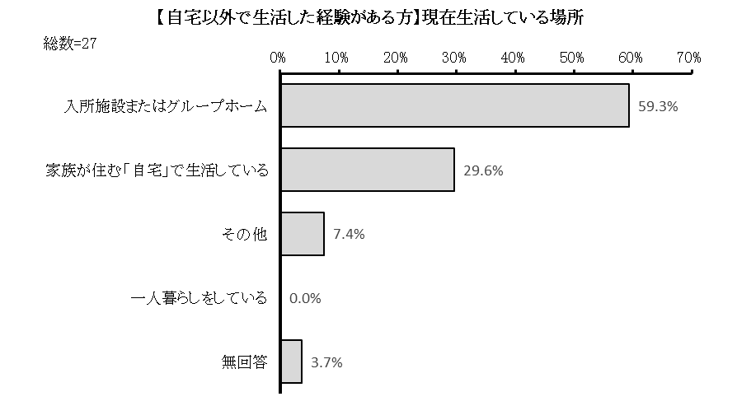
「入所施設またはグループホーム」が59.3％で最も多く、「家族が住む「自宅」で生活している」が29.6％、「その他」が7.4％となっています。

■その他の具体的な内容（一部抜粋）
・グループホームと自宅

問25－2 【問25－1で1、2を選んだ方にうかがいます。】施設やグループホームから自宅や一人暮らしへの生活に移行した際に良かったことや困ったことは何ですか。
※1．家族が住む「自宅」で生活している 2．一人暮らしをしている
この設問の該当者は8名で、「良かったこと」が6件、「困ったこと」が4件、回答があります。
■良かったこと（一部抜粋） | ■困ったこと（一部抜粋）
自由がある | 周囲が気になる
自宅の方が生活しやすい | 適切なアドバイスを受けられない

問26 あなたは、将来どのように暮らしたいですか。（どれか１つに○）
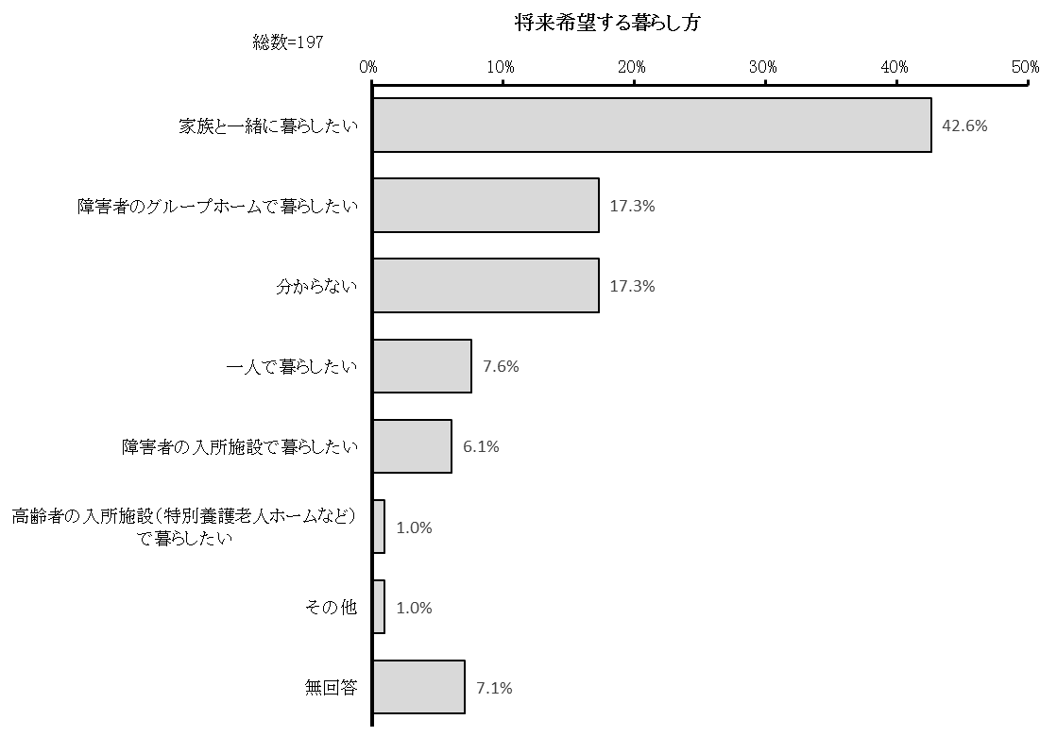
「家族と一緒に暮らしたい」が42.6％で最も多く、「障害者のグループホームで暮らしたい」、「分からない」が17.3％で続きます。

■その他の具体的な内容（一部抜粋）
・結婚相手と暮らしたい

問26－1 【問26で4を選んだ方にうかがいます。】いつ頃障害者のグループホームに入居したいと考えていますか。（どれか１つに○）
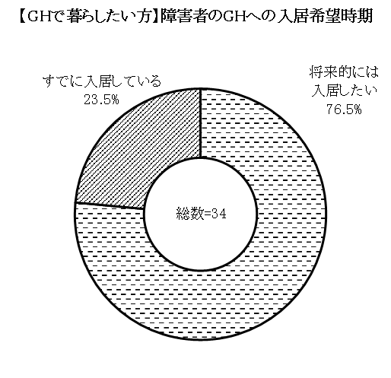
※4．障害者のグループホームで暮らしたい
「将来的には入居したい」が76.5％、「すでに入居している」が23.5％となっています。

問26－2 【問26－1で1を選んだ方にうかがいます。】障害者のグループホームに今すぐ入居したいと考えているのに入居していない理由は何ですか。（どれか１つに○）
※1．今すぐ入居したい
この設問には、該当者はいませんでした。

問26－3 【問26－1で2を選んだ方にうかがいます。】障害者のグループホームに何年後くらいに入居したいと考えていますか。（どれか１つに○）
※2．将来的には入居したい
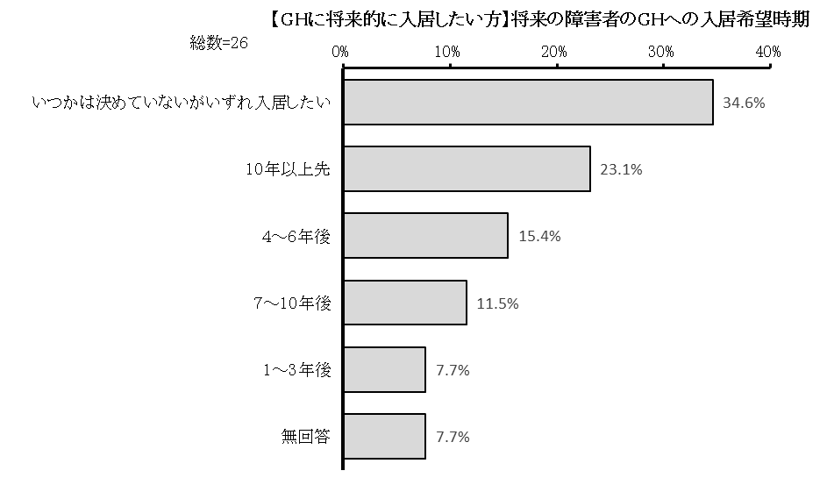
「いつかは決めていないがいずれ入居したい」が34.6％で最も多く、「10年以上先」が23.1％、「４～6年後」が15.4％で続きます。

問26－4 【問26－1で1、2を選んだ方にうかがいます。】障害者のグループホームに入居したいと考えている理由は何ですか。（どれか１つに○）
※1．今すぐ入居したい 2．将来的には入居したい
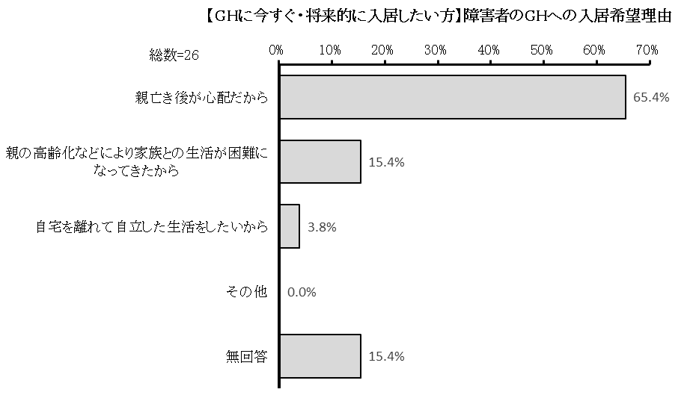
「親亡き後が心配だから」が65.4％で最も多く、「親の高齢化などにより家族との生活が困難になってきたから」が15.4％、「自宅を離れて自立した生活をしたいから」が3.8％となっています。

問26－5 【問26－1で1、2を選んだ方にうかがいます。】障害者のグループホームに入居するとしたら、どんな基準でグループホームを選びますか。（あてはまるもの全てに○）
※1．今すぐ入居したい 2．将来的には入居したい
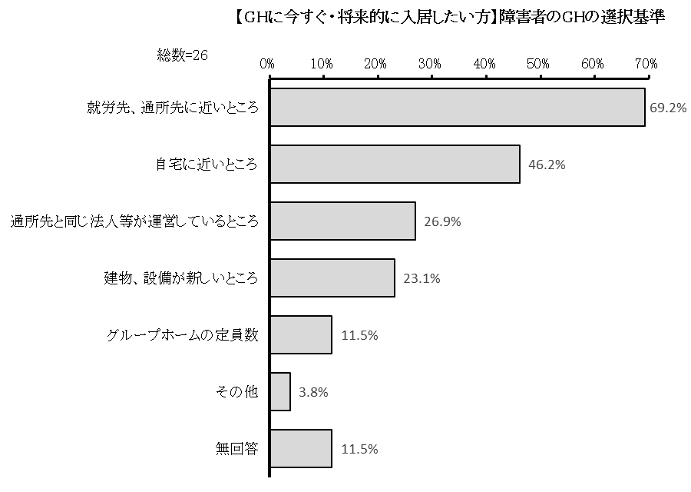
「就労先、通所先に近いところ」が69.2％で最も多く、「自宅に近いところ」が46.2％、「通所先と同じ法人等が運営しているところ」が26.9％で続きます。

【７】保育・教育・療育についてうかがいます。

問27 現在、あなたが通園・通学しているところはどこですか。（どれか１つに○）
【A 就学前の方】
この設問の回答者は14名で、「障害児の通所支援施設など」が7名で最も多く、「保育所」、「その他」が3名で続きます。

■その他の具体的な内容（一部抜粋）
・療育園

【B 学齢期から25歳未満の方】
この設問の回答者は71名で、「特に通学はしていない」が19名で最も多く、「小学校（特別支援学級）」が14名、「特別支援学校高等部」が11名で続きます。

問28 あなたは、中学校・高等学校卒業後の進路について、どのように考えていますか。（どれか１つに○）
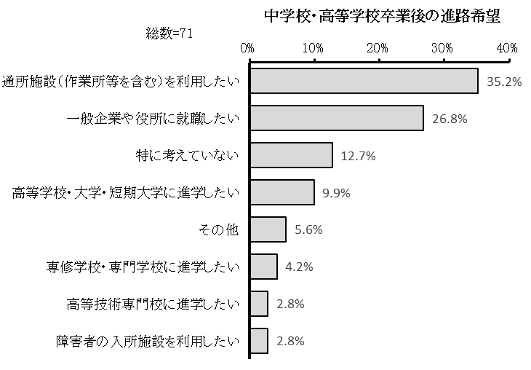
「通所施設（作業所等を含む）を利用したい」が35.2％で最も多く、「一般企業や役所に就職したい」が26.8％、「特に考えていない」が12.7％で続きます。

問29 【就学前の方の保護者にうかがいます。】お子さんの保育や療育について困っていることは何ですか。（あてはまるもの全てに○）
この設問の回答者は24名で、「本人の成長や発達に不安がある」が13名で最も多く、「通園・通所の送り迎えが大変」が9名、「相談できる人や機会が少ない」が7名で続きます。

問30 【特別支援学校（幼稚部を除く）・小学校・中学校・高等学校在学中の方の保護者にうかがいます。】保護者の方が、学校や教育について困っていることは何ですか。（あてはまるもの全てに○）
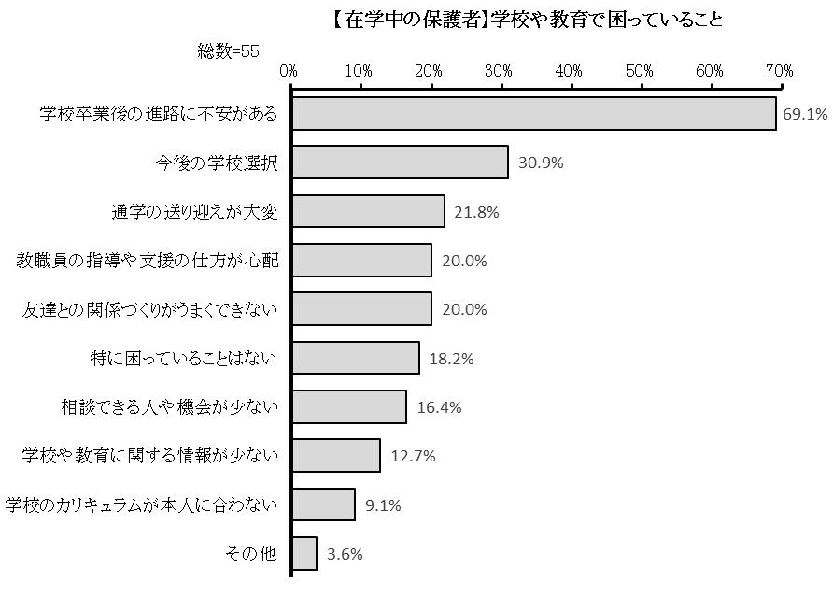
「学校卒業後の進路に不安がある」が69.1％で最も多く、「今後の学校選択」が30.9％、「通学の送り迎えが大変」が21.8％で続きます。

問31 【18歳未満の方にうかがいます。】あなたは、障害のある児童のための次のようなサービスを利用していますか。（あてはまるもの全てに○）
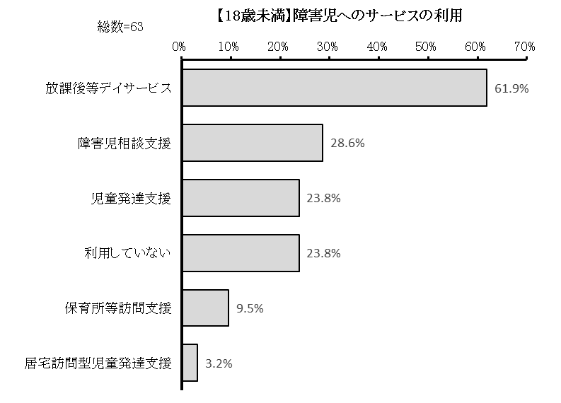
「放課後等デイサービス」が61.9％で最も多く、「障害児相談支援」が28.6％、「児童発達支援」、「利用していない」が23.8％で続きます。

問31－1 【問31で1～5を選んだ方にうかがいます。】あなたは、利用しているサービスに満足していますか。（どれか１つに○）
※1．児童発達支援 2．放課後等デイサービス 3．保育所等訪問支援 4．障害児相談支援 5．居宅訪問型児童発達支援
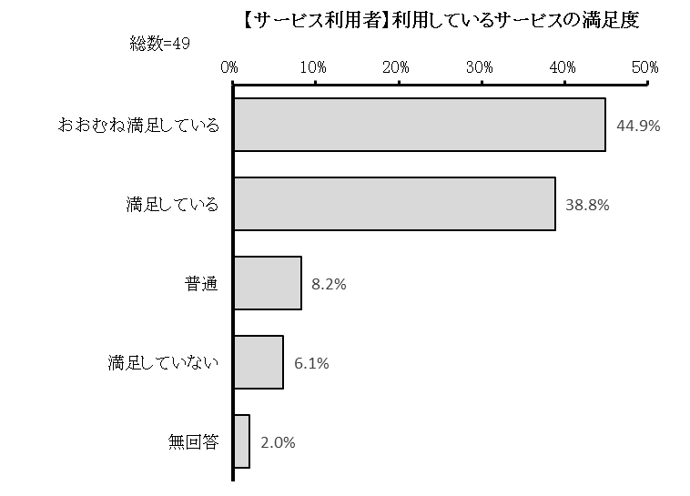
「おおむね満足している」が44.9％で最も多く、「満足している」が38.8％、「普通」が8.2％で続きます。

問31－2 【問31－1で4を選んだ方にうかがいます。】あなたが満足していない理由は何ですか。（あてはまるもの全てに○）
※4．満足していない
この設問の回答者は3名で、「サービスの制度が分かりにくい」、「サービスの利用の手続きが面倒」、「サービスの内容が雑であったり、ニーズに合っていない」、「サービスを提供する人の態度がよくない」、「サービス利用に対する自己負担が大きい」が2名、「サービスの回数や日数が少ない」、「サービスの１回当たりの時間が少ない」、「サービスを利用したい日時の調整が大変」、「その他」が1名、回答しています。

■その他の具体的な内容（一部抜粋）
・送迎車の安全確保における怠慢
・職員のモラル不足

問32 【18歳未満の方にうかがいます。】今後、あなたは障害のある児童のための次のサービスを利用したいと思いますか。現在利用している方もお答えください。（あてはまるもの全てに○）
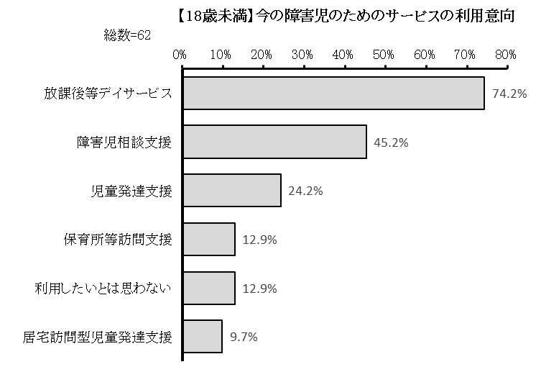
「放課後等デイサービス」が74.2％で最も多く、「障害児相談支援」が45.2％、「児童発達支援」が24.2％で続きます。

問33 あなたは、ライフサポートファイルを知っていますか。（どれか１つに〇）
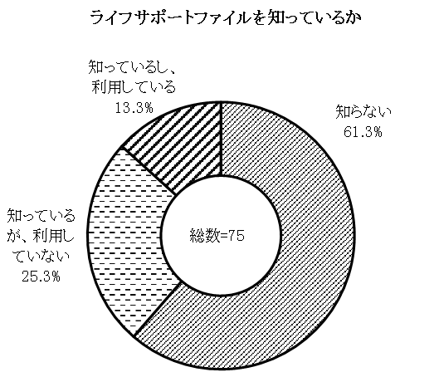
「知らない」が61.3％で最も多く、「知っているが、利用していない」が25.3％、「知っているし、利用している」が13.3％で続きます。

問33－1 【問33で2を選んだ方にうかがいます。】ライフサポートファイルを利用していない理由は何ですか。（あてはまるもの全てに〇）
この設問の回答者は18名で、「活用方法が分からないから」が10名、「面倒だから」が7名、「その他」が3名、「特別な支援は必要ないから」が2名、「どこで配布しているかが分からないから」が1名となっています。

■その他の具体的な内容（一部抜粋）
・記入が大変

【８】仕事についてうかがいます。

問34 あなたは、現在働いて（収入のある仕事に就いて）いますか。（どれか１つに○）
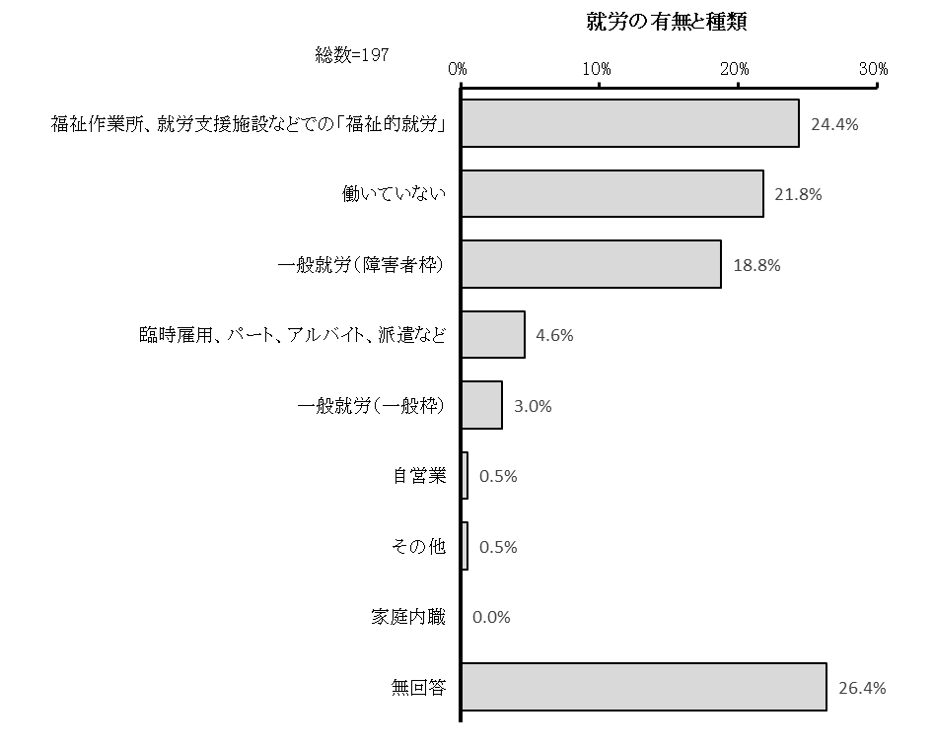
「福祉作業所、就労支援施設などでの「福祉的就労」」が24.4％で最も多く、「働いていない」が21.8％、「一般就労（障害者枠）」が18.8％で続きます。

問34－1 【問34で1～7を選んだ方にうかがいます。】あなたは、週に何日間・合計何時間程度働いていますか。（ ）内に数字を記入してください。
※1．一般就労（一般枠） 2．一般就労（障害者枠） 3．臨時雇用、パート、アルバイト、派遣など 4．自営業 5．家庭内職 6．福祉作業所、就労支援施設などでの「福祉的就労」 7．その他
1週間あたりの勤労日数は「5日」が74.5％で最も多く、「4日」が6.9％、「6日」が4.9％で続きます。
1週間あたりの勤務時間は「21～30時間」が29.4％で最も多く、「6～10時間」が27.5％、「31～40時間」が11.8％で続きます。
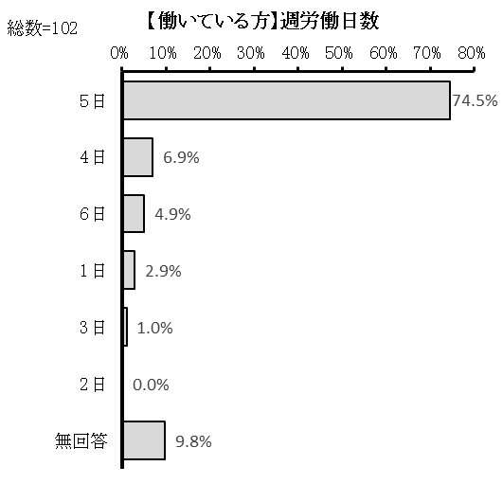
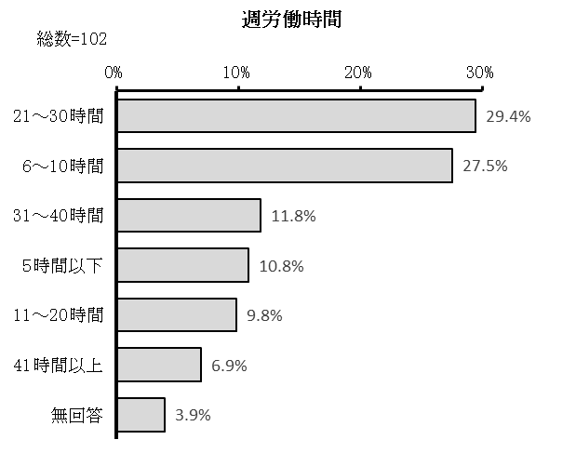

問34－2 【問34で1～7を選んだ方にうかがいます。】あなたは、今の仕事をどれくらいの期間続けていますか。（どれか１つに○）
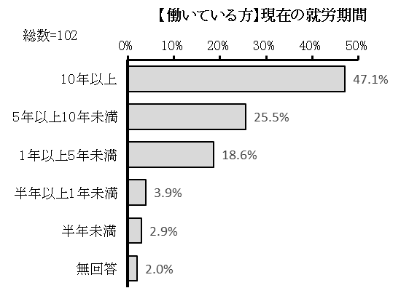
※1．一般就労（一般枠） 2．一般就労（障害者枠） 3．臨時雇用、パート、アルバイト、派遣など 4．自営業 5．家庭内職 6．福祉作業所、就労支援施設などでの「福祉的就労」 7．その他
「10年以上」が47.1％で最も多く、「5年以上10年未満」が25.5％、「1年以上5年未満」が18.6％で続きます。

問34－3 【問34で1～7を選んだ方にうかがいます。】長期的に働くためにはどのようなことが必要だと考えますか。（あてはまるものに全てに○）
※1．一般就労（一般枠） 2．一般就労（障害者枠） 3．臨時雇用、パート、アルバイト、派遣など 4．自営業 5．家庭内職 6．福祉作業所、就労支援施設などでの「福祉的就労」 7．その他
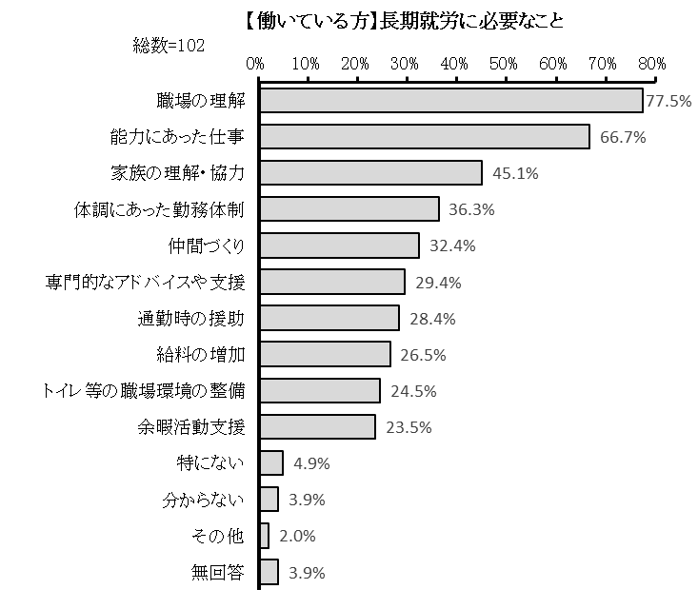
「職場の理解」が77.5％で最も多く、「能力にあった仕事」が66.7％、「家族の理解・協力」が45.1％で続きます。

■その他の具体的な内容（一部抜粋）
・健康の維持

問34－4 【問34で1～7を選んだ方にうかがいます。】あなたが仕事をする上で、困ることや、つらいことは何ですか。（あてはまるもの全てに○）
※1．一般就労（一般枠） 2．一般就労（障害者枠） 3．臨時雇用、パート、アルバイト、派遣など 4．自営業 5．家庭内職 6．福祉作業所、就労支援施設などでの「福祉的就労」 7．その他
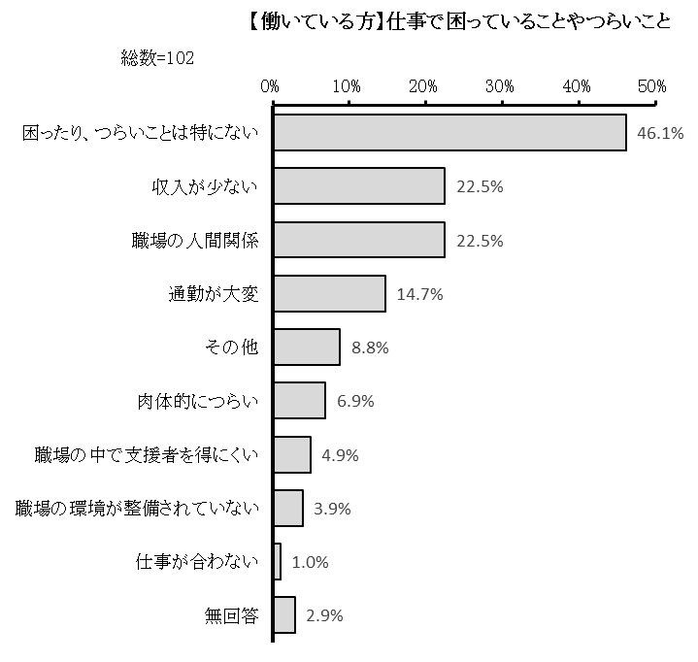
「困ったり、つらいことは特にない」が46.1％で最も多く、「収入が少ない」、「職場の人間関係」が22.5％、「通勤が大変」が14.7％で続きます。

■その他の具体的な内容（一部抜粋）
・支援員入れ替わり時の引継ぎ
・支援員による支援内容の不足
・仕事内容の制限

問34－5 【問34－4で1～8を選んだ方にうかがいます。】あなたは仕事に関することをどこに相談していますか。（あてはまるもの全てに○）
※1．通勤が大変 2．収入が少ない 3．肉体的につらい 4．仕事が合わない 5．職場の人間関係 6．職場の環境が整備されていない 7．職場の中で支援者を得にくい 8．その他
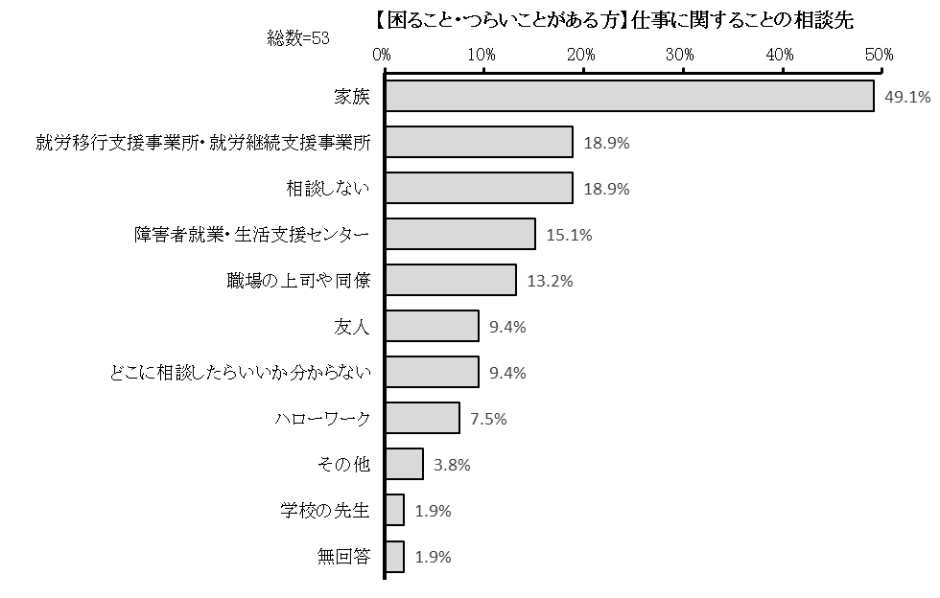
「家族」が49.1％で最も多く、「就労移行支援事業所・就労継続支援事業所」、「相談しない」が18.9％、「障害者就業・生活支援センター」が15.1％で続きます。

問34－6 【問34－4で1～8を選んだ方にうかがいます。】就労について、軌道にのるまで相談員の支援が必要だと思いますか。（どれか１つに○）
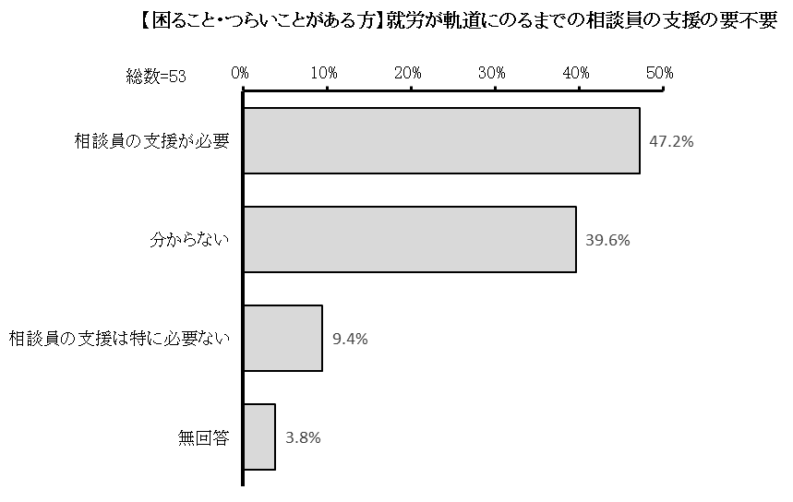
※1．通勤が大変 2．収入が少ない 3．肉体的につらい 4．仕事が合わない 5．職場の人間関係 6．職場の環境が整備されていない 7．職場の中で支援者を得にくい 8．その他
「相談員の支援が必要」が47.2％で最も多く、「分からない」が39.6％、「相談員の支援は特に必要ない」が9.4％となっています。

問34－7 【問34－6で1を選んだ方にうかがいます。】就労について軌道にのるまで相談員の支援が必要な場合に、どのくらいの頻度で訪問してほしいと思いますか。（どれか１つに○）
※1．相談員の支援が必要
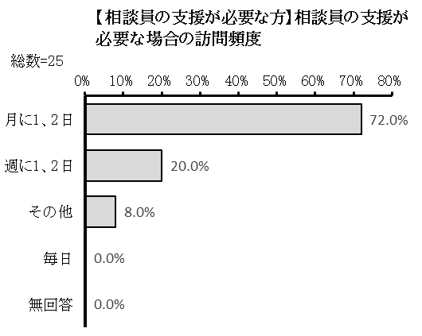
「月に1、2日」が72.0％で最も多く、「週に1、2日」が20.0％、「その他」が8.0％となっています。

■その他の具体的な内容（一部抜粋）
・年に1、2日程度

問34－8 【問34－6で1を選んだ方にうかがいます。】就労について軌道にのるまで相談員の支援が必要な場合に、どのくらいの期間、支援してほしいと思いますか。（どれか１つに○）
※1．相談員の支援が必要
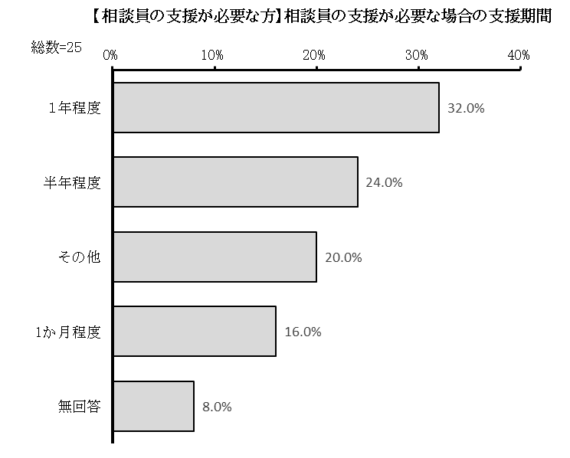
「１年程度」が32.0％で最も多く、「半年程度」が24.0％、「その他」が20.0％、「１か月程度」が16.0％となっています。

■その他の具体的な内容（一部抜粋）
・継続的（1年以上）

問34－9 【問34で8を選んだ方にうかがいます。】あなたが仕事に就いていない理由は何ですか。（あてはまるもの全てに○）
※8．働いていない
「障害が重いため」が25.6％で最も多く、「現在、在学中または職業訓練中のため」が23.3％、「働く場が見つからないため」が11.6％で続きます。
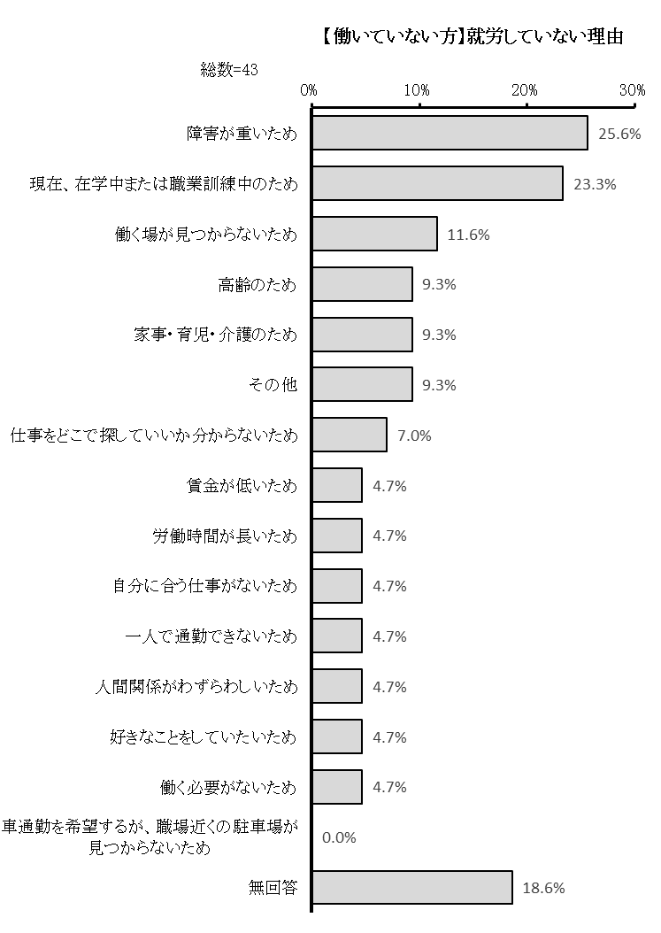

問34－10 【問34で8を選んだ方にうかがいます。】あなたは今後、良い条件が整っているところがあれば、働きたいと思いますか。（どれか１つに○）
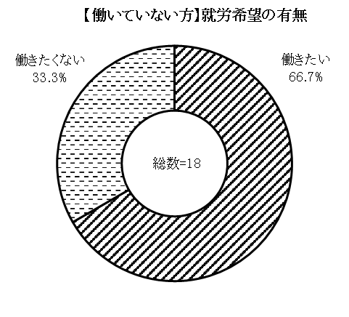
※8．働いていない
「働きたい」が66.7％、「働きたくない」が33.3％となっています。

問35 あなたは、障害のある人が、企業などで一般就労するためには、どのような支援が必要だと思いますか。（主なもの３つまでに○）
「仕事探しから就労までの総合的な相談支援」が24.9％で最も多く、「障害の特性にあった職業・雇用の拡大」が23.4％、「職場を理解するための就労体験・実習」が18.3％で続きます。
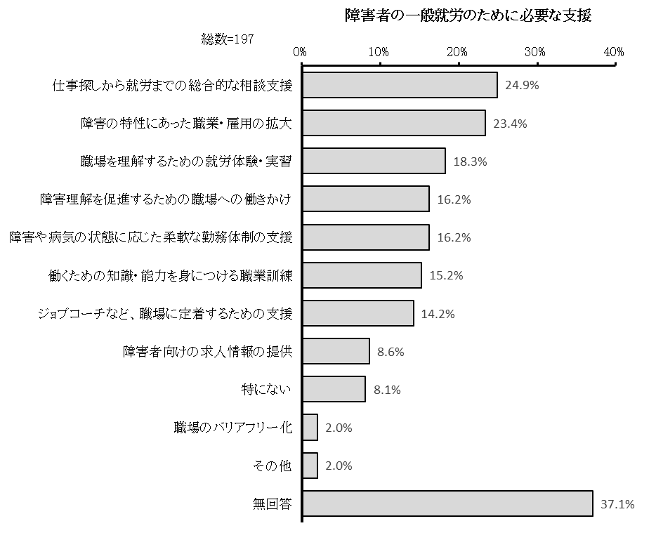

【９】外出・バリアフリーについてうかがいます。

問36 ふだん、あなたは週に何日くらい外出しますか。（どれか１つに○）
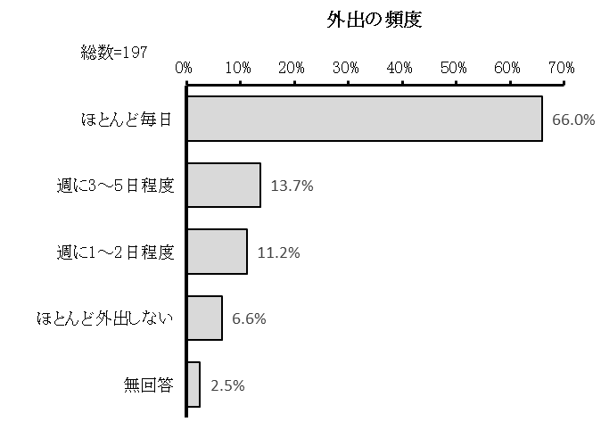
「ほとんど毎日」が66.0％で最も多く、「週に3～5日程度」が13.7％、「週に1～2日程度」が11.2％、「ほとんど外出しない」が6.6％となっています。

問36－1 【問36で1～3を選んだ方にうかがいます。】外出の目的は、何ですか。（あてはまるもの全てに○）
※1．ほとんど毎日 2．週に３～５日程度 3．週に１～２日程度
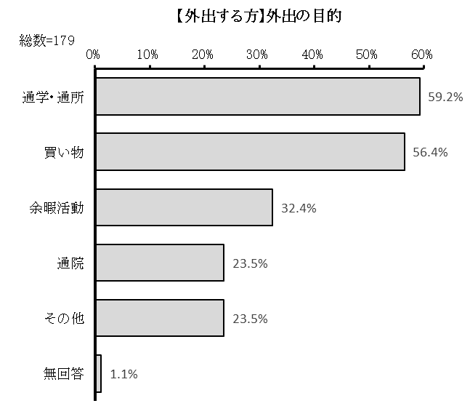
「通学・通所」が59.2％で最も多く、「買い物」が56.4％、「余暇活動」が32.4％で続きます。

■その他の具体的な内容（一部抜粋）
・通勤
・送迎

問36－2 【問36で4を選んだ方にうかがいます。】外出しない理由は、何ですか。（あてはまるもの全てに○）
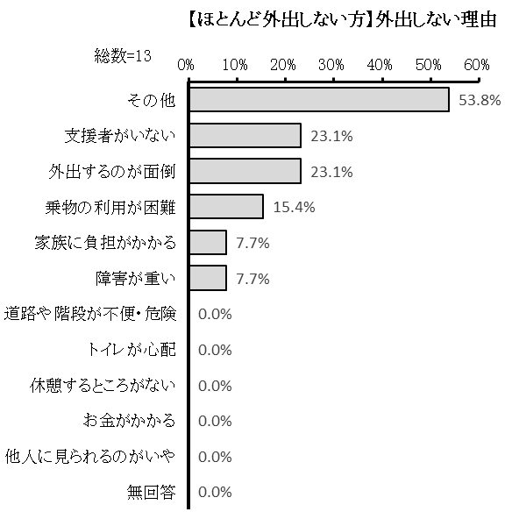
※4．ほとんど外出しない
「その他」が53.8％で最も多く、「支援者がいない」、「外出するのが面倒」が23.1％で続きます。

■「その他」の具体的な内容（一部抜粋）
・用事がない
・突然の出来事に対処できない
・家でのんびりしたい

問37 あなたが外出する時は、どのような交通手段を利用しますか。（あてはまるもの全てに○）
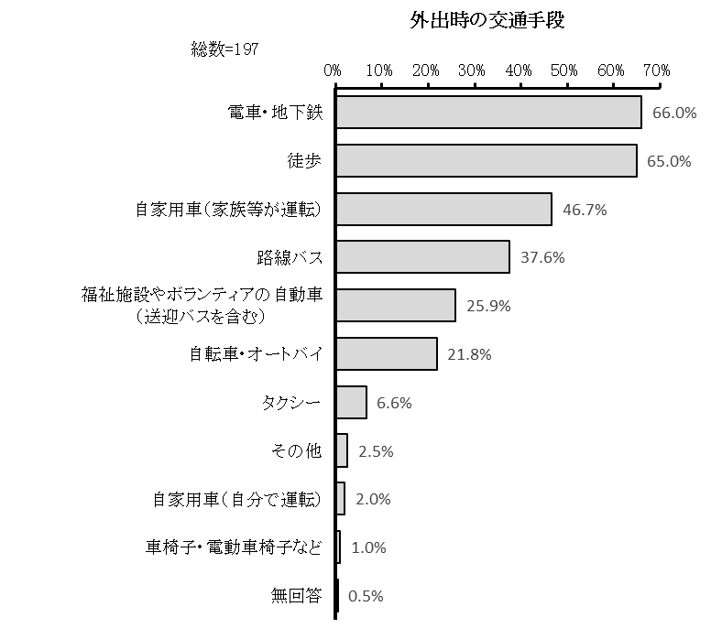
「電車・地下鉄」が66.0％で最も多く、「徒歩」が65.0％、「自家用車（家族等が運転）」が46.7％で続きます。

問38 交通機関やまちのバリアフリー化だけでなく、制度や意識の面も含めた「社会全体のバリアフリー化」を進めるために、あなたが重要だと思うものは何ですか。（あてはまるもの全てに○）
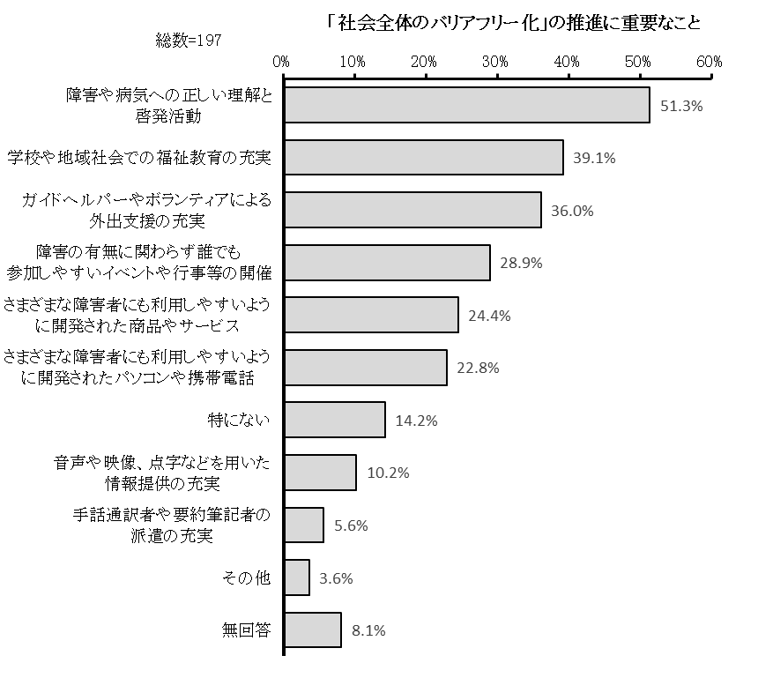
「障害や病気への正しい理解と啓発活動」が51.3％で最も多く、「学校や地域社会での福祉教育の充実」が39.1％、「ガイドヘルパーやボランティアによる外出支援の充実」が36.0％で続きます。

【10】余暇活動についてうかがいます。

問39 あなたは、時間に余裕がある時にどのようなことをしていますか。（あてはまるもの全てに○）
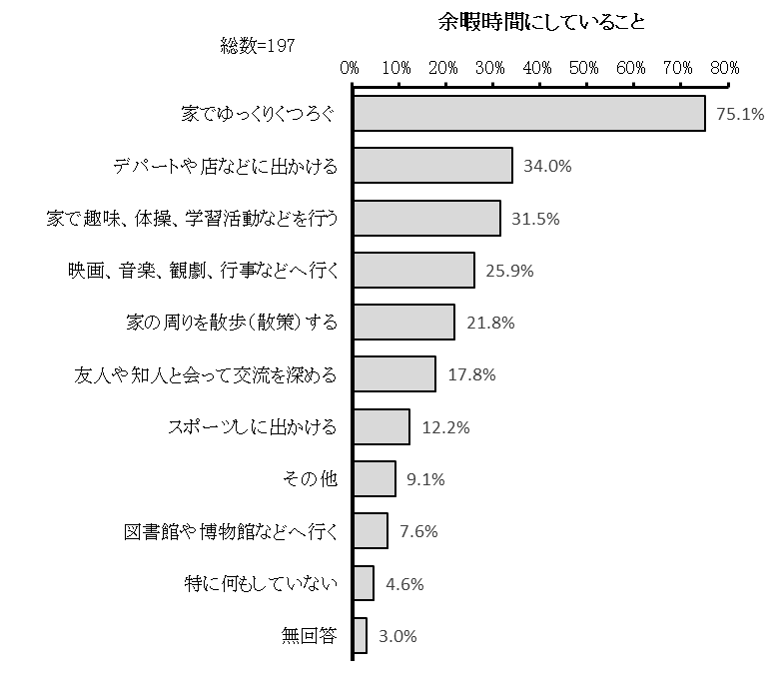
「家でゆっくりくつろぐ」が75.1％で最も多く、「デパートや店などに出かける」が34.0％、「家で趣味、体操、学習活動などを行う」が31.5％で続きます。

問40 あなたは現在の生活をより豊かにするために、どのような活動に参加したいと思っていますか。（あてはまるもの全てに○）
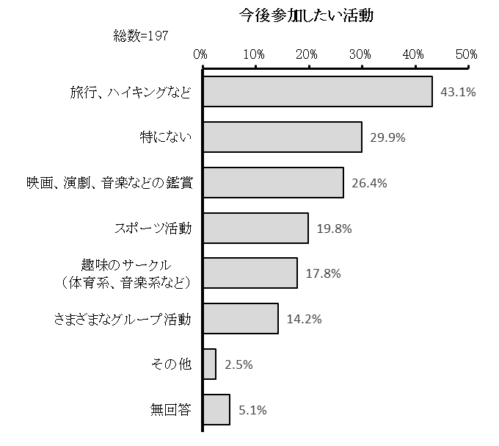
「旅行、ハイキングなど」が43.1％で最も多く、「特にない」が29.9％、「映画、演劇、音楽などの鑑賞」が26.4％で続きます。

問41 余暇活動の際にあなたはヘルパーによる移動の支援が必要ですか。（どれか１つに○）
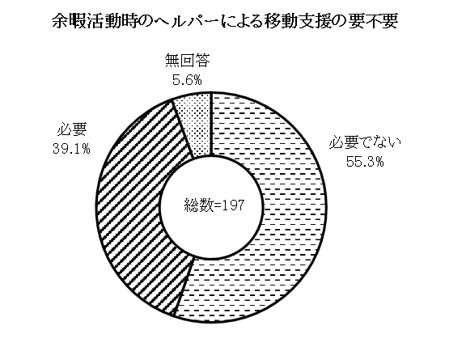
「必要でない」が55.3％、「必要」が39.1％となっています。

【11】権利擁護についてうかがいます。

問42 あなたは、障害があるというだけで、差別的な扱いを受けた経験がありますか。（あてはまるもの全てに○）
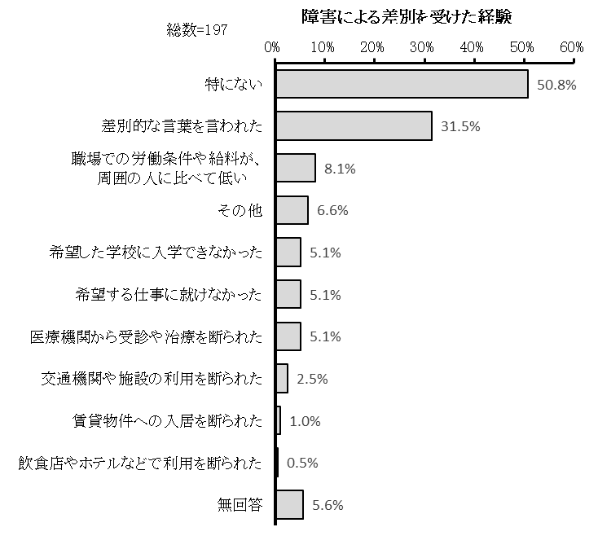
「特にない」が50.8％で最も多く、「差別的な言葉を言われた」が31.5％、「職場での労働条件や給料が、周囲の人に比べて低い」が8.1％で続きます。

■その他の具体的な内容（一部抜粋）
・買い物後に品物が足りない時自分のせいにされた

問43 あなたは、障害のある人に対する市民の理解がどの程度あると感じますか。（どれか１つに○）
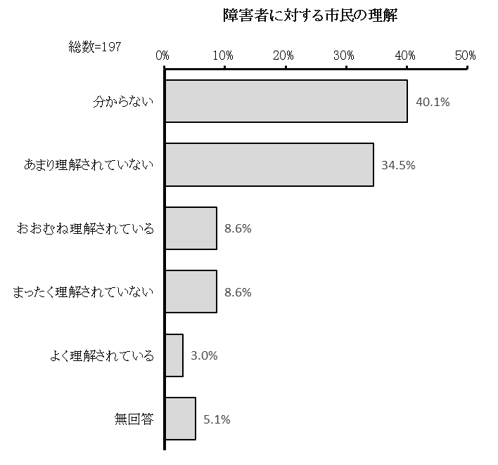
「分からない」が40.1％で最も多く、「あまり理解されていない」が34.5％、「おおむね理解されている」、「まったく理解されていない」が8.6％、「よく理解されている」が3.0％となっています。

問44 あなたは、「船橋市障害者虐待防止センター（通称：はーぷ）」を知っていますか。（どれか１つに○）
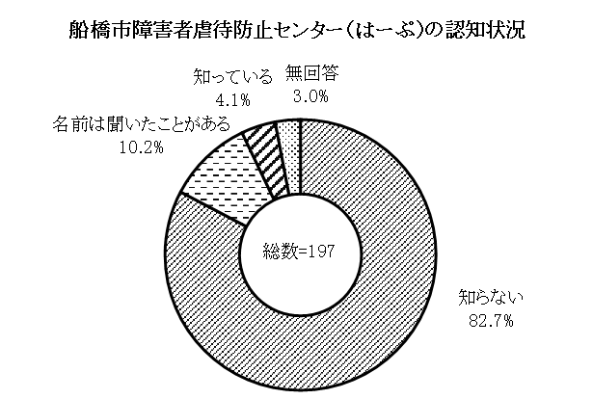
「知らない」が82.7％、「名前は聞いたことがある」が10.2％、「知っている」が4.1％となっています。

問45 障害者虐待の防止のために、あなたは、市がどのような制度や体制を整備する必要があると思いますか。（あてはまるもの全てに○）
「通報や相談を受ける機関」が56.9％で最も多く、「緊急一時保護施設など避難する場所」が39.6％、「福祉施設の職員や市民などへの虐待防止のための啓発活動」が37.6％で続きます。
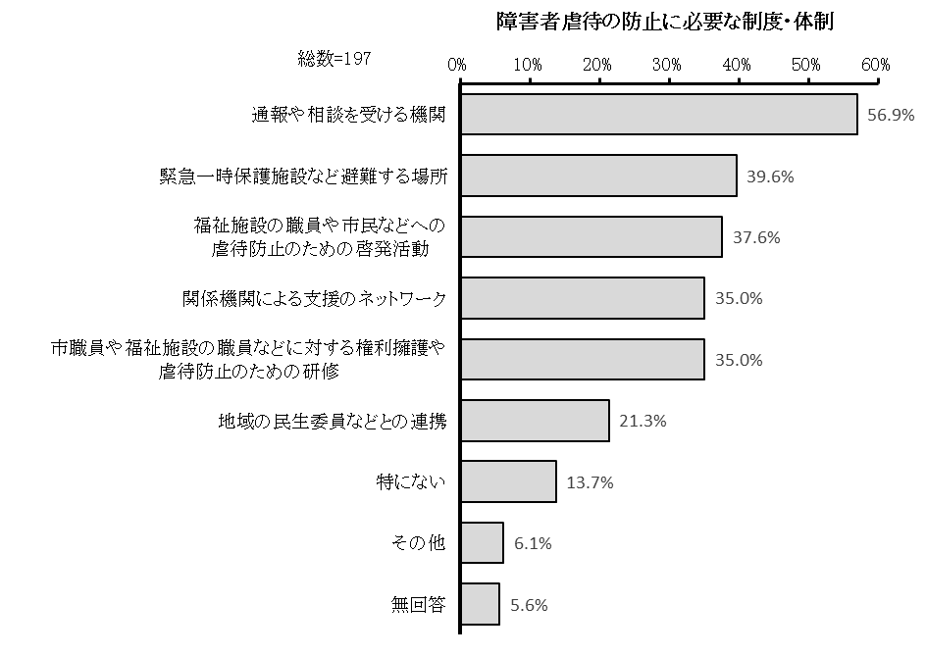

問46 あなたは、成年後見制度を知っていますか。（どれか１つに○）
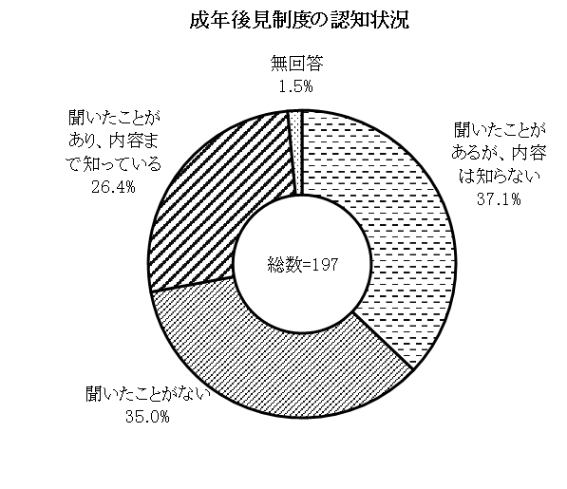
「聞いたことがあるが、内容は知らない」が37.1％、「聞いたことがない」が35.0％、「聞いたことがあり、内容まで知っている」が26.4％となっています。

問47 成年後見制度の利用についてどう考えますか。（どれか１つに○）
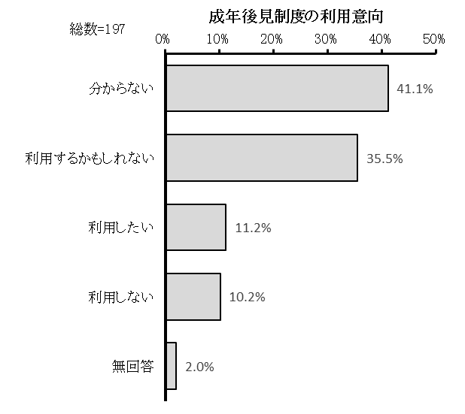
「分からない」が41.1％で最も多く、「利用するかもしれない」が35.5％、「利用したい」が11.2％で続きます。

問48 船橋市障害者成年後見支援センターを知っていますか。（どれか１つに○）
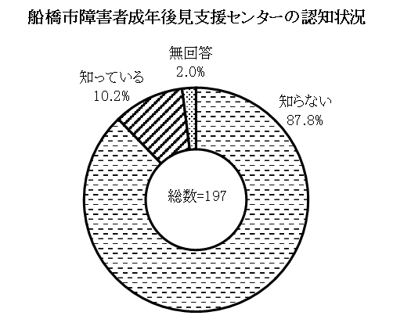
「知らない」が87.8％、「知っている」が10.2％となっています。

問49 「障害者差別解消法（正式名称は「障害を理由とする差別の解消の推進に関する法律」）の改正法が令和6年4月1日に施行され、事業者の合理的配慮の提供が義務となりましたが、このことを知っていますか。（どちらか1つに〇）
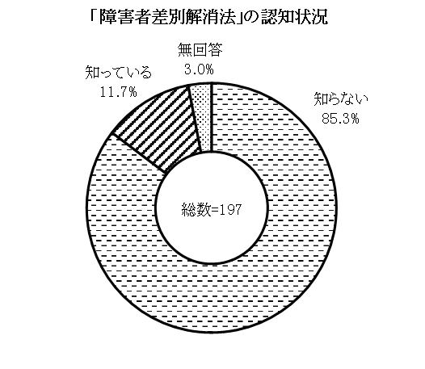
「知らない」が85.3％、「知っている」が11.7％となっています。

問50 あなたは、障害者に対する理解を深めるために、どのようなことが大切だと考えますか。（あてはまるもの３つまで○）
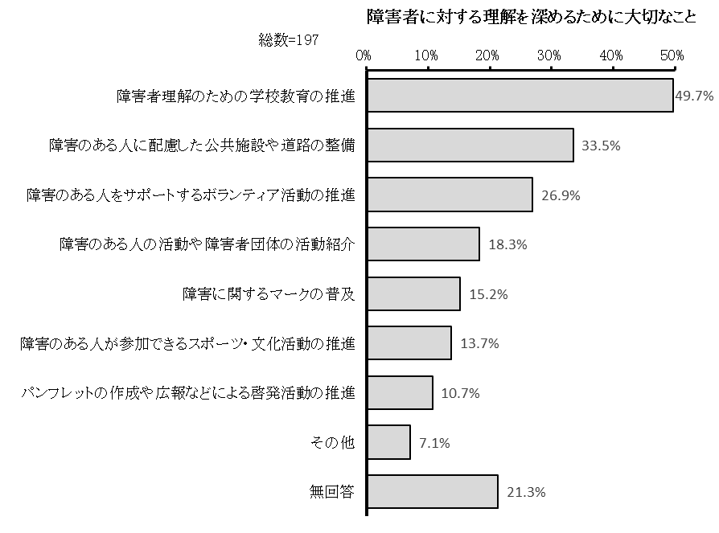
「障害者理解のための学校教育の推進」が49.7％で最も多く、「障害のある人に配慮した公共施設や道路の整備」が33.5％、「障害のある人をサポートするボランティア活動の推進」が26.9％で続きます。

■その他の具体的な内容（一部抜粋）
・幼少期からの教育
・インクルーシブ教育

問51 あなたは、障害のある人に対する理解を深めるために、障害者自身がどのような取り組みをしていく必要があると考えますか。（あてはまるもの３つまで○）
「職場においても、自分の能力や個性をいかして仕事をしていく」が44.7％で最も多く、「障害者差別解消法等、障害のある人の人権に関する法律や制度への理解を深める」が34.5％、「まちづくりや地域づくり等に障害のある人の視点を反映できるようにしていく」が25.9％で続きます。
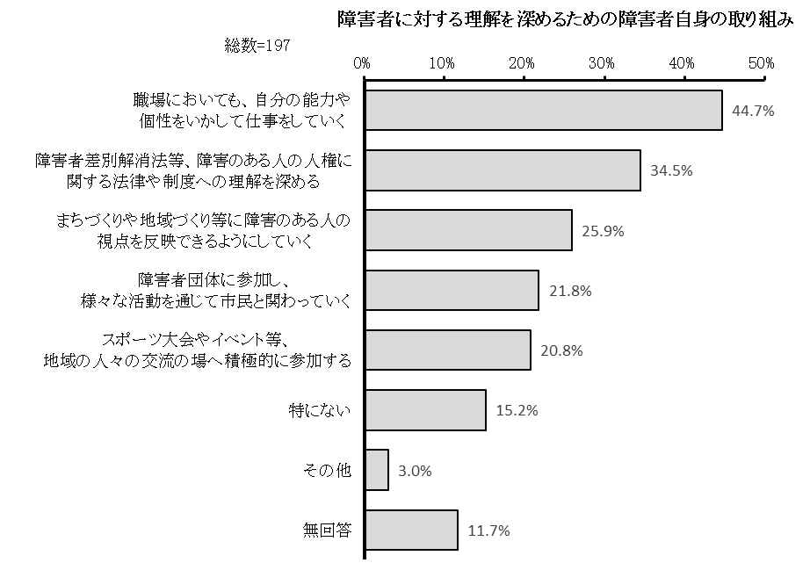

【12】災害時など緊急の時の対応についてうかがいます。

問52 もし、あなたが緊急な病状になったことを考える時、特に不安に感じることは何ですか。（あてはまるもの全てに○）
「自分だけでは動けない」が58.4％で最も多く、「状況を周囲の人に伝えることが困難」が52.8％、「電話などの連絡の手段が使えない」が33.5％で続きます。

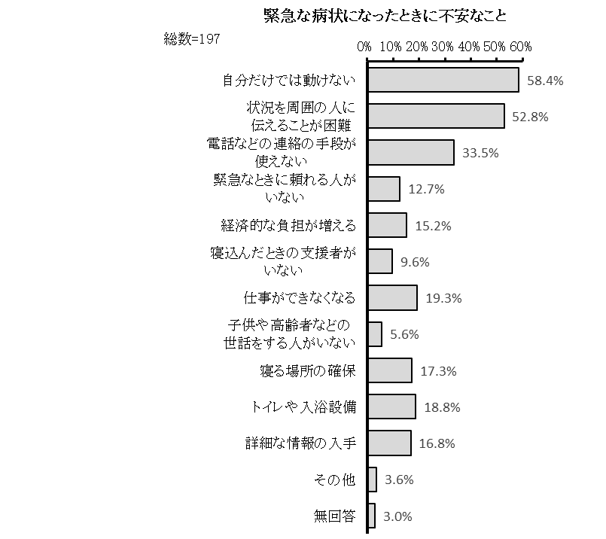

問53 地震や火事、台風などのために、緊急に避難しなければならなくなったことを考えると、あなたが不安に感じることは何ですか。（あてはまるもの全てに○）
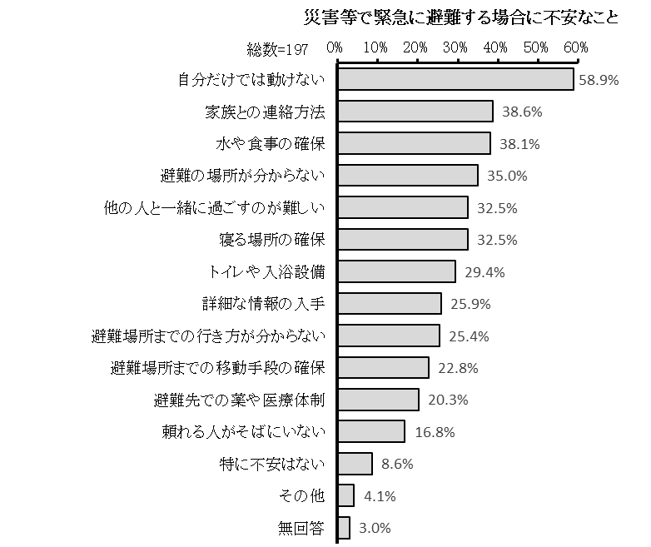
「自分だけでは動けない」が58.9％で最も多く、「家族との連絡方法」が38.6％、「水や食事の確保」が38.1％で続きます。

【13】障害者総合支援法についてうかがいます。

問54 市では、「第7期船橋市障害福祉計画及び第3期船橋市障害児福祉計画」に基づき、現在、福祉施設に入所している障害者のうち退所が可能な人について、地域生活への移行を支援しています。このことについて、あなたはどう思いますか。（どれか１つに○）
「地域生活への移行は、慎重に進めてほしい」が39.1％で最も多く、「分からない」が34.5％、「地域生活への移行は、積極的に進めてほしい」が14.7％で続きます。
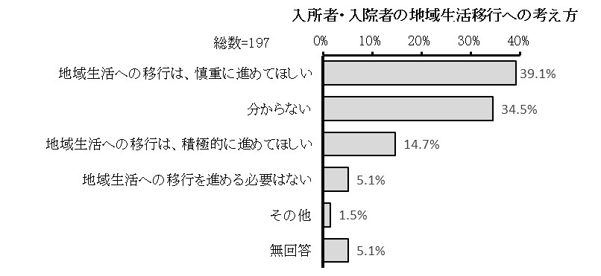

問55 現在、福祉的就労（障害者の作業所などでの就労）をしている障害者のうち、訓練により一般就労が可能となる人について、市では一般就労への移行を支援しています。このことについて、あなたはどう思いますか。（どれか１つに○）
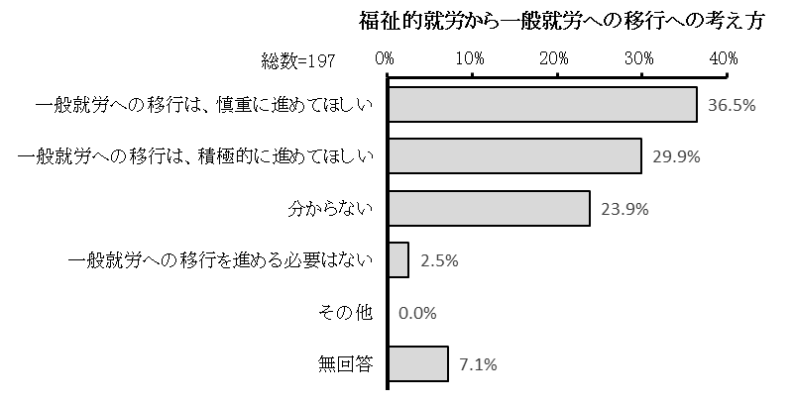
「一般就労への移行は、慎重に進めてほしい」が36.5％で最も多く、「一般就労への移行は、積極的に進めてほしい」が29.9％、「分からない」が23.9％で続きます。

問56 あなたは、次のような相談支援事業を利用していますか。（あてはまるもの全てに○）
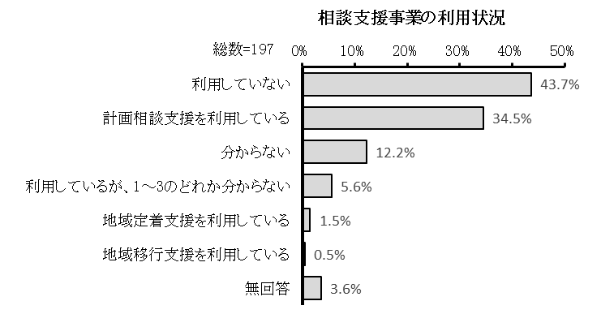
「利用していない」が43.7％で最も多く、「計画相談支援を利用している」が34.5％、「分からない」が12.2％で続きます。

問56－1 【問56で1～4を選んだ方にうかがいます。】あなたは、相談支援事業に満足していますか。（どれか１つに○）
※1．計画相談支援を利用している 2．地域移行支援を利用している 3．地域定着支援を利用している 4．利用しているが、1～3のどれか分からない
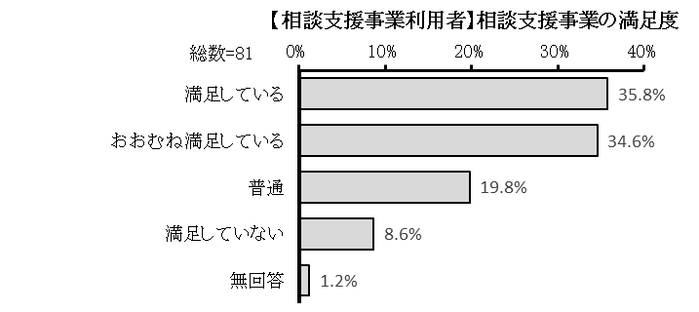
「満足している」が35.8％で最も多く、「おおむね満足している」が34.6％、「普通」が19.8％で続きます。

問56－2 【問56－1で4を選んだ方にうかがいます。】あなたが満足していない理由は何ですか。（あてはまるもの全てに○）
※4．満足していない
この設問の回答者は7名で、「相談支援の内容が雑であったり、ニーズに合っていない」が4名、「相談支援の制度が分かりにくい」、「相談支援の回数や日数が少ない」、「相談支援を利用したい日時の調整が大変」、「相談支援を提供する人の態度がよくない」、「相談支援利用に対する自己負担が大きい」、「その他」が各1名となっています。

問57 あなたは、現在利用している障害福祉サービスに満足していますか。（どれか１つに○）
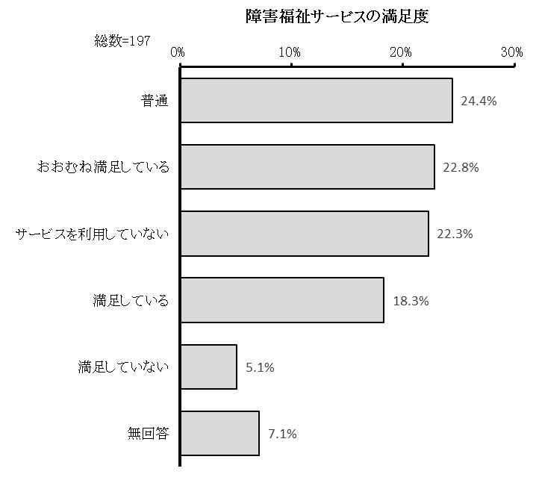
「普通」が24.4％で最も多く、「おおむね満足している」が22.8％、「サービスを利用していない」が22.3％で続きます。

問57－1 【問57で4を選んだ方にうかがいます。】あなたが満足していない理由は何ですか。（あてはまるもの全てに○）
※4．満足していない
「サービス利用の手続きが面倒」が70.0％で最も多く、「サービスの制度が分かりづらい」、「サービスを利用したい日時の調整が大変」が50.0％で続きます。
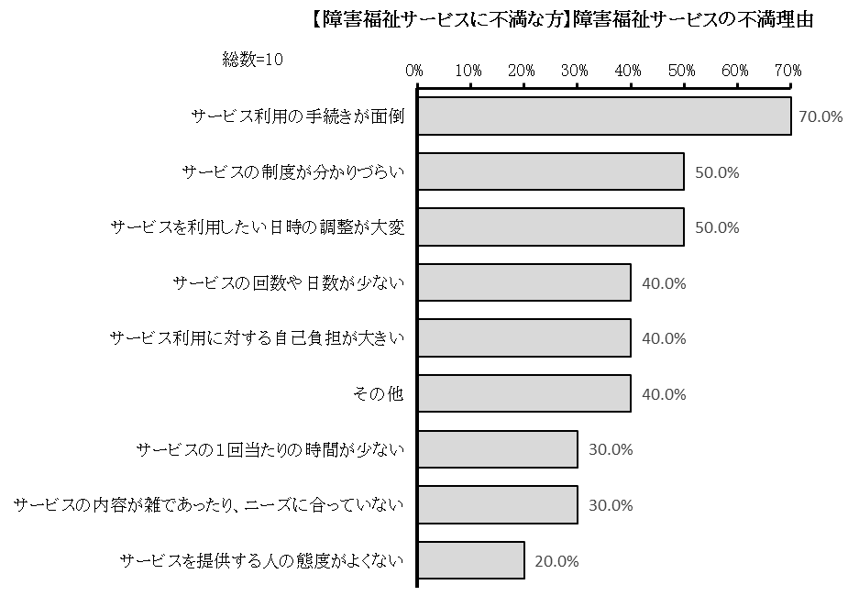

問58 今後、あなたが利用したいと思う、または現在利用している障害福祉サービスは何ですか。（あてはまるもの全てに○）
「グループホーム（共同生活援助）」が29.9％で最も多く、「短期入所（ショートステイ）」が24.9％、「就労継続支援Ｂ型」が22.8％で続きます。
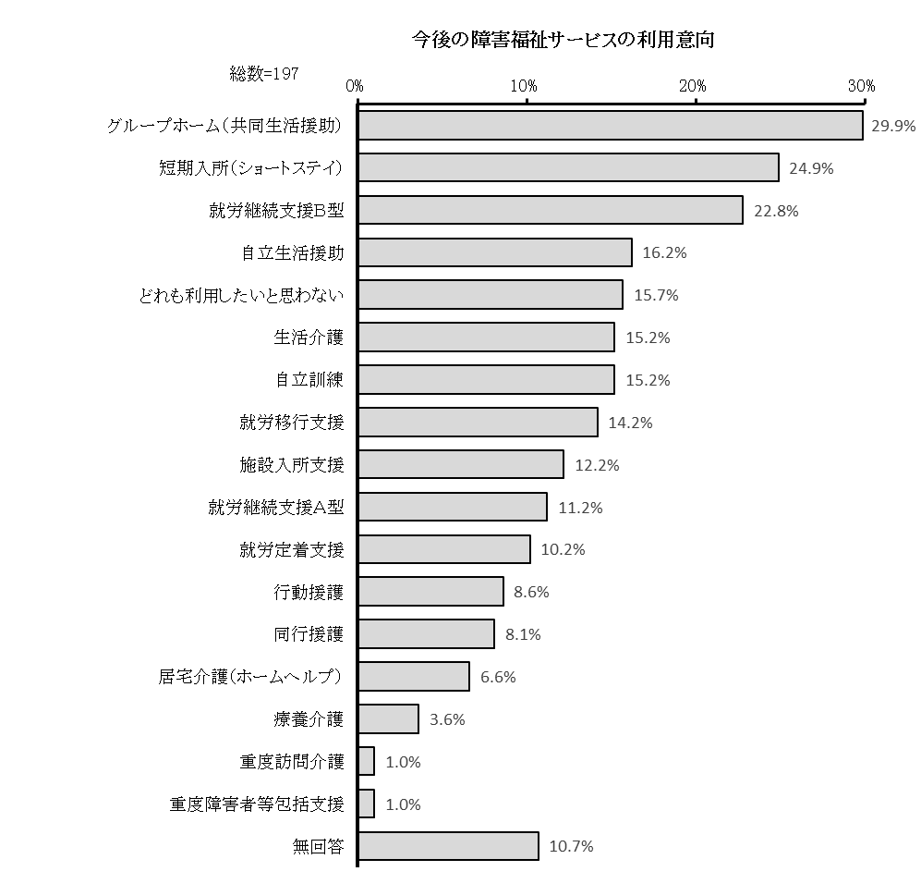

問59 これまでに、短期入所施設の利用を希望したことがありますか。（どれか１つに○）
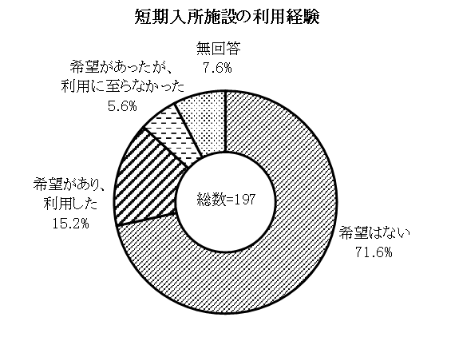
「希望はない」が71.6％で最も多く、「希望があり、利用した」が15.2％、「希望があったが、利用に至らなかった」が5.6％となっています。

問59－1 【問59で1または2を選んだ方にうかがいます。】短期入所施設を利用したいのに、ベッドに空きがなくて、利用を断られたことがありますか。（どれか１つに○）
※１.希望があり、利用した ２．希望があったが、利用に至らなかった
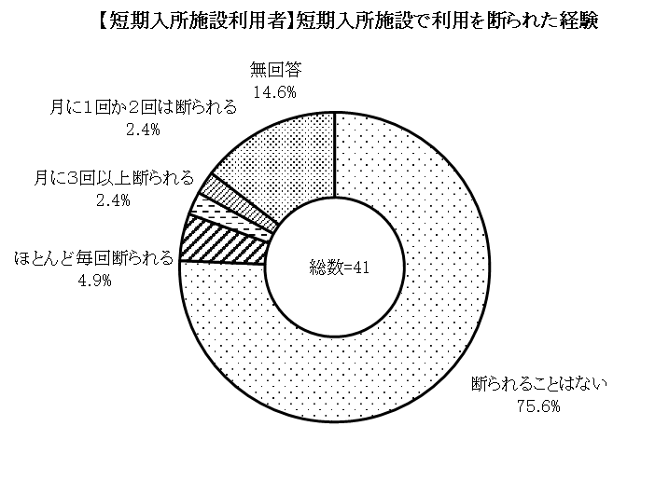
「断られることはない」が75.6％で最も多く、「ほとんど毎回断られる」が4.9％、「月に３回以上断られる」、「月に１回か２回は断られる」が2.4％となっています。

問59－2 【問59で1または2を選んだ方にうかがいます。】短期入所施設を利用したいのに、医療的ケアの必要性から、利用を断られたことがありますか。（どのような状況だったのか（ ）内に記入してください）
※１.希望があり、利用した ２．希望があったが、利用に至らなかった
この設問の回答者は1名で、「空きがない状況」との回答でした。

問59－3 【問59で1または2を選んだ方にうかがいます。】短期入所を利用する理由は何ですか。（どれか１つに○）
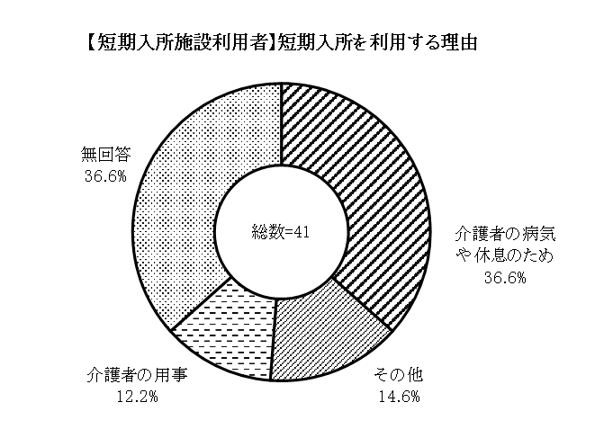
「介護者の病気や休息のため」が36.6％で最も多く、「その他」が14.6％、「介護者の用事」が12.2％となっています。

問60 通所施設・事業所に通っていますか。（どれか１つに○）
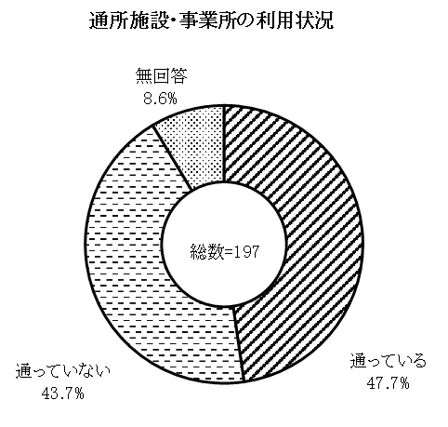
「通っている」が47.7％、「通っていない」が43.7％となっています。

問60－1 【問60で1を選んだ方にうかがいます。】どのような手段を使って通所していますか。（どれか１つに○）
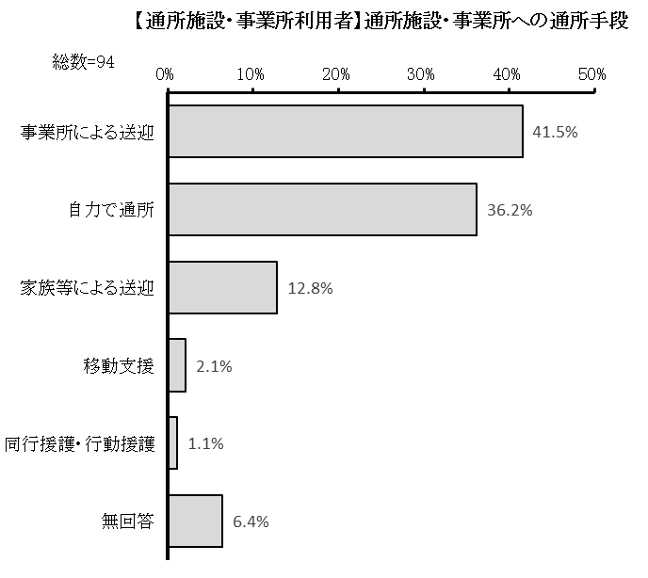
※1．通っている
「事業所による送迎」が41.5％で最も多く、「自力で通所」が36.2％、「家族等による送迎」が12.8％で続きます。

問60－2 【問60で1を選んだ方にうかがいます。】今の事業所に通っている理由は何ですか。（どれか１つに○）
※1．通っている
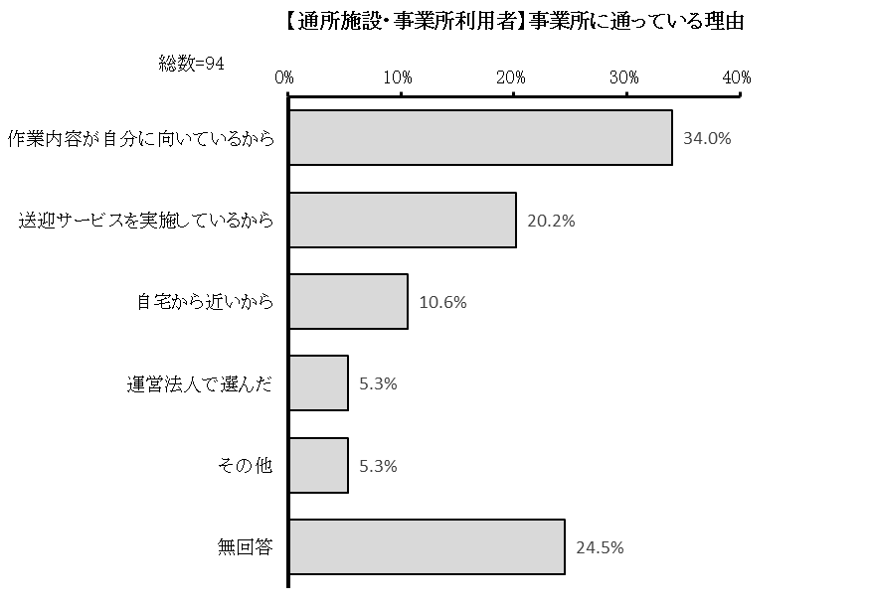
「作業内容が自分に向いているから」が34.0％で最も多く、「送迎サービスを実施しているから」が20.2％、「自宅から近いから」が10.6％で続きます。

問60－3 【問60で2を選んだ方にうかがいます。】通所施設・事業所に通わない理由は何ですか。（どれか１つに○）
※2．通っていない
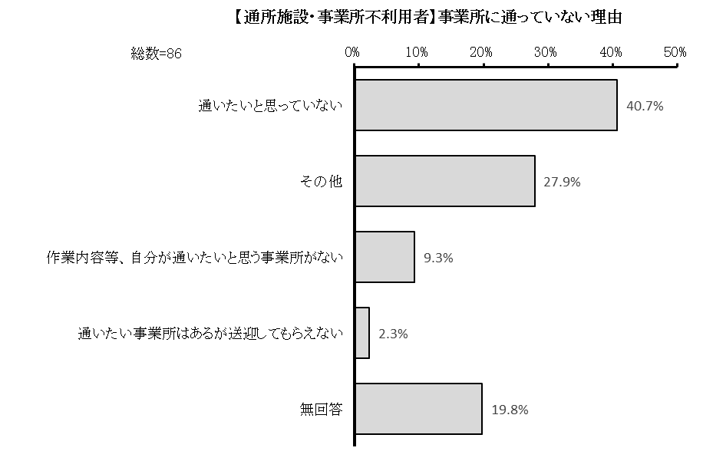
「通いたいと思っていない」が40.7％で最も多く、「その他」が27.9％、「作業内容等、自分が通いたいと思う事業所がない」が9.3％で続きます。

■その他の具体的な内容（一部抜粋）
・必要がないから
・通いたくてもどこに言ったらいいか分からない
・年齢が低い
・現在探しているため

問61 あなたは、「自立支援医療」を利用していますか。（あてはまるもの全てに○）
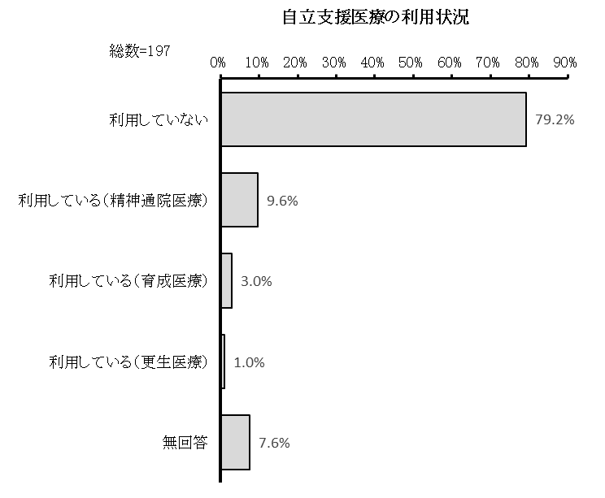
「利用していない」が79.2％で最も多く、「利用している（精神通院医療）」が9.6％、「利用している（育成医療）」が3.0％で続きます。

問61－1 【問61で1～3を選んだ方にうかがいます。】あなたは「自立支援医療」の制度をどこで最初に知りましたか。（どれか１つに○）
※1．利用している（育成医療） 2．利用している（更生医療） 3．利用している（精神通院医療）
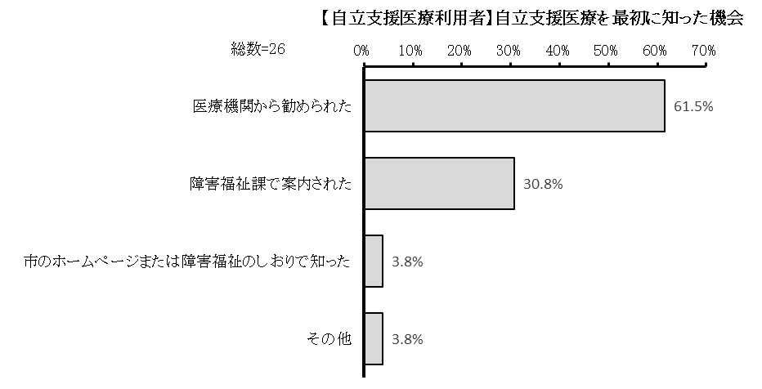
「医療機関から勧められた」が61.5％で最も多く、「障害福祉課で案内された」が30.8％、「市のホームページまたは障害福祉のしおりで知った」、「その他」が3.8％となっています。

■その他の具体的な内容
・計画相談員さんに勧められた

問61－2 【問61で1～3を選んだ方にうかがいます。】あなたは、自立支援医療に満足していますか。（どれか１つに○）
※1．利用している（育成医療） 2．利用している（更生医療） 3．利用している（精神通院医療）
「満足している」、「普通」が38.5％、「おおむね満足している」、「満足していない」が11.5％となっています。
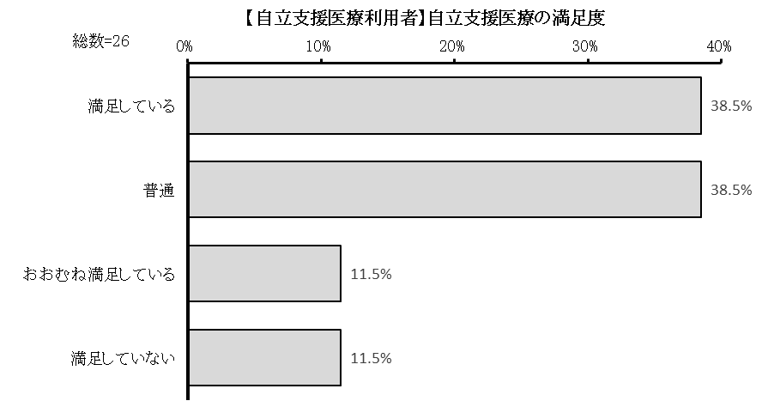

問61－3 【問61－2で4を選んだ方にうかがいます。】あなたが満足していない理由は何ですか。（あてはまるもの全てに○）
※4．満足していない
この設問の回答者は3名で、「更新期間が短い」が2名、「医療費の自己負担が大きい」、「登録できる医療機関・薬局が一つしかない」が各1名となっています。

問62 あなたは、船橋市が実施している地域生活支援事業のうち、どのようなものを利用していますか。（あてはまるもの全てに○）
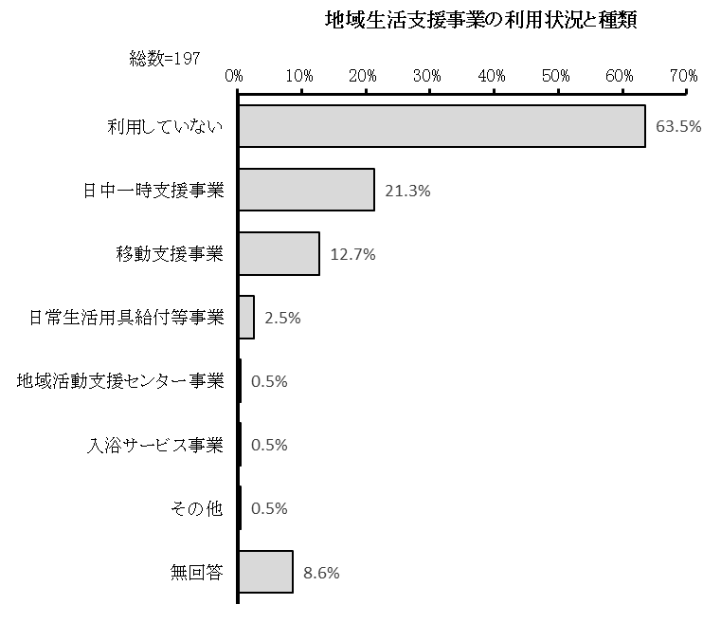
「利用していない」が63.5％で最も多く、「日中一時支援事業」が21.3％、「移動支援事業」が12.7％で続きます。

■その他の具体的な内容
・放課後等デイサービス

問62－1 【問62で2を選んだ方にうかがいます。】日中一時支援事業について、改善を求めることはありますか。（あてはまるもの全てに○）
※2．日中一時支援事業
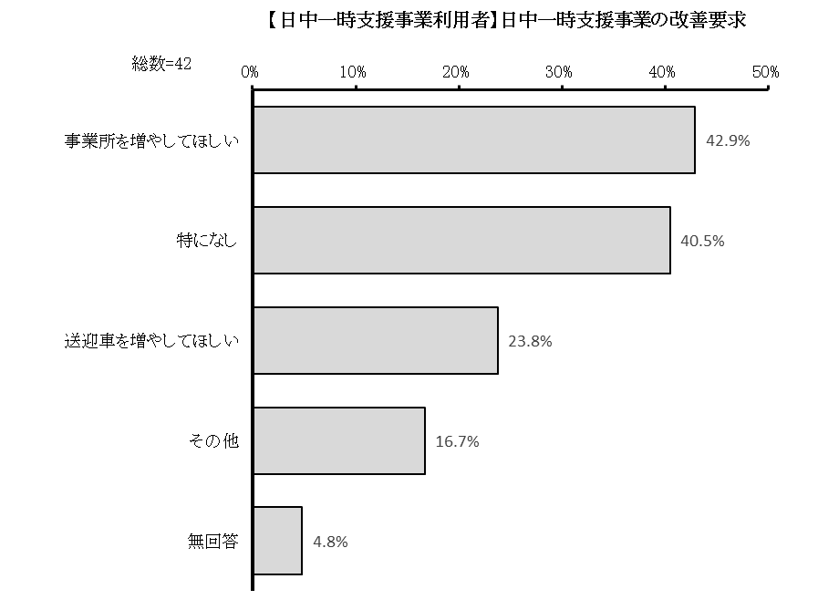
「事業所を増やしてほしい」が42.9％で最も多く、「特になし」が40.5％、「送迎車を増やしてほしい」が23.8％で続きます。

■その他の具体的な内容
・職員数を増やしてほしい
・申請手続の簡略化
・土日祝対応
・放課後等デイサービスと同様の活動内容にしてほしい
・部屋でのんびりするだけでなく、活動的に動いてほしい

問62－2 【問62で3を選んだ方にうかがいます。】移動支援事業について、改善を求めることはありますか。（あてはまるもの全てに○）
※3.移動支援事業
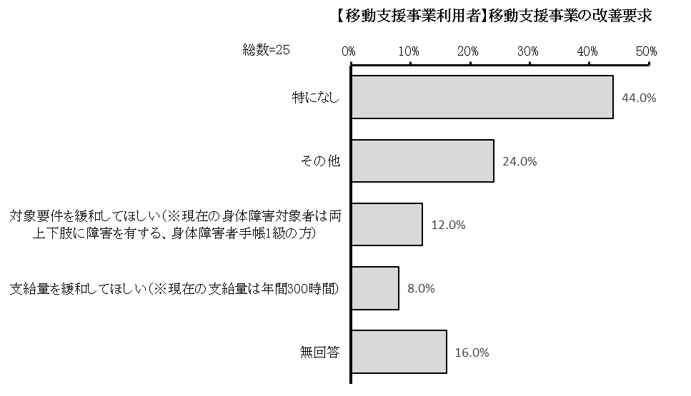
「特になし」が44.0％で最も多く、「その他」が24.0％、「対象要件を緩和してほしい（※現在の身体障害対象者は両上下肢に障害を有する、身体障害者手帳1級の方）」が12.0％で続きます。

■その他の具体的な内容
・事業所を増やしてほしい
・ヘルパー不足
・利用しやすくしてほしい 月に何度も断られる

問62－3 【問62で3を選んだ方にうかがいます。】船橋市では移動支援事業の中で、保護者が社会的理由を有する場合に限り、「通学や通所をするための支援」についても認めています。この「通学通所支援」を利用したことはありますか。（どれか１つに○）
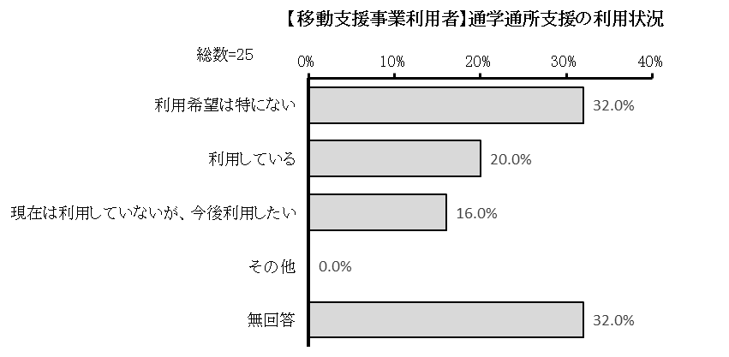
※3．移動支援事業
「利用希望は特にない」が32.0％で最も多く、「利用している」が20.0％、「現在は利用していないが、今後利用したい」が16.0％で続きます。

問62－4 【問62－3で1～3を選んだ方にうかがいます。】通学通所支援について改善を求めることはありますか。（あてはまるもの全てに○）
※1．利用している。 2．現在は利用していないが、今後利用したい 3．その他
この設問の回答者は9名で、「保護者の社会的理由による制限をなくしてほしい」、「社会的理由に「高齢」を加えてほしい」が各5名、「通勤への支援も認めてほしい」が4名、「特になし」が1名となっています。

問62－5 【問62で5を選んだ方にうかがいます。】入浴サービス事業について、改善を求めることはありますか。（あてはまるもの全てに○）
※5．入浴サービス事業
この設問の回答者は1名で、「支給量を緩和してほしい（※現在の支給量は1週間につき2回）」、「特になし」と回答しています。

問63 居住している地域に障害福祉施設は足りていますか。（どれか１つに○）
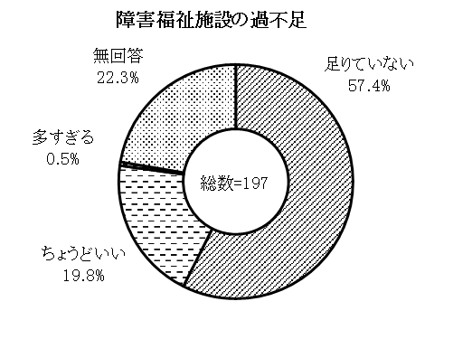
「足りていない」が57.4％で最も多く、「ちょうどいい」が19.8％、「多すぎる」が0.5％となっています。

問63－1 【問63で3を選んだ方にうかがいます。】どんな施設が必要だと思いますか。（あてはまるもの全てに○）
※3.足りていない
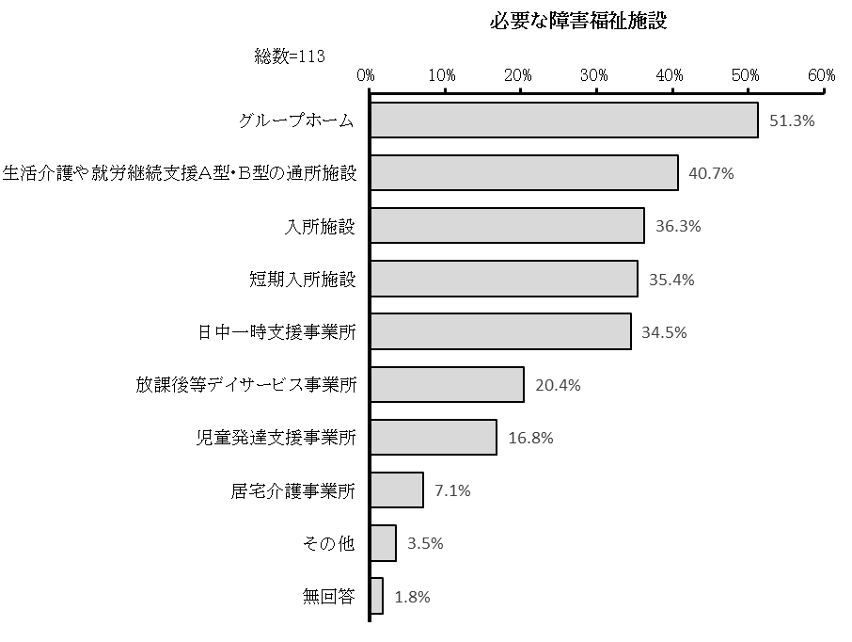
「グループホーム」が51.3％で最も多く、「生活介護や就労継続支援Ａ型・Ｂ型の通所施設」が40.7％、「入所施設」が36.3％で続きます。

■その他の具体的な内容（一部抜粋）
・相談ができる場所
・北部地域は全てにおいて不足に感じる
・障害者が体を動かせるような施設

【14】船橋市の障害者福祉についてうかがいます。

問64 あなたは、障害のある人のための市の福祉サービスの内容について、どのようなところで知ることが多いですか。（主なもの２つまでに○）
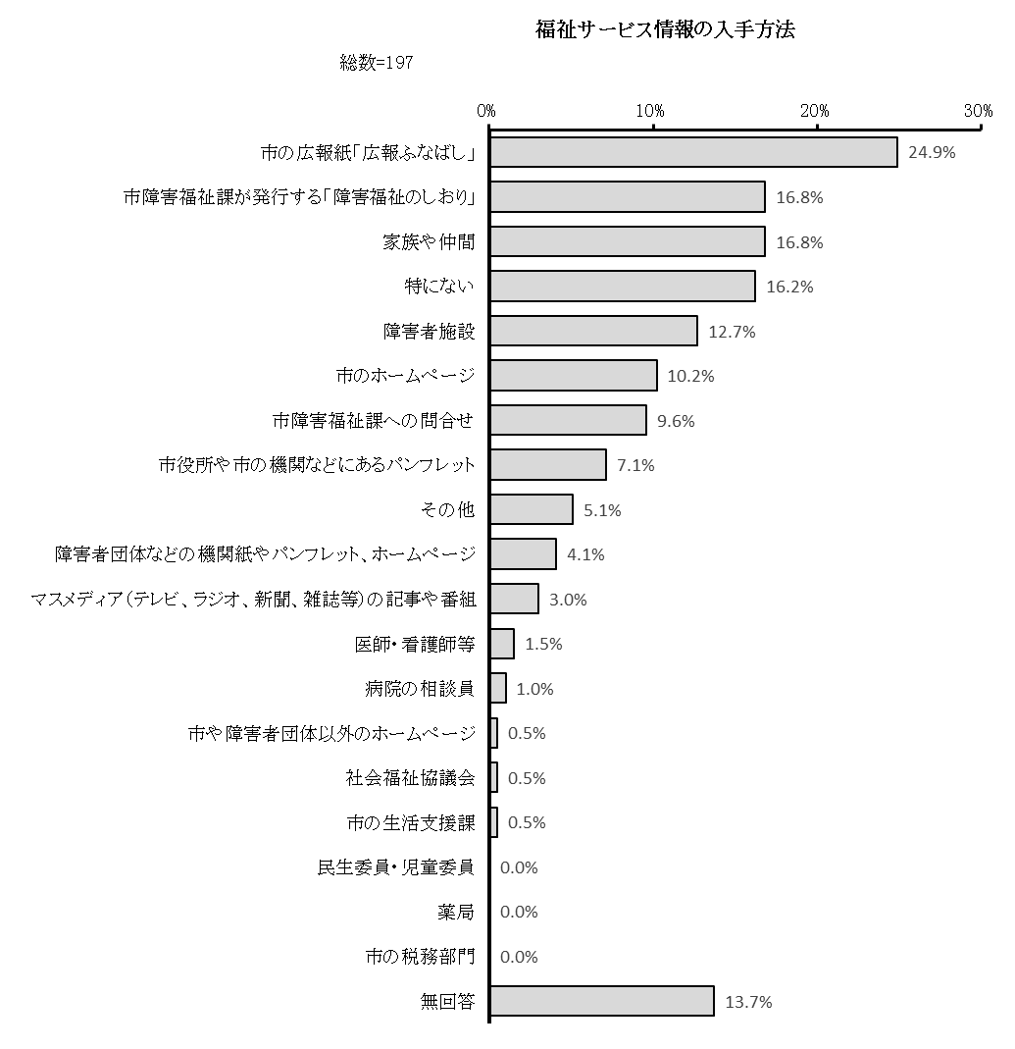
「市の広報紙「広報ふなばし」」が24.9％で最も多く、「市障害福祉課が発行する「障害福祉のしおり」」、「家族や仲間」が16.8％、「特にない」が16.2％で続きます。

■その他の具体的な内容（一部抜粋）
・相談事業所
・保育園
・本

問65 次にあげる障害者施策や福祉施策の用語のうち、あなたが見聞きしたことのあるものはどれですか。（あてはまるもの全てに○）
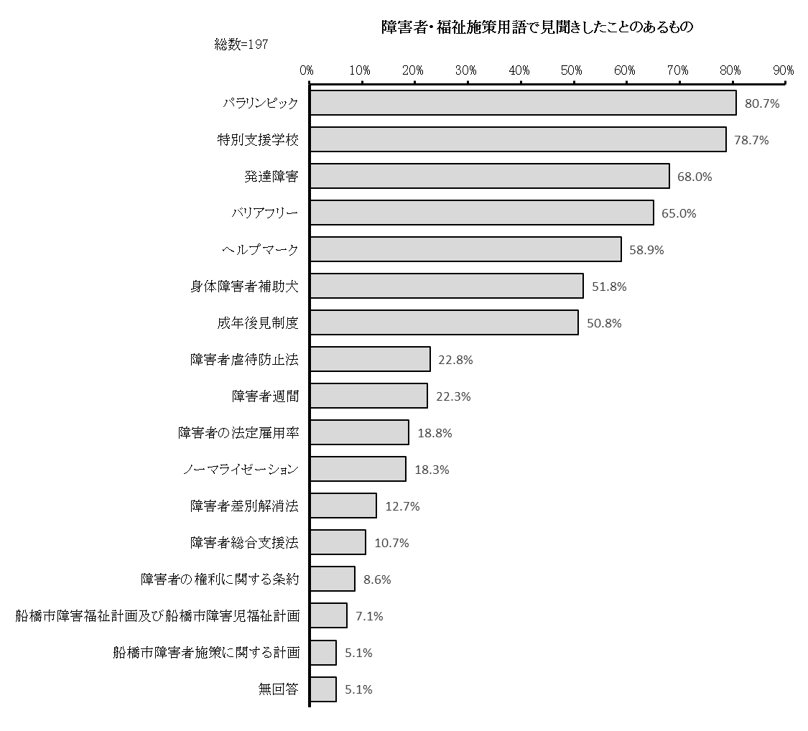
「パラリンピック」が80.7％で最も多く、「特別支援学校」が78.7％、「発達障害」が68.0％で続きます。

問65－1 【問65で16を選んだ方にうかがいます。】ヘルプマークをどのようにして知りましたか。（あてはまるもの全てに○）
※16．ヘルプマーク
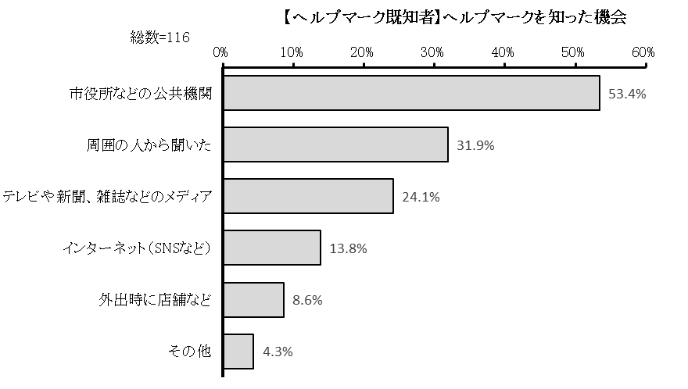
「市役所などの公共機関」が53.4％で最も多く、「周囲の人から聞いた」が31.9％、「テレビや新聞、雑誌などのメディア」が24.1％で続きます。

■その他の具体的な内容（一部抜粋）
・着けている人を見た
・広報ふなばし

問65－2 【問65で16を選んだ方にうかがいます。】ヘルプマークを利用していますか。（あてはまるもの1つに○）
※16．ヘルプマーク
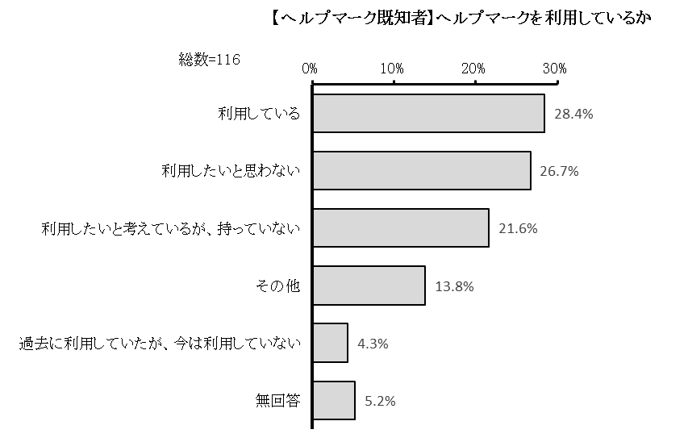
「利用している」が28.4％、「利用したいと思わない」が26.7％、「利用したいと考えているが、持っていない」が21.6％、「その他」が13.8％で続きます。

■その他の具体的な内容（一部抜粋）
・使い方が分からない

問65－3 【問65－2で1を選んだ方にうかがいます。】ヘルプマークは役に立っていますか。（あてはまるもの1つに○をして、具体的な事例があれば（ ）内に記入してください）
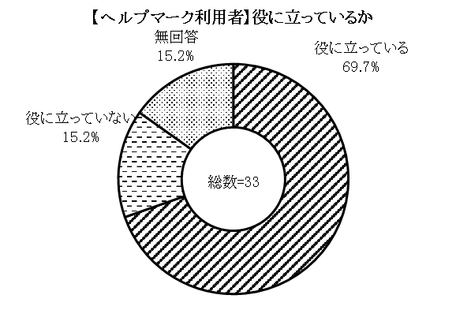
※1．利用している
「役に立っている」が69.7％、「役に立っていない」が15.2％となっています。

■「役に立っている」の具体的な事例（一部抜粋）
・安心感がある
・スーパーなどセルフレジなどの時に後ろの人に意識してもらえる
・バスとか電車に乗っている時に席を譲ってくれる。
・迷子になりにくい
・てんかんで倒れた時に気付いてもらえた

■「役に立っていない」の具体的な事例（一部抜粋）
・出掛けた時に知らない大人の男の人に追いかけられたことがあるため、１人で出掛ける時は使用していない。

問65－4 【問65－2で2または3を選んだ方にうかがいます。】ヘルプマークについて「過去に利用していたが、今は利用していない」「利用したいと考えているが、持っていない」を選択した理由を教えてください。（あてはまるもの全てに○）
※2．過去に利用していたが、今は利用していない 3．利用したいと考えているが、持っていない
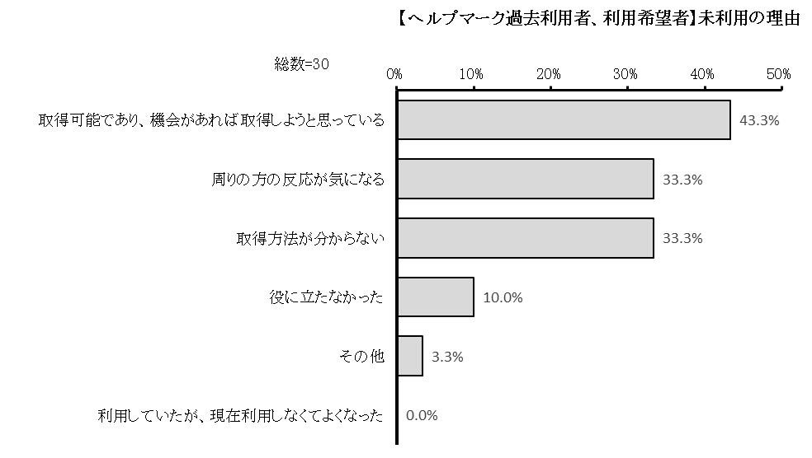
「取得可能であり、機会があれば取得しようと思っている」が43.3％で最も多く、「周りの方の反応が気になる」、「取得方法が分からない」が33.3％、「役に立たなかった」が10.0％で続きます。

■その他の具体的な内容（一部抜粋）
・利用者がヘルプマークの意味を理解していないため

問65－5 【問65－2で4を選んだ方にうかがいます。】ヘルプマークについて、「利用したいと思わない」を選択した理由を教えてください。（あてはまるもの全てに○）
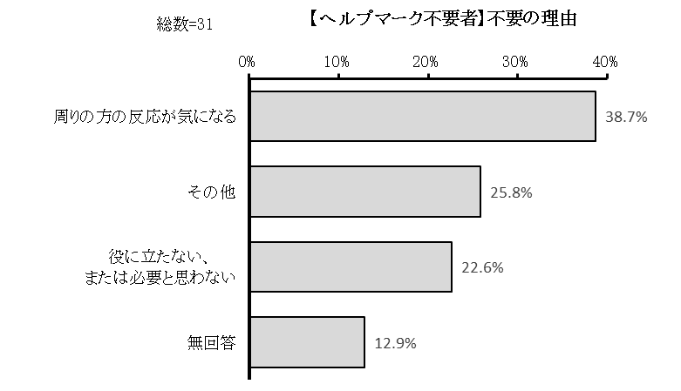
※4．利用したいと思わない
「周りの方の反応が気になる」が38.7％で最も多く、「その他」が25.8％、「役に立たない、または必要と思わない」が22.6％で続きます。

■「役に立たない、または必要と思わない」理由（一部抜粋）
・介助者と外出しているため
・中学生で行動範囲も狭いので今現在必要性を感じない
・ある程度の事はできるので今は必要ない

■「その他」の具体的な内容（一部抜粋）
・介助者と行動するため
・外出しないため
・（犯罪者に狙われる等）悪用されることもあるため

問65－6 ヘルプマークについて、改善したほうがよいと思う点があれば教えてください。（あてはまるもの1つに○）
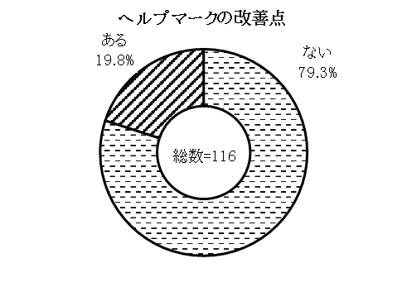
「ない」が80.0％、「ある」が20.0％となっています。

■「ある」の具体的な内容（一部抜粋）
「ヘルプマークの仕様」に関する内容が最も多く、他の内容は以下のとおりです。
・認知度が低い
・ヘルプマークの種類分け

問66 あなたが今後、必要だと思う障害福祉施策は何ですか。（主なもの３つまでに○）
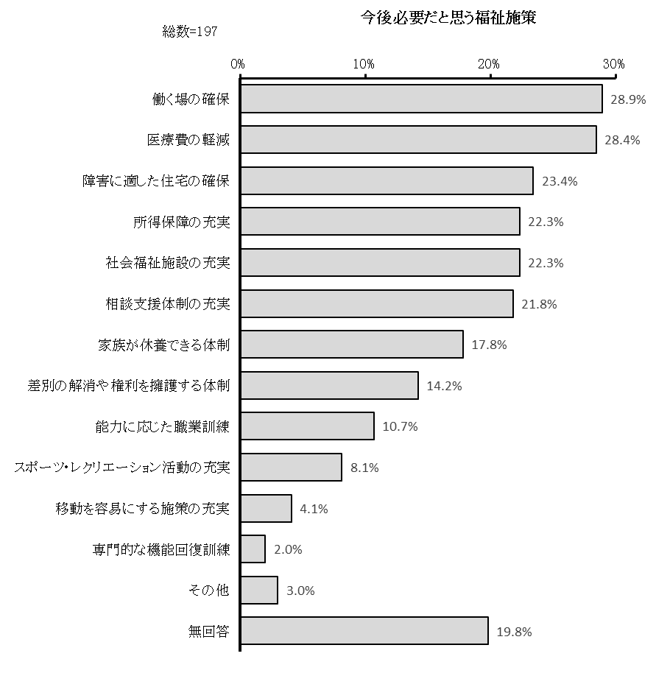
「働く場の確保」が28.9％で最も多く、「医療費の軽減」が28.4％、「障害に適した住宅の確保」が23.4％で続きます。

■その他の具体的な内容（一部抜粋）
・支援員の人手不足の解消
・支援員の報酬アップ
・医療の充実
・特にない、分からない

問67 船橋市の障害福祉施策についてのご意見、ご希望、または困っていることなどを、自由にお書きください。
自由回答の総件数は50件でした。なお、一人で複数の内容を書かれている場合があり、総件数は実際の回答人数を上回ります。

※ここに掲載したものは回答の一部です。また、大意を変えずに一部を省略・要約している場合があります。
※回答者はアンケート対象者本人ではなく、代理の人の場合があります。

啓発・広報
・様々な援助について、とにかく分かりにくい。担当部署が違うから仕方ないと思いますが、いろいろ手続きや分からないことについて聞くたびにタライ回しにされる印象が強い。障害・福祉に関して、分からないことをここに聞けば絶対分かるという安心感がほしい。普通の人以上にフォローが必要な人が利用するのだから、分かりやすさが１番大切だと思います。（男性、 50歳）

・健常者から見た障害者は差別や理解をしてもらうのはまだまだ難しく感じます。特に、障害者が成人となった場合等、フォローしてくれるサービスがわからず、周りから冷たい目で見られることもあったり、怖いと思われることもあるかも知れません。障害に対する理解をもっと周りの方に知ってほしい。（女性、 78歳）

教育・雇用・就業
・近隣の幼稚園からは障害を理由に入園を断られ、幼少期から差別されています。教育者が差別している現状では、子供たちには何も伝わらず、差別が当たり前になっている。（女性、 2歳（保護者代筆））

・職場が駅に近く通いやすい場所にあったらよい。船橋周辺に日中一時支援事業所とかあるとよい。（男性、 15歳）
生活支援・福祉サービス
・社会福祉施設や事業所等の優秀な人員確保が必要だが、どこも人手不足のため、雇用条件（給料、手当）を良くする必要があることから、自治体・国として援助する制度があるといい。（女性、 40歳）

・日中一時支援事業所が減っているので増やしてほしいです。周りのお母さんで困っている方が多いです。（男性、 32歳）

生活環境
・土地家屋の相続が発生した際、後見人をたてなければなりませんが、名義変更後も後見人に対する報酬が延々と続くのはいかがなものかと疑問に思う。（女性、 6歳（保護者代筆））

・市営住宅や県営住宅全てにエレベーターを付けてほしい。（女性、 5歳（保護者代筆））

スポーツ・レクリエーション等
・大人になってから（日中一時支援など）作業所から帰ってきて過ごせる場所や、スポーツなど体を動かせる場所など、余暇を過ごせる場所を増やしてほしいです。（男性、 12歳）

その他
・子供が答えるのに難しいものがありまして、記入していません。本人の困りごとと親の困りごとは、違うように感じています。難しいアンケートでしたが、このような機会は良いと思いました。（男性、 36歳）

3 精神障害者を対象とした調査結果

【1】あなたご自身やご家族のことについてうかがいます。

問1 このアンケートの記入者はどなたですか。あなたから見た続柄でお答えください。（どれか１つに○）
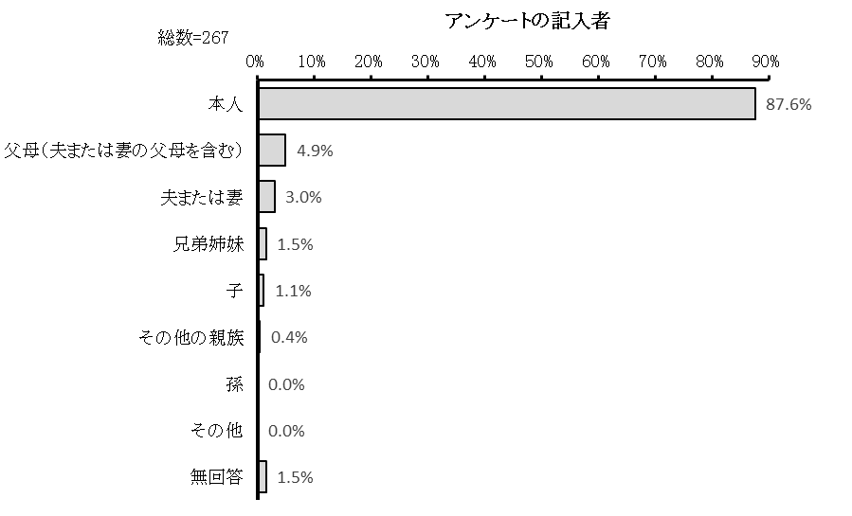
「本人」が87.6％で最も多く、「父母（夫または妻の父母を含む）」が4.9％、「夫または妻」が3.0％で続きます。

問２ あなたの性別をお答えください。（どれか１つに○）
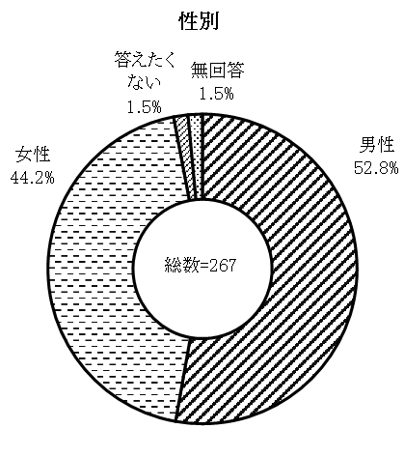
「男性」が52.8％、「女性」が44.2％、「答えたくない」が1.5％となっています。

問３ あなたは、何歳ですか。令和6年１月１日現在の満年齢でお答えください。
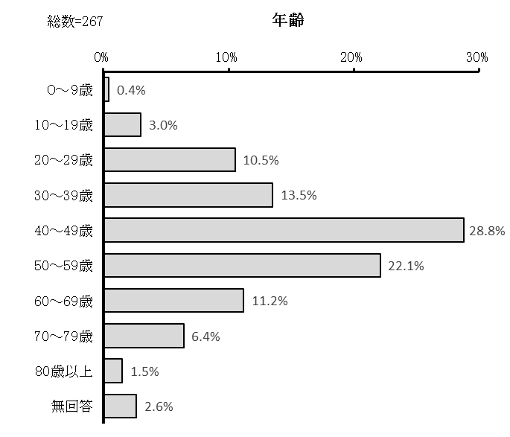
「40～49歳」が28.8％で最も多く、「50～59歳」が22.1％、「30～39歳」が13.5％で続きます。

問４ あなたが一緒に暮らしている家族は、どなたですか。（あてはまるもの全てに○）
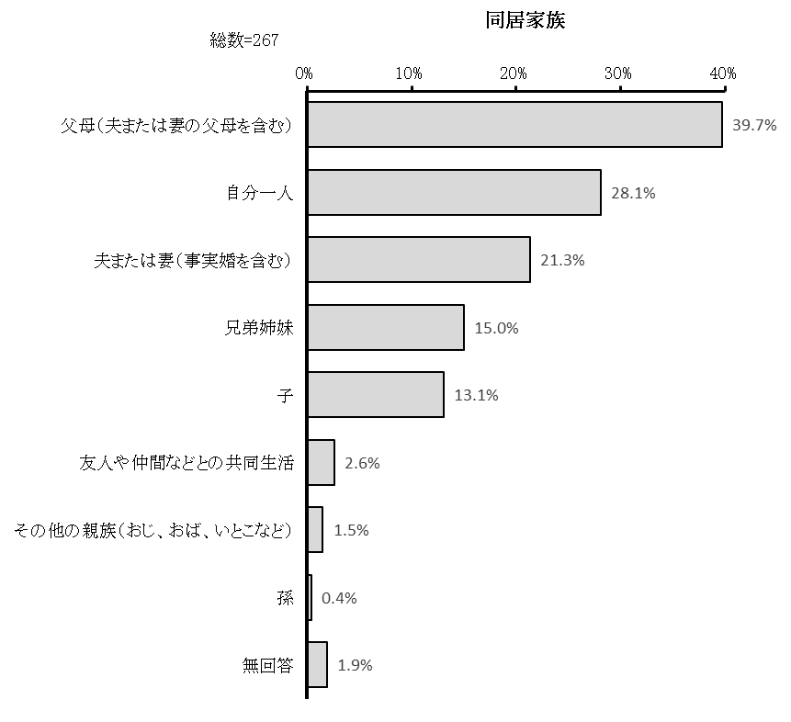
「父母（夫または妻の父母を含む）」が39.7％で最も多く、「自分一人」が28.1％、「夫または妻（事実婚を含む）」が21.3％で続きます。

問４－１ 【家族等と一緒に暮らしている方にうかがいます。】一緒に暮らしている家族の中で、主に生活のための収入を得ている方はどなたですか。（どれか１つに○）
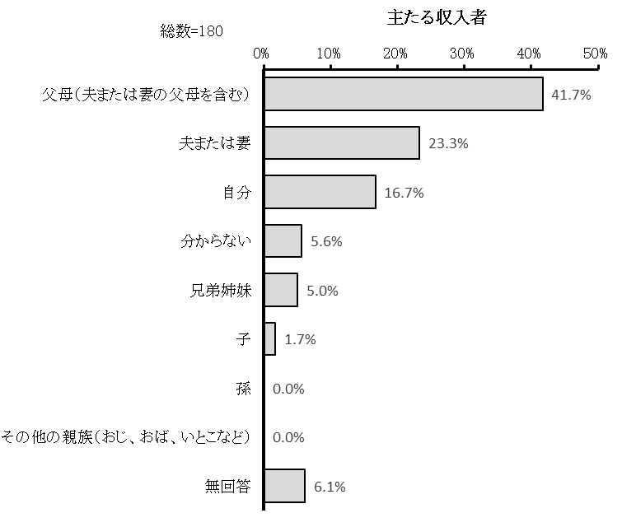
「父母（夫または妻の父母を含む）」が41.7％で最も多く、「夫または妻」が23.3％、「自分」が16.7％で続きます。

問５ あなたの世帯収入の種類はどのようなものですか。（あてはまるもの全てに○、最も金額が大きいものには◎）
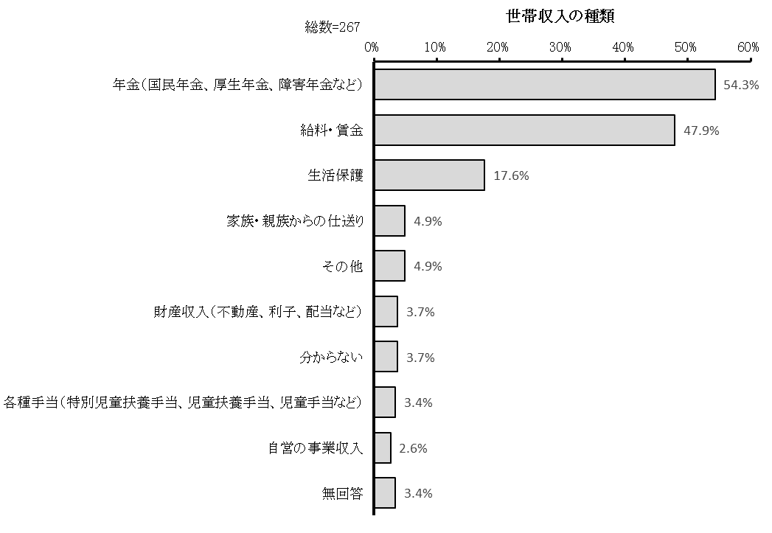
「年金（国民年金、厚生年金、障害年金など）」が54.3％で最も多く、「給料・賃金」が47.9％、「生活保護」が17.6％で続きます。

■その他の具体的な内容（一部抜粋）
・失業給付金
・傷病手当
・離婚裁判中につき夫から婚姻費をもらっている

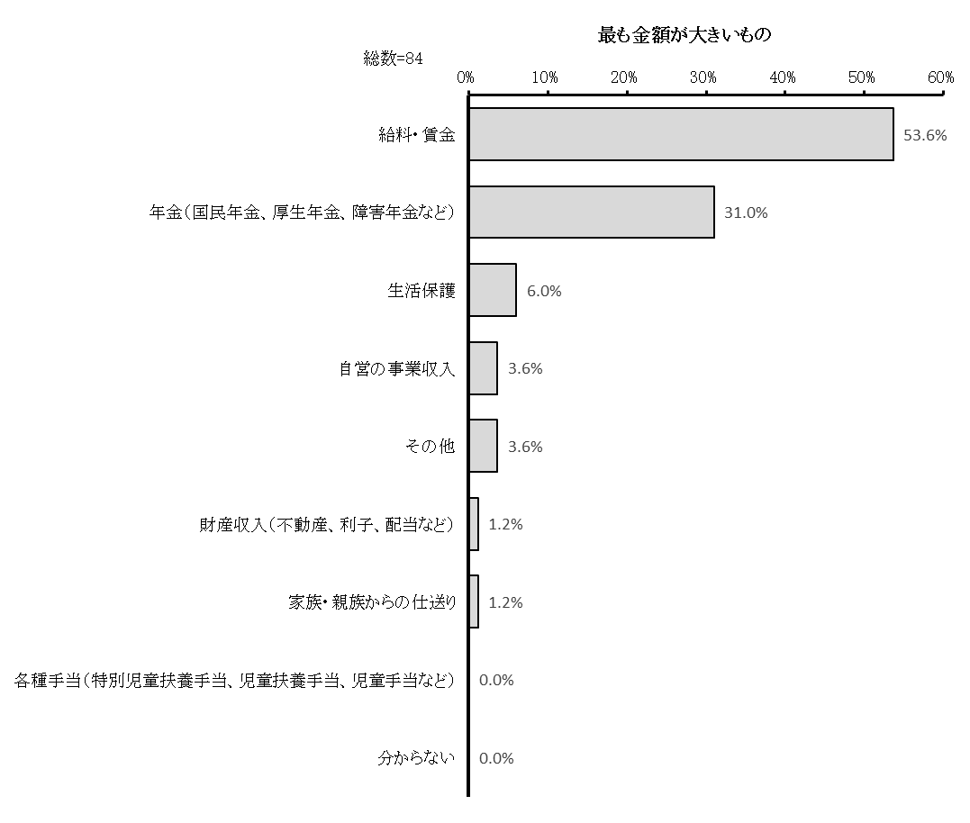
最も金額が大きいものは、「給料・賃金」が53.6％で最も多く、「年金（国民年金、厚生年金、障害年金など）」が31.0％、「生活保護」が6.0％で続きます。

問６ あなたの住んでいる地域はどこですか。（どれか１つに○）
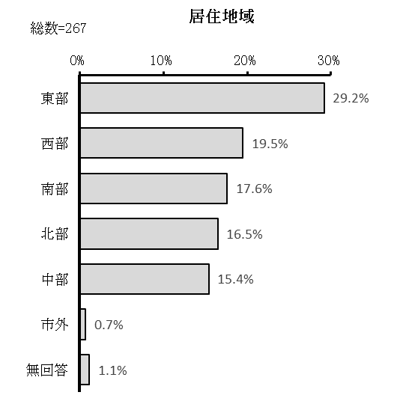
「東部」が29.2％、「西部」が19.5％、「南部」が17.6％、「北部」16.5％、「中部」が15.4％、「市外」が0.7％となっています。

【２】あなたの障害のことについてうかがいます。

問７ あなたがお持ちの障害者手帳等の種類と等級についてうかがいます。下の表のあてはまる番号と等級（程度）に○をつけて（ ）内に取得した年齢を記入してください。
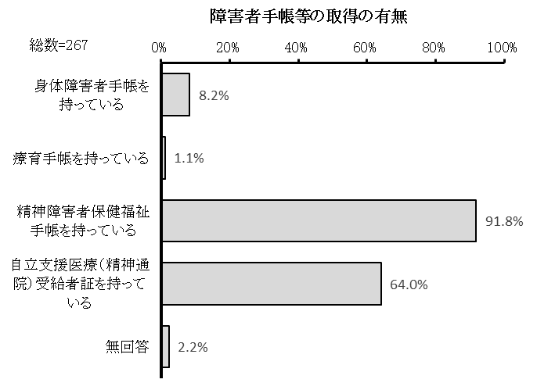
「精神障害者保健福祉手帳を持っている」が91.8％、「自立支援医療（精神通院）受給者証を持っている」が64.0％、「身体障害者手帳を持っている」が8.2％、「療育手帳を持っている」が1.1％となっています。

所持している手帳の組み合わせは、「精神障害者保健福祉手帳＋自立支援医療（精神通院）受給者証」が57.7％、「精神障害者保健福祉手帳のみ」が30.7％となっています。

【精神障害者保健福祉手帳】
精神障害者保健福祉手帳の等級（程度）は、「2級」が56.3％で最も多く、「3級」が36.7％、「1級」が3.7％となっています。
取得した年齢は、「40～49歳」が23.3％で最も多く、「30～39歳」が21.6％、「20～29歳」が18.4％で続きます。
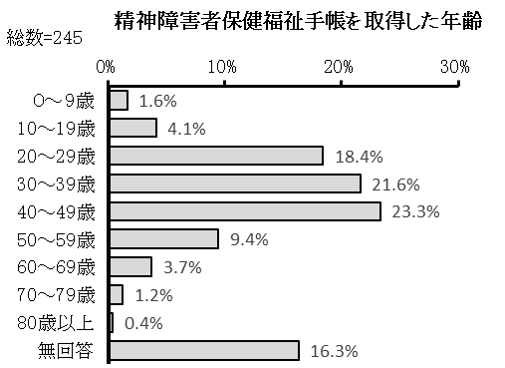
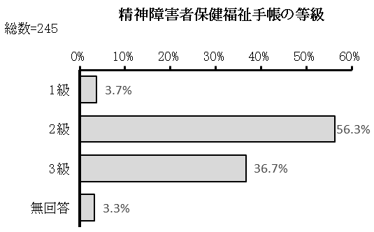

【身体障害者手帳】
身体障害者手帳の等級（程度）は、「2級」が54.5％で最も多く、「3級」が22.7％、「1級」、「4級」が4.5％となっています。
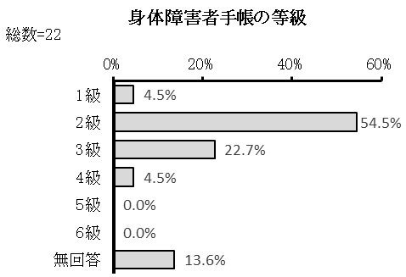
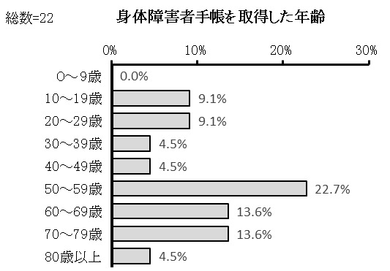
取得した年齢は、「50～59歳」が22.7％で最も多く、「60～69歳」、「70～79歳」が13.6％で続きます。

【療育手帳】
療育手帳の取得者は3名でしたが、等級（程度）の回答者はいませんでした。
取得した年齢は、「40～49歳」、「50～59歳」、「60～69歳」が１名となっています。

【自立支援医療（精神通院）受給者証】
「持っている」方は171名となっています。
取得した年齢は、「30～39歳」が19.3％で最も多く、「20～29歳」が18.7％、「40～49歳」が14.6％で続きます。
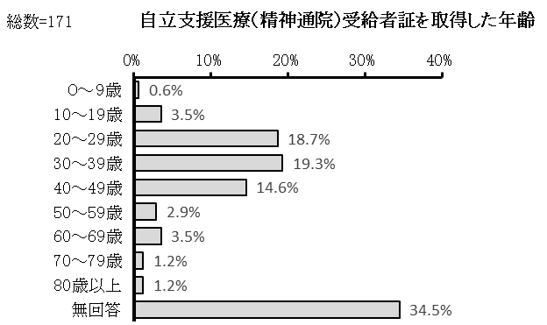

問７－Ａ１ 【身体障害者手帳をお持ちの方にうかがいます。】障害の種類（部位）は、次のうちのどれですか。（あてはまるもの全てに○）
この設問の回答者は6名で、「聴覚・平衡機能障害」が1名、「音声・言語・そしゃく機能障害」が3名、「肢体不自由（上下肢、体幹機能）」が2名、「内部障害（心臓、呼吸器、直腸など）」が1名、回答しています。

問７－Ｂ１ 【精神障害者保健福祉手帳をお持ちの方にうかがいます。】精神障害者保健福祉手帳を取得しようと思ったきっかけは何ですか。（あてはまるもの全てに○）
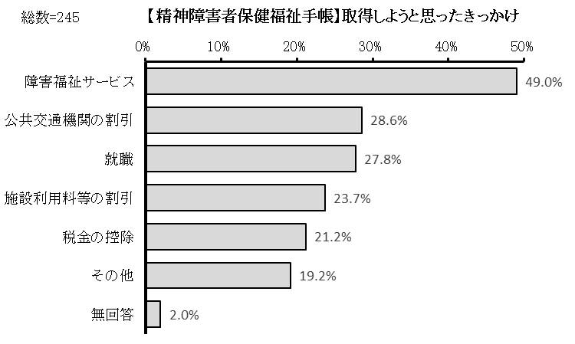
「障害福祉サービス」が49.0％で最も多く、「公共交通機関の割引」が28.6％、「就職」が27.8％で続きます。
■その他の具体的な内容（一部抜粋）
・病院、医師、ハローワーク、親族等の勧め | ・失業
・講習を受けた | ・自立のため
・市役所で説明を受けた | ・周囲の理解を得るため
・病気になったから | ・特に理由はない
・日常の生活に困っているから | ・保育園利用のため
・生活保護 | ・手帳を取得しないと障害年金がもらえないと思った

問７－Ｂ２ 【精神障害者保健福祉手帳をお持ちの方にうかがいます。】精神障害者保健福祉手帳の制度をどこで知りましたか。（あてはまるもの全てに○）
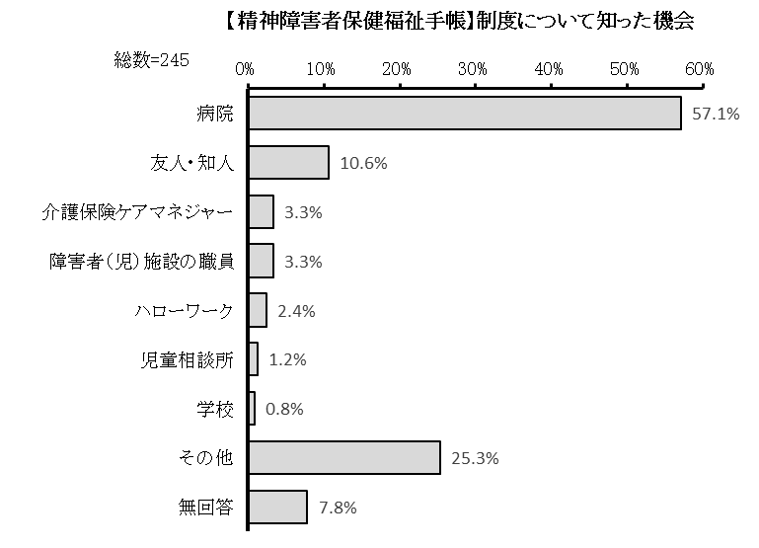
「病院」が57.1％で最も多く、「友人・知人」が10.6％、「介護保険ケアマネジャー」、「障害者（児）施設の職員」が3.3％で続きます。

■その他の具体的な内容（一部抜粋）
・インターネット
・市役所
・図書館
・親族
・少年院
・警察
・船橋市障害福祉のしおり

問７－Ｂ３ 【精神障害者保健福祉手帳をお持ちの方にうかがいます。】精神障害者保健福祉手帳で役だったことは何ですか。（あてはまるもの全てに○）
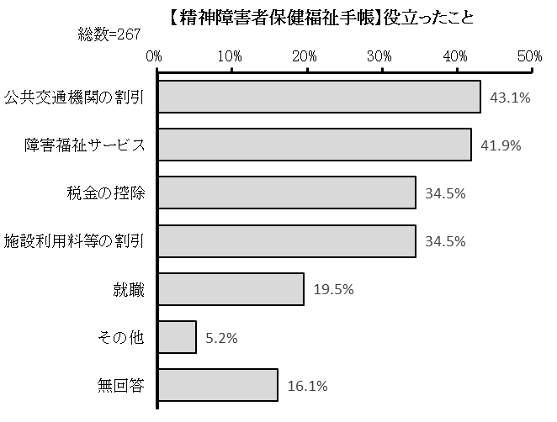
「公共交通機関の割引」が43.1％で最も多く、「障害福祉サービス」が41.9％、「税金の控除」、「施設利用料等の割引」が34.5％で続きます。

■その他の具体的な内容（一部抜粋）
・分からない、特にない
・年金
・周囲の理解を得られる
・身分証になる

問７－Ｃ１ 【自立支援医療（精神通院）受給者証をお持ちの方にうかがいます。】自立支援医療（精神通院）受給者証の制度をどこで知りましたか。（あてはまるもの全てに○）
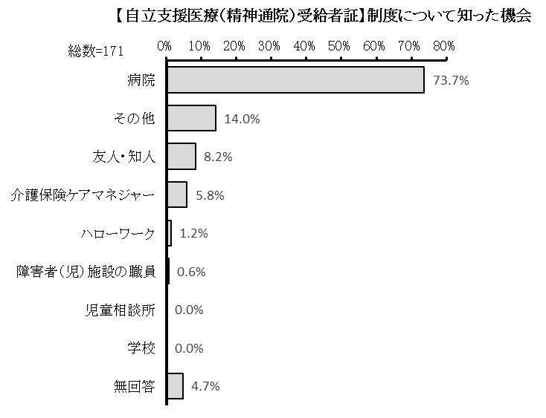
「病院」が73.7％で最も多く、「その他」が14.0％、「友人・知人」が8.2％で続きます。

■その他の具体的な内容（一部抜粋）
・図書館
・インターネット
・市役所
・少年院
・親族

問７－Ｄ１ 【精神障害者保健福祉手帳、自立支援医療（精神通院）受給者証をお持ちの方にうかがいます】あなたには、次の疾患や障害がありますか。（あてはまるもの全てに○）
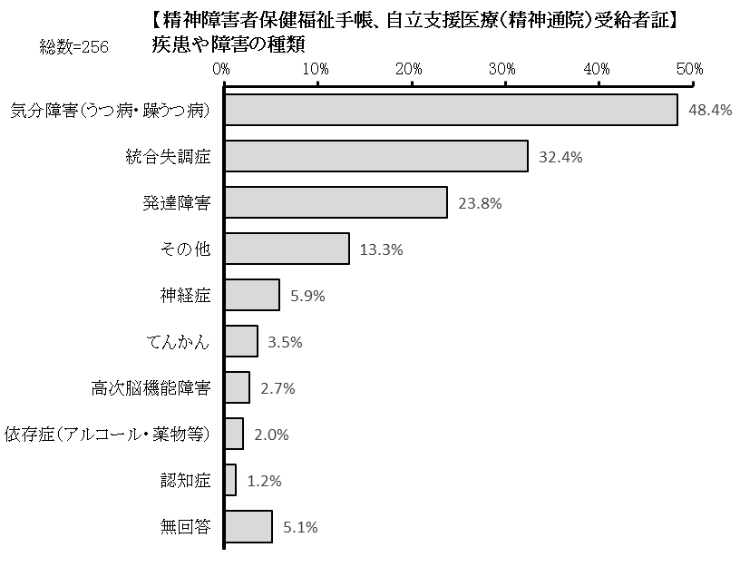
「気分障害（うつ病・躁うつ病）」が48.4％で最も多く、「統合失調症」が32.4％、「発達障害」が23.8％で続きます。

■「その他」の具体的な内容（一部抜粋）
・適応障害
・パニック障害
・不安障害
・摂食障害
・不眠症
・心因反応
・過敏性腸症候群
・脅迫性障害
・解離性障害
・気分転換障害
・気管支ぜんそく
・椎間板ヘルニア
・知的障害

問８ あなたは、難病のための特定疾病医療受給者証（千葉県特定医療費（指定難病）受給者証等）をお持ちですか。あてはまる番号１つに○をつけて、（ ）内に具体的に記入してください。
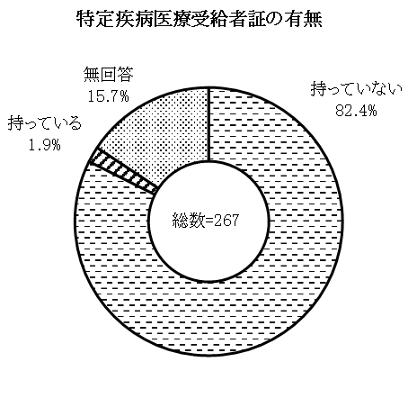
「持っていない」が82.4％、「持っている」が1.9％となっています。
「持っている」回答者は5名でしたが、取得年齢の回答者は2名で、「20～29歳」、「60～69歳」が1名ずつとなっています。

問９ あなたは、介護保険法に基づく要介護認定を受けていますか。（どれか１つに○）
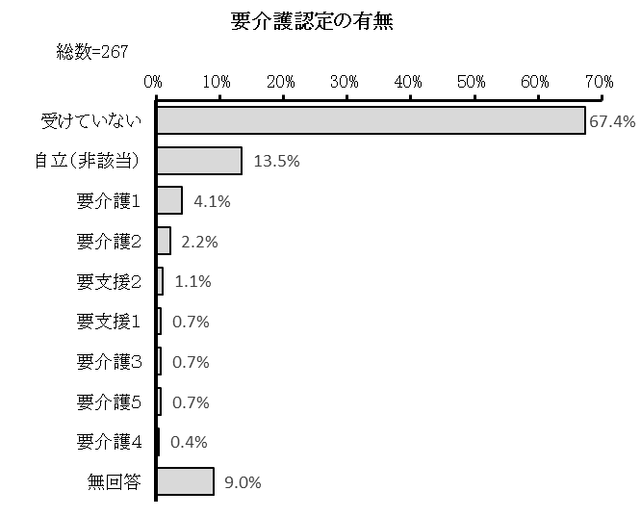
「受けていない」が67.4％で最も多く、「自立（非該当）」が13.5％、「要介護１」が4.1％で続きます。

問10 現在あなたは、誰かに相談したいことがありますか。（あてはまるもの全てに○）
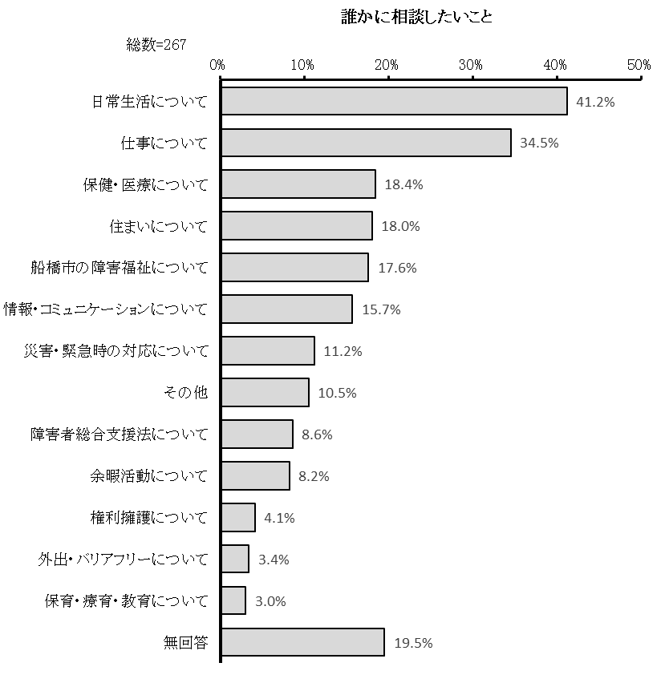
「日常生活について」が41.2％で最も多く、「仕事について」が34.5％、「保健・医療について」が18.4％で続きます。

■その他の具体的な内容（一部抜粋）
・特になし
・親の介護について
・経済的なことについて
・障害年金について

【３】日常生活についてうかがいます。

問11 あなたは、ふだんの生活で気になったり、困ったりしていることはありますか。（あてはまるもの全てに○）
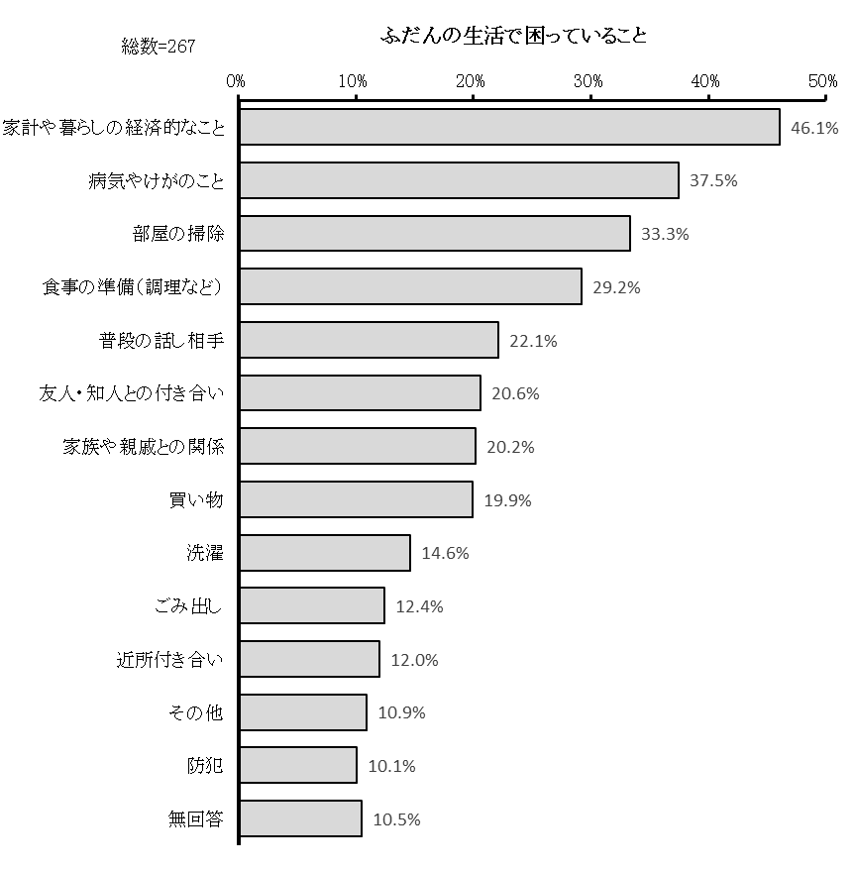
「家計や暮らしの経済的なこと」が46.1％で最も多く、「病気やけがのこと」が37.5％、「部屋の掃除」が33.3％で続きます。

■その他の具体的な内容（一部抜粋）
・特になし | ・入浴
・学業 | ・がんのため全般的に困っている
・朝起きられない | ・職場での人間関係
・コミュニケーションがとりづらい | ・親族の介護
・仕事上のこと | ・今後の就労について
・外食できない

問12 あなたは、精神的な問題やこころの健康について、どなたに相談していますか。（あてはまるもの全てに○）
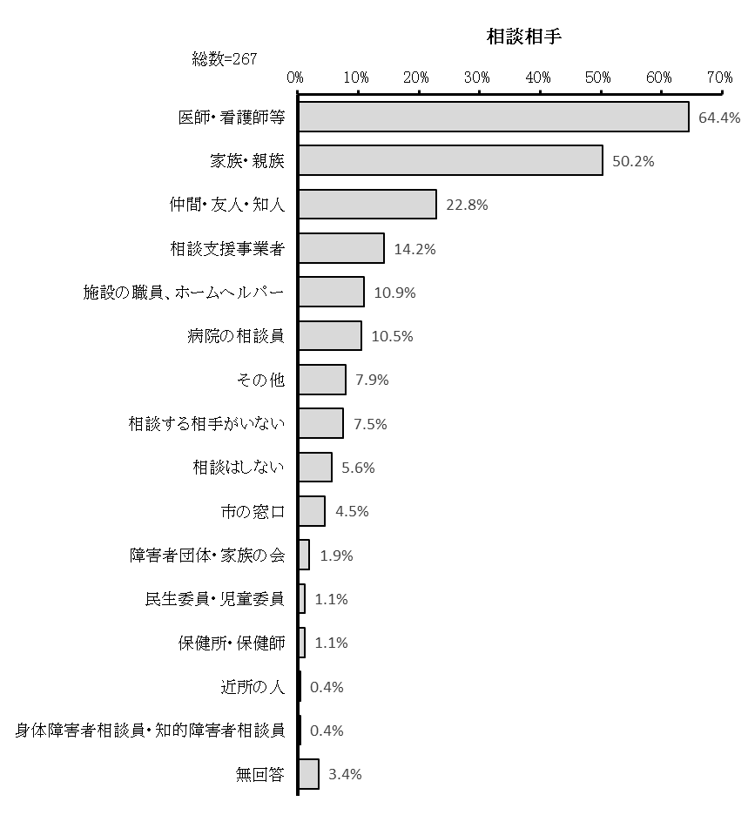
「医師・看護師等」が64.4％で最も多く、「家族・親族」が50.2％、「仲間・友人・知人」が22.8％で続きます。

■その他の具体的な内容（一部抜粋）
・学校の先生
・家庭児童相談室
・会社の上司

問13 あなたは身の回りのことについて、どなたから支援を受けていますか。（あてはまるもの全てに○、最も機会が多い人には◎）
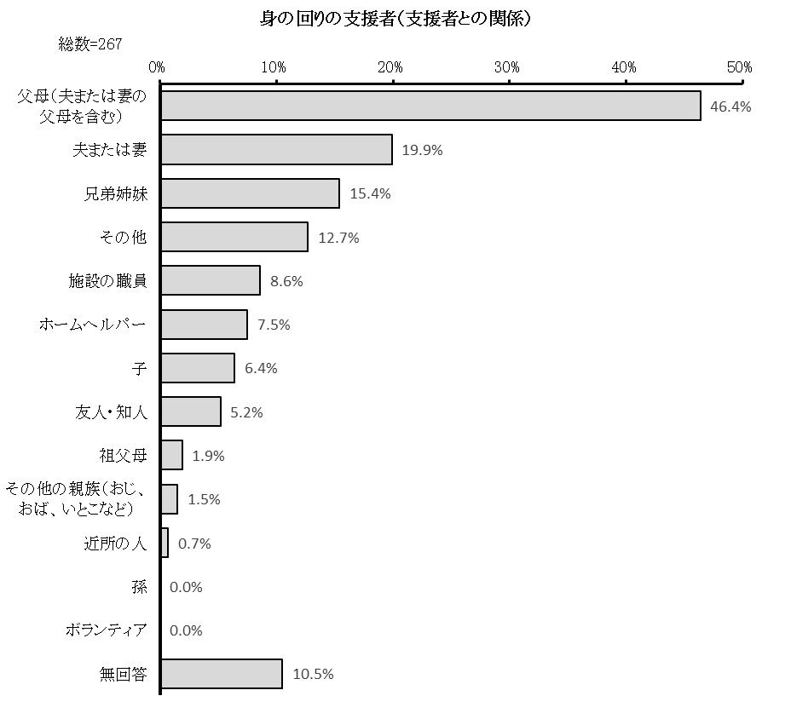
「父母（夫または妻の父母を含む）」が46.4％で最も多く、「夫または妻」が19.9％、「兄弟姉妹」が15.4％で続きます。

■その他の具体的な内容（一部抜粋）
・支援を受けていない
・医師、看護師

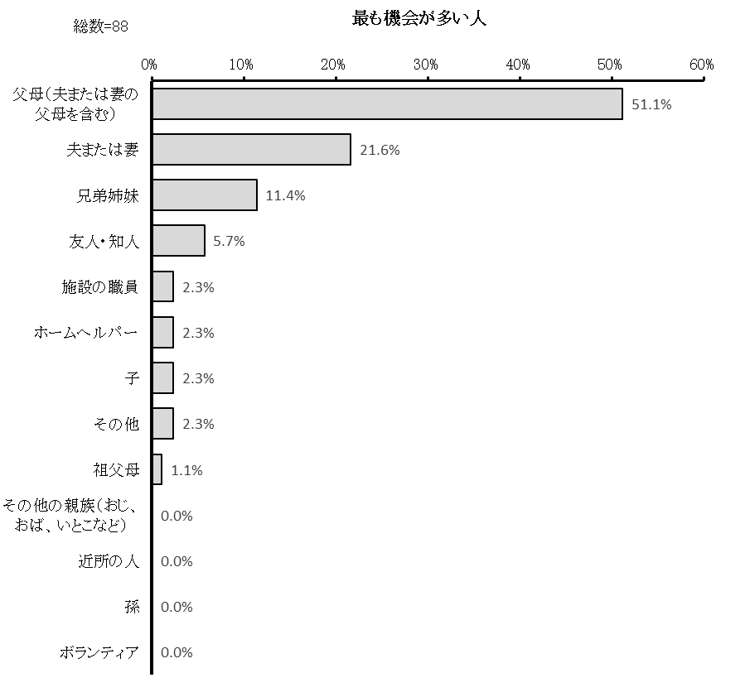
最も機会が多い人は「父母（夫または妻の父母を含む）」が51.1％で最も多く、「夫または妻」が21.6％、「兄弟姉妹」が11.4％で続きます。

問13－1 【問13で1～7に◎をつけた方にうかがいます。】主な支援者は何歳くらいの方ですか。（どれか1つに○）
※1．夫または妻 2．子 3．孫 4．父母（夫または妻の父母を含む） 5．兄弟姉妹 6．祖父母 7．その他の親族（おじ、おば、いとこなど）
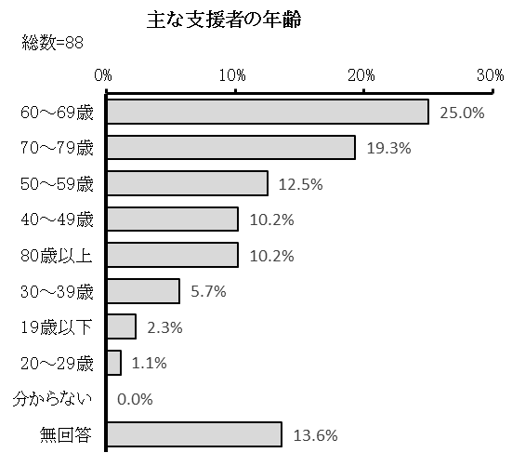
「60～69歳」が25.0％で最も多く、「70～79歳」が19.3％、「50～59歳」が12.5％で続きます。

問14 あなたは支援者亡き後の生活を考えた時、どのような不安がありますか。（あてはまるもの全てに○）
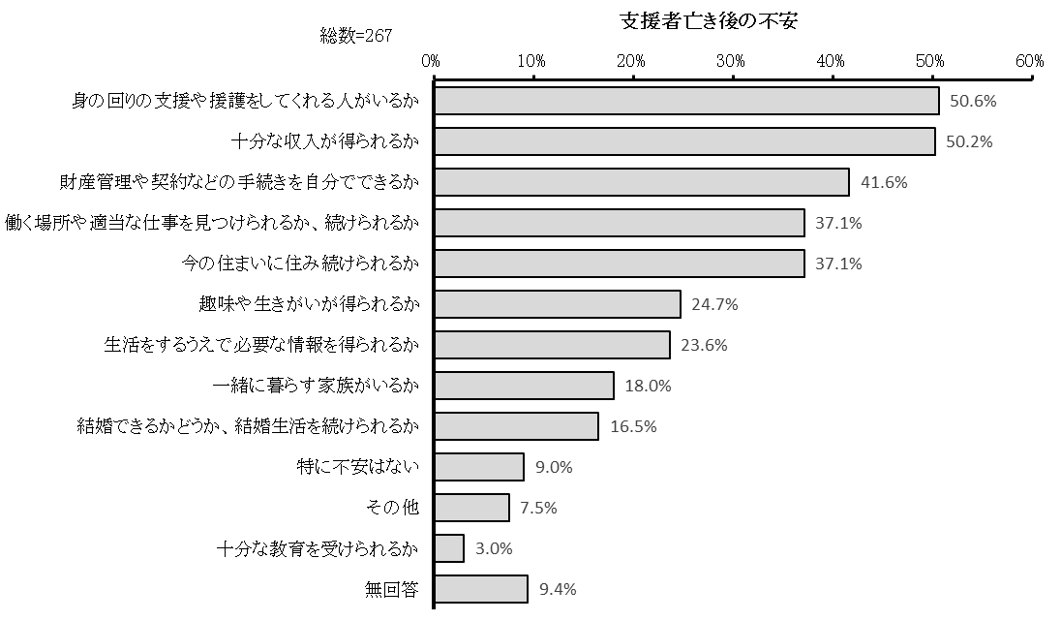
「身の回りの支援や援護をしてくれる人がいるか」が50.6％で最も多く、「十分な収入が得られるか」が50.2％、「財産管理や契約などの手続きを自分でできるか」が41.6％で続きます。

■その他の具体的な内容（一部抜粋）
・親族の介護をする人がいない
・ペットの世話
・保証人がいない
・病状が悪くなる
・人との関わりがなくなる

問15 もし、いつも支援をしてくれる方が病気などで支援できなくなった場合、あなたはどうしますか。（あてはまるもの全てに○）
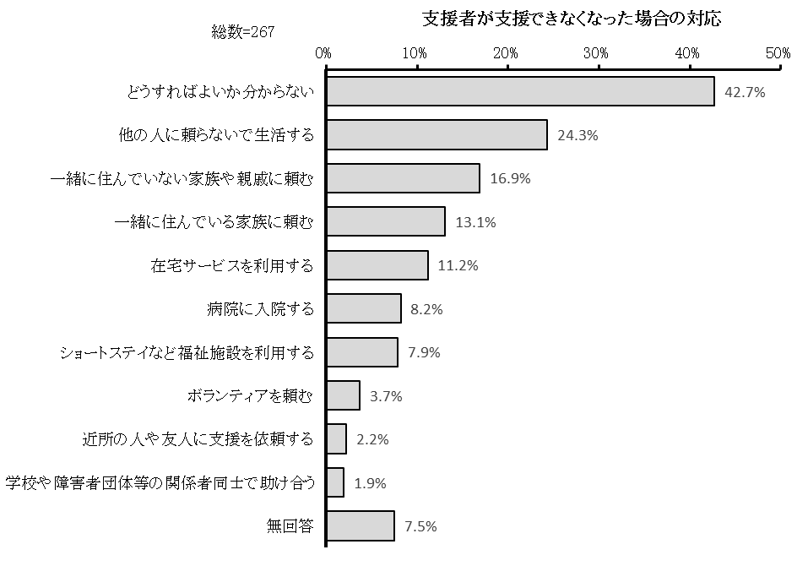
「どうすればよいか分からない」が42.7％で最も多く、「他の人に頼らないで生活する」が24.3％、「一緒に住んでいない家族や親戚に頼む」が16.9％で続きます。

問16 あなたが支援を受ける上で困っていることは、どのようなことですか。（あてはまるもの全てに○）
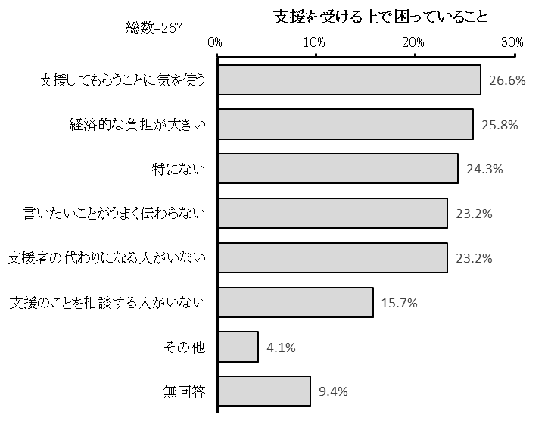
「支援してもらうことに気を使う」が26.6％で最も多く、「経済的な負担が大きい」が25.8％、「特にない」が24.3％で続きます。

■その他の具体的な内容（一部抜粋）
・自分が支援対象なのか分からない

【４】保健・医療についてうかがいます。

問17 あなたは、現在、医療を受けていますか。（どれか１つに○）
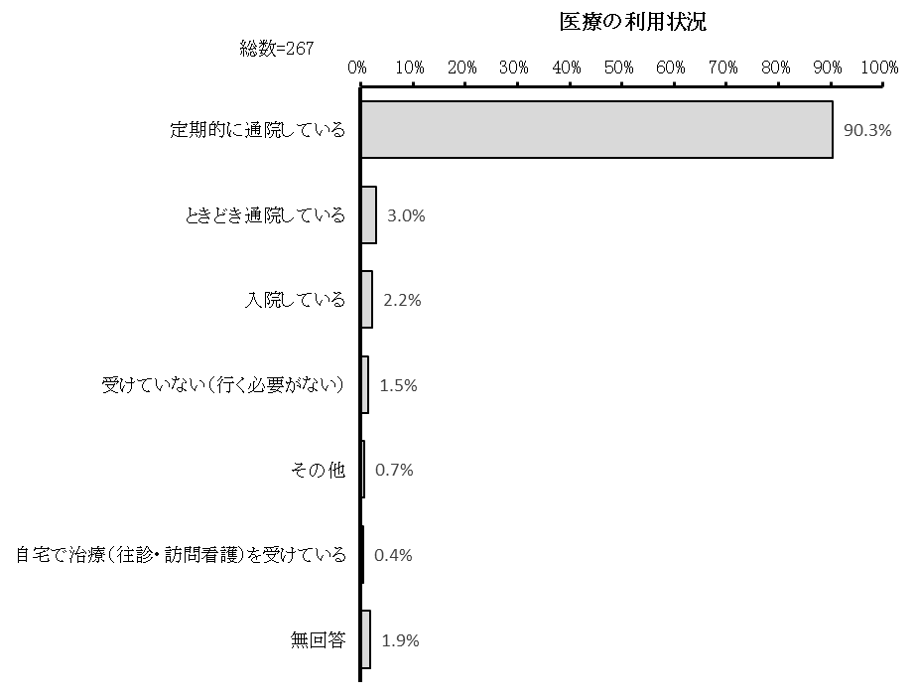
「定期的に通院している」が90.3％で最も多く、「ときどき通院している」が3.0％、「入院している」が2.2％で続きます。

問18 あなたには、よく診察してもらう「かかりつけ医」がいますか。（どれか１つに○）
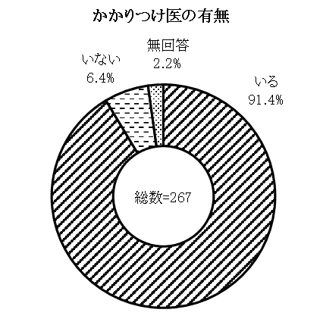
「いる」が91.4％、「いない」が6.4％となっています。

問19 あなたが医療を受ける時や、健康管理で困ることは何ですか。（あてはまるもの全てに○）
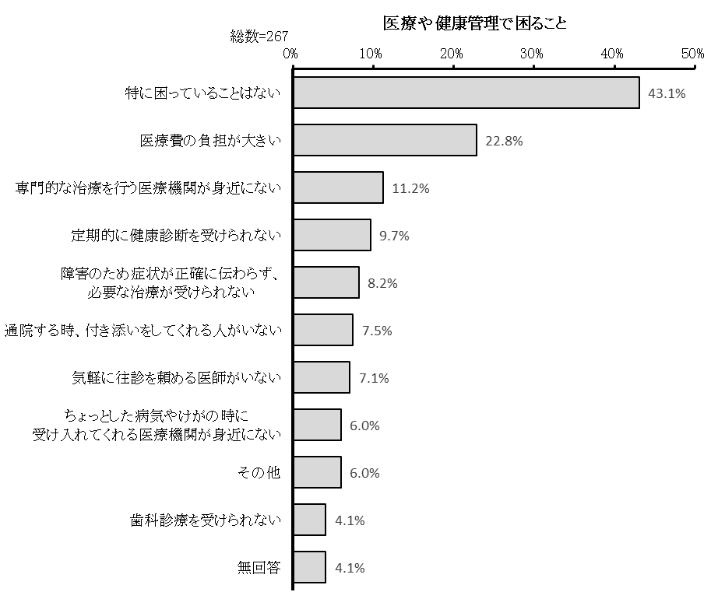
「特に困っていることはない」が43.1％で最も多く、「医療費の負担が大きい」が22.8％、「専門的な治療を行う医療機関が身近にない」が11.2％で続きます。

■その他の具体的な内容（一部抜粋）
・家族に不調を理解してもらうことが難しい
・通院が大変
・主治医が合わない
・薬の副作用が大きい
・病気が改善されない

問20 あなたは、障害の機能回復や悪化を防ぐために、病院や訓練施設を利用していますか。（あてはまるもの全てに○）
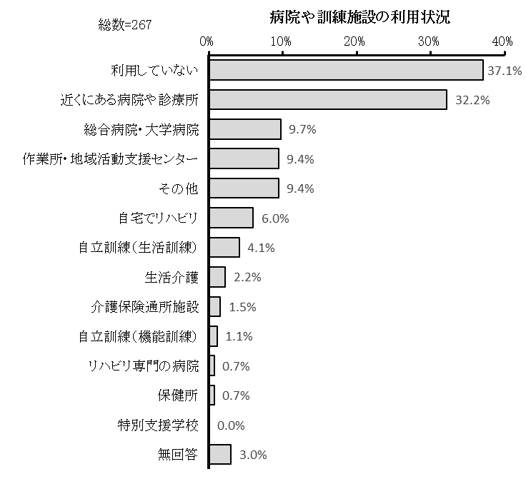
「利用していない」が37.1％で最も多く、「近くにある病院や診療所」が32.2％、「総合病院・大学病院」が9.7％で続きます。

■その他の具体的な内容（一部抜粋）
・就労移行支援
・デイケア、デイサービス
・訪問看護
・鍼、マッサージ
・市民プール

【５】情報・コミュニケーションについてうかがいます。

問21 あなたは、日頃どのようにコミュニケーション（会話や意思の伝達）をとることができますか。（あてはまるもの全てに○）
「声を出して自由に会話することができる」が77.2％で最も多く、「声を出してなんとか会話できる」が22.1％、「声を出して話せるが、相手の話が聞き取れない」が5.2％で続きます。

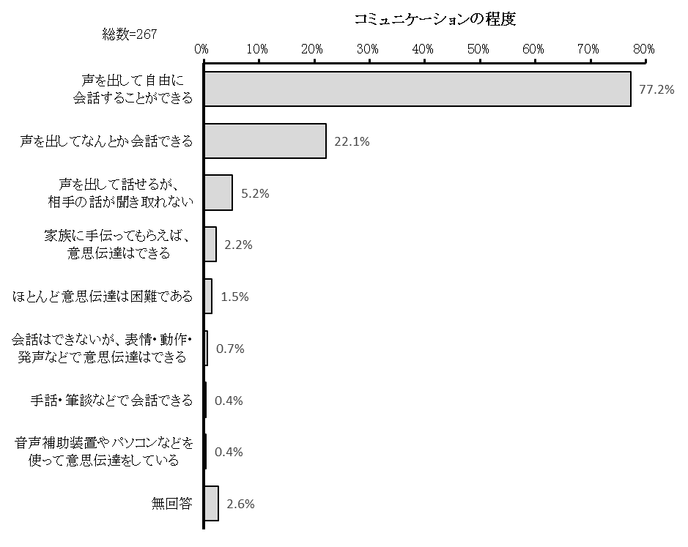

問22 あなたが情報収集や相談をする時に困ることは何ですか。（あてはまるもの全てに○）
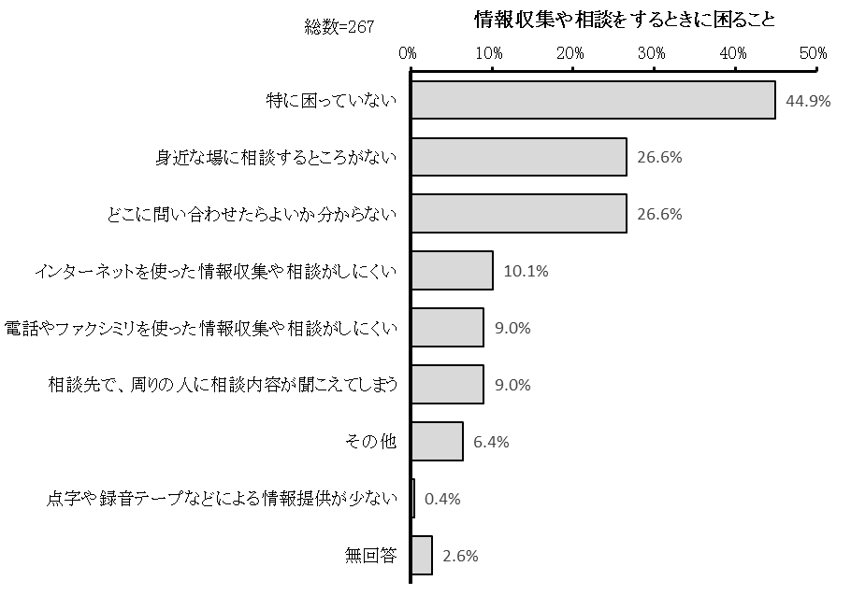
「特に困っていない」が44.9％で最も多く、「身近な場に相談するところがない」、「どこに問い合わせたらよいか分からない」が26.6％、「インターネットを使った情報収集や相談がしにくい」が10.1％で続きます。

■その他の具体的な内容（一部抜粋）
・全部
・答えが出ない
・トラウマ等、辛いことを言葉にするとパニックになるため、相談できない
・悩みが理解されない
・家族の負担が大きい
・電話代がかかる
・知らない人に相談するのに抵抗がある
・相談相手が信頼できない
・説明がうまくできない

【６】お住まいについてうかがいます。

問23 あなたは、現在どのようなところにお住まいですか。（どれか１つに○）
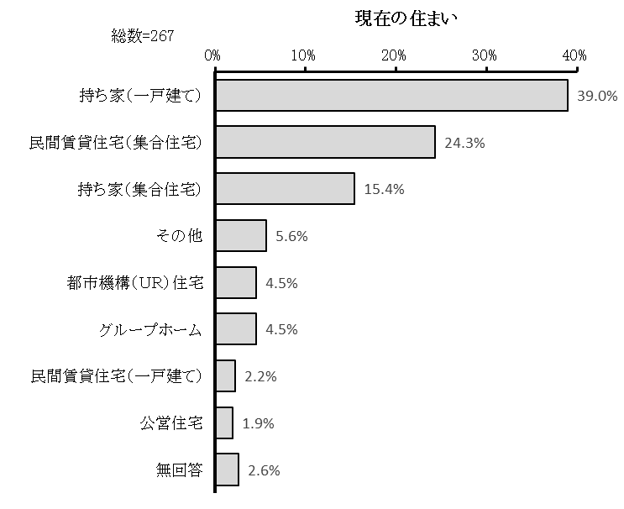
「持ち家（一戸建て）」が39.0％で最も多く、「民間賃貸住宅（集合住宅）」が24.3％、「持ち家（集合住宅）」が15.4％で続きます。

■その他の具体的な内容
・病院
・特別養護施設
・社宅
・友人宅

問24 あなたが今のお住まいで困っていることは何ですか。（あてはまるもの全てに○）
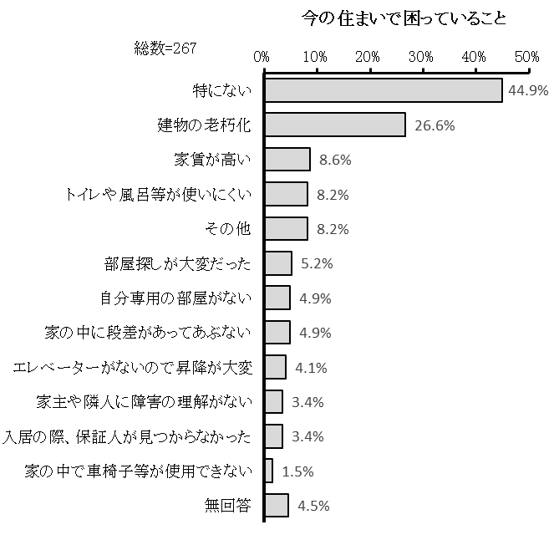
「特にない」が44.9％で最も多く、「建物の老朽化」が26.6％、「家賃が高い」が8.6％で続きます。

■その他の具体的な内容
・住人のマナーが悪い
・ネズミ、シロアリ
・管理会社の対応
・プライバシーが確保されていない
・住宅の設備不足
・住み続けられるか心配
・騒音

問25 あなたはこれまで、自宅以外の入所施設やグループホームで生活したことはありますか。（あてはまるもの全てに○）
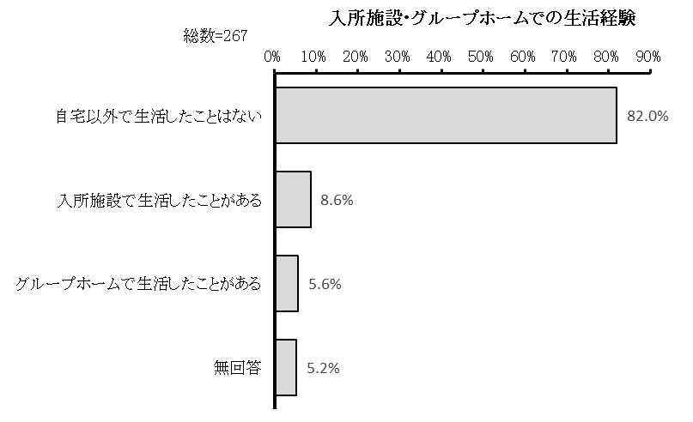
「自宅以外で生活したことはない」が82.0％で最も多く、「入所施設で生活したことがある」が8.6％、「グループホームで生活したことがある」が5.6％で続きます。

問25－1 【問25で1、2を選んだ方にうかがいます。】あなたが現在生活している場所を以下からお選びください。（どれか１つに○）
※1．入所施設で生活したことがある 2．グループホームで生活したことがある
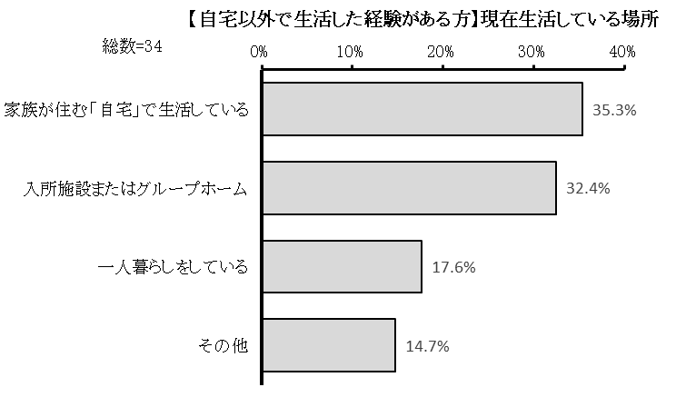
「家族が住む「自宅」で生活している」が35.3％で最も多く、「入所施設またはグループホーム」が32.4％、「一人暮らしをしている」が17.6％で続きます。

■その他の具体的な内容
・ショートステイ
・病院

問25－2 【問25－1で1、2を選んだ方にうかがいます。】施設やグループホームから自宅や一人暮らしへの生活に移行した際に良かったことや困ったことは何ですか。
※1．入所施設で生活したことがある 2．グループホームで生活したことがある
この設問の該当者は18名で、「良かったこと」が14件、「困ったこと」が15件、回答があります。
■良かったこと（一部抜粋） | ■困ったこと（一部抜粋）
・自由がある | ・生活のリズムが狂った
・自宅の方が生活しやすい | ・相談相手がいない
 | ・施設等で仲良くなった人と会えない
 | ・書類や手続きがやっかい
 | ・家族との意思疎通がうまくいかない

問26 あなたは、将来どのように暮らしたいですか。（どれか１つに○）
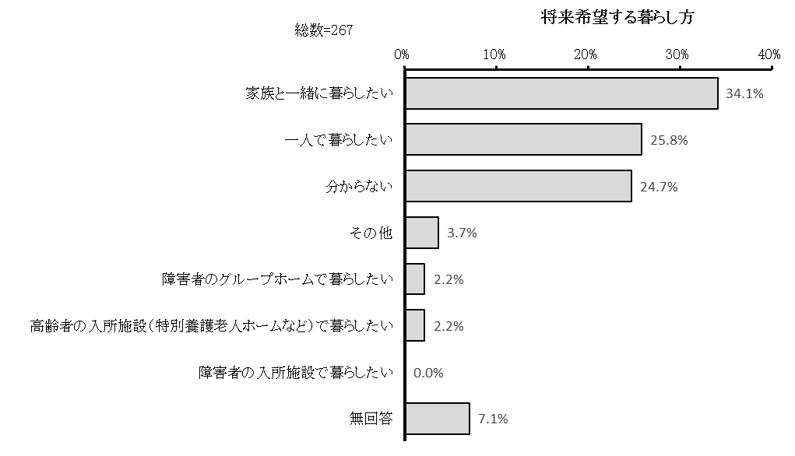
「家族と一緒に暮らしたい」が34.1％で最も多く、「一人で暮らしたい」が25.8％、「分からない」が24.7％で続きます。

■その他の具体的な内容
・パートナーと暮らしたい

問26－1 【問26で4を選んだ方にうかがいます。】いつ頃障害者のグループホームに入居したいと考えていますか。（どれか１つに○）
※4．障害者のグループホームで暮らしたい
この設問の回答者は6名で、「すでに入居している」が4名、「将来的には入居したい」が2名、回答しています。

問26－2 【問26－1で1を選んだ方にうかがいます。】障害者のグループホームに今すぐ入居したいと考えているのに入居していない理由は何ですか。（どれか１つに○）
※１．今すぐ入居したい
この設問には、該当者はいませんでした。

問26－3 【問26－1で2を選んだ方にうかがいます。】障害者のグループホームに何年後くらいに入居したいと考えていますか。（どれか１つに○）
※２．将来的には入居したい
この設問の回答者は2名で、2名共、「いつかは決めていないがいずれ入居したい」という回答でした。

問26－4 【問26－1で1、2を選んだ方にうかがいます。】障害者のグループホームに入居したいと考えている理由は何ですか。（どれか１つに○）
※１．今すぐ入居したい ２．将来的には入居したい
この設問の回答者は2名で、「親の高齢化などにより家族との生活が困難になってきたから」が1名、「親亡き後が心配だから」が1名、回答しています。

問26－5 【問26－1で1、2を選んだ方にうかがいます。】障害者のグループホームに入居するとしたら、どんな基準でグループホームを選びますか。（あてはまるもの全てに○）
※１．今すぐ入居したい ２．将来的には入居したい
この設問の回答者は2名で、「就労先、通所先に近いところ」、「通所先と同じ法人等が運営しているところ」、「建物、設備が新しいところ」が1名ずつ回答しています。

【７】保育・教育・療育についてうかがいます。

問27 現在、あなたが通園・通学しているところはどこですか。（どれか１つに○）
【A 就学前の方】
この設問の回答者は5名で、「特に通園・通所はしていない」が4名、「保育所」が1名、回答しています。

【B 学齢期から25歳未満の方】
この設問の回答者は19名で、「特に通学はしていない」が6名、「小学校（普通学級）」が3名、「小学校（特別支援学級）」、「高等学校」が2名、「中学校（特別支援学級）」、「大学・短期大学・大学院」、「その他」が1名回答しています。

■その他の具体的な内容
・就労移行支援施設

問28 あなたは、中学校・高等学校卒業後の進路について、どのように考えていますか。（どれか１つに○）
この設問の回答者は22名で、「特に考えていない」が10名、「高等学校・大学・短期大学に進学したい」が7名、「一般企業や役所に就職したい」が3名、「その他」が2名、回答しています。

■その他の具体的な内容
・もう成人している

問29 【就学前の方の保護者にうかがいます。】お子さんの保育や療育について困っていることは何ですか。（あてはまるもの全てに○）
この設問の回答者は3名で、「本人の成長や発達に不安がある」、「相談できる人や機会が少ない」、「特に困っていることはない」が1名ずつ回答しています。

問30 【特別支援学校（幼稚部を除く）・小学校・中学校・高等学校在学中の方の保護者にうかがいます。】保護者の方が、学校や教育について困っていることは何ですか。（あてはまるもの全てに○）
この設問の回答者は9名で、「学校卒業後の進路に不安がある」が6名、「学校のカリキュラムが本人に合わない」、「相談できる人や機会が少ない」が4名、回答しています。

■その他の具体的な内容
・特別支援学級のある所と無い所があり、学区内で、どこに進学すべきかとても迷う。

問31 【18歳未満の方にうかがいます。】あなたは、障害のある児童のための次のようなサービスを利用していますか。（あてはまるもの全てに○）
この設問の回答者は11名で、「利用していない」が6名、「放課後等デイサービス」が5名、「障害児相談支援」が2名、「居宅訪問型児童発達支援」が1名回答しています。

問31－1 【問31で1～5を選んだ方にうかがいます。】あなたは、利用しているサービスに満足していますか。（どれか１つに○）
※1．児童発達支援 2．放課後等デイサービス 3．保育所等訪問支援 4．障害児相談支援 5．居宅訪問型児童発達支援
この設問の回答者は5名で、「おおむね満足している」が3名、「満足している」が2名、回答しています。

問31－2 【問31-1で4を選んだ方にうかがいます。】あなたが満足していない理由は何ですか。（あてはまるもの全てに○）
この設問には、該当者はいませんでした。

問32 【18歳未満の方にうかがいます。】今後、あなたは障害のある児童のための次のサービスを利用したいと思いますか。現在利用している方もお答えください。（あてはまるもの全てに○）
この設問の回答者は10名で、「放課後等デイサービス」が6名、「障害児相談支援」が3名、「利用したいとは思わない」が2名、「居宅訪問型児童発援」が1名、回答しています。

問33 あなたは、ライフサポートファイルを知っていますか。（どれか１つに〇）
この設問の回答者は33名で、「知らない」が31名、「知っているが、利用していない」が2名、回答しています。

問33－1 【問33で2を選んだ方にうかがいます。】ライフサポートファイルを利用していない理由は何ですか。（あてはまるもの全てに〇）
この設問の回答者は2名で、「先入観を持たれたくないから」が1名、「活用方法が分からないから」が1名、回答しています。

【８】仕事についてうかがいます。

問34 あなたは、現在働いて（収入のある仕事に就いて）いますか。（どれか１つに○）
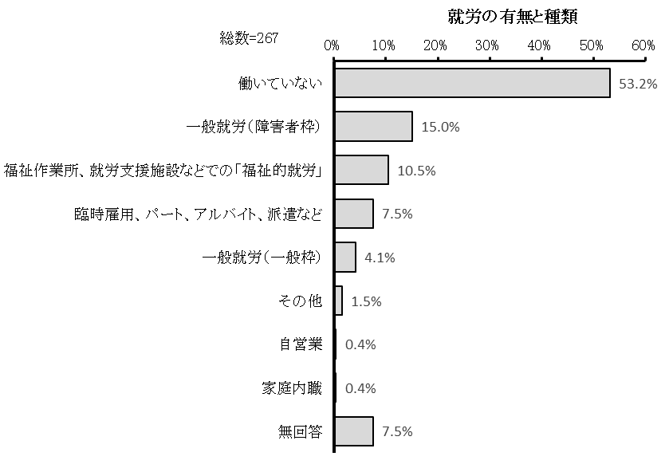
「働いていない」が53.2％で最も多く、「一般就労（障害者枠）」が15.0％、「福祉作業所、就労支援施設などでの「福祉的就労」が10.5％で続きます。

■「その他」の具体的な内容（一部抜粋）
・休職中

問34－1 【問34で1～7を選んだ方にうかがいます。】あなたは、週に何日間・合計何時間程度働いていますか。（ ）内に数字を記入してください。
1週間あたりの就労日数は、「5日」が50.5％で最も多く、「3日」が16.2％、「2日」、「4日」が7.6％で続きます。
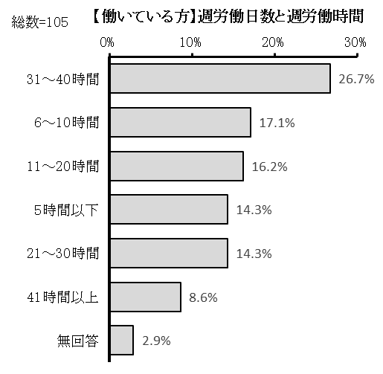
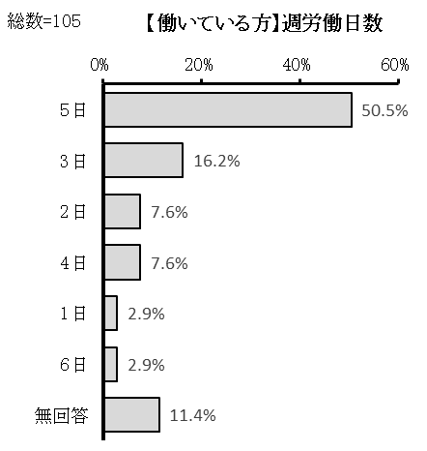
1週間あたりの就労時間は、「31～40時間」が26.7％で最も多く、「6～10時間」が17.1％、「11～20時間」が16.2％で続きます。

問34－2 【問34で1～7を選んだ方にうかがいます。】あなたは、今の仕事をどれくらいの期間続けていますか。（どれか１つに○）
※1．一般就労（一般枠） 2．一般就労（障害者枠） 3．臨時雇用、パート、アルバイト、派遣など 4．自営業 5．家庭内職 6．福祉作業所、就労支援施設などでの「福祉的就労」 7．その他
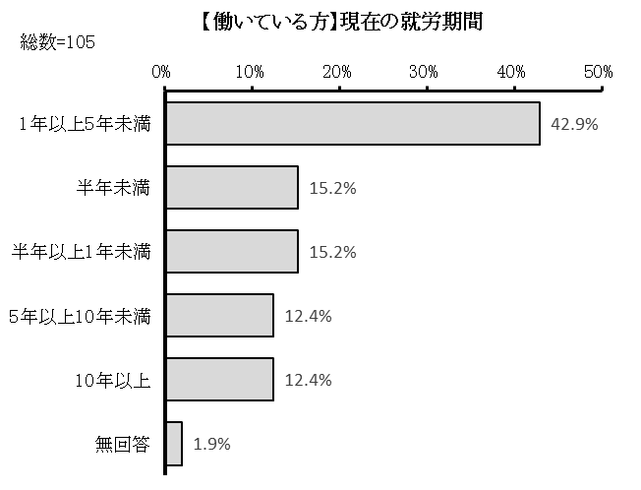
「1年以上5年未満」が42.9％で最も多く、「半年未満」、「半年以上1年未満」が15.2％で続きます。

問34－3 【問34で1～7を選んだ方にうかがいます。】長期的に働くためにはどのようなことが必要だと考えますか。（あてはまるものに全てに○）
※1．一般就労（一般枠） 2．一般就労（障害者枠） 3．臨時雇用、パート、アルバイト、派遣など 4．自営業 5．家庭内職 6．福祉作業所、就労支援施設などでの「福祉的就労」 7．その他
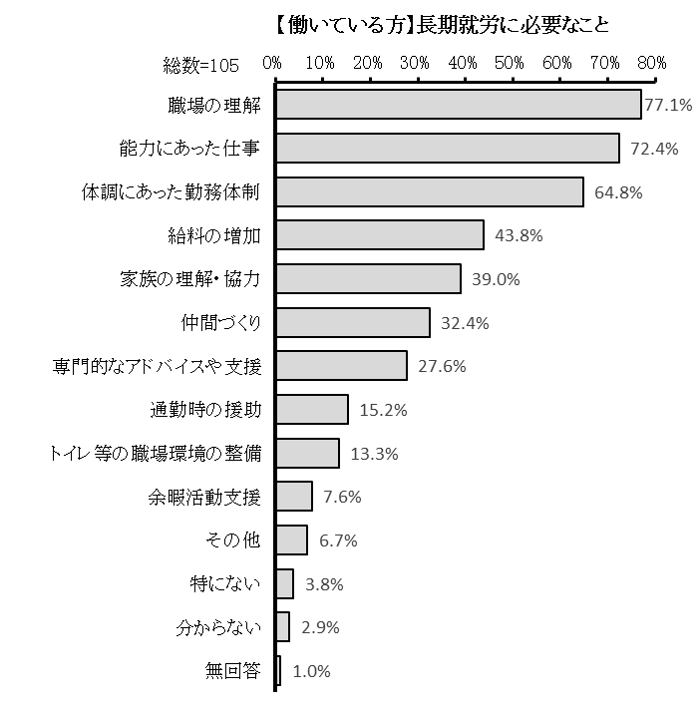
「職場の理解」が77.1％で最も多く、「能力にあった仕事」が72.4％、「体調にあった勤務体制」が64.8％で続きます。

■「その他」の具体的な内容（一部抜粋）
・人間関係
・正しい評価を受ける
・目標を決める

問34－4 【問34で1～7を選んだ方にうかがいます。】あなたが仕事をする上で、困ることや、つらいことは何ですか。（あてはまるもの全てに○）
※1．一般就労（一般枠） 2．一般就労（障害者枠） 3．臨時雇用、パート、アルバイト、派遣など 4．自営業 5．家庭内職 6．福祉作業所、就労支援施設などでの「福祉的就労」 7．その他
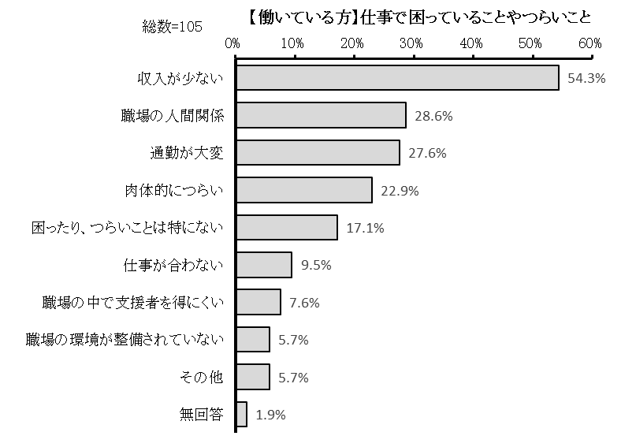
「収入が少ない」が54.3％で最も多く、「職場の人間関係」が28.6％、「通勤が大変」が27.6％で続きます。

■「その他」の具体的な内容（一部抜粋）
・病状が日によって変わる

問34－5 【問34－4で1～8を選んだ方にうかがいます。】あなたは仕事に関することをどこに相談していますか。（あてはまるもの全てに○）
※1．通勤が大変 2．収入が少ない 3．肉体的につらい 4．仕事が合わない 5．職場の人間関係 6．職場の環境が整備されていない 7．職場の中で支援者を得にくい 8．その他
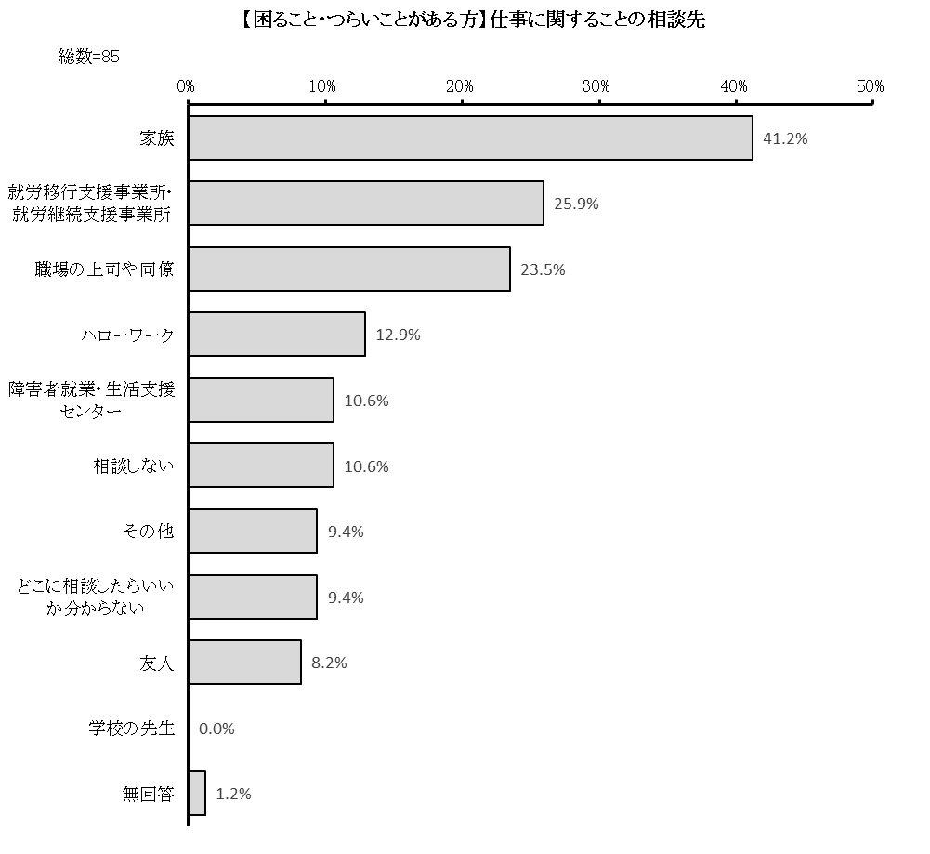
「家族」が41.2％で最も多く、「就労移行支援事業所・就労継続支援事業所」が25.9％、「職場の上司や同僚」が23.5％で続きます。

■「その他」の具体的な内容（一部抜粋）
・医師、看護師
・一般の就職支援

問34－6 【問34－4で1～8を選んだ方にうかがいます。】就労について、軌道にのるまで相談員の支援が必要だと思いますか。（どれか１つに○）
※1．通勤が大変 2．収入が少ない 3．肉体的につらい 4．仕事が合わない 5．職場の人間関係 6．職場の環境が整備されていない 7．職場の中で支援者を得にくい 8．その他
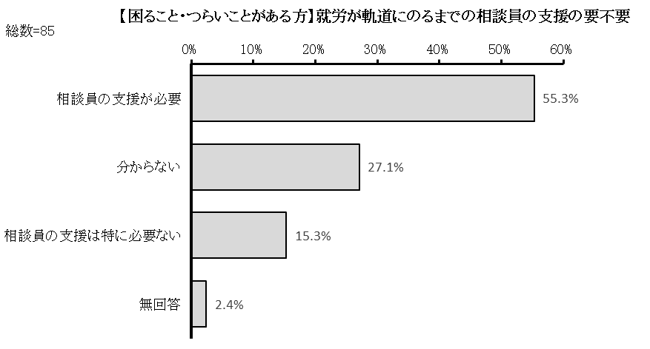
「相談員の支援が必要」が55.3％で最も多く、「分からない」が27.1％、「相談員の支援は特に必要ない」が15.3％で続きます。

問34－7 【問34－6で1を選んだ方にうかがいます。】就労について軌道にのるまで相談員の支援が必要な場合に、どのくらいの頻度で訪問してほしいと思いますか。（どれか１つに○）
※1．相談員の支援が必要
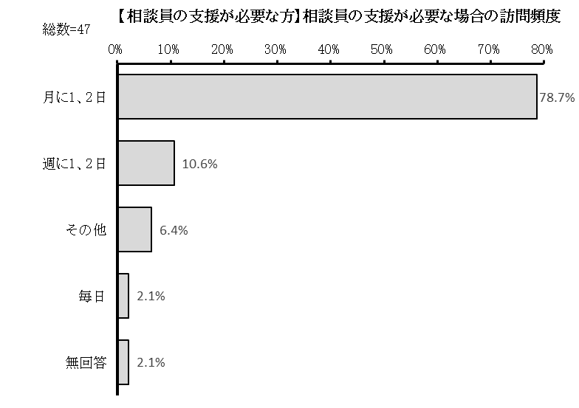
「月に1、2日」が78.7％で最も多く、「週に1、2日」が10.6％、「その他」が6.4％で続きます。

■「その他」の具体的な内容（一部抜粋）
・３ヵ月に１回程度
・半年に一度

問34－8 【問34－6で1を選んだ方にうかがいます。】就労について軌道に乗るまで相談員の支援が必要な場合に、どのくらいの期間、支援してほしいと思いますか。（どれか１つに○）
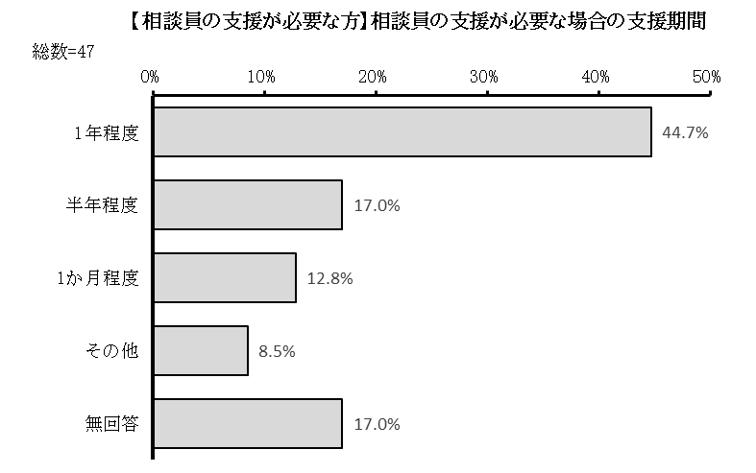
※1．相談員の支援が必要
「1年程度」が44.7％で最も多く、「半年程度」が17.0％、「1か月程度」が12.8％で続きます。

■「その他」の具体的な内容（一部抜粋）
・２年
・制度上可能な限り
・軌道に乗った後も支援を続けてほしい

問34－9 【問34で8を選んだ方にうかがいます。】あなたが仕事に就いていない理由は何ですか。（あてはまるもの全てに○）
※8．働いていない
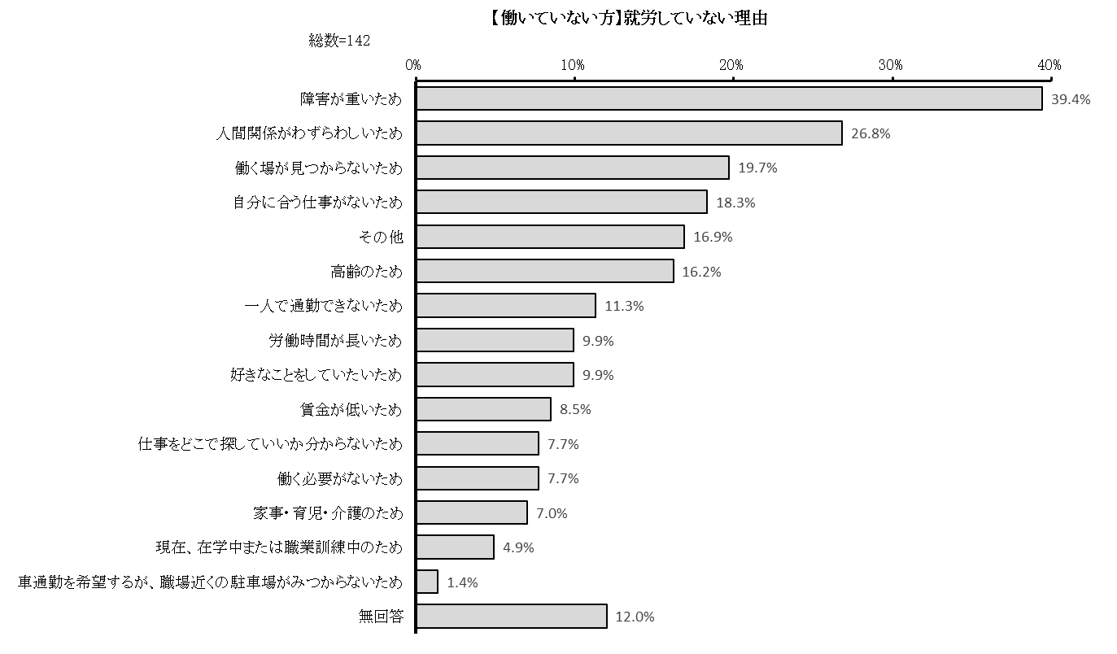
「障害が重いため」が39.4％で最も多く、「人間関係がわずらわしいため」が26.8％、「働く場が見つからないため」が19.7％で続きます。

■「その他」の具体的な内容（一部抜粋）
・解雇されてしまう
・労働に対する不安がある
・就活中
・障害以外の体調面

問34－10 【問34で8を選んだ方にうかがいます。】あなたは今後、良い条件が整っているところがあれば、働きたいと思いますか。（どれか１つに○）
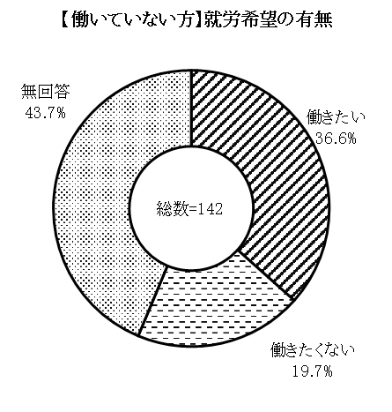
※8．働いていない
「働きたい」が36.6％、「働きたくない」が19.7％となっています。

問35 あなたは、障害のある人が、企業などで一般就労するためには、どのような支援が必要だと思いますか。（主なもの３つまでに○）
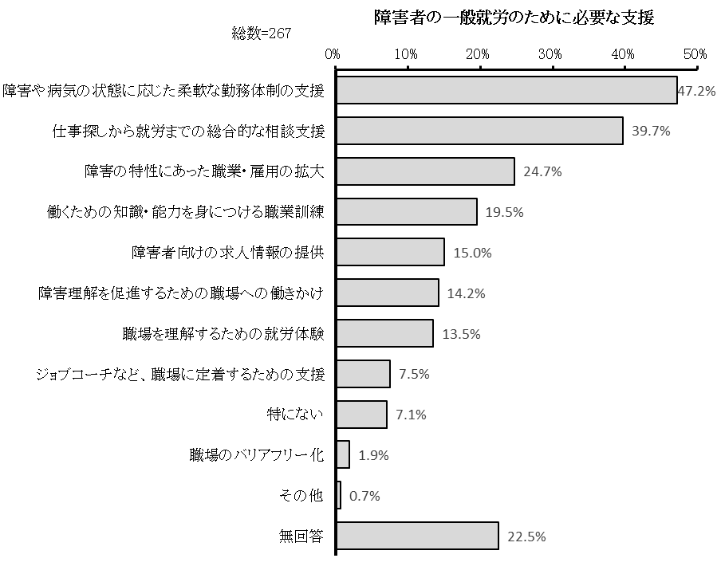
「障害や病気の状態に応じた柔軟な勤務体制の支援」が47.2％で最も多く、「仕事探しから就労までの総合的な相談支援」が39.7％、「障害の特性にあった職業・雇用の拡大」が24.7％で続きます。

■「その他」の具体的な内容（一部抜粋）
・定着後の支援期間の延長

【９】外出・バリアフリーについてうかがいます。

問36 ふだん、あなたは週に何日くらい外出しますか。（どれか１つに○）
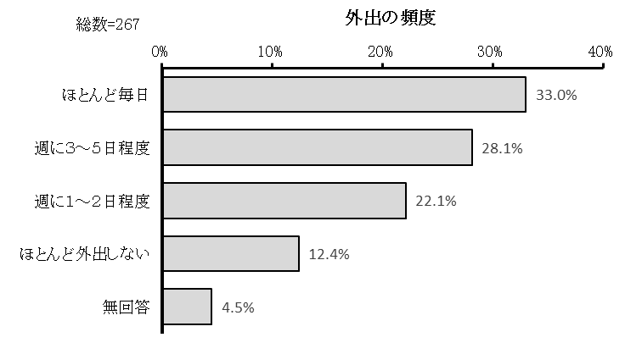
「ほとんど毎日」が33.0％で最も多く、「週に３～５日程度」が28.1％、「週に１～２日程度」が22.1％で続きます。

問36－1 【問36で1～3を選んだ方にうかがいます。】外出の目的は、何ですか。（あてはまるもの全てに○）
※1．ほとんど毎日 2．週に３～５日程度 3．週に１～２日程度
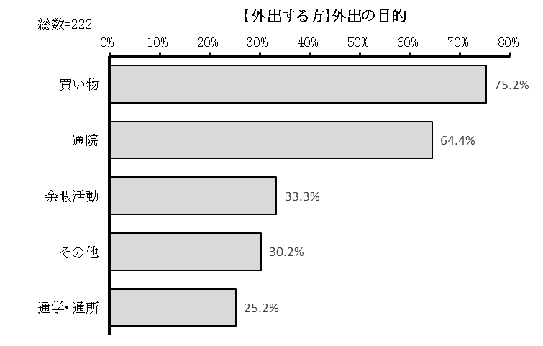
「買い物」が75.2％で最も多く、「通院」が64.4％、「余暇活動」が33.3％で続きます。

■「その他」の具体的な内容（一部抜粋）
・仕事
・デイケア
・子供の送り迎え

問36－2 【問36で4を選んだ方にうかがいます。】外出しない理由は、何ですか。（あてはまるもの全てに○）
※4．ほとんど外出しない
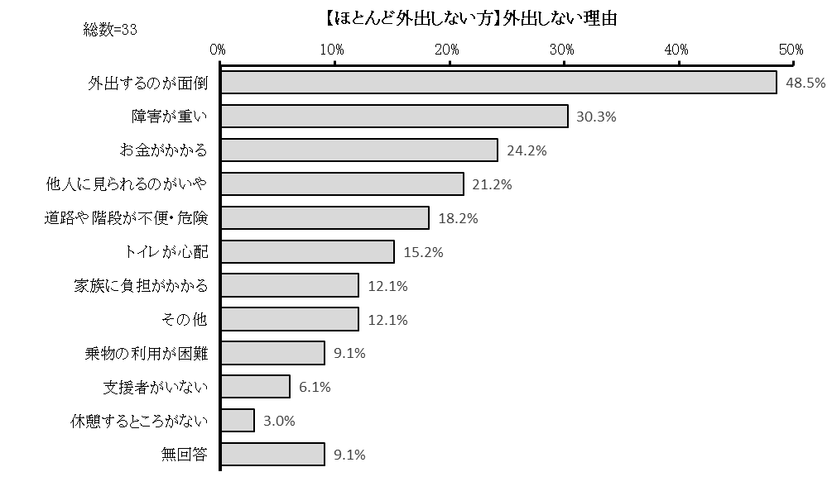
「外出するのが面倒」が48.5％で最も多く、「障害が重い」が30.3％、「お金がかかる」が24.2％で続きます。

■「その他」の具体的な内容（一部抜粋）
・体調面での不安
・入院中

問37 あなたが外出する時は、どのような交通手段を利用しますか。（あてはまるもの全てに○）
「徒歩」が74.2％で最も多く、「電車・地下鉄」が66.3％、「路線バス」が45.3％で続きます。
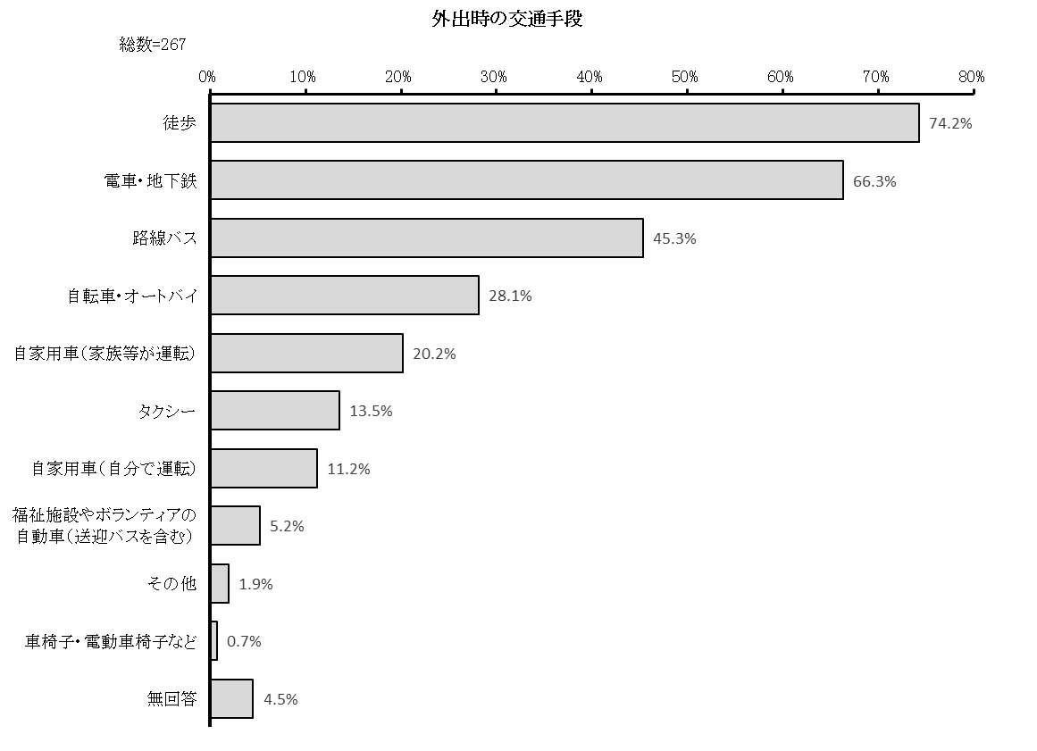

■「その他」の具体的な内容（一部抜粋）
・病院の送迎バス

問38 交通機関やまちのバリアフリー化だけでなく、制度や意識の面も含めた「社会全体のバリアフリー化」を進めるために、あなたが重要だと思うものは何ですか。（あてはまるもの全てに○）
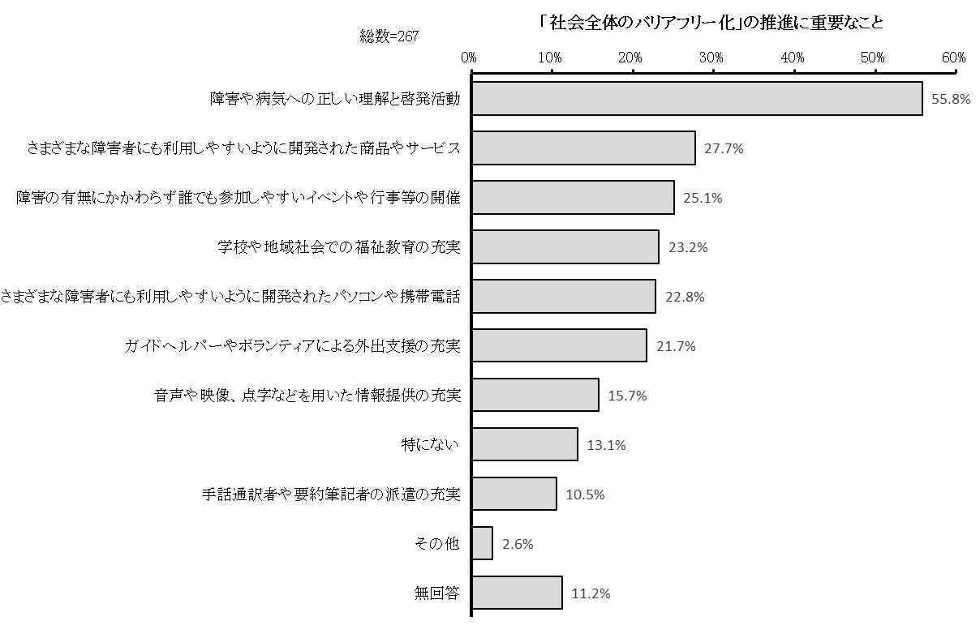
「障害や病気への正しい理解と啓発活動」が55.8％で最も多く、「さまざまな障害者にも利用しやすいように開発された商品やサービス」が27.7％、「障害の有無にかかわらず誰でも参加しやすいイベントや行事等の開催」が25.1％で続きます。

■「その他」の具体的な内容（一部抜粋）
・福祉施策の強化

【10】余暇活動についてうかがいます。

問39 あなたは、時間に余裕がある時にどのようなことをしていますか。（あてはまるもの全てに○）
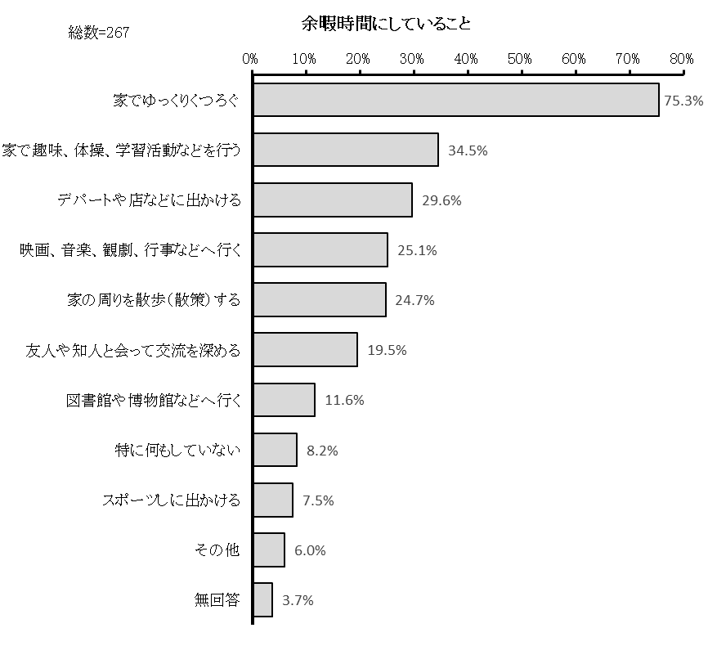
「家でゆっくりくつろぐ」が75.3％で最も多く、「家で趣味、体操、学習活動などを行う」が34.5％、「デパートや店などに出かける」が29.6％で続きます。

■「その他」の具体的な内容（一部抜粋）
・ペットの世話
・家事

問40 あなたは現在の生活をより豊かにするために、どのような活動に参加したいと思っていますか。（あてはまるもの全てに○）
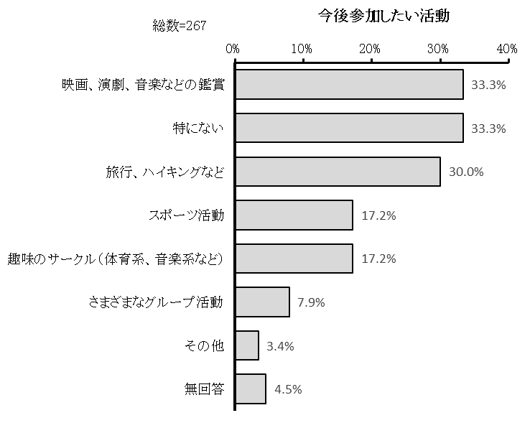
「映画、演劇、音楽などの鑑賞」、「特にない」が33.3％で最も多く、「旅行、ハイキングなど」が30.0％で続きます。

■「その他」の具体的な内容（一部抜粋）
・食事等他者との交流を持てるイベント
・ボランティア活動
・勉強会

問41 余暇活動の際にあなたはヘルパーによる移動の支援が必要ですか。（どれか１つに○）
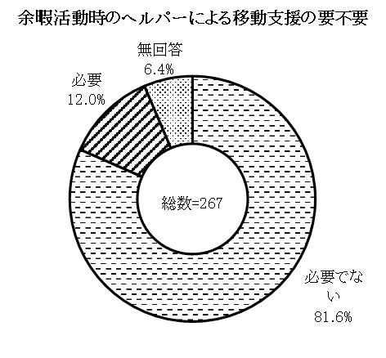
「必要でない」が81.6％、「必要」が12.0％となっています。

【11】権利擁護についてうかがいます。

問42 あなたは、障害があるというだけで、差別的な扱いを受けた経験がありますか。（あてはまるもの全てに○）
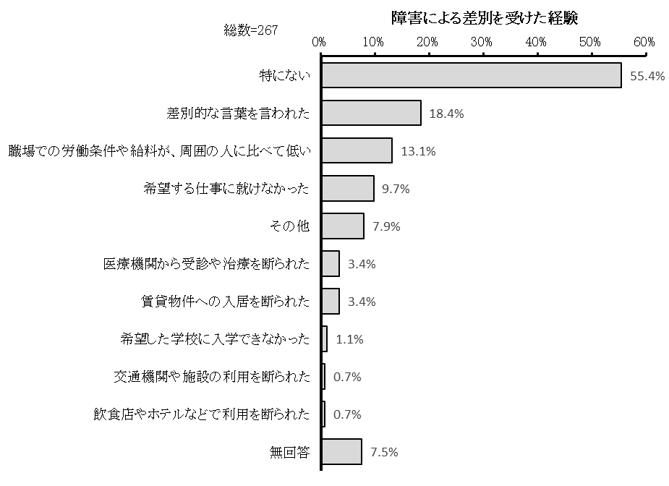
「特にない」が55.4％で最も多く、「差別的な言葉を言われた」が18.4％、「職場での労働条件や給料が、周囲の人に比べて低い」が13.1％で続きます。

■「その他」の具体的な内容（一部抜粋）
・医療保険に加入できない
・学校行事に参加できない

問43 あなたは、障害のある人に対する市民の理解がどの程度あると感じますか。（どれか１つに○）
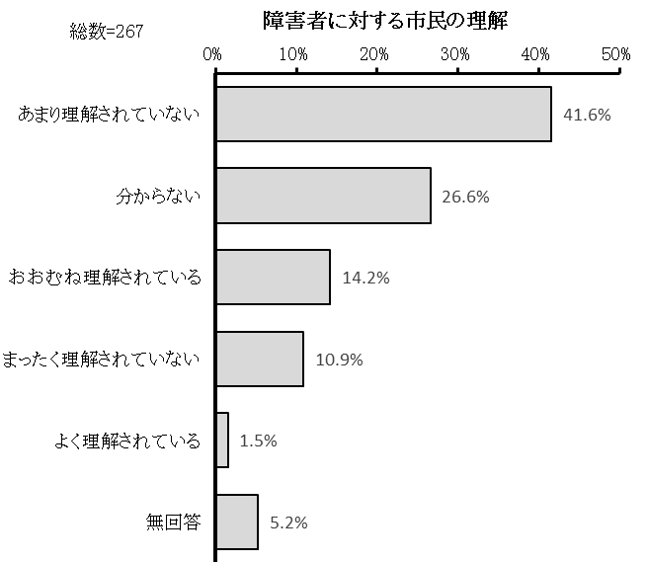
「あまり理解されていない」が41.6％で最も多く、「分からない」が26.6％、「おおむね理解されている」が14.2％で続きます。

問44 あなたは、「船橋市障害者虐待防止センター（通称：はーぷ）」を知っていますか。（どれか１つに○）
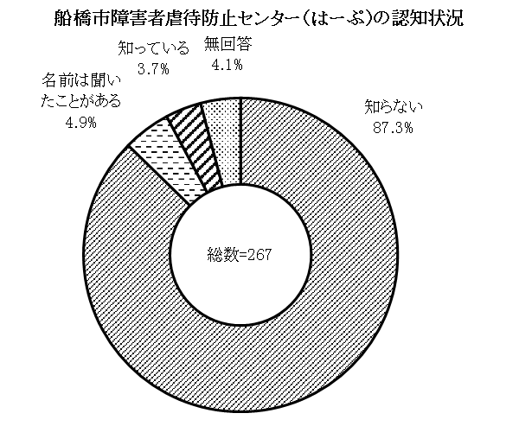
「知らない」が87.3％で最も多く、「名前は聞いたことがある」が4.9％、「知っている」が3.7％で続きます。

問45 障害者虐待の防止のために、あなたは、市がどのような制度や体制を整備する必要があると思いますか。（あてはまるもの全てに○）
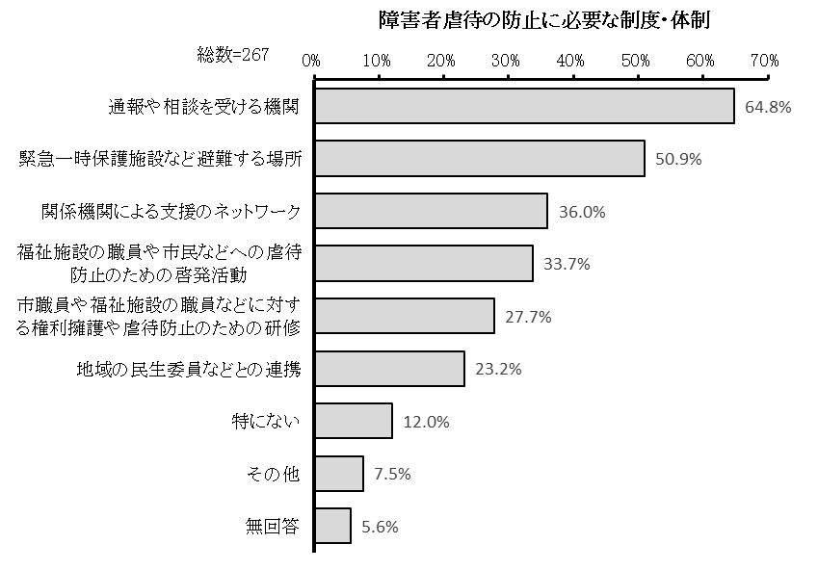
「通報や相談を受ける機関」が64.8％で最も多く、「緊急一時保護施設など避難する場所」が50.9％、「関係機関による支援のネットワーク」が36.0％で続きます。

■「その他」の具体的な内容（一部抜粋）
・相談機関や避難場所の周知
・被虐待者への経済的支援
・内容の伴わない制度や体制をやめる
・虐待の抜き打ち検査

問46 あなたは、成年後見制度を知っていますか。（どれか１つに○）
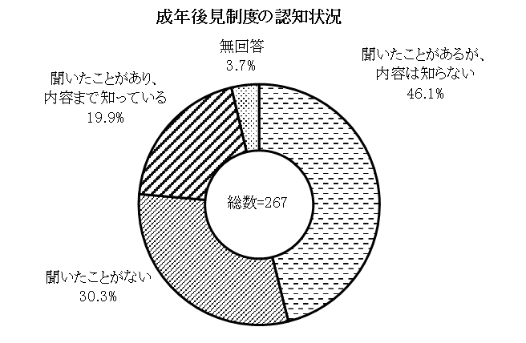
「聞いたことがあるが、内容は知らない」が46.1％で最も多く、「聞いたことがない」が30.3％、「聞いたことがあり、内容まで知っている」が19.9％で続きます。

問47 成年後見制度の利用についてどう考えますか。（どれか１つに○）
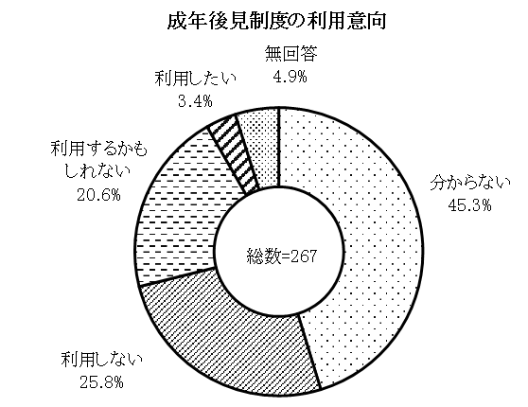
「分からない」が45.3％で最も多く、「利用しない」が25.8％、「利用するかもしれない」が20.6％で続きます。

問48 船橋市障害者成年後見支援センターを知っていますか。（どれか１つに○）
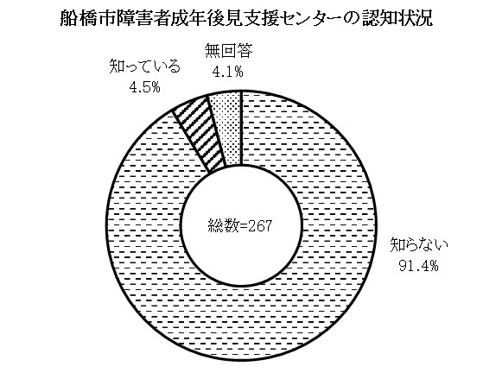
「知らない」が91.4％、「知っている」が4.5％となっています。

問49 「障害者差別解消法（正式名称は「障害を理由とする差別の解消の推進に関する法律」）の改正法が令和6年4月1日に施行され、事業者の合理的配慮の提供が義務となりましたが、このことを知っていますか。（どれか1つに〇）
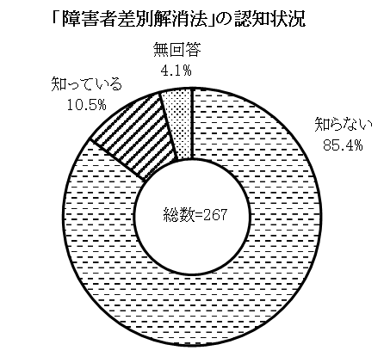
「知らない」が85.4％、「知っている」が10.5％となっています

問50 あなたは、障害のある人に対する理解を深めるために、どのようなことが大切だと考えますか。（あてはまるもの３つまで○）。
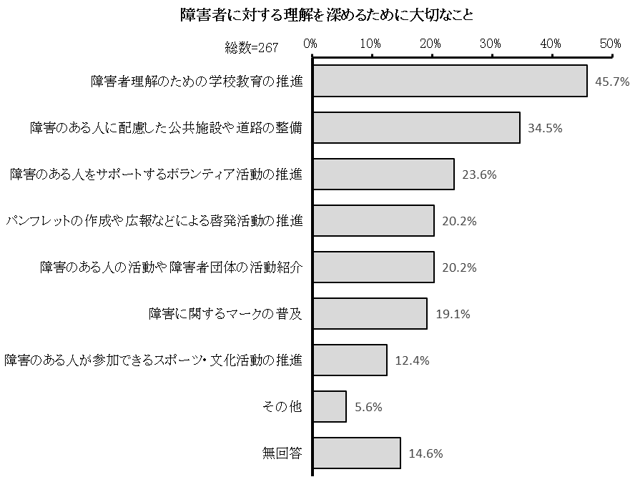
「障害者理解のための学校教育の推進」が45.7％で最も多く、「障害のある人に配慮した公共施設や道路の整備」が34.5％、「障害のある人をサポートするボランティア活動の推進」が23.6％で続きます。

■「その他」の具体的な内容（一部抜粋）
・一般の方に対する啓蒙活動

問51 あなたは、障害のある人に対する理解を深めるために、障害者自身がどのような取り組みをしていく必要があると考えますか。（あてはまるもの３つまで○）
「職場においても、自分の能力や個性をいかして仕事をしていく」が46.4％で最も多く、「障害者差別解消法等、障害のある人の人権に関する法律や制度への理解を深める」が40.8％、「まちづくりや地域づくり等に障害のある人の視点を反映できるようにしていく」が30.3％で続きます。
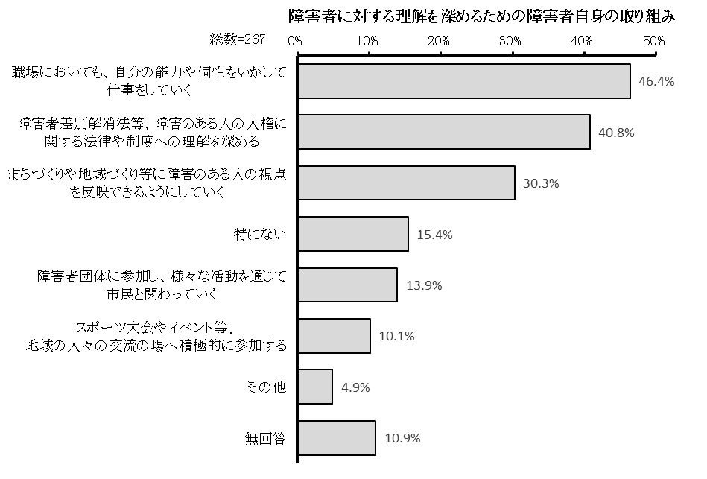

■「その他」の具体的な内容（一部抜粋）
・自身の障害について説明、発信していく
・ボランティア活動に参加する

【12】災害時など緊急の時の対応についてうかがいます。

問52 もし、あなたが緊急な病状になったことを考える時、特に不安に感じることは何ですか。（あてはまるもの全てに○）
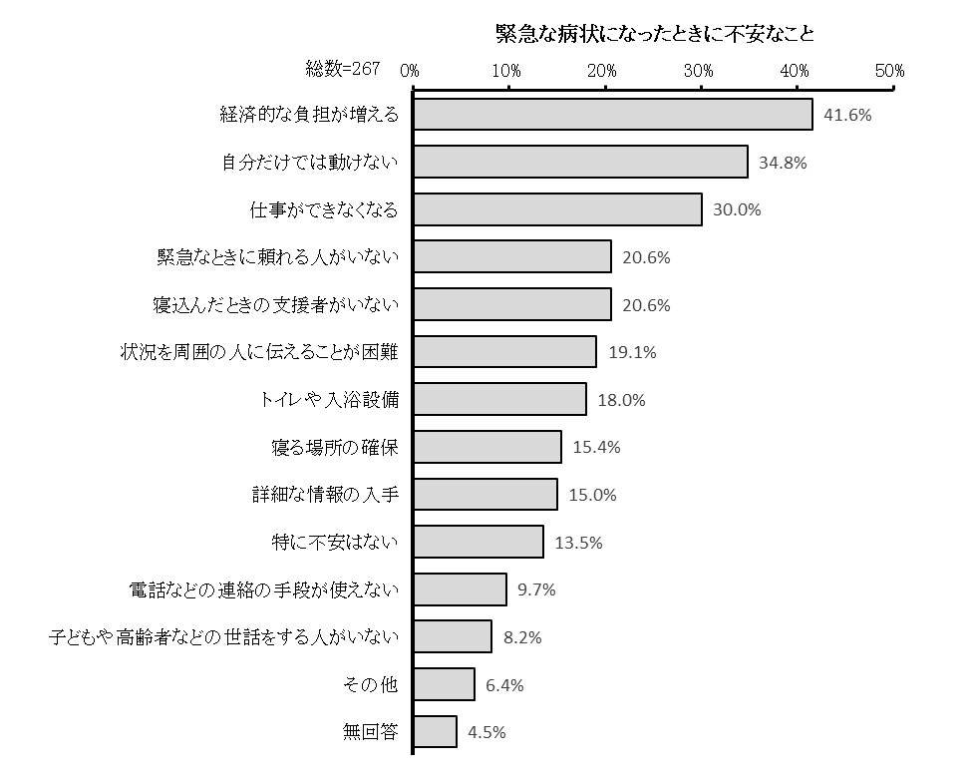
「経済的な負担が増える」が41.6％で最も多く、「自分だけでは動けない」が34.8％、「仕事ができなくなる」が30.0％で続きます。

■「その他」の具体的な内容（一部抜粋）
・体調面での不安
・主治医にかかれない、薬の確保

問53 地震や火事、台風などのために、緊急に避難しなければならなくなったことを考えると、あなたが不安に感じることは何ですか。（あてはまるもの全てに○）
「水や食事の確保」が52.4％で最も多く、「トイレや入浴設備」が45.7％、「避難先での薬や医療体制」が45.3％で続きます。
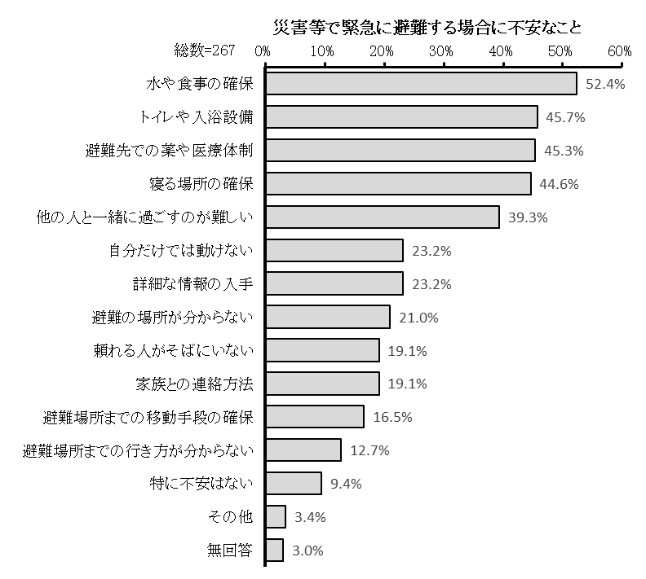
■「その他」の具体的な内容（一部抜粋）
・体調面での不安
・ペットの問題

【13】障害者総合支援法についてうかがいます。

問54 市では、「第7期船橋市障害福祉計画及び第3期船橋市障害児福祉計画」に基づき、現在、福祉施設に入所している障害者のうち退所が可能な人について、地域生活への移行を支援しています。このことについて、あなたはどう思いますか。（どれか１つに○）
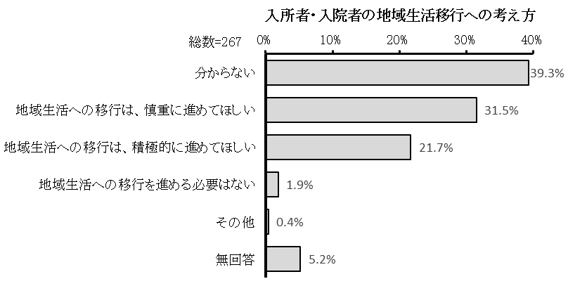
「分からない」が39.3％で最も多く、「地域生活への移行は、慎重に進めてほしい」が31.5％、「地域生活への移行は、積極的に進めてほしい」が21.7％で続きます。

■「その他」の具体的な内容（一部抜粋）
・判断基準が明確でない

問55 現在、福祉的就労（障害者の作業所などでの就労）をしている障害者のうち、訓練により一般就労が可能となる人について、市では一般就労への移行を支援しています。このことについて、あなたはどう思いますか。（どれか１つに○）
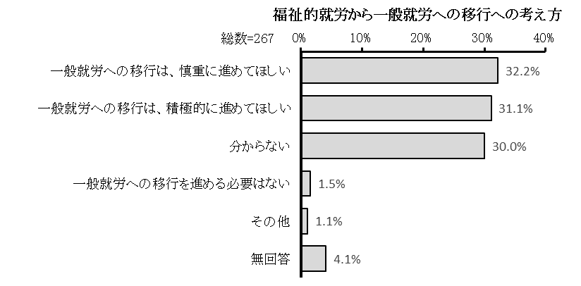
「一般就労への移行は、慎重に進めてほしい」が32.2％で最も多く、「一般就労への移行は、積極的に進めてほしい」が31.1％、「分からない」が30.0％で続きます。
■「その他」の具体的な内容（一部抜粋）
・受け入れ側がしっかりしていればいいと思う
・判断基準が明確でない

問56 あなたは、次のような相談支援事業を利用していますか。（あてはまるもの全てに○）
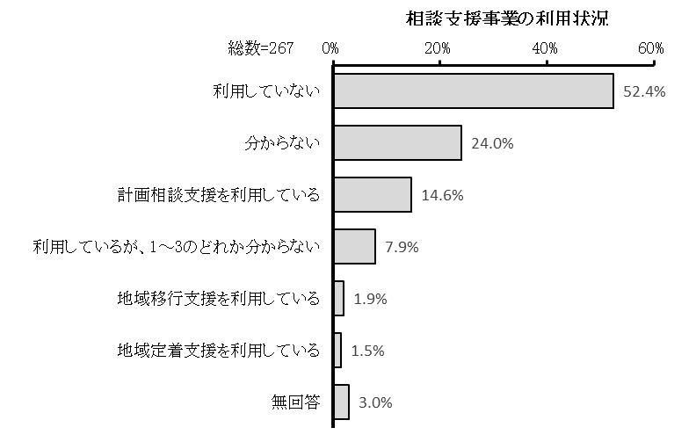
「利用していない」が52.4％で最も多く、「分からない」が24.0％、「計画相談支援を利用している」が14.6％で続きます。

問56－1 【問56で1～4を選んだ方にうかがいます。】あなたは、相談支援事業に満足していますか。（どれか１つに○）
※1．計画相談支援を利用している 2．地域移行支援を利用している 3．地域定着支援を利用している 4．利用しているが、1～3のどれか分からない
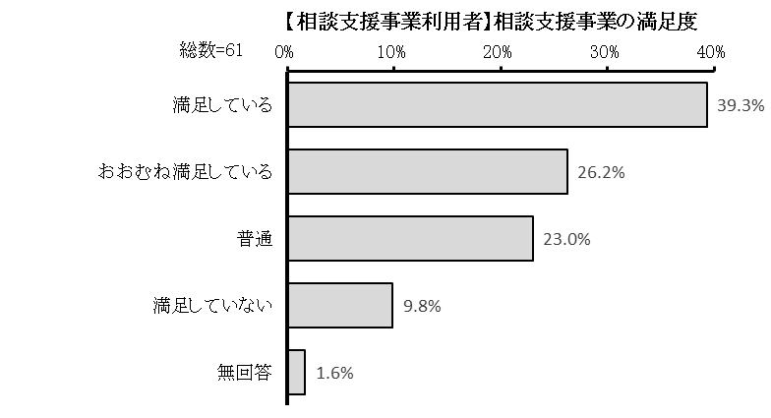
「満足している」が39.3％で最も多く、「おおむね満足している」が26.2％、「普通」が23.0％で続きます。

問56－2 【問56－1で4を選んだ方にうかがいます。】あなたが満足していない理由は何ですか。（あてはまるもの全てに○）
※4．満足していない
この設問の回答者は5名で、「相談支援の制度が分かりにくい」、「相談支援の内容が雑であったり、ニーズに合っていない」が2名、「相談支援の回数や日数が少ない」、「相談支援を提供する人の態度がよくない」が1名、回答しています。

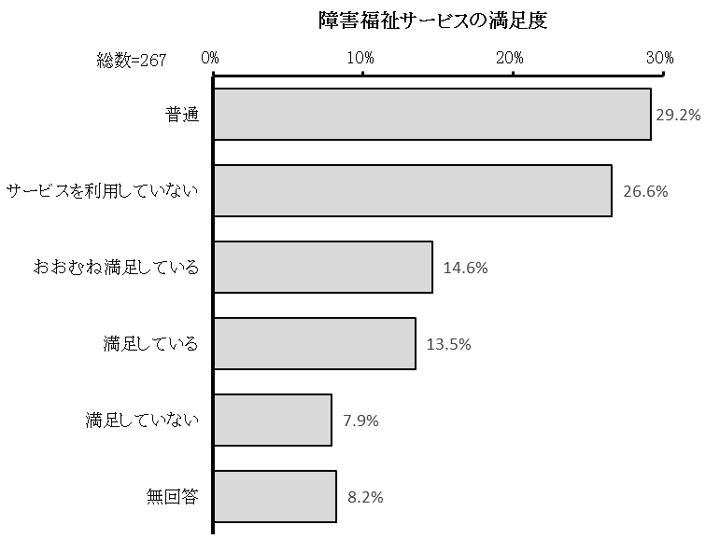
問57 あなたは、現在利用している障害福祉サービスに満足していますか。（どれか１つに○）
「普通」が29.2％で最も多く、「サービスを利用していない」が26.6％、「おおむね満足している」が14.6％で続きます。

問57－1 【問57で4を選んだ方にうかがいます。】あなたが満足していない理由は何ですか。（あてはまるもの全てに○）
※4．満足していない
「サービスの制度が分かりづらい」が52.4％で最も多く、「サービスの内容が雑であったり、ニーズに合っていない」が28.6％、「サービス利用の手続きが面倒」が23.8％で続きます。
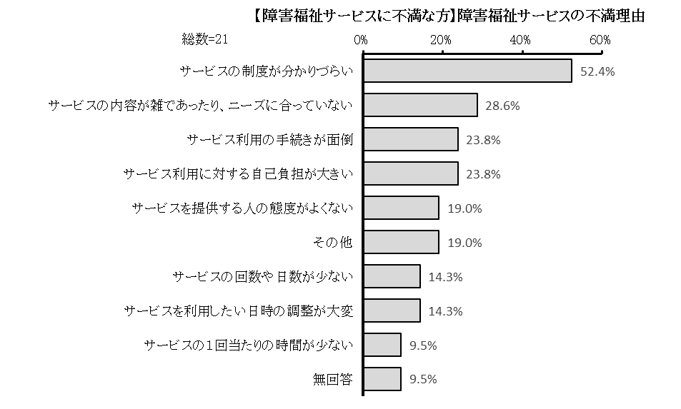

■「その他」の具体的な内容（一部抜粋）
・就労支援がない
・サービスの種類が少ない

問58 今後、あなたが利用したいと思う、または現在利用している障害福祉サービスは何ですか。（あてはまるもの全てに○）
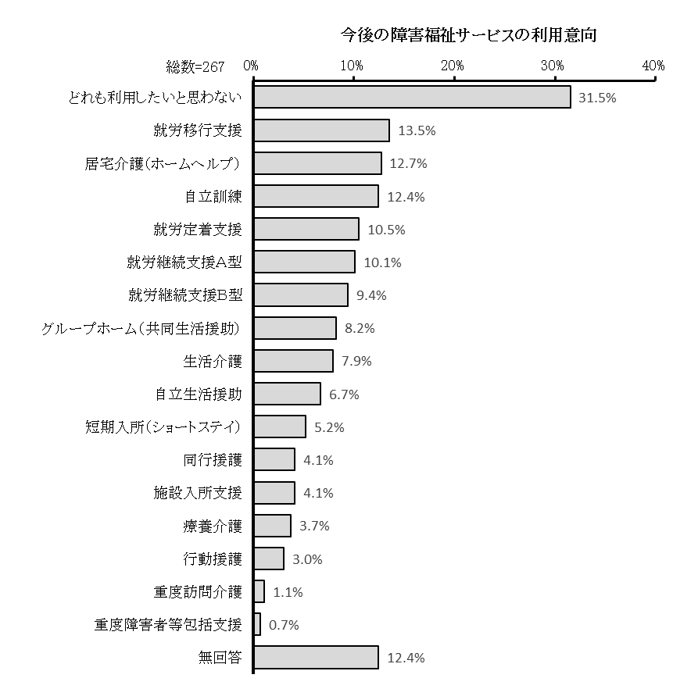
「どれも利用したいと思わない」が31.5％で最も多く、「就労移行支援」が13.5％、「居宅介護（ホームヘルプ）」が12.7％で続きます。

問59 これまでに、短期入所施設の利用を希望したことがありますか。（どれか１つに○）
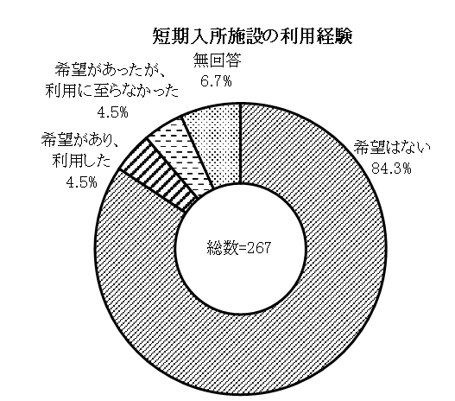
「希望はない」が84.3％、「希望があり、利用した」、「希望があったが、利用に至らなかった」が4.5％となっています。

問59－1 【問59で1または2を選んだ方にうかがいます。】短期入所施設を利用したいのに、ベッドに空きがなくて、利用を断られたことがありますか。（どれか１つに○）
※１．希望があり、利用した ２．希望があったが、利用に至らなかった
この設問の回答者は14名で、「断られることはない」が13名、「ほとんど毎回断られる」が1名、回答しています。

問59－2 【問59で1または2を選んだ方にうかがいます。】短期入所施設を利用したいのに、医療的ケアの必要性から、利用を断られたことがありますか。
※１．希望があり、利用した ２．希望があったが、利用に至らなかった
この設問の回答者は24名でしたが、断られた状況の有効回答はありませんでした。

問59－3 【問59で1または2を選んだ方にうかがいます。】短期入所を利用する理由は何ですか。（どれか１つに○）
※１．希望があり、利用した ２．希望があったが、利用に至らなかった
この設問の回答者は13名で、「介護者の病気や休息のため」が4名、「介護者の用事」が2名、「その他」が7名、回答しています。

■「その他」の具体的な内容（一部抜粋）
・家以外の居場所の確保
・病状の悪化

問60 通所施設・事業所に通っていますか。（どれか１つに○）
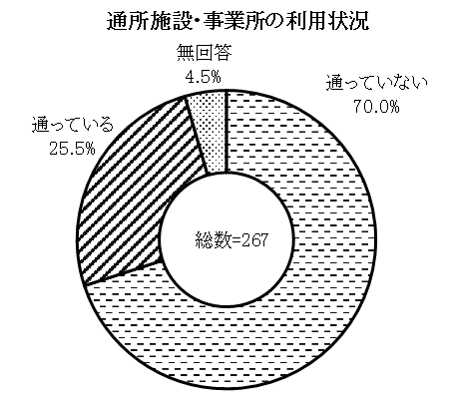
「通っていない」が70.0％、「通っている」が25.5％となっています。

問60－1 【問60で1を選んだ方にうかがいます。】どのような手段を使って通所していますか。（どれか１つに○）
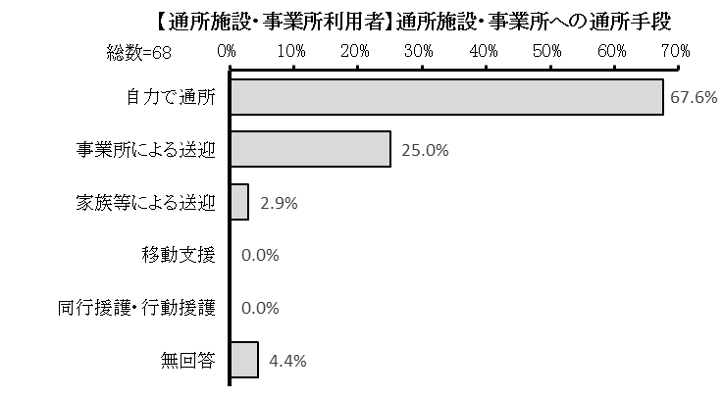
※１．通っている
「自力で通所」が67.6％で最も多く、「事業所による送迎」が25.0％、「家族等による送迎」が2.9％で続きます。

問60－2 【問60で1を選んだ方にうかがいます。】今の事業所に通っている理由は何ですか。（どれか１つに○）
※１．通っている
「自宅から近いから」が25.0％で最も多く、「作業内容が自分に向いているから」が19.1％、「送迎サービスを実施しているから」が10.3％で続きます。
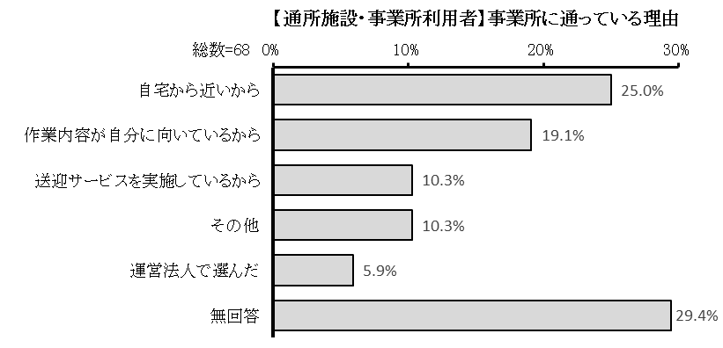

■「その他」の具体的な内容（一部抜粋）
・施設の職員に勧められたため
・安定した生活を送るため
・コミュニケーションをとるため

問60－3 【問60で2を選んだ方にうかがいます。】通所施設・事業所に通わない理由は何ですか。（どれか１つに○）
※２．通っていない
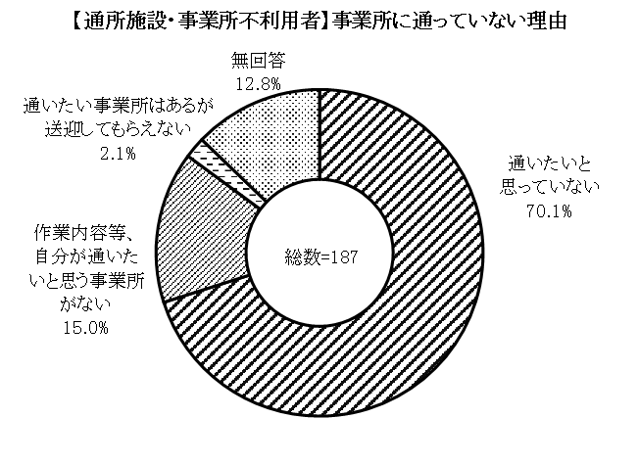
「通いたいと思っていない」が70.1％で最も多く、「作業内容等、自分が通いたいと思う事業所がない」が15.0％、「通いたい事業所はあるが送迎してもらえない」が2.1％で続きます。

問61 あなたは、「自立支援医療」を利用していますか。（あてはまるもの全てに○）
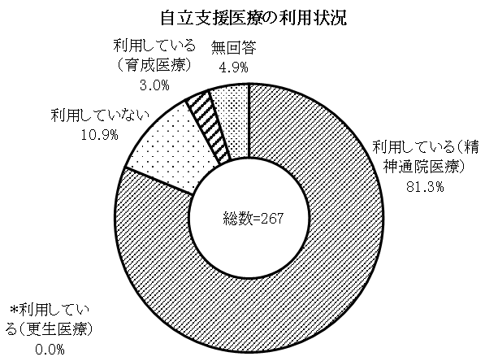
「利用している（精神通院医療）」が81.3％で最も多く、「利用していない」が10.9％、「利用している（育成医療）」が3.0％で続きます。

問61－1 【問61で1～3を選んだ方にうかがいます。】あなたは「自立支援医療」の制度をどこで最初に知りましたか。（どれか１つに○）
※1．利用している（育成医療） 2．利用している（更生医療） 3．利用している（精神通院医療）
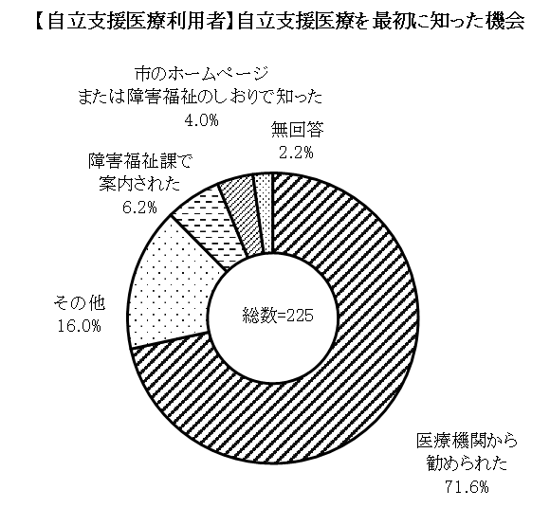
「医療機関から勧められた」が71.6％で最も多く、「その他」が16.0％、「障害福祉課で案内された」が6.2％で続きます。

■「その他」の具体的な内容（一部抜粋）
・家族
・友人
・インターネット
・就労支援先
・生活支援課

問61－2 【問61で1～3を選んだ方にうかがいます。】あなたは、自立支援医療に満足していますか。（どれか１つに○）
※1．利用している（育成医療） 2．利用している（更生医療） 3．利用している（精神通院医療）
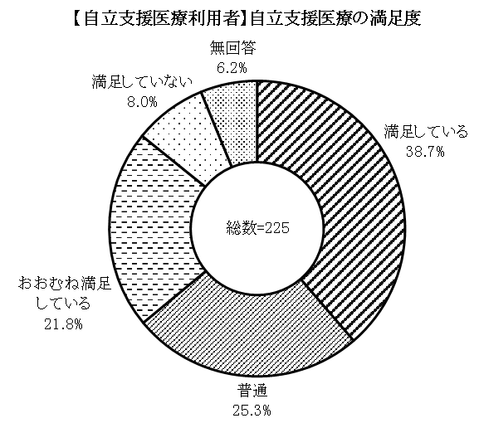
「満足している」が38.7％で最も多く、「普通」が25.3％、「おおむね満足している」が21.8％で続きます。

問61－3 【問61－2で4を選んだ方にうかがいます。】あなたが満足していない理由は何ですか。（あてはまるもの全てに○）
4．満足していない
この設問の回答者は18名で、「登録できる医療機関・薬局が一つしかない」が11名、「更新期間が短い」が9名、回答しています。

■「その他」の具体的な内容（一部抜粋）
・船橋市役所出張所で手続きができない
・住所等の変更時の手続きが煩雑

問62 あなたは、船橋市が実施している地域生活支援事業のうち、どのようなものを利用していますか。（あてはまるもの全てに○）
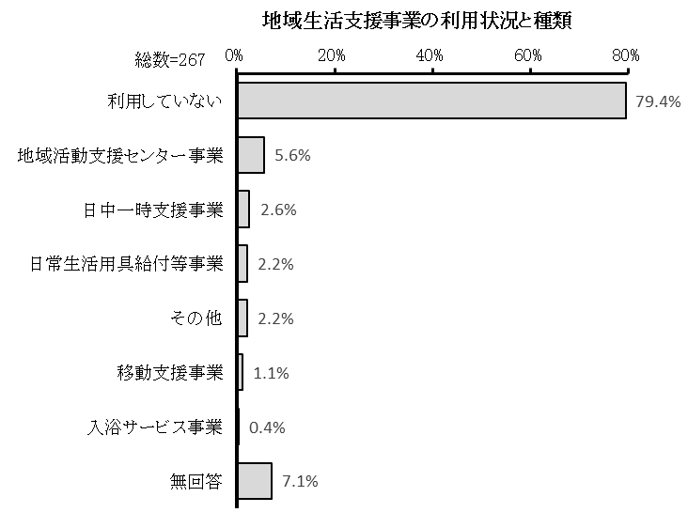
「利用していない」が79.4％で最も多く、「地域活動支援センター事業」が5.6％、「日中一時支援事業」が2.6％で続きます。

問62－1 【問62で2を選んだ方にうかがいます。】日中一時支援事業について、改善を求めることはありますか。（あてはまるもの全てに○）
※2．日中一時支援事業
この設問の回答者は7名で、「特になし」が4名、「事業所を増やしてほしい」が2名、「送迎車を増やしてほしい」が1名、回答しています。

問62－2 【問62で3を選んだ方にうかがいます。】移動支援事業について、改善を求めることはありますか。（あてはまるもの全てに○）
※3．移動支援事業
この設問の回答者は3名で、「特になし」が2名、「支給量を緩和してほしい」が1名、回答しています。

問62－3 【問62で3を選んだ方にうかがいます。】船橋市では移動支援事業の中で、保護者が社会的理由を有する場合に限り、「通学や通所をするための支援」についても認めています。この「通学通所支援」を利用したことはありますか。（どれか１つに○）
※3．移動支援事業
この設問の回答者は3名で、「利用している」、「現在は利用していないが、今後利用したい」、「利用希望は特にない」が1名ずつ回答しています。

問62－4 【問62－3で1～3を選んだ方にうかがいます。】通学通所支援について改善を求めることはありますか。（あてはまるもの全てに○）
※１．利用している ２．現在は利用していないが、今後利用したい ３．その他
この設問の回答者は2名で、「社会的理由に「高齢」を加えてほしい」、「通勤への支援も認めてほしい」、「特になし」が1名ずつ回答しています。

問63 居住している地域に障害福祉施設は足りていますか。（どれか１つに○）
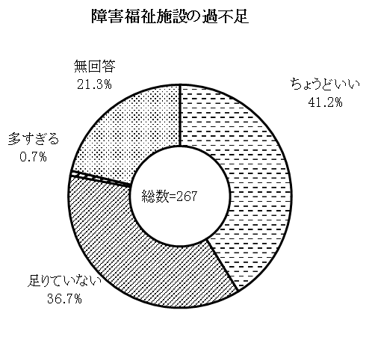
「ちょうどいい」が41.2％で最も多く、「足りていない」が36.7％、「多すぎる」が0.7％となっています。

問63－1 【問63で3を選んだ方にうかがいます。】どんな施設が必要だと思いますか。（あてはまるもの全てに○）
※3．足りていない
「生活介護や就労継続支援Ａ型・Ｂ型の通所施設」が59.2％で最も多く、「グループホーム」が25.5％、「日中一時支援事業所」が22.4％で続きます。
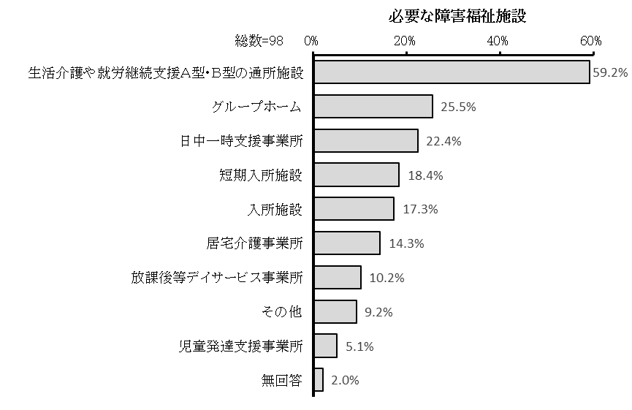

■「その他」の具体的な内容（一部抜粋）
・障害者同士でコミュニケーションがとれる施設
・相談施設

【14】船橋市の障害者福祉についてうかがいます。

問64 あなたは、障害のある人のための市の福祉サービスの内容について、どのようなところで知ることが多いですか。（主なもの２つまでに○）
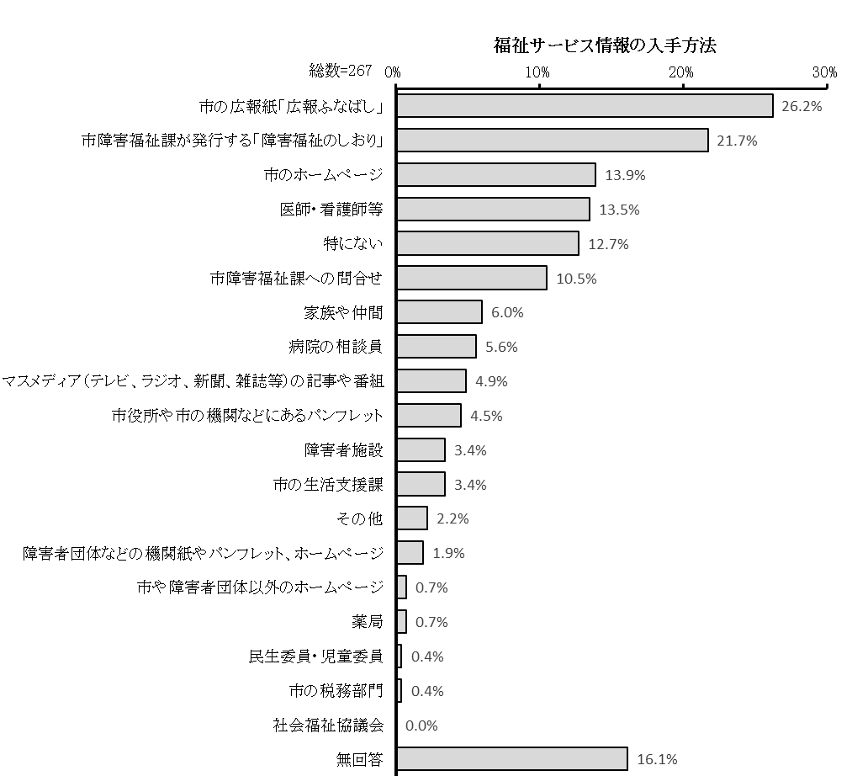
「市の広報紙「広報ふなばし」」が26.2％で最も多く、「市障害福祉課が発行する「障害福祉のしおり」」が21.7％、「市のホームページ」が13.9％で続きます。

問65 次に挙げる障害者施策や福祉施策の用語のうち、あなたが見聞きしたことのあるものはどれですか。（あてはまるもの全てに○）
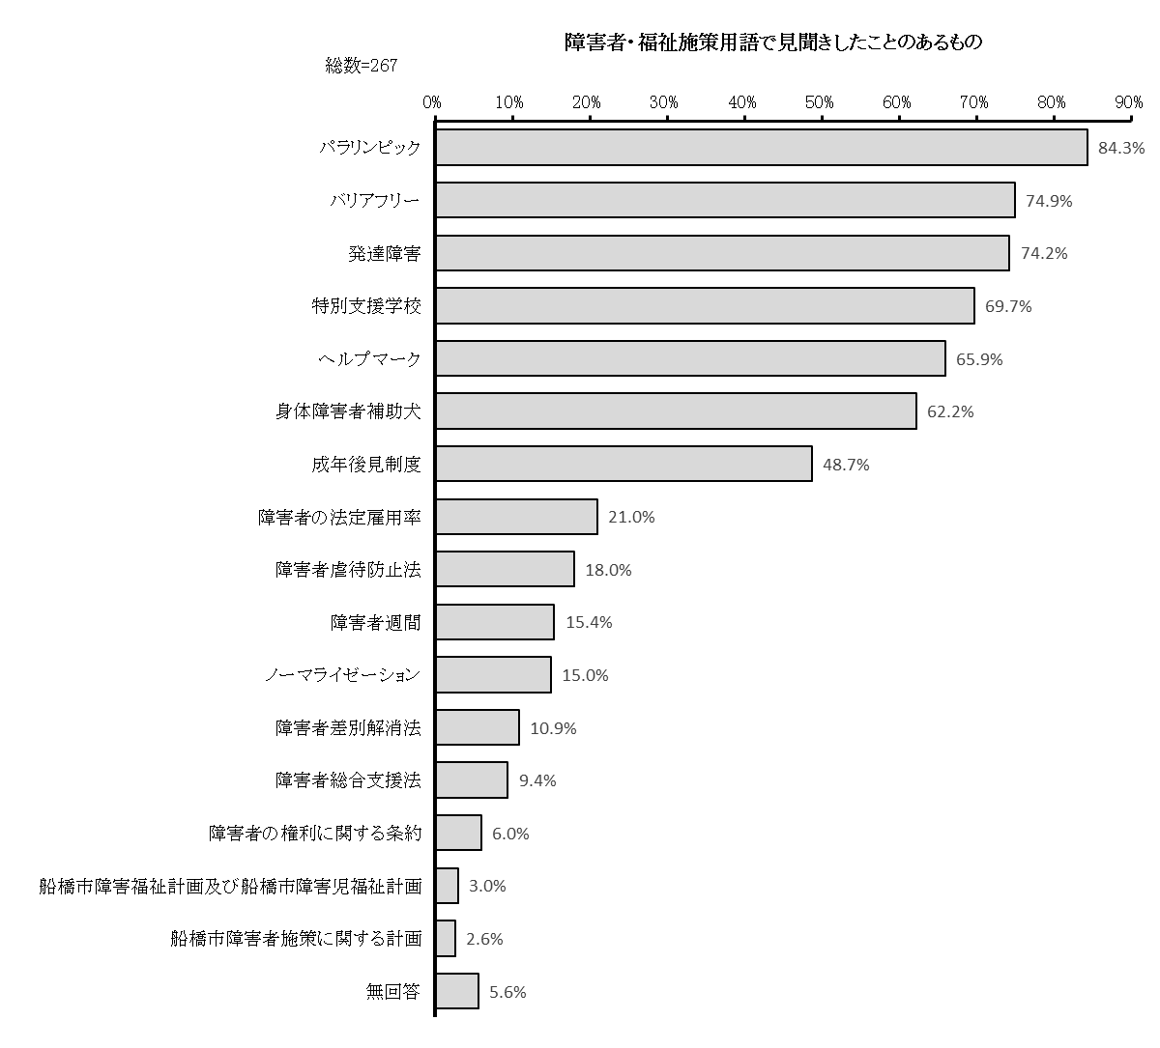
「パラリンピック」が84.3％で最も多く、「バリアフリー」が74.9％、「発達障害」が74.2％で続きます。

問65－1 【問65で16を選んだ方にうかがいます。】ヘルプマークをどのようにして知りましたか。（あてはまるもの全てに○）
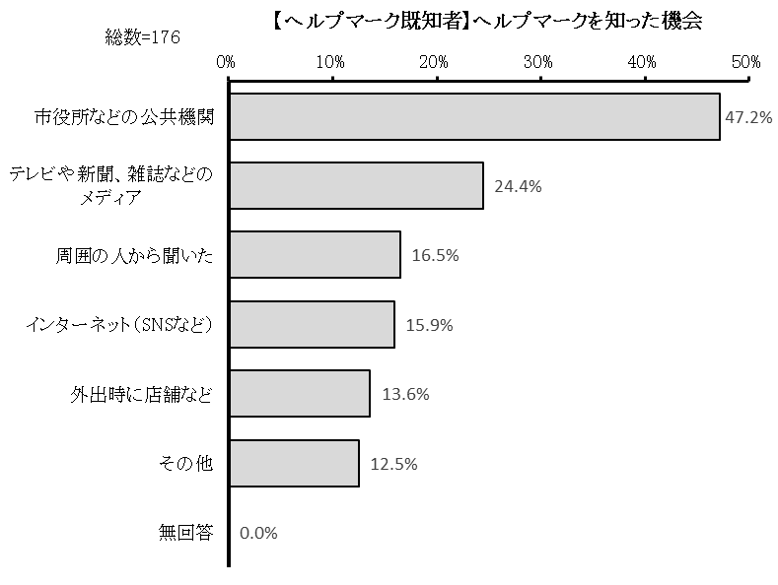
※16．ヘルプマーク
「市役所などの公共機関」が47.2％で最も多く、「テレビや新聞、雑誌などのメディア」が24.4％、「周囲の人から聞いた」が16.5％で続きます。

■「その他」の具体的な内容（一部抜粋）
・着けている人を見た

問65－2 【問65で16を選んだ方にうかがいます。】ヘルプマークを利用していますか。（あてはまるもの1つに○）
※16．ヘルプマーク
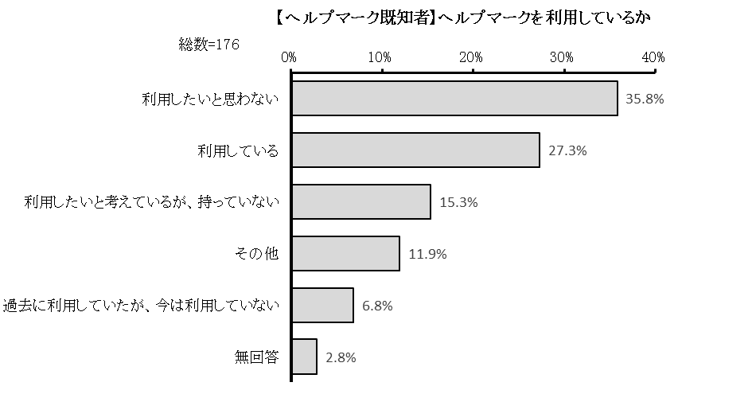
「利用したいと思わない」が35.8％で最も多く、「利用している」が27.3％、「利用したいと考えているが、持っていない」が15.3％で続きます。

■「その他」の具体的な内容（一部抜粋）
・持っているが利用していない
・利用基準が分からない

問65－3 【問65－2で1を選んだ方にうかがいます。】ヘルプマークは役に立っていますか。（あてはまるもの1つに○をして、具体的な事例があれば（ ）内に記入してください）
※1．利用している
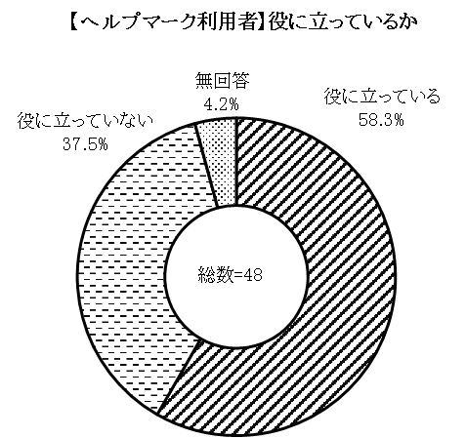
「役に立っている」が58.3％、「役に立っていない」が37.5％となっています。

■「役に立っている」の具体的な事例（一部抜粋）
「公共交通機関で席を譲ってもらえる」が最も多く、他の内容は以下のとおりです。
・具合が悪くなった際、声掛けしていただいた
・周りが気にかけてくれる
・持っていることの安心感

■「役に立っていない」の具体的な事例（一部抜粋）
・公共交通機関で席を譲ってもらえない

問65－4 【問65－2で2または3を選んだ方にうかがいます。】ヘルプマークについて「過去に利用していたが、今は利用していない」「利用したいと考えているが、持っていない」を選択した理由を教えてください。（あてはまるもの全てに○）
※2．過去に利用していたが、今は利用していない 3．利用したいと考えているが、持っていない
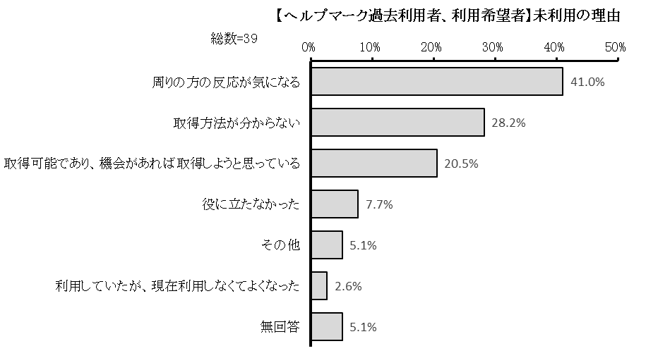
「周りの方の反応が気になる」が41.0％で最も多く、「取得方法が分からない」が28.2％、「取得可能であり、機会があれば取得しようと思っている」が20.5％で続きます。

問65－5 【問65－2で4を選んだ方にうかがいます。】ヘルプマークについて、「利用したいと思わない」を選択した理由を教えてください。（あてはまるもの全てに○）
※4．利用したいと思わない
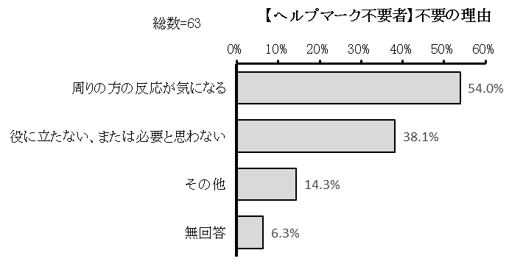
「周りの方の反応が気になる」が54.0％で最も多く、「役に立たない、または必要と思わない」が38.1％、「その他」が14.3％で続きます。

■「その他」の具体的な内容、「役に立たない、または必要と思わない」理由（一部抜粋）
「症状的に必要ない」が最も多く、他の内容は以下のとおりです。
・ヘルプマークを無視される
・目立たない
・精神障害の場合はメリットがないと思う。また、差別的な目で見られそう

問65－6 ヘルプマークについて、改善したほうがよいと思う点があれば教えてください。（あてはまるもの1つに○）
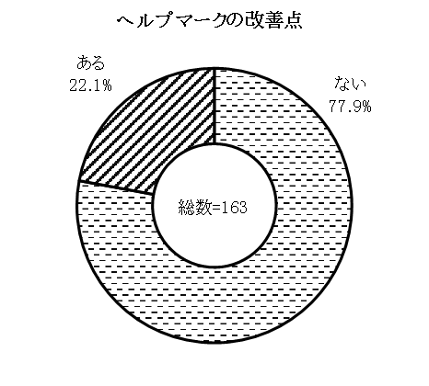
「ない」が77.9％、「ある」が22.1％となっています。

■「ある」の具体的な内容（一部抜粋）
「ヘルプマークの仕様」に関する内容が最も多く、他の内容は以下のとおりです。
・取得条件
・認知度が低い
・妨害や無視を受けることがある

問66 あなたが今後、必要だと思う障害福祉施策は何ですか。（主なもの３つまでに○）
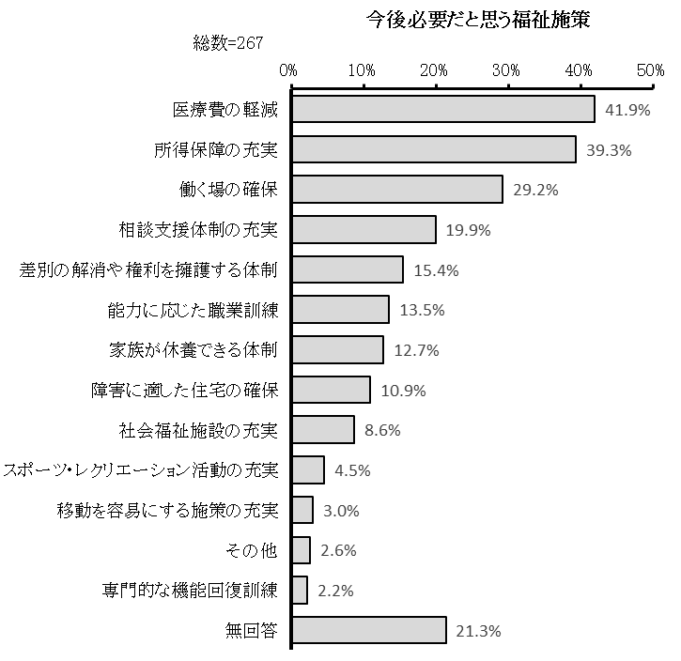
「医療費の軽減」が41.9％で最も多く、「所得保障の充実」が39.3％、「働く場の確保」が29.2％で続きます。

■「その他」の具体的な内容（一部抜粋）
・税金や交通費に関する施策を強化してほしい
・受け入れる側に対する啓蒙活動
・働きやすい環境の拡充

問67 船橋市の障害福祉施策についてのご意見、ご希望、または困っていることなどを、自由にお書きください。
自由回答の総件数は101件でした。なお、一人で複数の内容が書かれている場合があり、総件数は実際の回答人数を上回ります。

※ここに掲載したものは回答の一部です。また、大意を変えずに一部を省略・要約している場合があります。
※回答者はアンケート対象者本人ではなく、代理の人の場合があります。

啓発・広報
・インターネット経由などで手続きができたらいいです。有効期限に間に合うように、早めに更新のお知らせを教えてほしいです。（女性、 42歳）

保健・医療
・医療券の使える病院一覧をインターネットで見られるようにしてほしい。（男性、 44歳）

・障害福祉サービス利用時に提出する診断書の費用を、できるだけ負担を軽くしてくれる制度がほしい。（男性、 59歳）

教育・雇用・就業
・物価高の影響で障害年金のみでは生活できない。障害者の求人が最低時給ばかりで働くことに意欲的になれない。（女性、 53歳）

生活支援・福祉サービス
・未就学、小学校くらいまでの福祉サービスや療育はとても充実していましたが、中学校以降の相談の場や療育等福祉がニーズに合わなくなった。年齢に応じたサービスがほしい。（女性、 48歳）

・船橋市転居後、居宅介護サービスを受ける時、相談を受けてくれるところがどこもいっぱいで大変困った。そのため、前の居住地の担当者がいまだにやってくれている。交通割引は、会社ごとで色々異なるので、分かりやすく周知してほしい。（男性、 33歳）

・障害度の級によって、交通費の割引きがないので、かなりの負担。（女性、 50歳）

・障害者手帳の更新時期が来たら、ハガキで教えてほしい。（女性、 43歳）

生活環境
・賃貸契約の受付や内見すらもさせてもらえず、辛かったです。（男性、 39歳）

アンケートについて
・アンケートが長くて集中力が持たない。次回は簡単だとうれしい。（男性、 13歳）

・私に当てはまらない設問が多くありました。（女性、 38歳）

4 施設入所者を対象とした調査結果

【1】あなたご自身やご家族のことについてうかがいます。

問1 このアンケートの記入者はどなたですか。あなたから見た続柄でお答えください。（どれか１つに○）
「施設・病院の職員」が80.0％、「本人」が20.0％となっています。

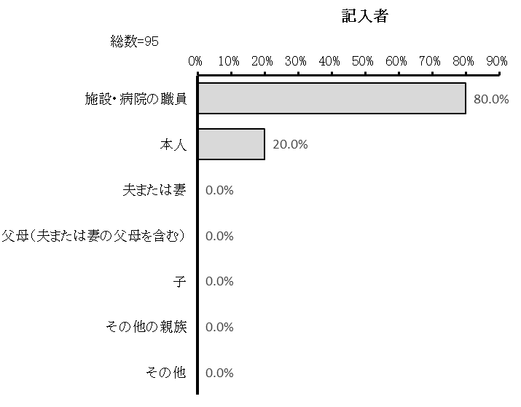

問２ あなたの性別をお答えください。（どれか１つに○）
「男性」が58.9％、「女性」が41.1％となっています。

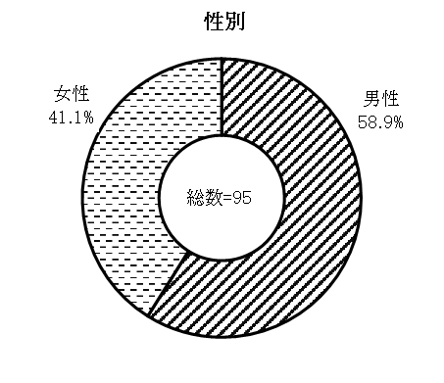

問３ あなたは、何歳ですか。令和６年１月１日現在の満年齢でお答えください。
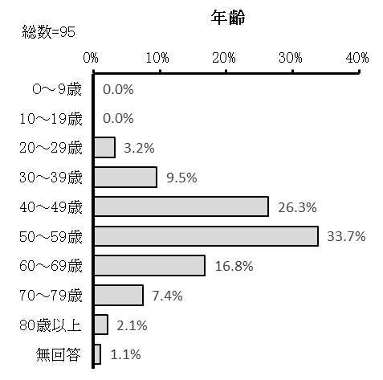
「50～59歳」が33.7％で最も多く、「40～49歳」が26.3％、「60～69歳」が16.8％で続きます。

問４ あなたは、障害者支援施設に入所していますか、病院に入院していますか。（どれか１つに○）
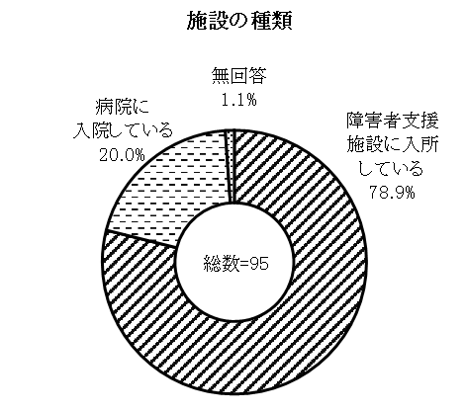
「障害者支援施設に入所している」が78.9％、「病院に入院している」が20.0％となっています。

問５ あなたは、この施設・病院に入所・入院して何年になりますか。（どれか１つに○）
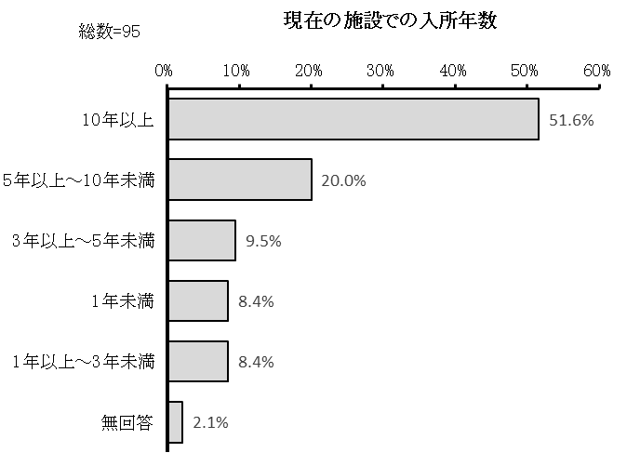
「10年以上」が51.6％で最も多く、「5年以上～10年未満」が20.0％、「3年以上～5年未満」が9.5％で続きます。

問５－1 あなたが、この施設・病院に入所・入院した理由は何ですか。（主なもの３つまでに○）
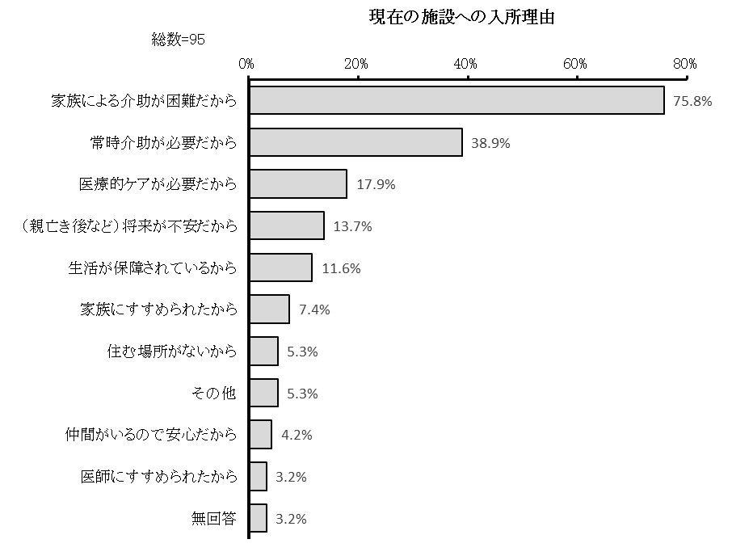
「家族による介助が困難だから」が75.8％で最も多く、「常時介助が必要だから」が38.9％、「医療的ケアが必要だから」が17.9％で続きます。

問６ あなたが入所・入院している施設・病院のある地域は、どこですか。（どれか１つに○）
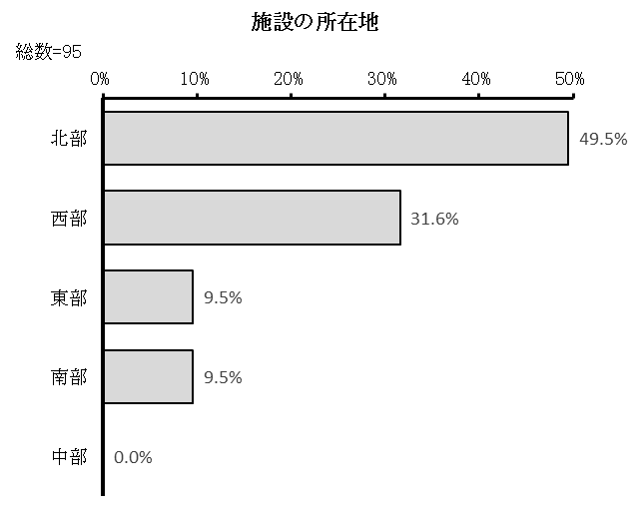
「北部」が49.5％、「西部」が31.6％、「東部」、「南部」が9.5％となっています。

問７ あなたまたはご家族の中で、主に生活のための収入を得ている方はどなたですか（どれか１つに○）
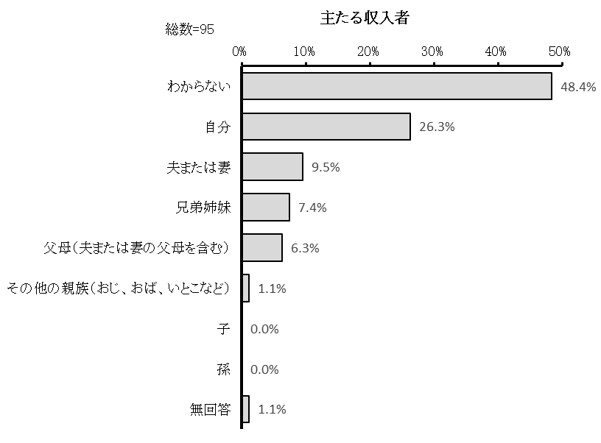
「わからない」が48.4％で最も多く、「自分」が26.3％、「夫または妻」が9.5％で続きます。

問８ あなたの世帯収入の種類はどのようなものですか。（あてはまるもの全てに○、最も金額が大きいものには◎）
「年金（国民年金、厚生年金障害者年金など）」が72.6％で最も多く、「わからない」が26.3％、「給料・賃金」、「生活保護」が6.3％で続きます。
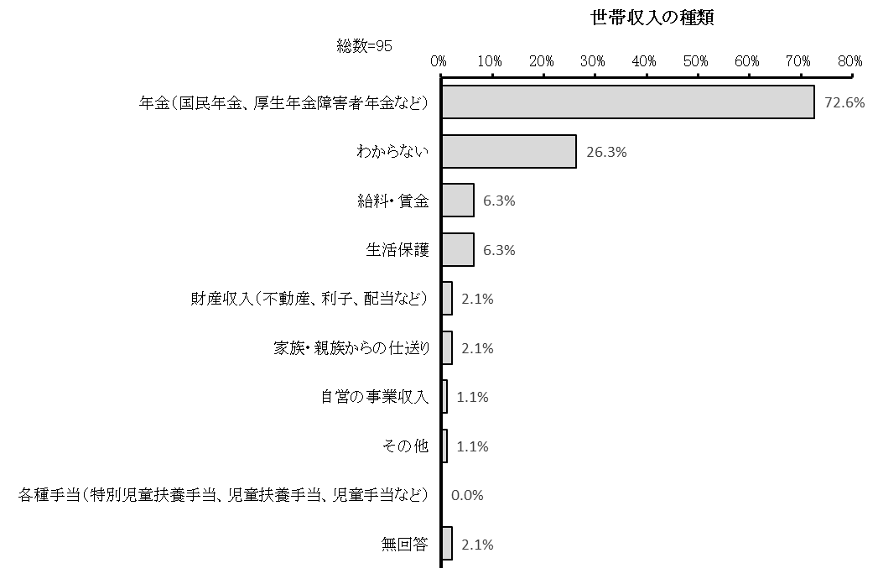

最も金額が大きいものの回答者は8名で、「年金（国民年金、厚生年金、障害年金など）」が6名、「給料・賃金」、「財産収入（不動産、利子、配当など）」が各1名となっています。

【２】あなたの障害のことについてうかがいます。

問９ あなたがお持ちの障害者手帳等の種類と等級についてうかがいます。下の表のあてはまるところの番号と等級（程度）に○をつけて、（ ）内に取得した年齢を記入してください。
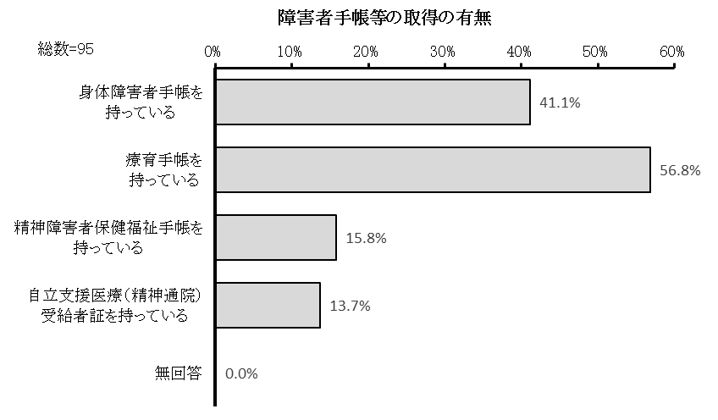
「療育手帳を持っている」が56.8％、「身体障害者手帳を持っている」が41.1％、「精神障害者保健福祉手帳を持っている」が15.8％、「自立支援医療（精神通院）受給者証を持っている」が13.7％となっています。

所持している手帳の組み合わせは、「療育手帳のみ」が33.7％、「身体障害者手帳のみ」が22.1％、「身体障害者手帳＋療育手帳」が17.9％で続きます。
【身体障害者手帳】
等級（程度）は、「１級」が66.7％、「２級」が20.5％、「３級」が5.1％、「６級」が2.6％となっています。
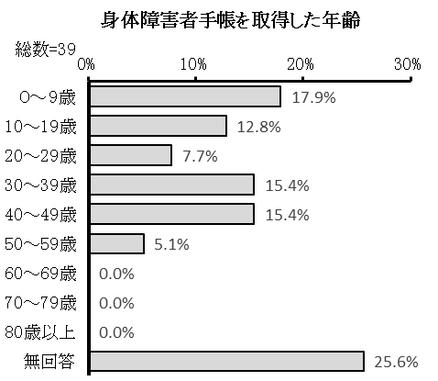
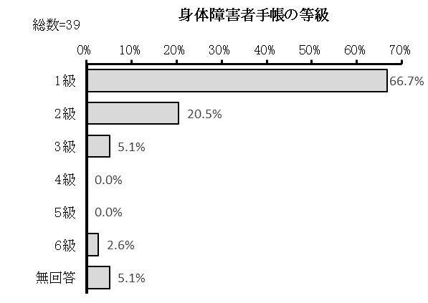
取得した年齢は、「０～９歳」が17.9％、「30～39歳」、「40～49歳」15.4％、「10～19歳」が12.8％、「20～29歳」が7.7％、「50～59歳」が5.1％となっています。

【療育手帳】
等級（程度）は「Ⓐの１」が42.6％、「Ａの１」が20.4％、「Ⓐの２」が16.7％、「Ｂの１」が7.4％、「Ａの２」、「Ｂの２」が3.7％となっています。
取得した年齢は、「０～９歳」が22.2％、「10～19歳」、「20～29歳」が7.4％、「50～59歳」が5.6％、「30～39歳」、「40～49歳」が3.7％、「60～69歳」が1.9％となっています。
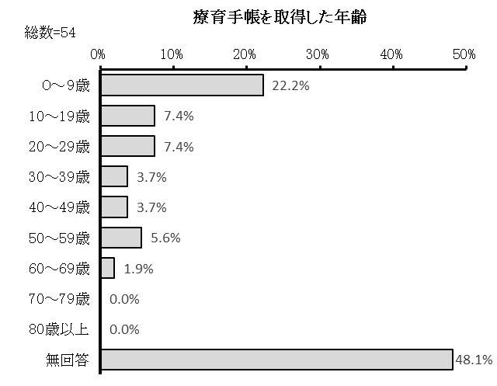
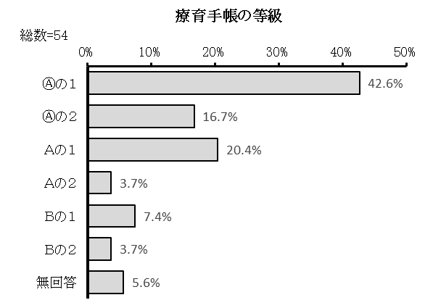

【精神障害者保健福祉手帳】
等級（程度）は、「２級」が60.0％、「１級」が20.0％、「３級」が6.7％となっています。
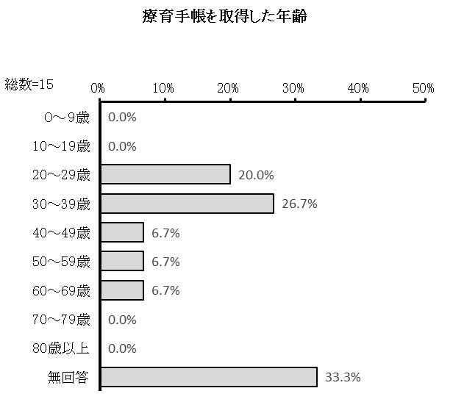
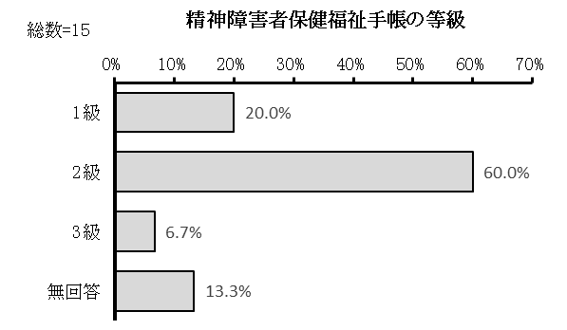
取得した年齢は、「30～39歳」が26.7％、「20～29歳」が20.0％、「40～49歳」、「50～59歳」、「60～69歳」が6.7％となっています。

【自立支援医療（精神通院）受給者証】
「持っている」方は13名となっています。
取得した年齢の回答者は3名で、「20～29歳」が2名、「30～39歳」が1名となっています。

問９－1 【身体障害者手帳をお持ちの方にうかがいます。】障害の種類（部位）は、次のうちのどれですか。（あてはまるもの全てに○）
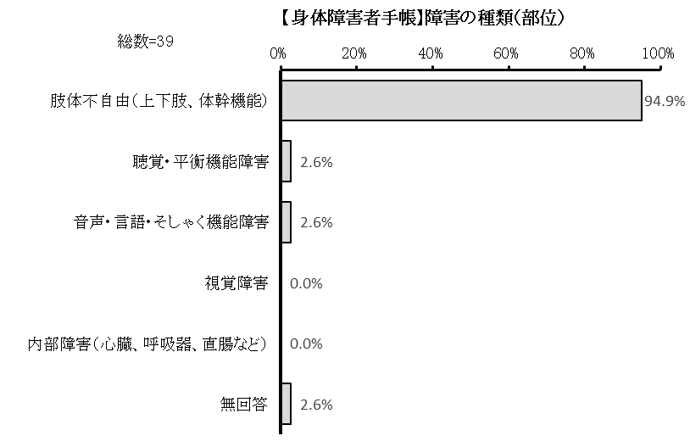
「肢体不自由（上下肢、体幹機能）」が94.9％、「聴覚・平衡機能障害」、「音声・言語・そしゃく機能障害」が2.6％となっています。

問10 あなたは、難病のための特定疾病医療受給者証（千葉県特定医療費（指定難病）受給者証等）をお持ちですか。あてはまる番号１つに○をつけて、（ ）内に具体的に記入してください。
この設問の「持っている」の回答者は2名でした。

■具体的な内容
・「多発性硬化症及び視神経脊髄炎（28歳）」
・「分からない」

問10－1 あなたは、介護保険法に基づく要介護認定を受けていますか。（どれか１つに○）
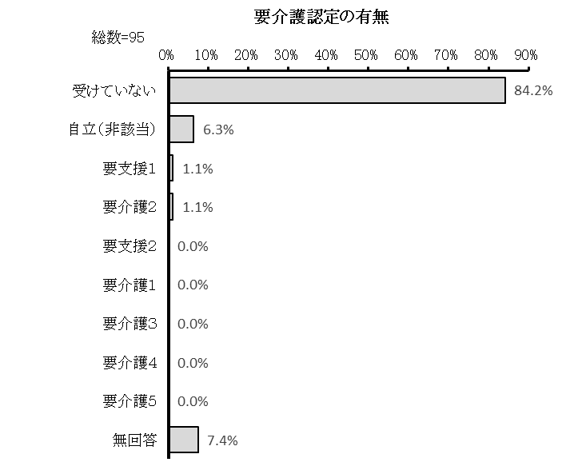
「受けていない」が84.2％で最も多く、「自立（非該当）」が6.3％、「要支援１」、「要介護2」が1.1％となっています。

問11 あなたには、次の疾患や障害がありますか。（あてはまるもの全てに○）
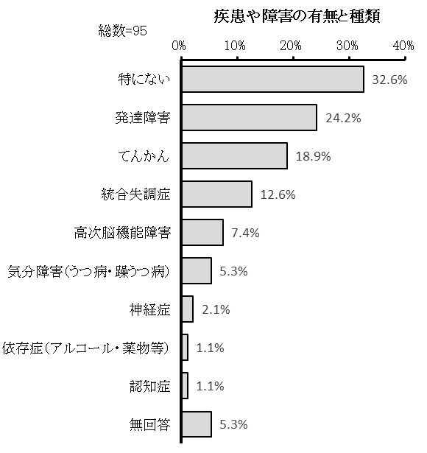
「特にない」が32.6％で最も多く、「発達障害」が24.2％、「てんかん」が18.9％で続きます。

問12 現在あなたには、誰かに相談したいことがありますか。（あてはまるもの全てに○）
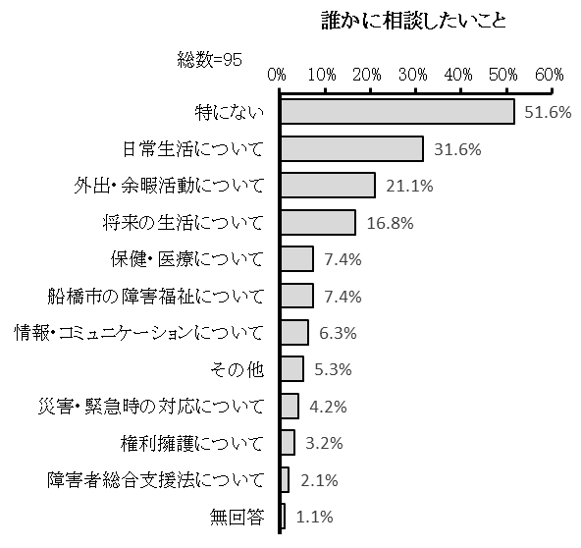
「特にない」が51.6％で最も多く、「日常生活について」が31.6％、「外出・余暇活動について」が21.1％で続きます。

■その他の具体的な内容（一部抜粋）
・人間関係

【3】日常生活についてうかがいます。

問13 あなたは、普段日中をどのように過ごしていますか。（あてはまるもの全てに○）
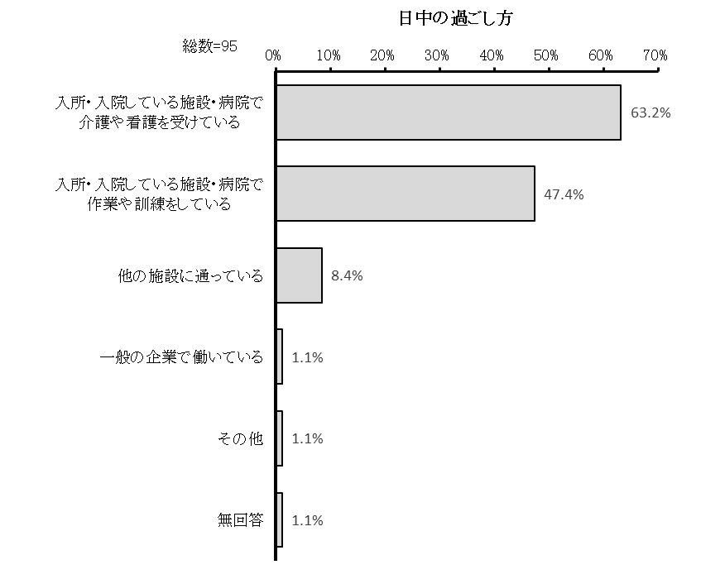
「入所・入院している施設・病院で介護や看護を受けている」が63.2％で最も多く、「入所・入院している施設・病院で作業や訓練をしている」が47.4％、「他の施設に通っている」が8.4％で続きます。

問14 あなたは、現在の施設・病院での生活に満足していますか。（どれか１つに○）
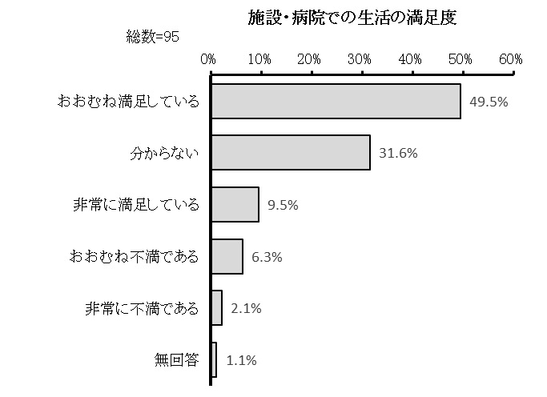
「おおむね満足している」が49.5％で最も多く、「分からない」が31.6％、「非常に満足している」が9.5％で続きます。

問15 あなたが施設・病院の生活で困っていることや不満に思っていることは、何ですか。（あてはまるもの全てに○）
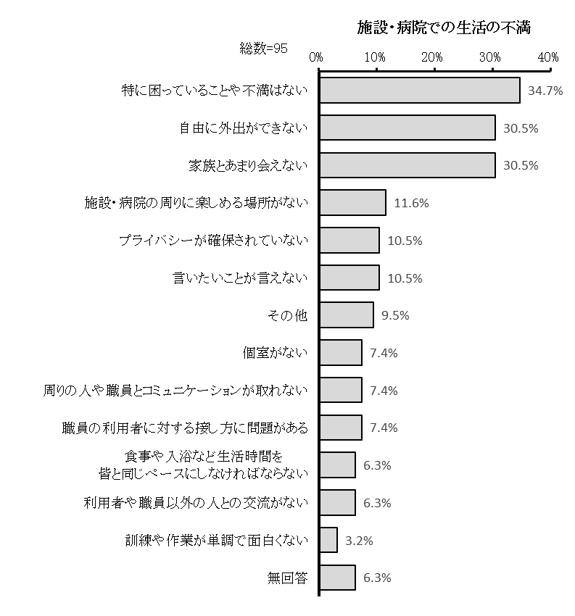
「特に困っていることや不満はない」が34.7％で最も多く、「自由に外出ができない」、「家族とあまり会えない」が30.5％、「施設・病院の周りに楽しめる場所がない」が11.6％で続きます。

■その他の具体的な内容（一部抜粋）
・対人関係
・生活環境

問16 あなたが困ったり、悩んだりした時に相談する人は誰ですか。（あてはまるもの全てに○）
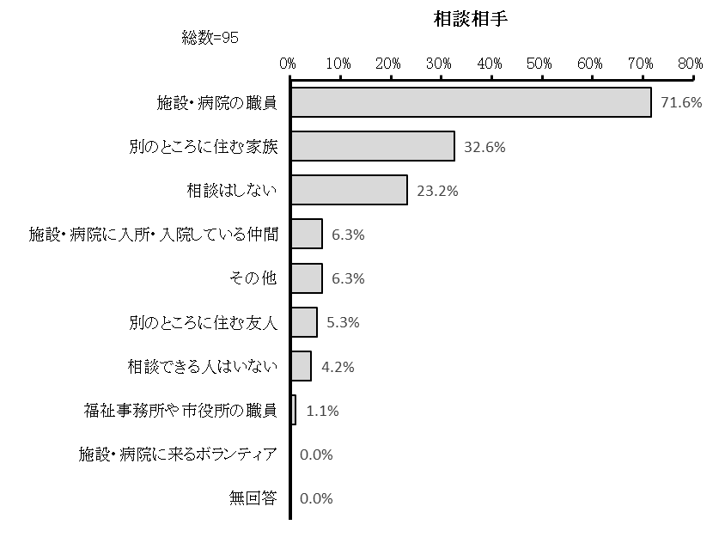
「施設・病院の職員」が71.6％で最も多く、「別のところに住む家族」が32.6％、「相談はしない」が23.2％で続きます。

■その他の具体的な内容（一部抜粋）
・成年後見人

【4】保健・医療についてうかがいます。

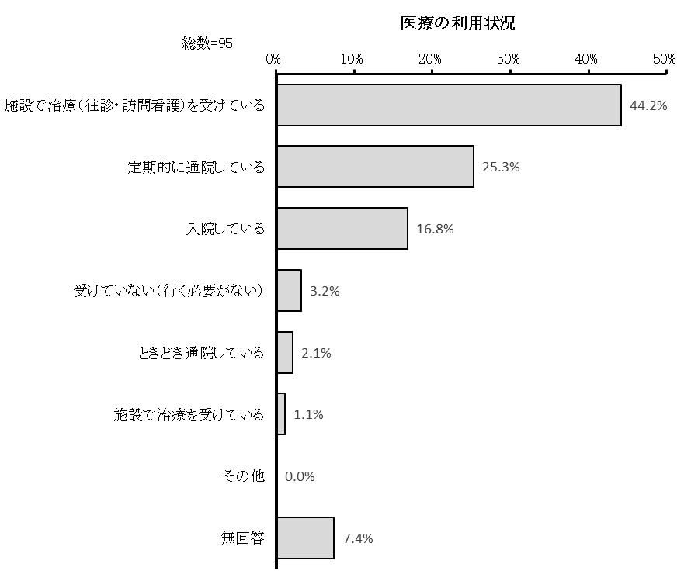
問17 あなたは、現在、医療を受けていますか。（どれか１つに○）
「施設で治療（往診・訪問看護）を受けている」が44.2％で最も多く、「定期的に通院している」が25.3％、「入院している」が16.8％で続きます。

問18 あなたには、よく診察してもらう「かかりつけ医」がいますか。（どれか１つに○）
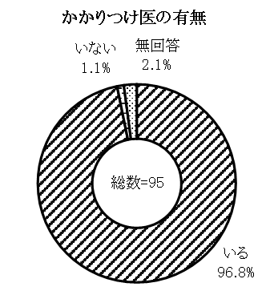
「いる」が96.8％、「いない」が1.1％となっています。

問19 あなたが医療を受ける時や、健康管理で困ることは何ですか。（あてはまるもの全てに○）
「特に困っていることはない」が76.8％で最も多く、「障害のため症状が正確に伝わらず、必要な治療が受けられない」が7.4％、「医療費の負担が大きい」が5.3％で続きます。
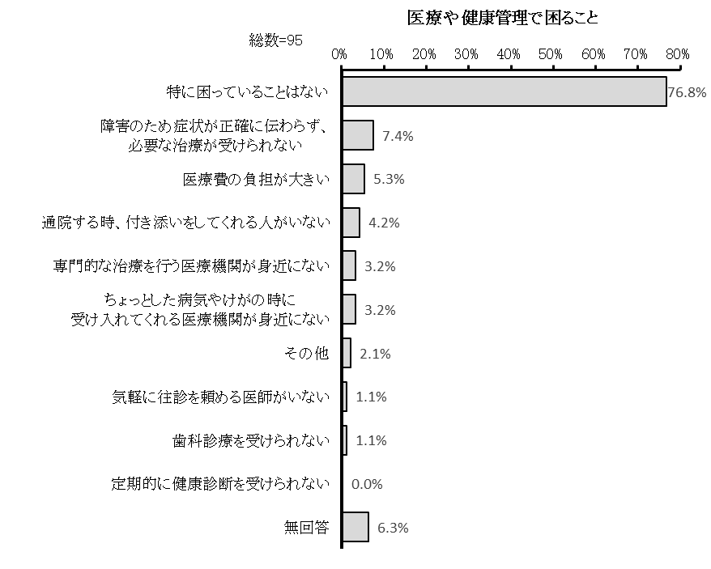

■その他の具体的な内容（一部抜粋）
・病院の待ち時間が長い

問20 あなたは精神障害者入院医療費助成制度を知っていますか。（どれか１つに○）
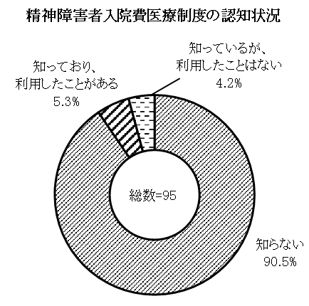
「知らない」が90.5％で最も多く、「知っており、利用したことがある」が5.3％、「知っているが、利用したことはない」が4.2％となっています。

問20－1 【問20で1、2を選んだ方にうかがいます。】あなたは精神障害者入院医療費助成制度をどこで知りましたか。（どれか１つに○）
※1．知っており、利用したことがある 2．知っているが、利用したことはない
この設問の回答者は8名で、「病院の相談員」が4名、「市の広報紙「広報ふなばし」」、「障害者団体などの機関紙やパンフレット、ホームページ」、「マスメディア（テレビ、ラジオ、新聞、雑誌等）の記事や番組」、「特にない」が各1名、回答しています。

【５】情報・コミュニケーションについてうかがいます。

問21 あなたは、日頃どのようにコミュニケーション（会話や意思の伝達）をとることができますか。（あてはまるもの全てに○）
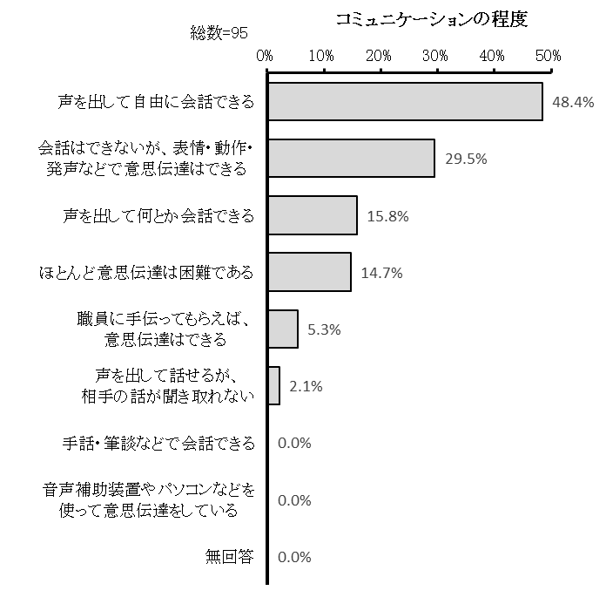
「声を出して自由に会話できる」が48.4％で最も多く、「会話はできないが、表情・動作・発声などで意思伝達はできる」が29.5％、「声を出して何とか会話できる」が15.8％で続きます。

問22 【視覚障害の方にうかがいます。】あなたは、日頃どのようにして情報を得たり、コミュニケーションをとったりしていますか。（あてはまるもの全てに○）
この設問には、該当者はいませんでした。

問23 【聴覚障害の方にうかがいます。】あなたは、日頃どのようにして情報を得たり、コミュニケーションをとったりしていますか。（あてはまるもの全てに○）
この設問には、回答者はいませんでした。

問23－1 【問23で3を選んだ方にうかがいます。】手話通訳者・要約筆記者の派遣サービスに満足していますか。（どれか１つに○）
※3．手話通訳・要約筆記者
この設問には、該当者はいませんでした。

問23－2 【問23－1で4を選んだ方にうかがいます。】あなたが手話通訳者・要約筆記者の派遣サービスに満足していない理由は何ですか。（どれか１つに○）
※4．満足していない
この設問には、該当者はいませんでした。

問24 【脳性まひや肢体不自由の方にうかがいます。】あなたが意思を伝える場合に困ることは何ですか。（あてはまるもの全てに○）
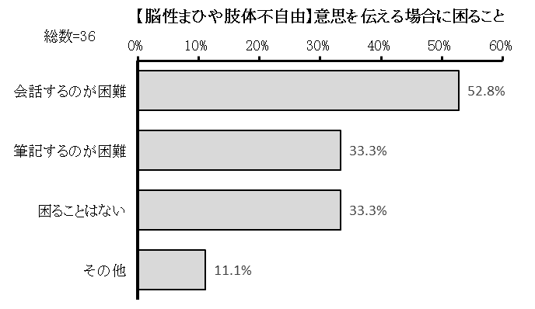
「会話するのが困難」が52.8％で最も多く、「筆記するのが困難」、「困ることはない」が33.3％、「その他」が11.1％となっています。

【６】外出・余暇活動についてうかがいます。

問25 普段、あなたは週に何日くらい外出しますか。（どれか１つに○）
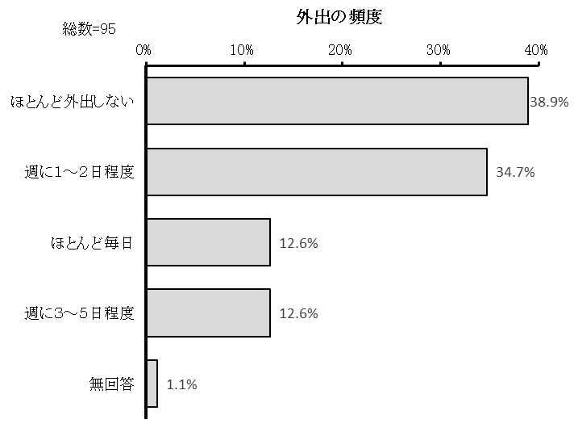
「ほとんど外出しない」が38.9％で最も多く、「週に１～２日程度」が34.7％、「ほとんど毎日」、「週に３～５日程度」が12.6％となっています。

問25－1 【問25で１～３を選んだ方にうかがいます。】外出の目的は、何ですか。（あてはまるもの全てに○）
※1．ほとんど毎日 2．週に３～５日程度 3．週に１～２日程度
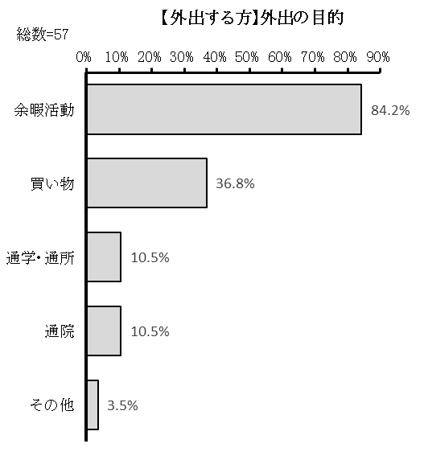
「余暇活動」が84.2％で最も多く、「買い物」が36.8％、「通学・通所」、「通院」が10.5％、「その他」が3.5％となっています。

問25－2 【問25で4を選んだ方にうかがいます。】外出しない理由は、何ですか。（あてはまるもの全てに○）
※4．ほとんど外出しない
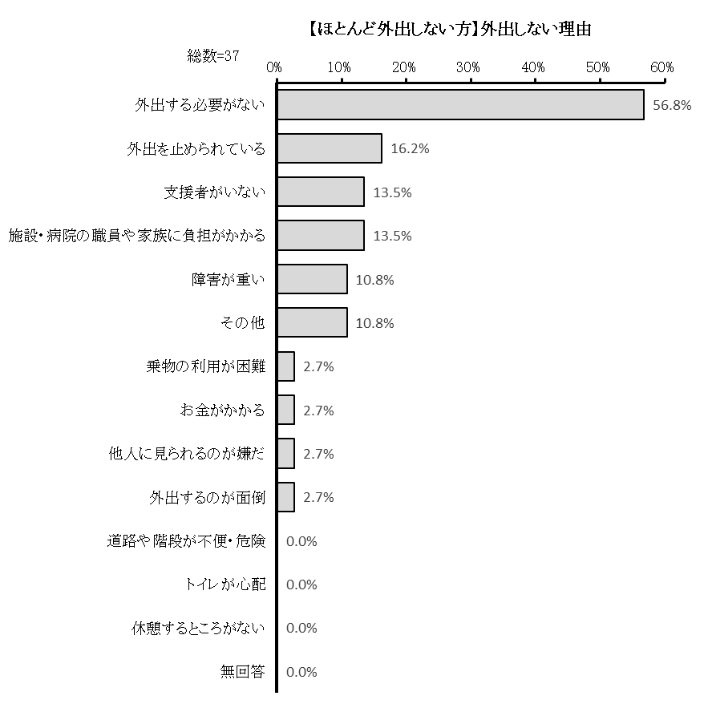
「外出する必要がない」が56.8％で最も多く、「外出を止められている」が16.2％、「支援者がいない」、「施設・病院の職員や家族に負担がかかる」が13.5％で続きます。

問26 交通機関やまちのバリアフリー化だけでなく制度や意識の面も含めた「社会全体のバリアフリー化」を進めるために、あなたが重要だと思うものは何ですか。（あてはまるもの全てに○）
「特にない」が53.7％で最も多く、「障害の有無に関わらず誰でも参加しやすいイベントや行事等の開催」が14.7％、「ガイドヘルパーやボランティアによる外出支援の充実」が12.6％で続きます。

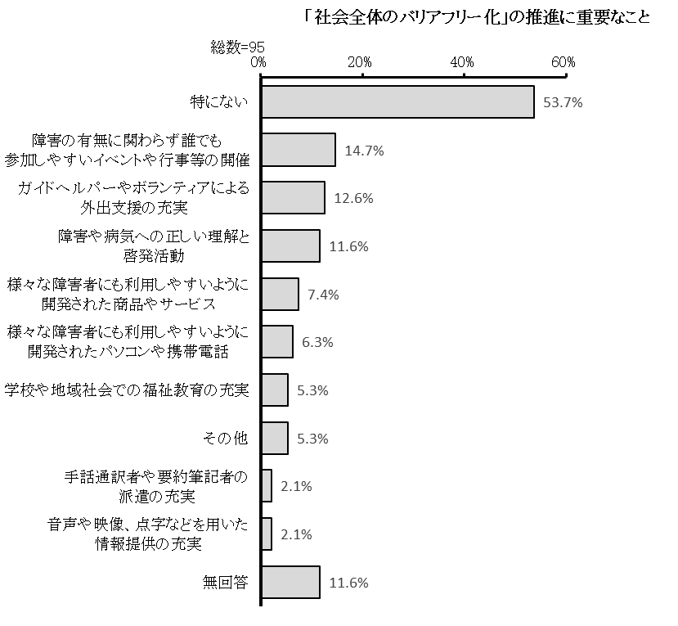

■その他の具体的な内容（一部抜粋）
・国でやってほしい

問27 あなたは時間に余裕がある時には、どのようなことをしていますか。（あてはまるもの全てに○）
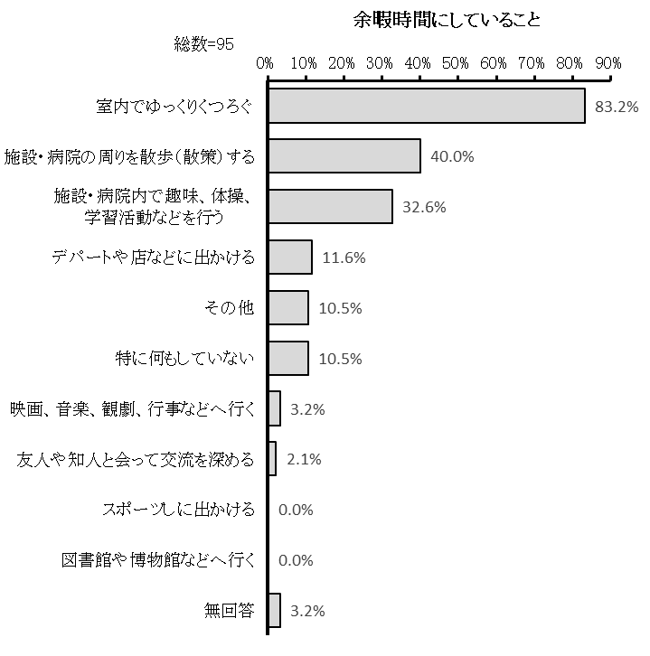
「室内でゆっくりくつろぐ」が83.2％で最も多く、「施設・病院の周りを散歩（散策）する」が40.0％、「施設・病院内で趣味、体操、学習活動などを行う」が32.6％で続きます。

問28 あなたは現在の生活をより豊かにするために、どのような活動に参加したいと思っていますか。（あてはまるもの全てに○）
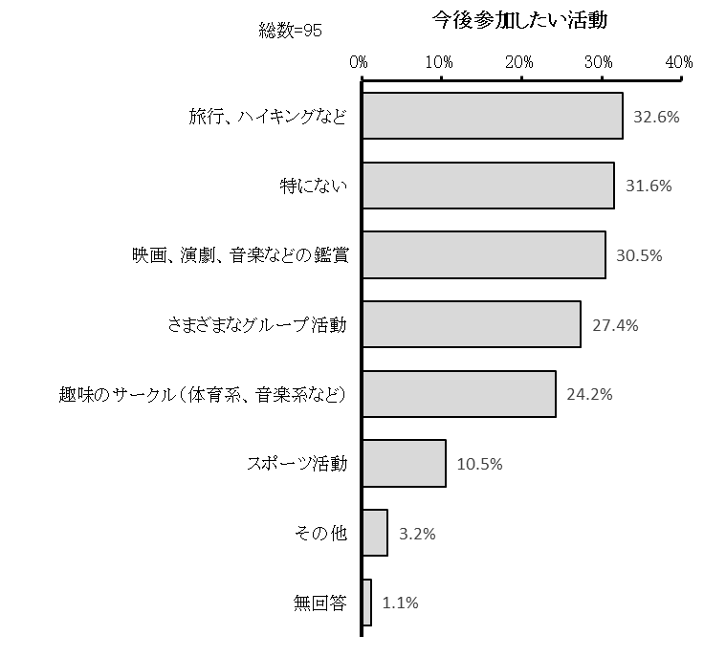
「旅行、ハイキングなど」が32.6％で最も多く、「特にない」が31.6％、「映画、演劇、音楽などの鑑賞」が30.5％で続きます。

【７】権利擁護についてうかがいます。

問29 あなたは、障害があることが原因で、人権を損なう扱いを受けた経験がありますか。（あてはまるもの全てに○）
「特にない」が76.8％で最も多く、「その他」が12.6％、「差別的な言葉を言われた」が6.3％で続きます。
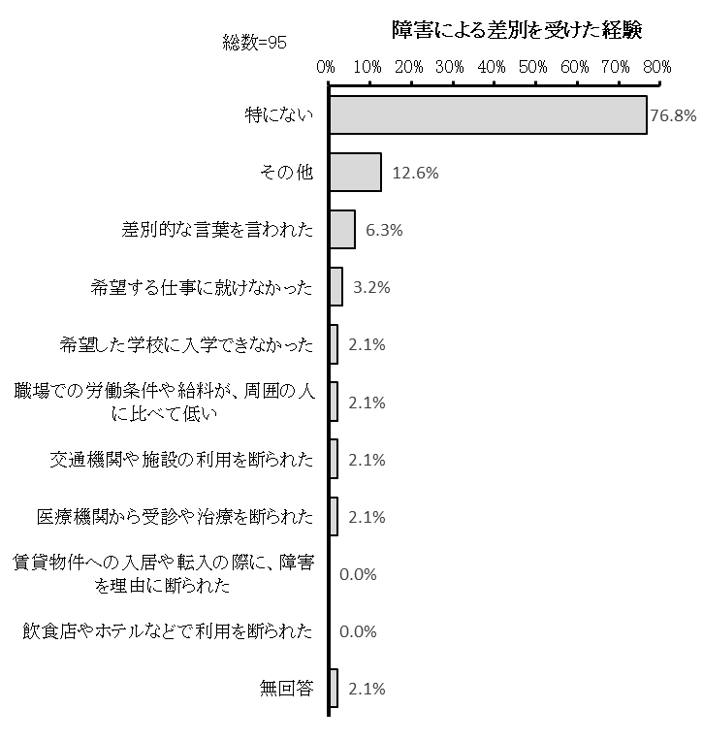

■その他の具体的な内容（一部抜粋）
・いじめ等差別的な対応を受けた
・行動が制限された

問30 あなたは、「船橋市障害者虐待防止センター（通称：はーぷ）」を知っていますか。（どれか１つに○）
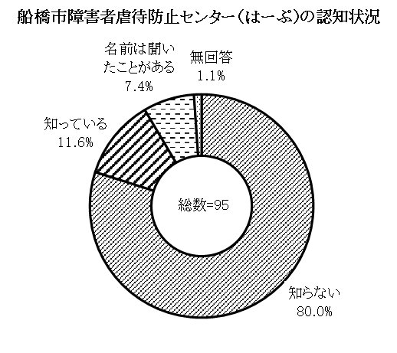
「知らない」が80.0％で最も多く、「知っている」が11.6％、「名前は聞いたことがある」が7.4％となっています。

問31 障害者虐待の防止のために、あなたは、市がどのような制度や体制を整備する必要があると思いますか。（あてはまるもの全てに○）
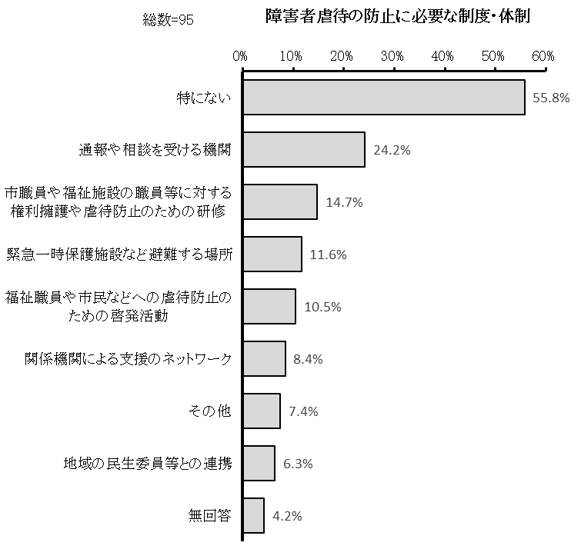
「特にない」が55.8％で最も多く、「通報や相談を受ける機関」が24.2％、「市職員や福祉施設の職員等に対する権利擁護や虐待防止のための研修」が14.7％で続きます。

■「その他」の具体的な内容（一部抜粋）
・皆で話し合う場を設けてほしい

問32 あなたは、成年後見制度を知っていますか。（どれか１つに○）
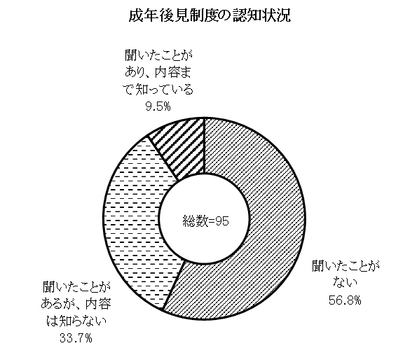
「聞いたことがない」が56.8％で最も多く、「聞いたことがあるが、内容は知らない」が33.7％、「聞いたことがあり、内容まで知っている」が9.5％で続きます。

問32－1 成年後見制度の利用についてどう考えますか。（どれか１つに○）
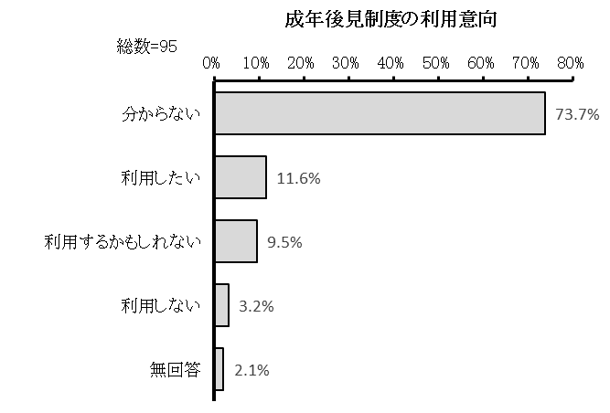
「分からない」が73.7％で最も多く、「利用したい」が11.6％、「利用するかもしれない」が9.5％、「利用しない」が3.2％となっています。

問32－2 船橋市障害者成年後見支援センターを知っていますか。（どれか１つに○）
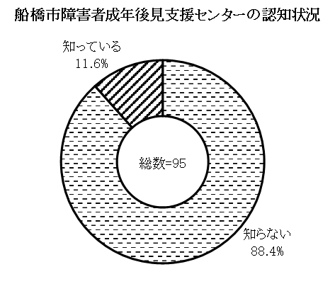
「知らない」が88.4％、「知っている」が11.6％となっています。

【８】災害時など緊急の時の対応についてうかがいます。

問33 もし、あなたが緊急な病状になったことを考える時、特に不安に感じることは何ですか。（あてはまるもの全てに○）
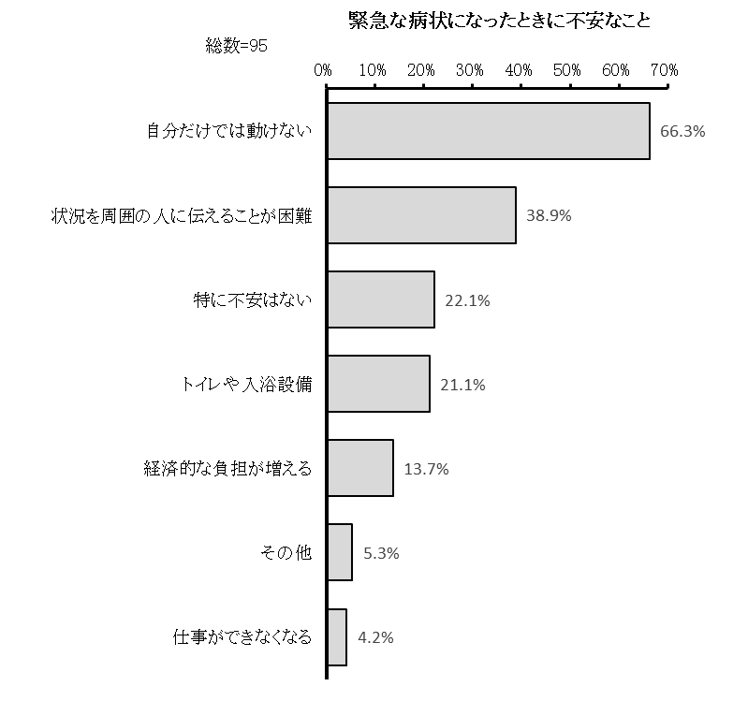
「自分だけでは動けない」が66.3％で最も多く、「状況を周囲の人に伝えることが困難」が38.9％、「特に不安はない」、「トイレや入浴設備」が22.1％で続きます。

■「その他」の具体的な内容
・病状に合ったケアを受けられるか
・親族に会えない

問34 地震や火事、台風などのために、緊急に避難しなければならなくなったことを考えると、あなたが不安に感じることは何ですか。（あてはまるもの全てに○）
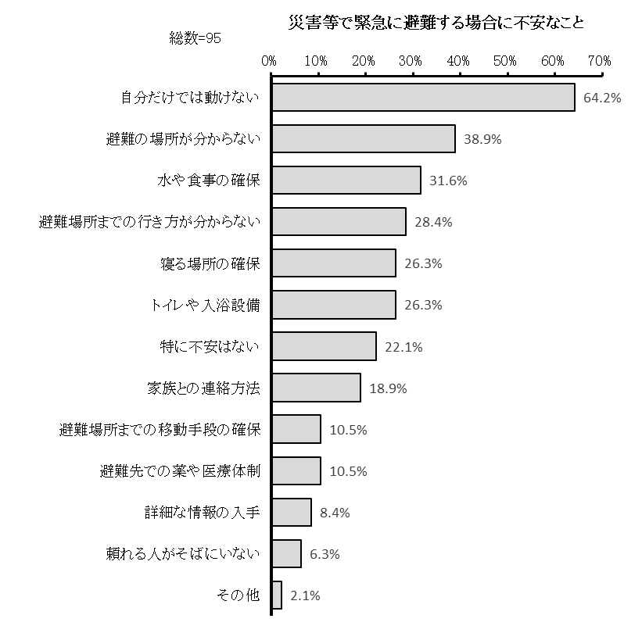
「自分だけでは動けない」が64.2％で最も多く、「避難の場所が分からない」が38.9％、「水や食事の確保」が31.6％で続きます。

■「その他」の具体的な内容
・避難所に長時間いられない

【９】障害者総合支援法についてうかがいます。

問35 市では、「第7期船橋市障害福祉計画及び第3期船橋市障害児福祉計画」に基づき、現在、福祉施設に入所している障害者で退所が可能な人について、地域生活への移行を支援しています。このことについて、あなたはどう思いますか。（どれか１つに○）
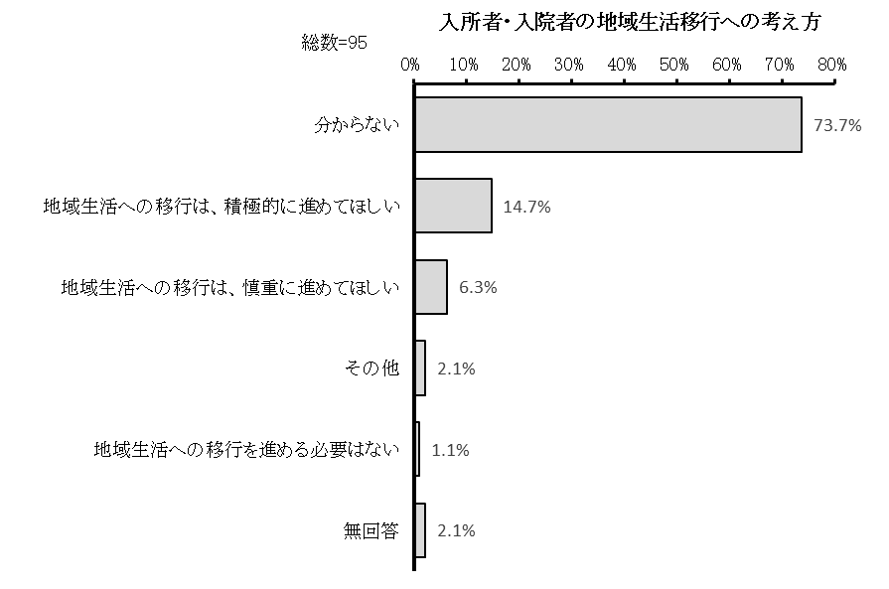
「分からない」が73.7％で最も多く、「地域生活への移行は、積極的に進めてほしい」が14.7％、「地域生活への移行は、慎重に進めてほしい」が6.3％で続きます。

問36 現在、福祉的就労（障害者の作業所などでの就労）をしている障害者のうち、訓練により一般就労（企業等への就労、在宅での就労）が可能となる人について、市では一般就労への移行を支援しています。このことについて、あなたはどう思いますか。（どれか１つに○）
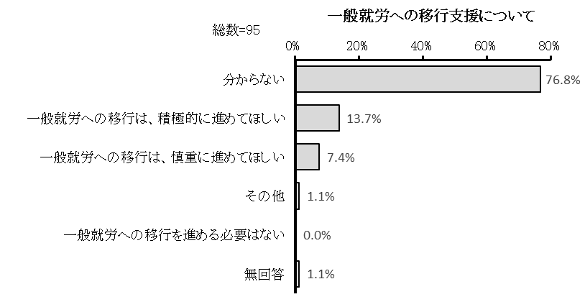
「分からない」が76.8％で最も多く、「一般就労への移行は、積極的に進めてほしい」が13.7％、「一般就労への移行は、慎重に進めてほしい」が7.4％で続きます。

問37 あなたは、次のような相談支援事業を利用していますか。（あてはまるもの全てに○）
「計画相談支援を利用している」が50.5％で最も多く、「利用していない」が25.3％、「分からない」が22.1％で続きます。
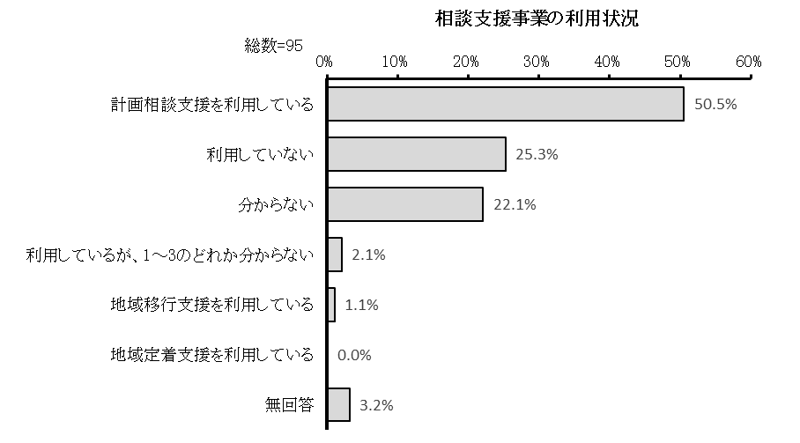

問37－1 【問37で1～4を選んだ方にうかがいます。】あなたは、相談支援事業に満足していますか。（どれか１つに○）
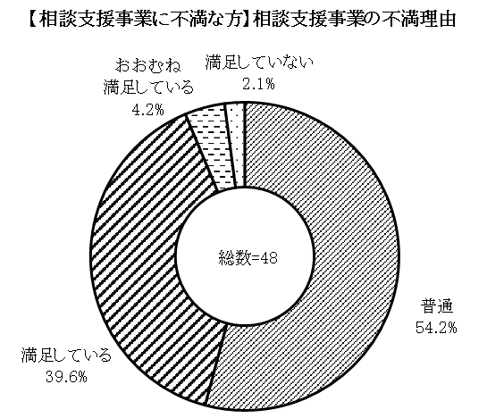
※1．計画相談支援を利用している 2．地域移行支援を利用している 3．地域定着支援を利用している 4．利用しているが、1～3のどれか分からない
「普通」が54.2％で最も多く、「満足している」が39.6％、「おおむね満足している」が4.2％、「満足していない」が2.1％となっています。

問37－2 【問37－1で4を選んだ方にうかがいます。】あなたが満足していない理由は何ですか。（あてはまるもの全てに○）
※4．満足していない
この設問の回答者は1名で、「相談支援の制度が分かりづらい」、「相談支援の利用の手続きが面倒」、「相談支援の回数や日数が少ない」と回答しています。

問38 あなたは、どのような障害福祉サービスを利用していますか。（あてはまるもの全てに○）
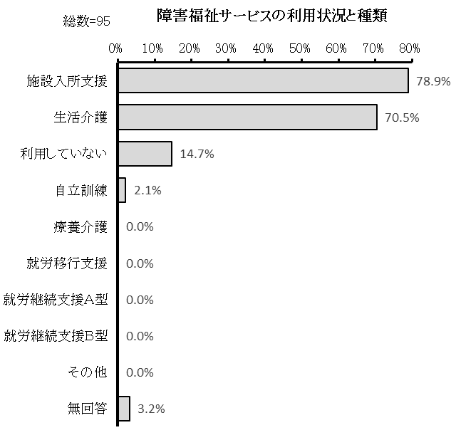
「施設入所支援」が78.9％で最も多く、「生活介護」が70.5％、「利用していない」が14.7％、「自立訓練」が2.1％となっています。

問38－1 【問38で1～8を選んだ方にうかがいます。】あなたは、利用しているサービスに満足していますか。（どれか１つに○）
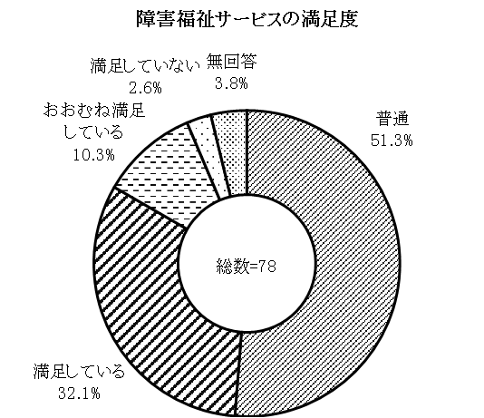
※1．療養介護 2．生活介護 3．施設入所支援 4．自立訓練 5．就労移行支援 6．就労継続支援Ａ型 7．就労継続支援Ｂ型 8．その他
「普通」が51.3％で最も多く、「満足している」が32.1％、「おおむね満足している」が10.3％で続きます。

問38－2 【問38－1で4を選んだ方にうかがいます。】あなたが満足していない理由は何ですか。（あてはまるもの全てに○）
※4．満足していない
この設問の回答者は2名で、「サービスの回数や日数が少ない」、「サービスを利用したい日時の調整が大変」、「サービスの内容が雑であったり、ニーズに合っていない」、「サービス利用に対する自己負担が大きい」と回答しています。

問39 今後、あなたが利用したいと思う障害福祉サービスは何ですか。現在利用している方もお答えください。（あてはまるもの全てに○）
「施設入所支援」が44.2％で最も多く、「生活介護」が43.2％、「どれも利用したいとは思わない」が24.2％で続きます。
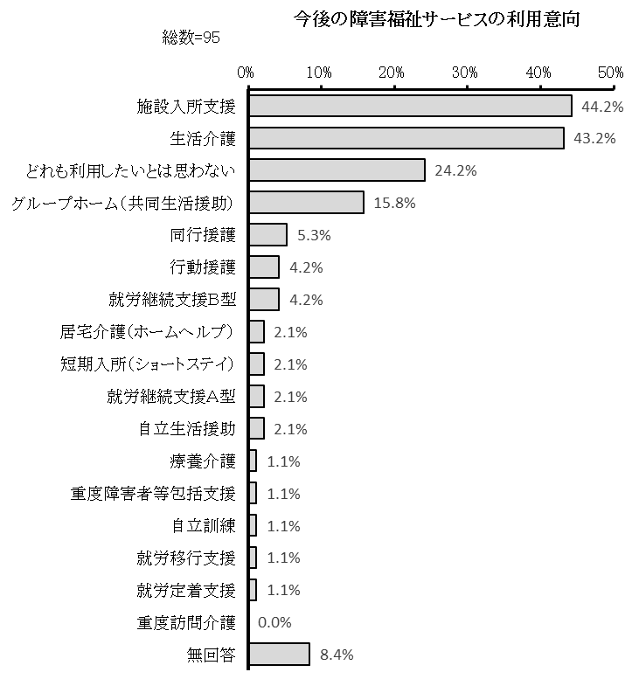

問40 あなたは、「自立支援医療」を利用していますか。（あてはまるもの全てに○）
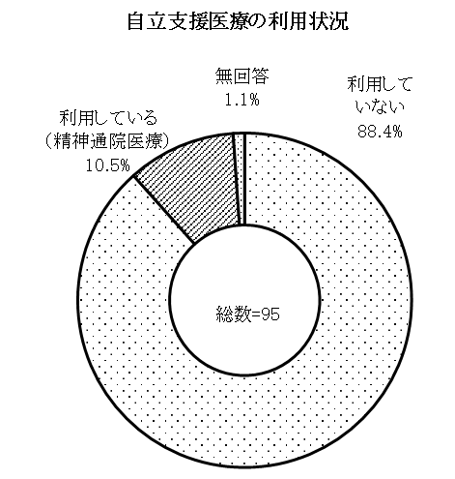
「利用していない」が88.4％、「利用している（精神通院医療）」が10.5％となっています。

問40－1 【問40で1～3を選んだ方にうかがいます。】あなたは「自立支援医療」の制度をどこで最初に知りましたか。（どれか１つに○）
※1．利用している（育成医療） 2．利用している（更生医療） 3．利用している（精神通院医療）
この設問の回答者は10名で、「医療機関からすすめられた」が9名、「その他」が1名回答しています。

問40－2 【問40で1～3を選んだ方にうかがいます。】あなたは、自立支援医療に満足していますか。（どれか１つに○）
※1．利用している（育成医療） 2．利用している（更生医療） 3．利用している（精神通院医療）
この設問の回答者は9名で、「満足している」が3名、「おおむね満足している」、「普通」、「満足していない」が2名回答しています。

問40－3 【問40－2で4を選んだ方にうかがいます。】あなたが満足していない理由は何ですか。（あてはまるもの全てに○）
※4．満足していない
この設問の回答者は2名で、「医療費の自己負担が大きい」が2名、「更新期間が短い」、「登録できる医療機関・薬局が１つしかない」が1名回答しています。

【10】将来の生活についてうかがいます。

問41 あなたは将来、どのように暮らしたいですか。（どれか１つに○）
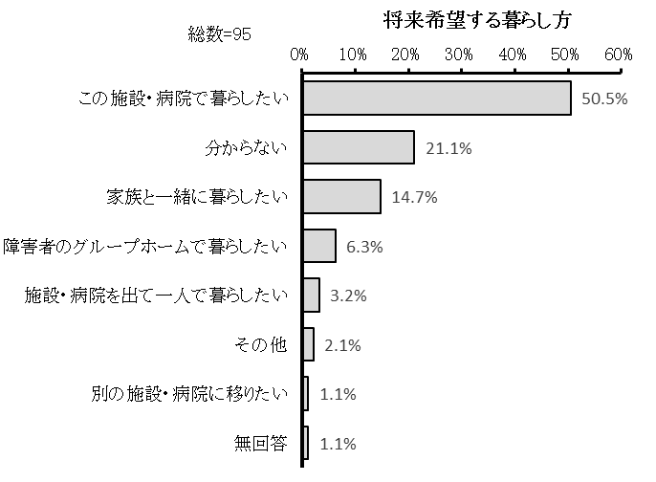
「この施設・病院で暮らしたい」が50.5％で最も多く、「分からない」が21.1％、「家族と一緒に暮らしたい」が14.7％で続きます。

問41－1 【問41で1、2を選んだ方にうかがいます。】あなたが施設・病院での生活を続けたい理由は、何ですか。（あてはまるもの全てに○）
※1．この施設・病院で暮らしたい 2．別の施設・病院に移りたい
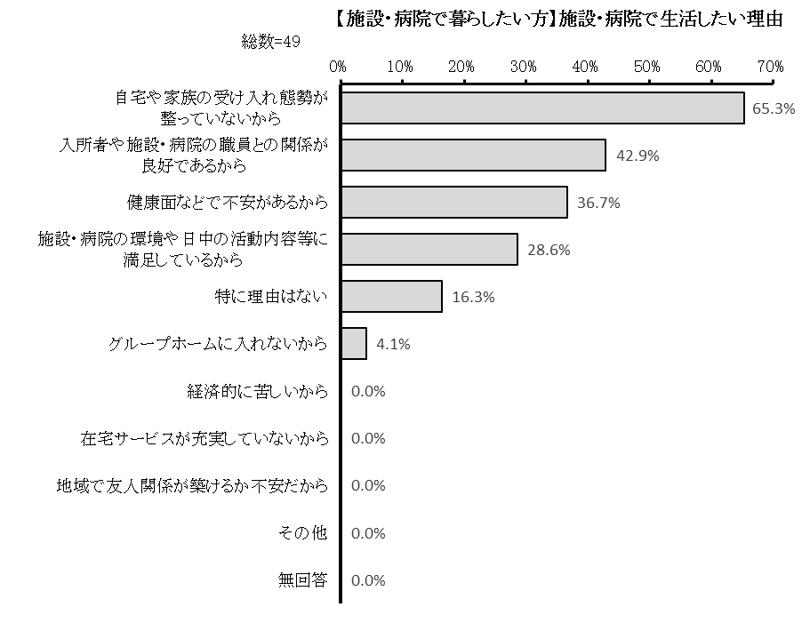
「自宅や家族の受け入れ態勢が整っていないから」が65.3％で最も多く、「入所者や施設・病院の職員との関係が良好であるから」が42.9％、「健康面などで不安があるから」が36.7％で続きます。

問41－2 【問41で3～5を選んだ方にうかがいます。】あなたが施設・病院を退所・退院したい理由は、何ですか。（あてはまるもの全てに○）
※3．家族と一緒に暮らしたい 4．障害者のグループホームで暮らしたい 5．施設・病院を出て一人で暮らしたい
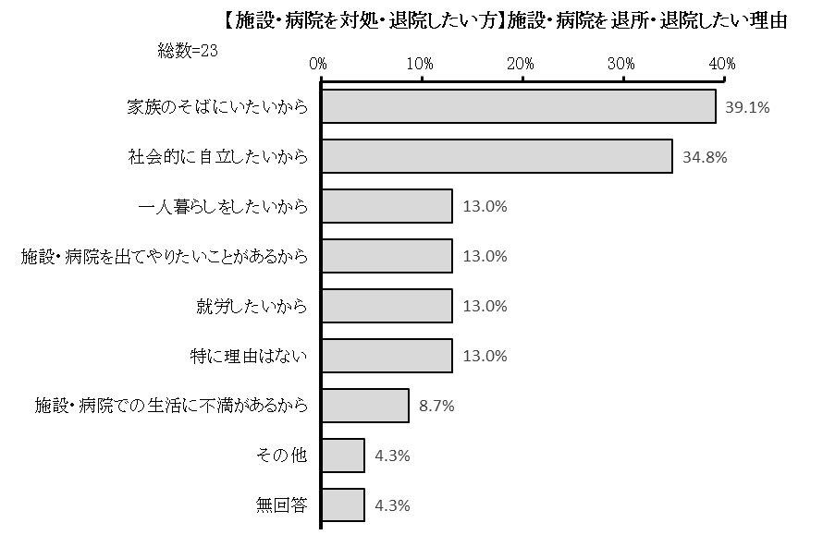
「家族のそばにいたいから」が39.1％で最も多く、「社会的に自立したいから」が34.8％、「一人暮らしをしたいから」、「施設・病院を出てやりたいことがあるから」、「就労したいから」、「特に理由はない」が13.0％で続きます。

■「その他」の具体的な内容
・楽しいことが起きるかもしれないから

問41－3 【問41で4を選んだ方にうかがいます。】障害者のグループホームで暮らしてみたいと考えているが、今も施設・病院で暮らしている理由は、何ですか。（あてはまるもの全てに○）
※4.障害者のグループホームで暮らしたい
この設問の回答者は5名で、「グループホームの空きがない」が1名、「グループホームでの日常生活における支援に不安がある」が4名、回答しています。

【11】船橋市の障害福祉についてうかがいます。

問42 あなたは、障害のある人のための市の福祉サービスの内容について、どのようなところで知ることが多いですか。（主なもの２つまでに○）
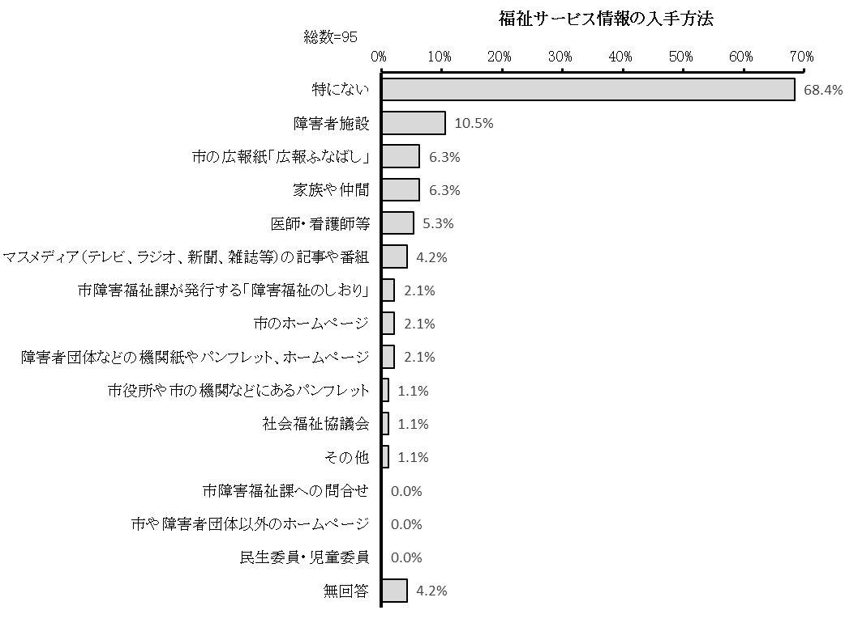
「特にない」が68.4％で最も多く、「障害者施設」が10.5％、「市の広報紙「広報ふなばし」」、「家族や仲間」が6.3％で続きます。

問43 次にあげる障害者施策や福祉施策の用語のうち、あなたが見聞きしたことのあるものはどれですか。（あてはまるもの全てに○）
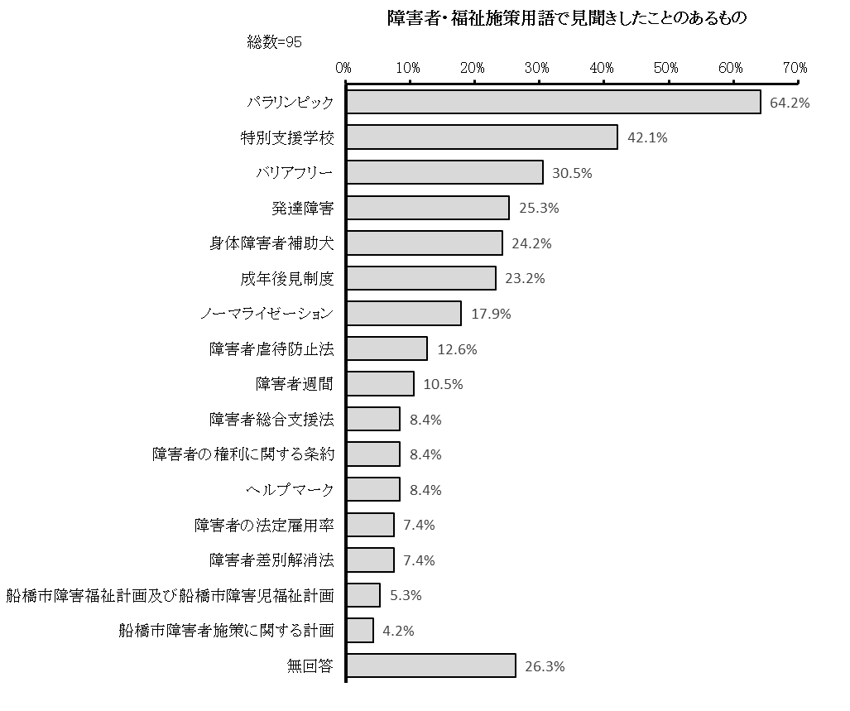
「パラリンピック」が64.2％で最も多く、「特別支援学校」が42.1％、「バリアフリー」が30.5％で続きます。

問43－1 【問43で16を選んだ方にうかがいます。】ヘルプマークをどのようにして知りましたか。（あてはまるもの全てに○）
※16．ヘルプマーク
この設問の回答者は8名で、「テレビや新聞、雑誌などのメディア」が4名、「周囲の人から聞いた」が2名、「市役所などの公共機関」、「外出時に店舗など」、「その他」が1名、回答しています。

■「その他」の具体的な内容
・病院

問43－2 【問43で16を選んだ方にうかがいます。】ヘルプマークを利用していますか。（あてはまるもの1つに○）
※16．ヘルプマーク
この設問の回答者は7名で、「利用したいと考えているが、持っていない」が3名、「利用したいと思わない」が2名、「利用している」、「その他」が1名、回答しています。

問43－3 【問43－2で1を選んだ方にうかがいます。】ヘルプマークは役に立っていますか。（あてはまるもの1つに○をして、具体的な事例があれば（ ）内に記入してください）
※1．利用している
この設問の回答者は1名で、「役に立っている」と回答しています。

■「役に立っている」の具体的な事例
・自分でヘルプマークを利用している人に、少しでも分かる人が増えた

問43－4 【問43－2で2または3を選んだ方にうかがいます。】ヘルプマークについて「過去に利用していたが、今は利用していない」「利用したいと考えているが、持っていない」を選択した理由を教えてください。（あてはまるもの全てに○）
※2．過去に利用していたが、今は利用していない 3．利用したいと考えているが、持っていない
この設問の回答者は3名で、「取得方法が分からない」、「取得可能であり、機会があれば取得しようと思っている」が2名、回答しています。

問43－5 【問43－2で4を選んだ方にうかがいます。】ヘルプマークについて、「利用したいと思わない」を選択した理由を教えてください。（あてはまるもの全てに○）
この設問には、回答者はいませんでした。

問43－6 ヘルプマークについて、改善したほうがよいと思う点があれば教えてください。（あてはまるもの1つに○）
この設問の回答者は10名で、「ある」が1名、「ない」が9名、回答しています。

■「ある」の具体的な内容
・ヘルプマークの種類

問44 あなたが今後、必要だと思う障害福祉施策は何ですか。（主なもの３つまでに○）
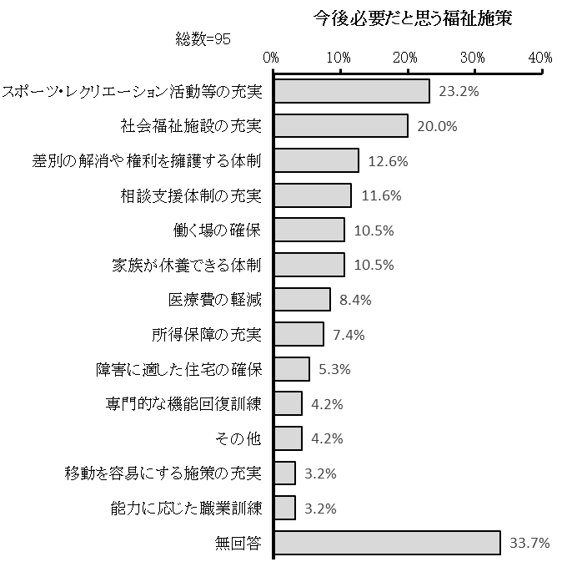
「スポーツ・レクリエーション活動等の充実」が23.2％で最も多く、「社会福祉施設の充実」が20.0％、「差別の解消や権利を擁護する体制」が12.6％で続きます。

問45 船橋市の障害福祉施策についてのご意見、ご希望、または困っていることなどを、自由にお書きください。
自由回答の総件数は12件でした。なお、一人で複数の内容を書かれている場合があり、総件数は実際の回答人数を上回ります。

※ここに掲載したものは回答の一部です。また、大意を変えずに一部を省略・要約している場合があります。
※回答者はアンケート対象者本人ではなく、代理の人の場合があります。

保健・医療
・自立相談所のお子さん達にも医療等、精神面のケア等施設の充実。（女性、 70歳）

生活支援・福祉サービス
・施設を出て、アパートで一人暮らしできるような援助がほしい。（男性、 63歳）

5 グループホーム入居者を対象とした調査結果

【1】あなたご自身やご家族のことについてうかがいます。

問1 あなたの性別をお答えください。（どれか１つに○）
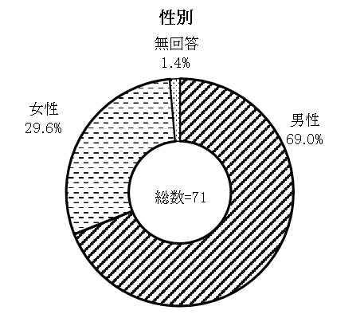
「男性」が69.0％、「女性」が29.6％となっています。

問2 あなたは、何歳ですか。令和6年１月１日現在の満年齢でお答えください。
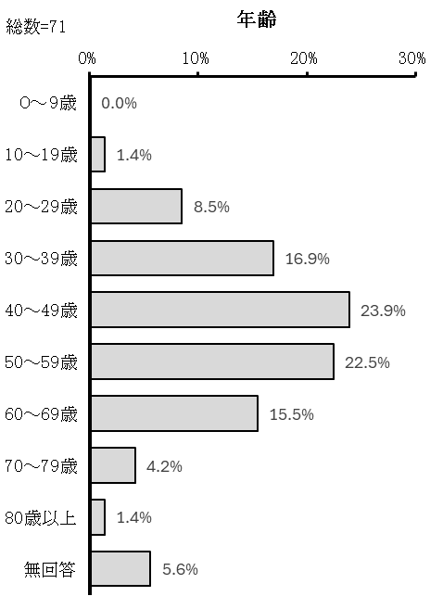
「40～49歳」が23.9％で最も多く、「50～59歳」が22.5％、「30～39歳」が16.9％で続きます。

問3 あなたの利用しているグループホームの所在地はどこですか。（どれか１つに○）
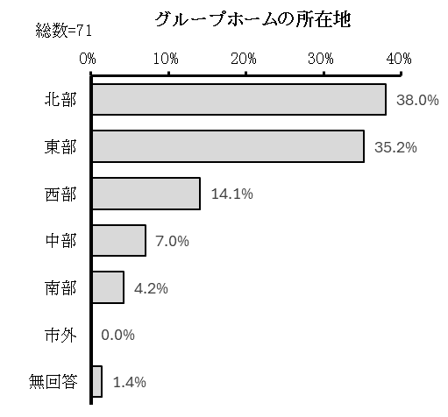
「北部」が38.0％で最も多く、「東部」が35.2％、「西部」が14.1％、「中部」が7.0％、「南部」が4.2％となっています。

問4 あなたまたはご家族の中で、主に生活のための収入を得ている方はどなたですか。（どれか１つに○）
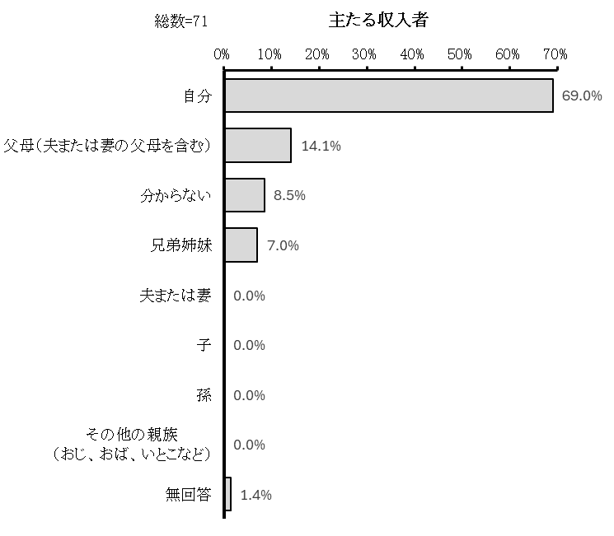
「自分」が69.0％で最も多く、「父母（夫または妻の父母を含む）」が14.1％、「分からない」が8.5％で続きます。

問5 あなたの世帯収入の種類はどのようなものですか。（あてはまるもの全てに○、最も金額が大きいものには◎）
「年金（国民年金、厚生年金、障害年金など）」が63.4％で最も多く、「給料・賃金」が60.6％、「生活保護」が22.5％で続きます。
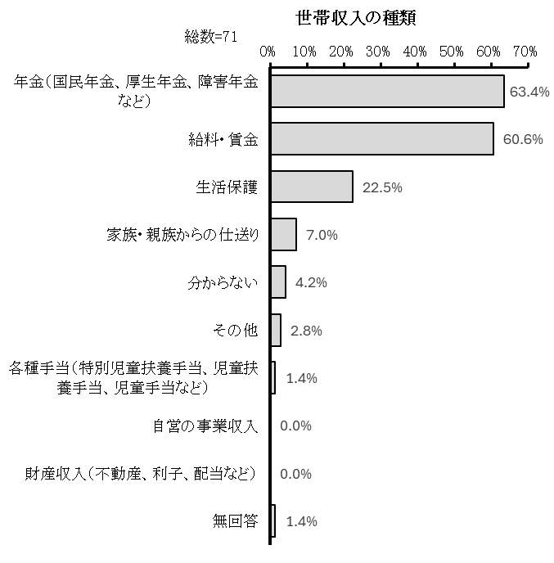

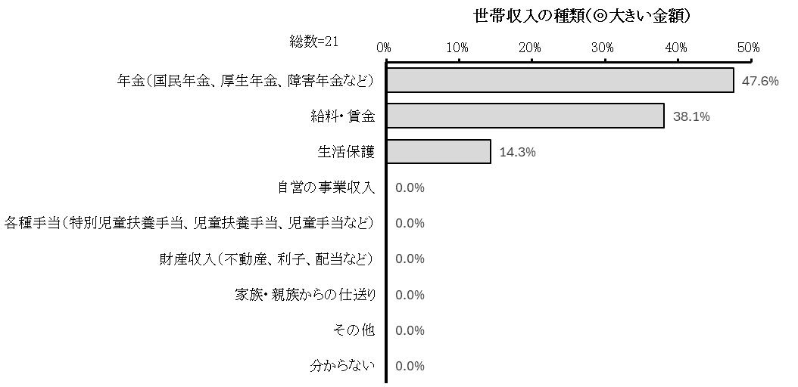
最も金額が大きいものは、「年金（国民年金、厚生年金、障害年金など）」が47.6％で最も多く、「給料・賃金」が38.1％、「生活保護」が14.3％で続きます。

【2】あなたの障害のことについてうかがいます。

問6 あなたがお持ちの障害者手帳等の種類と等級についてうかがいます。下の表のあてはまる番号と等級（程度）に○をつけて（ ）内に取得した年齢を記入してください。
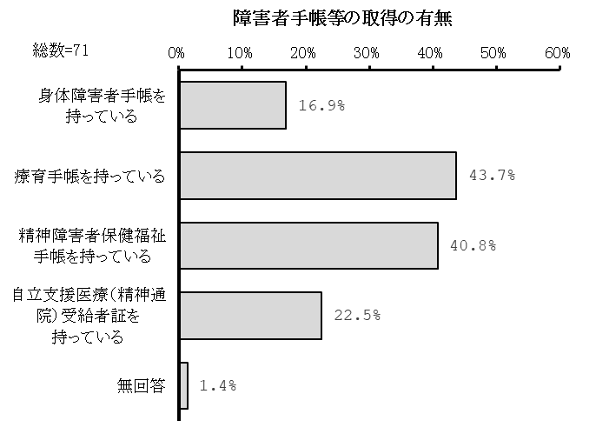
「療育手帳を持っている」が43.7％、「精神障害者保健福祉手帳を持っている」が40.8％、「自立支援医療（精神通院）受給者証を持っている」が22.5％、「身体障害者手帳を持っている」が16.9％となっています。

所持している手帳の組み合わせは、「療育手帳のみ」が33.8％、「精神障害者保健福祉手帳のみ」が22.5％、「精神障害者保健福祉手帳＋自立支援医療（精神通院）受給者証」が16.9％で続きます。

【身体障害者手帳】
この設問の回答者は12名で、等級（程度）は、「1級」が8名、「2級」が2名、「3級」、「5級」が1名となっています。
取得した年齢は「20～29歳」、「40～49歳」、「50～59歳」が16.7％、「０～９歳」、「10～19歳」、「30～39歳」が8.3％となっています。
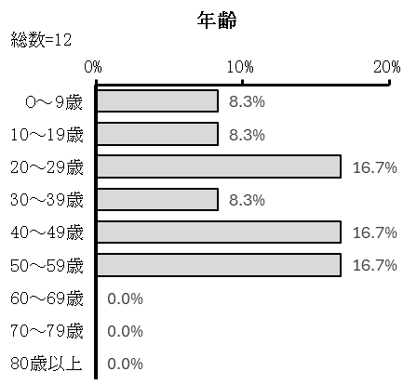

【療育手帳】
この設問の回答者は30名で、等級（程度）は「Bの2」が12名、「Bの1」が9名、「Ⓐの１」、「Aの2」が3名、「Aの1」が2名、「Ⓐの２」が1名となっています。
取得した年齢は、「10～19歳」が38.7％、「０～９歳」が12.9％、「20～29歳」、「40～49歳」が6.5％、「30～39歳」が3.2％となっています。

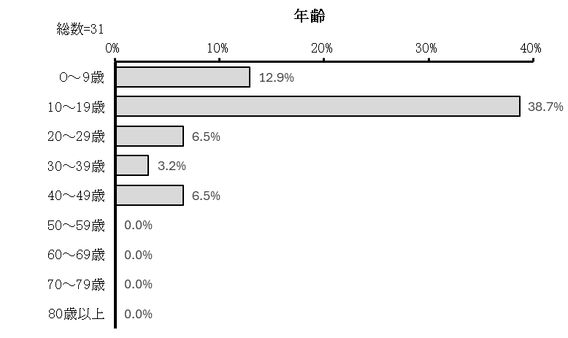

【精神障害者保健福祉手帳】
この設問の回答者は29名で、等級（程度）は、「2級」が21名、「1級」、「3級」が4名となっています。
取得した年齢は「20～29歳」、「30～39歳」が17.2％、「50～59歳」が13.8％、「40～49歳」が10.3％、「10～19歳」が6.9％、「60～69歳」が3.4％となっています。
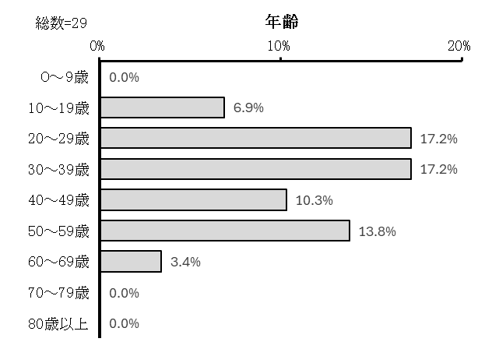

【自立支援医療（精神通院）受給者証】
「持っている」と答えた方は16名でした。
取得した年齢の記載があったのは７名で、「50～59歳」が3名、「20～29歳」、「30～39歳」、「40～49歳」、「60～69歳」が1名となっています。

問6－1 あなたは、介護保険法に基づく要介護認定を受けていますか。（どれか１つに○）
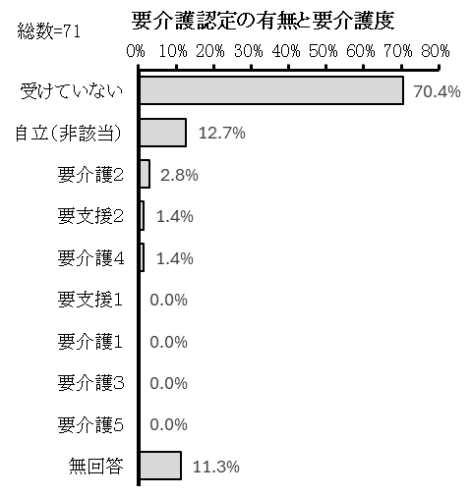
「受けていない」が70.4％で最も多く、「自立（非該当）」が12.7％、「要介護２」が2.8％、「要支援2」、「要介護4」が1.4％となっています。

問7 現在あなたは、誰かに相談したいことがありますか。（あてはまるもの全てに○）
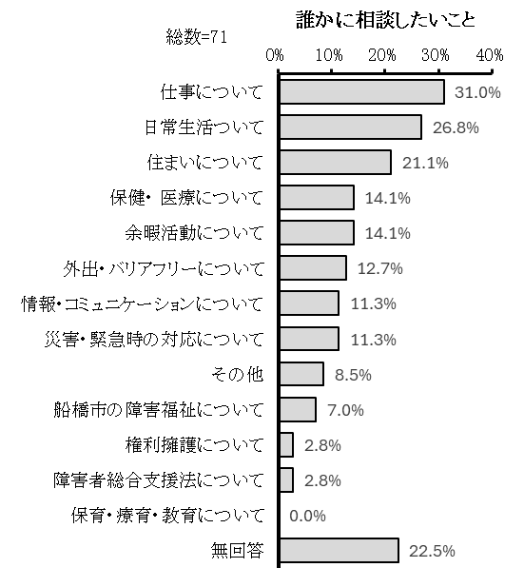
「仕事について」が31.0％で最も多く、「日常生活ついて」が26.8％、「住まいについて」が21.1％で続きます。

【3】日常生活についてうかがいます。

問8 あなたが困ったり、悩んだりした時に相談する人は誰ですか。（あてはまるもの全てに○）
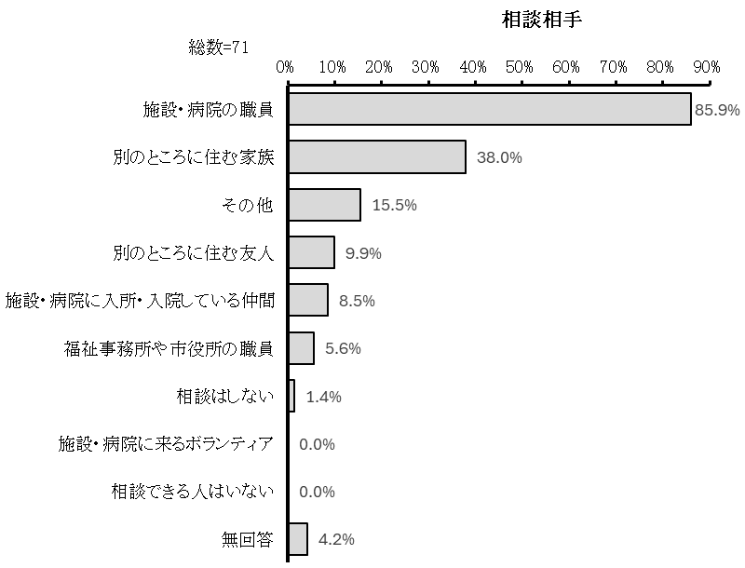
「施設・病院の職員」が85.9％で最も多く、「別のところに住む家族」が38.0％、「その他」が15.5％で続きます。

問9 あなたはグループホームに何歳の時から入居していますか。（どれか１つに○）
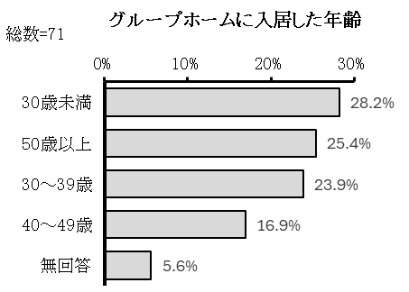
「30歳未満」が28.2％で最も多く、「50歳以上」が25.4％、「30～39歳」が23.9％、「40～49歳」が16.9％となっています。

問10 あなたが、グループホームに入居した理由は何ですか。（どれか１つに○）
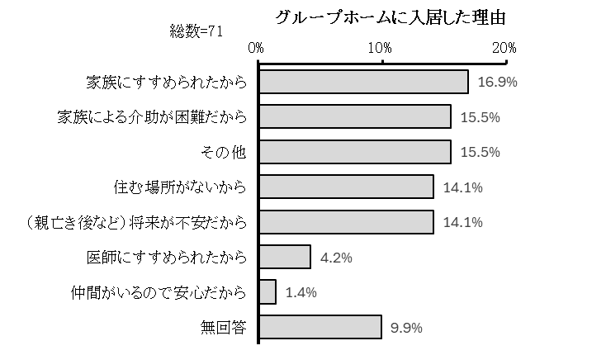
「家族にすすめられたから」が16.9％で最も多く、「家族による介助が困難だから」、「その他」が15.5％、「住む場所がないから」、「（親亡き後など）将来が不安だから」が14.1％で続きます。

■「その他」の具体的な内容（一部抜粋）
・自立するため
・家族関係がよくないため
・弁護士やケアマネジャーに勧められた

問11 あなたは、グループホームでの生活に満足していますか。（どれか１つに○）
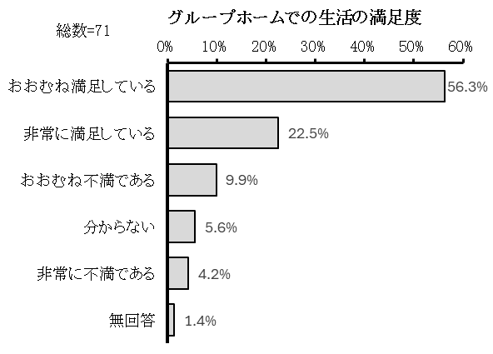
「おおむね満足している」が56.3％で最も多く、「非常に満足している」が22.5％、「おおむね不満である」が9.9％で続きます。

問12 あなたがグループホームで困っていることや不満に思っていることは、何ですか。（あてはまるもの全てに○）
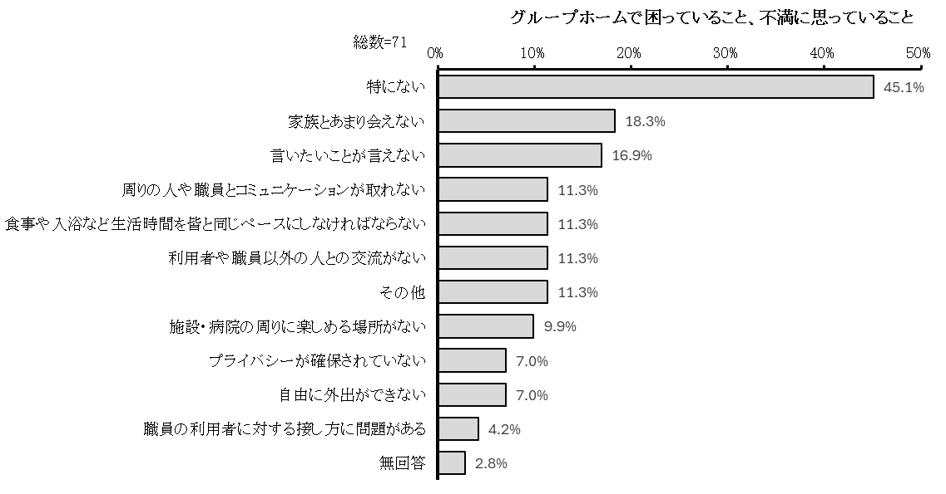
「特にない」が45.1％で最も多く、「家族とあまり会えない」が18.3％、「言いたいことが言えない」が16.9％で続きます。

■「その他」の具体的な内容（一部抜粋）
・利用者との対人関係
・人手不足により、障害に合わせた対応をしてもらえなくなった
・生活環境がよくない

問13 グループホームの職員に相談しづらいことはありますか。（どれか１つに○をつけ、「ある」を選択した場合は、内容を具体的に記入してください）
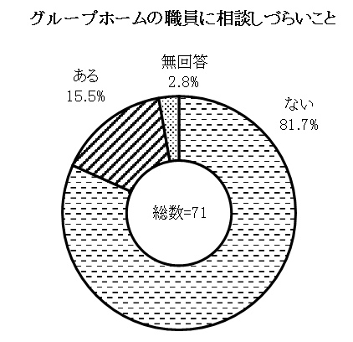
「ない」が81.7％、「ある」が15.5％となっています。

■「ある」の具体的な内容（一部抜粋）
・お金のこと
・対人関係
・あまり相談に乗ってくれない
・自分の体調について

問14 現在利用しているグループホームに対しての意見や不満を気軽に相談できる相談先はありますか。（どれか１つに○をつけ、「ある」を選択した場合は、相談先を具体的に記入してください）
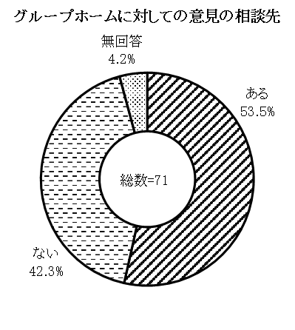
「ある」が53.5％、「ない」が42.3％となっています。

■「ある」の具体的な内容（一部抜粋）
・職員
・家族
・友人
・大家

問15 現在の相談先のほか、グループホームの利用に特化した相談先があったら相談したいですか。（どれか１つに○をつけ、その理由を記入してください）
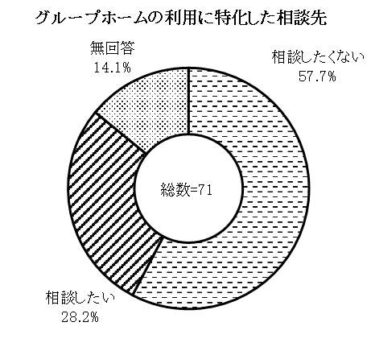
「相談したくない」が57.7％、「相談したい」が28.2％となっています。

■「相談したい」理由（一部抜粋）
・あったら便利
・グループホームの職員に相談しても解決しないことがある
・内容によっては、相談支援員以外の人に相談したいこともある。
・相談箇所が増えると安心するため

■「相談したくない」理由（一部抜粋）
・現状で満足
・相談したいことがない
・知らない人と関わりたくない

問16 あなたは、日中をどのように過ごしていますか。（あてはまるもの全てに○）
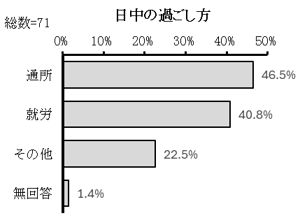
「通所」が46.5％、「就労」が40.8％、「その他」が22.5％となっています。

■「その他」の具体的な内容（一部抜粋）
・デイケア
・グループホーム
・就活
・生活介護
・療養
・趣味の活動

問16－1 【通所している方にうかがいます。】仮にグループホームの敷地内に通所事業所があった場合、そこに通いたいですか。（どれか１つに○をつけ、その理由を記入してください）
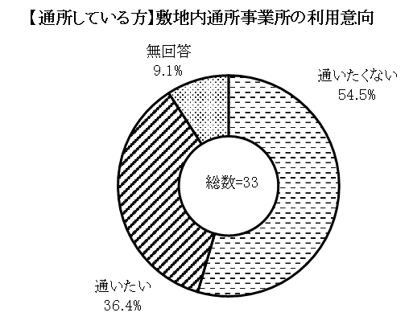
「通いたくない」が54.5％、「通いたい」が36.4％となっています

■「通いたくない」理由（一部抜粋）
・近過ぎるから
・敷地内から出ることがなくなってしまうから
・今の場所で満足しているから

■「通いたい」理由（一部抜粋）
・近いから
・生活にリズムができるから
・足が痛むから

問16－2 【問16－1で1と回答した方にうかがいます。】生活がグループホームと同じ敷地内で完結することについてどう思いますか。（あてはまるもの全てに○
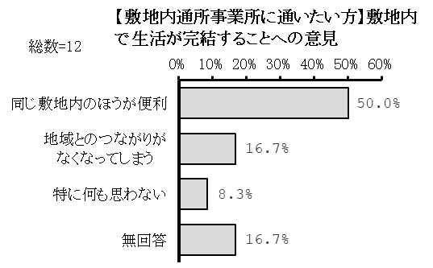
※1．通いたい
「同じ敷地内のほうが便利」が50.0％で最も多く、「地域とのつながりがなくなってしまう」が16.7％、「特に何も思わない」が8.3％で続きます。

【4】グループホームの入居についてうかがいます。

問17 あなたはグループホームに入居する前はどのように暮らしていましたか。（どれか１つに○）
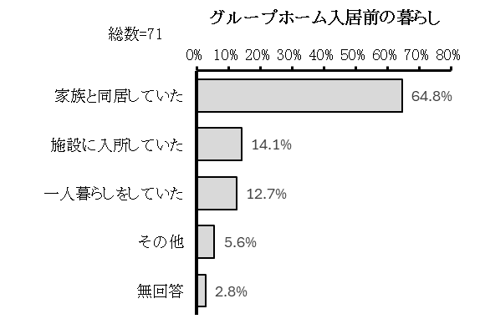
「家族と同居していた」が64.8％で最も多く、「施設に入所していた」が14.1％、「一人暮らしをしていた」が12.7％、「その他」が5.6％となっています。

■「その他」の具体的な内容
・入院していた
・知人と暮らしていた

問18 あなたはグループホームに入居するために何年間か待機してきましたか。（どれか１つに○）
「待機していない」が85.9％、「待機していた」が8.5％となっています。待機していた方は6名で、待機していた年数は「1年未満」、「1年」、「2年」、「3年」、「10年」、「無回答」がそれぞれ1名ずつとなっています。
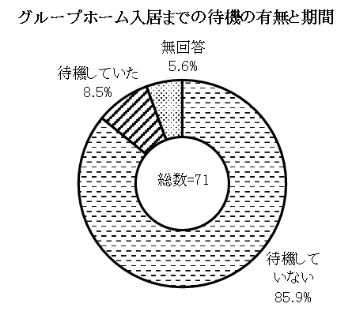

問19 現在入居しているグループホームに入居を決めた理由は何ですか。（どれか１つに○）
「その他」が38.0％で最も多く、「通所先と同じ法人等が運営しているから」が18.3％、「建物・設備が新しかったから」が14.1％で続きます。

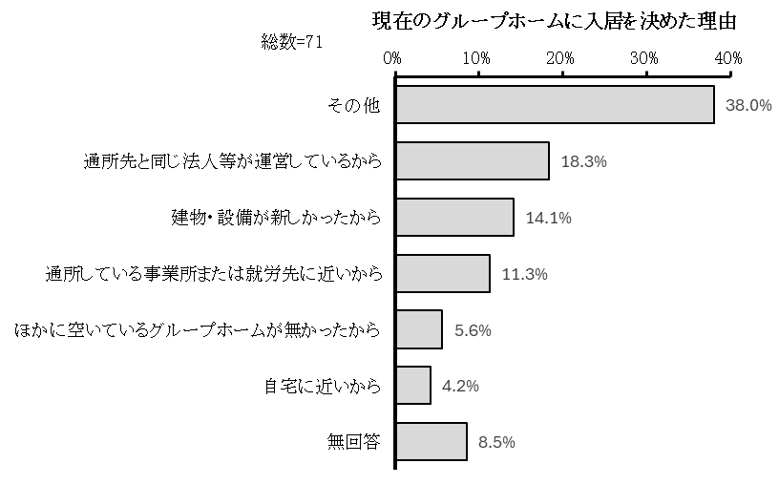
■「その他」の具体的な内容（一部抜粋）
・親族、職員、病院の勧め
・通院している病院に近い
・転居先がない等入所せざるを得ない状況だったから
・GHの環境が自分に合っていたから

問20 グループホームに入居して何年程度経過していますか。複数のグループホームを経験している方はその期間を合計してお答えください。（どれか１つに○）
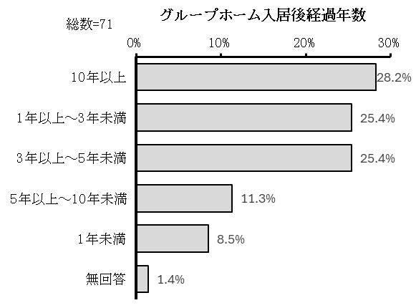
「10年以上」が28.2％で最も多く、「1年以上～3年未満」、「3年以上～5年未満」が25.4％で続きます。

問21 現在のグループホームは何か所目ですか。（どれか１つに○）
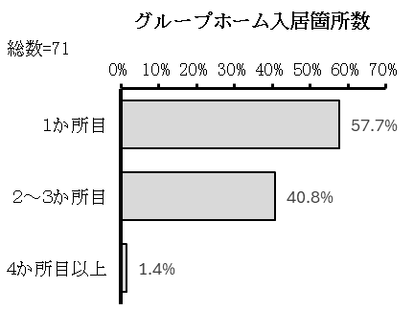
「１か所目」が57.7％、「２～３か所目」が40.8％、「４か所目以上」が1.4％となっています。

問22 グループホームの定員は何人程度が望ましいと思いますか。（どれか１つに○）
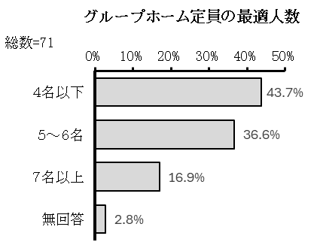
「４名以下」が43.7％、「５～６名」が36.6％、「７名以上」が16.9％となっています。

【5】将来の生活についてうかがいます。

問23 あなたは、将来どのように暮らしたいですか。（どれか１つに○）
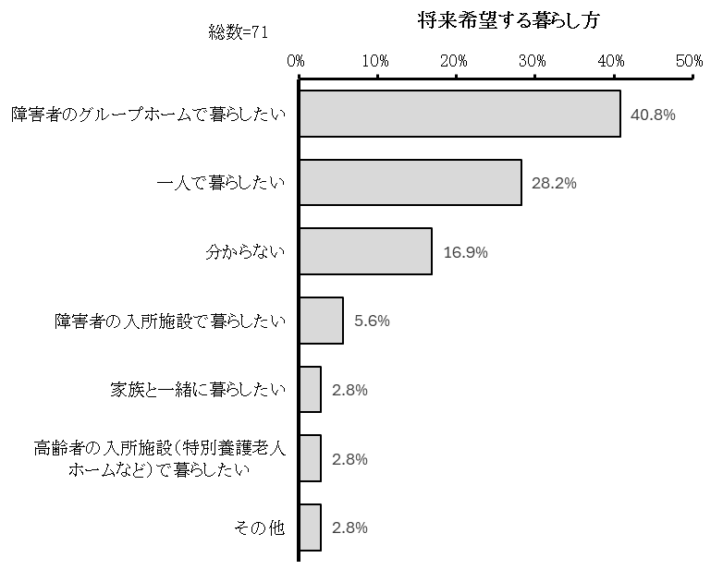
「障害者のグループホームで暮らしたい」が40.8％で最も多く、「一人で暮らしたい」が28.2％、「分からない」が16.9％で続きます。

■「その他」の具体的な内容（一部抜粋）
・パートナーと暮らしたい

問24 【問23で2を選んだ方にうかがいます】単身生活を希望する方向けの居住支援としてグループホームには「サテライト型住居」「移行支援住居」がありますが、現在お住まいのグループホームにあてはまるものに○をしてください。
※2．一人で暮らしたい
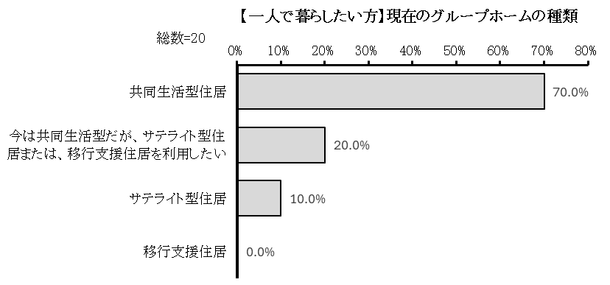
「共同生活型住居」が70.0％、「今は共同生活型だが、サテライト型住居または、移行支援住居を利用したい」が20.0％、「サテライト型住居」が10.0％となっています。

問24－1 【問24で2～4を選んだ方にうかがいます】サテライト型住居、移行支援住居の標準利用期間は「3年以内」と定められていますが、この期間中に単身住居に移行できそうですか。（どれか１つに○）
※2．サテライト型住居 3．移行支援住居 4．今は共同生活型だが、サテライト型住居または、移行支援住居を利用したい
この設問の回答者は5名で、「可能」が3名、「生活に関する支援員がついてくれれば可能」が2名、回答しています。

問24－2 【問24－1で2を選んだ方にうかがいます。】一人暮らしをするうえで支援員に支援してほしいことは何ですか。
※2．生活に関する支援員がついてくれれば可能
この設問の回答者は2名で、内容は以下のとおりです。
・車椅子生活面でのサポート 布団や高いところなどできないこと
・生活のことについて

【6】船橋市の障害者福祉についてうかがいます。

問25 次に挙げる障害者施策や福祉施策の用語のうち、あなたが見聞きしたことのあるものはどれですか。（あてはまるもの全てに○）
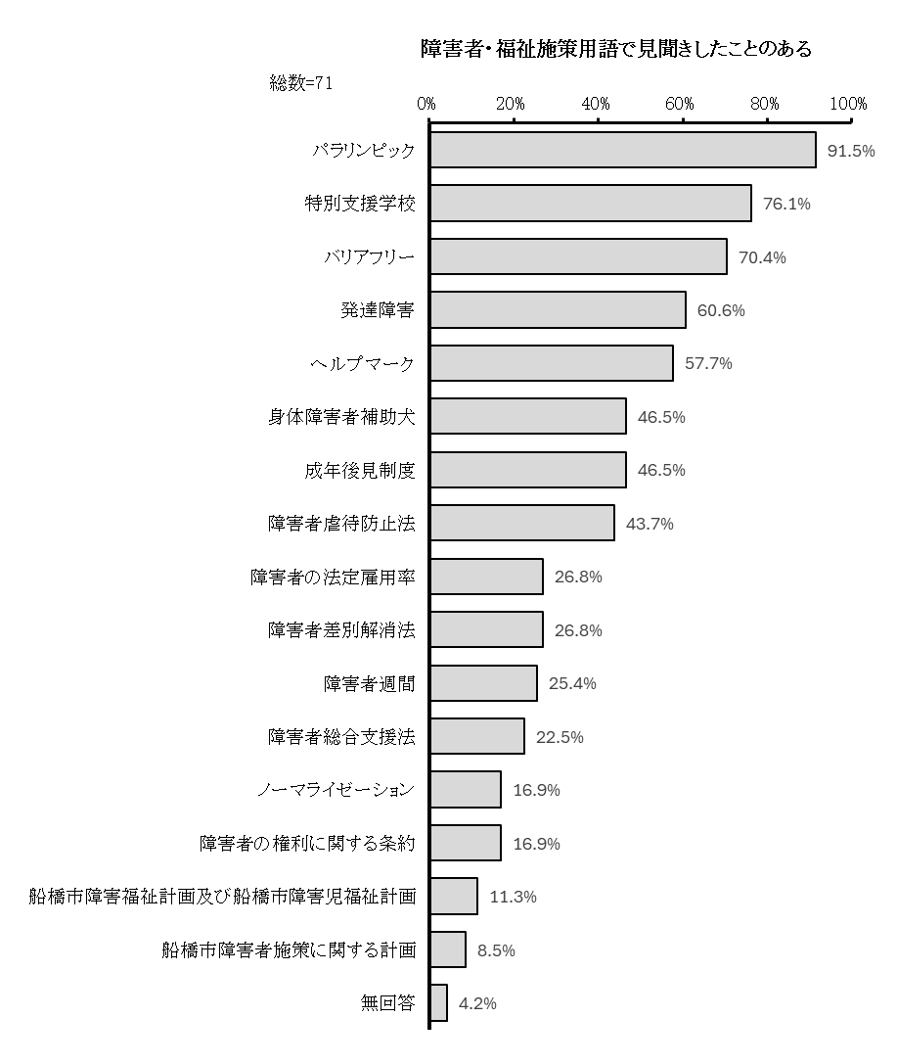
「パラリンピック」が91.5％で最も多く、「特別支援学校」が76.1％、「バリアフリー」が70.4％で続きます。

問25－1 【問25で16を選んだ方にうかがいます。】ヘルプマークをどのようにして知りましたか。（あてはまるもの全てに○）
※16．ヘルプマーク
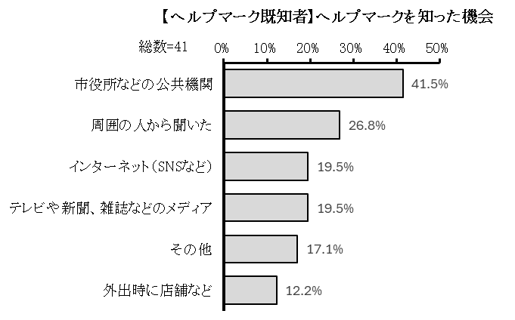
「市役所などの公共機関」が41.5％で最も多く、「周囲の人から聞いた」が26.8％、「インターネット（SNSなど）」、「テレビや新聞、雑誌などのメディア」が19.5％で続きます。

■「その他」の具体的な内容（一部抜粋）
・人がつけているものを見た

問25－2 【問25で16を選んだ方にうかがいます。】ヘルプマークを利用していますか。（あてはまるもの1つに○）
※16．ヘルプマーク
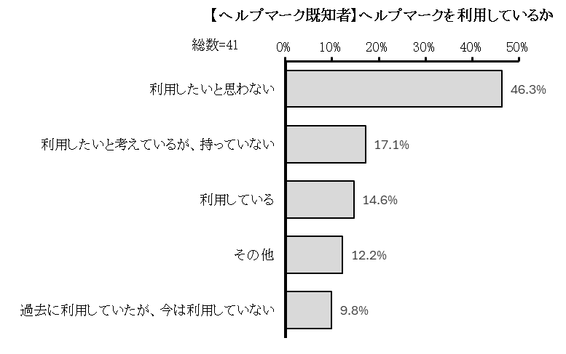
「利用したいと思わない」が46.3％で最も多く、「利用したいと考えているが、持っていない」が17.1％、「利用している」が14.6％で続きます。

■「その他」の具体的な内容（一部抜粋）
・ヘルプマークがどういったものかよく分からない
・利用する勇気がない

問25－3 【問25－2で1を選んだ方にうかがいます。】ヘルプマークは役に立っていますか。（あてはまるもの1つに○をして、具体的な事例があれば（ ）内に記入してください）
※1．利用している
この設問の回答者は6名で、全員「役に立っている」と回答しています。

■「役に立っている」の具体的な事例（一部抜粋）
・歩行時見守ってくれる
・安心感
・優先席に座る時
・障害者と認めてもらえる

問25－4 【問25－2で2または3を選んだ方にうかがいます。】ヘルプマークについて「過去に利用していたが、今は利用していない」「利用したいと考えているが、持っていない」を選択した理由を教えてください。（あてはまるもの全てに○）
※2．過去に利用していたが、今は利用していない 3．利用したいと考えているが、持っていない
この設問の回答者は9名で、「利用方法が分からない」が4名、「その他」が3名、それ以外の選択肢が各1名、回答しています。

■「その他」の具体的な内容（一部抜粋）
・取得のハードルが高そう
・恥ずかしい。人目が気になる。

問25－5 【問25－2で4を選んだ方にうかがいます。】ヘルプマークについて、「利用したいと思わない」を選択した理由を教えてください。（あてはまるもの全てに○）
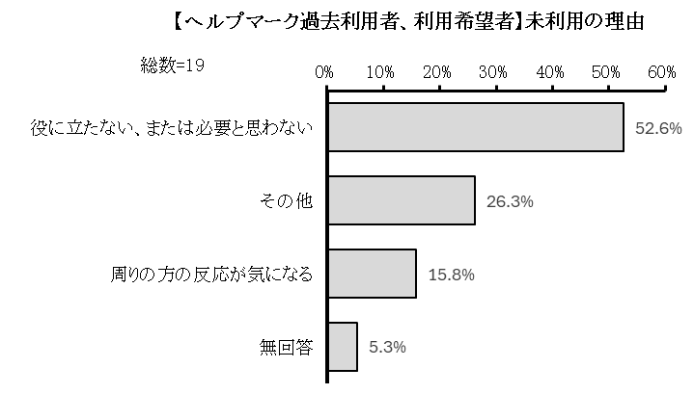
「役に立たない、または必要と思わない」が52.6％で、「その他」が26.3％、「周りの方の反応が気になる」が15.8％となっています。

■「役に立たない、または必要と思わない」理由、「その他」の具体的な内容（一部抜粋）
・助けてもらいたいことがない
・ヘルプが必要な場合は、自分でアピールできる
・常に介助者がいる状態
・自分よりも困っている人がいるから

問25－6 ヘルプマークについて、改善したほうがよいと思う点があれば教えてください。（あてはまるもの1つに○）
「ある」と答えたのは7名となっています。

■「ある」の具体的な内容（一部抜粋）
・素材を反射板にする
・もう少し大きくしたほうが良い
・偏見がなくなること
・認知度の向上
・配布対象者の範囲が狭い

問26 あなたが今後、必要だと思う障害福祉施策は何ですか。（主なもの３つまでに○）
「医療費の軽減」、「働く場の確保」が26.8％で多く、「所得保障の充実」、「社会福祉政策の充実」が22.5％、「スポーツ・レクリエーション活動等の充実」が14.1％で続きます。
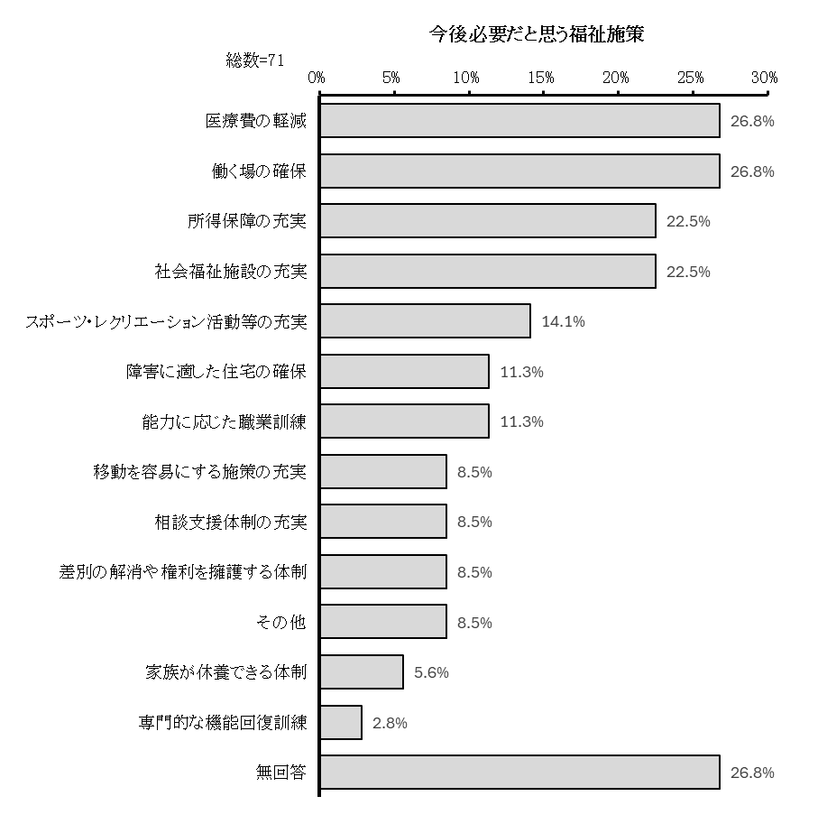

問27 船橋市の障害福祉施策についてのご意見、ご希望、または困っていることなどを、自由にお書きください。
自由回答の総件数は25件でした。なお、一人で複数の内容を書かれている場合があり、総件数は実際の回答人数を上回ります。

※ここに掲載したものは回答の一部です。また、大意を変えずに一部を省略・要約している場合があります。
※回答者はアンケート対象者本人ではなく、代理の人の場合があります。

啓発・広報
・内定をもらってからスーツ代を出してくれる制度は知っているが、それ以前に就職活動をするためのスーツ代が足りない。（女性、 37歳）

生活支援・福祉サービス
・免許返納で病院・通所などがとても不便。移動を容易にする施策の充実。（男性、 52歳）

生活環境
・今のグループホームで口から食べ物がとれなくなったら、別のところへ移ってもらうと言われた。今いるところで暮らしていけるような体制を整えてほしい。（女性、 63歳）

6 一般市民を対象とした調査結果

【1】あなたご自身一般のことについてうかがいます。
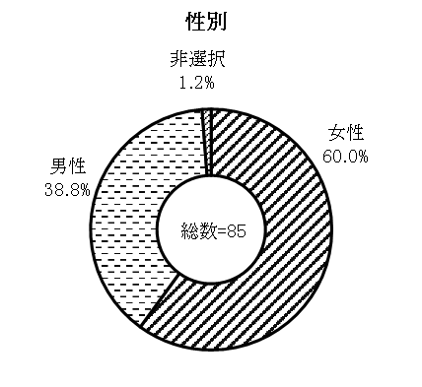
- あなたの性別をお答えください。
「女性」が60.0％、「男性」が38.8％、「非選択」が1.2％となっています。

問2 あなたの令和６年１月１日時点の満年齢をお答えください。
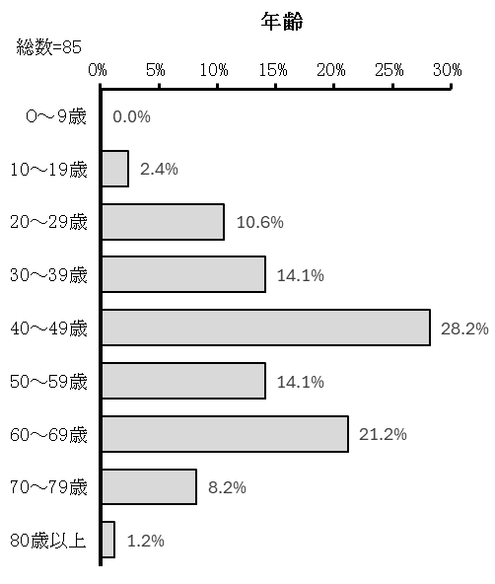
「40～49歳」が28.2％で最も多く、「60～69歳」が21.2％、「30～39歳」、「50～59歳」が14.1％で続きます。

問3 あなたは、船橋市に住み始めてから、何年になりますか。
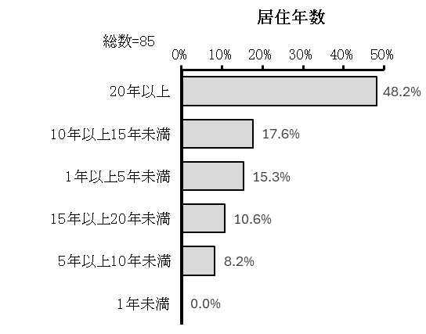
「20年以上」が48.2％で最も多く、「10年以上15年未満」が17.6％、「1年以上5年未満」が15.3％で続きます。

【2】障害のある人たちについての意識や交流についてうかがいます。

問4 あなたは、身体や心に障害のある人たち（認知症高齢者含む）に対して関心がありますか。
「テレビなどで報道があれば、見ることがある」が50.6％で最も多く、「家庭や職場などで、よく話題にしている」が27.1％、「あまり関心がない」が14.1％、「メディア（市の広報、新聞、雑誌、テレビ等）で特に取り上げられているものをよく見ている」が8.2％となっています。
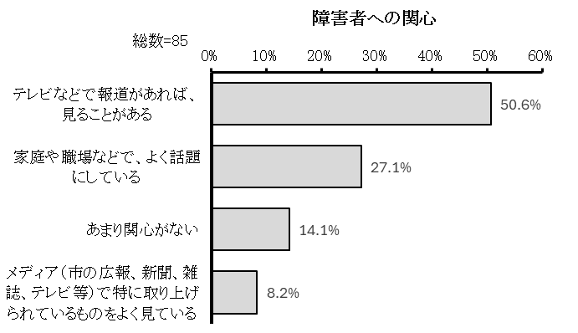

問5 あなたは、今の社会で障害のある人に対する差別があると思いますか。
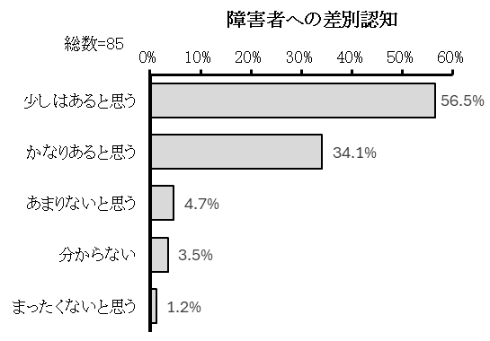
「少しはあると思う」が56.5％で最も多く、「かなりあると思う」が34.1％、「あまりないと思う」が4.7％で続きます。

問6 あなたは、障害のある人に対して差別的な認識や行動をしてしまった経験がありますか。
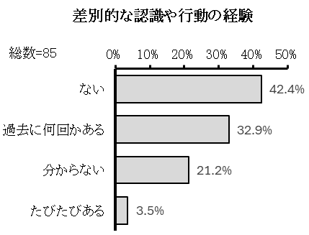
「ない」が42.4％で最も多く、「過去に何回かある」が32.9％、「分からない」が21.2％、「たびたびある」が3.5％となっています。

問7 あなたは、障害のある人が差別的な扱いをされている場面を直接見たことがありますか。
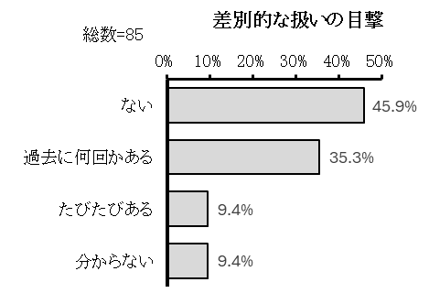
「ない」が45.9％で最も多く、「過去に何回かある」が35.3％、「たびたびある」、「分からない」が9.4％となっています。

問8 あなたは、障害のある人と一緒に活動した経験がありますか。
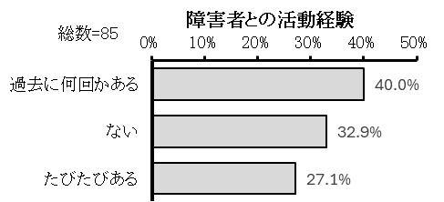
「過去に何回かある」が40.0％で最も多く、「ない」が32.9％、「たびたびある」が27.1％となっています。

問8-1 【問8で1、2を選んだ方】あなたは、主にどのようなことを経験しましたか。（あてはまるもの全てを選択）
※1．たびたびある 2．過去に何回かある
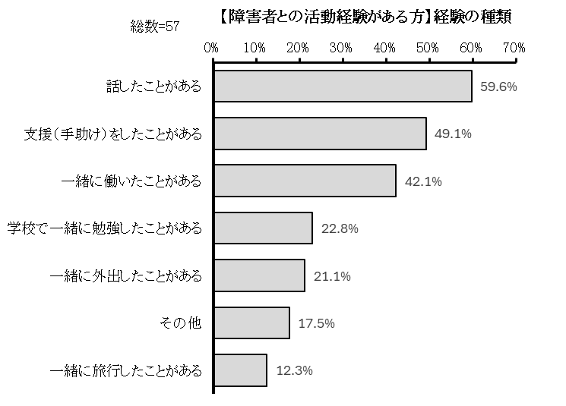
「話したことがある」が59.6％で最も多く、「支援（手助け）をしたことがある」が49.1％、「一緒に働いたことがある」が42.1％で続きます。

問8-2 【問8-1で6を選んだ方】あなたが実際に支援をしたのは、どのような障害のある人でしたか。（あてはまるもの全てを選択）
※6．支援（手助け）をしたことがある
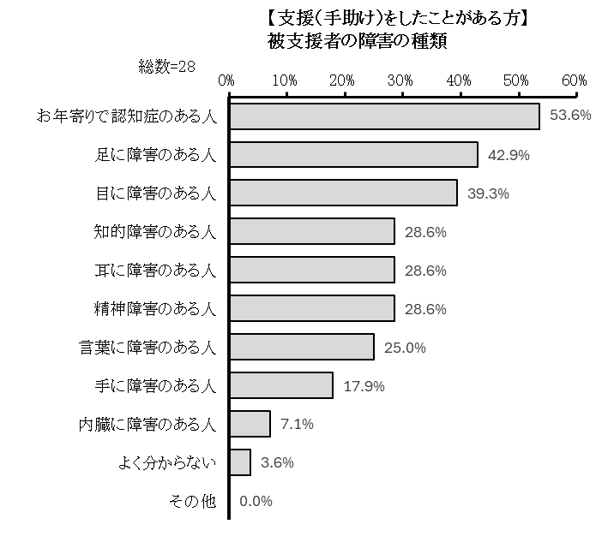
「お年寄りで認知症のある人」が53.6％で最も多く、「足に障害のある人」が42.9％、「目に障害のある人」が39.3％で続きます。

問8-3 【問8－1で6を選んだ方】あなたは、支援にどのような印象を持ちましたか。
※6．支援（手助け）をしたことがある
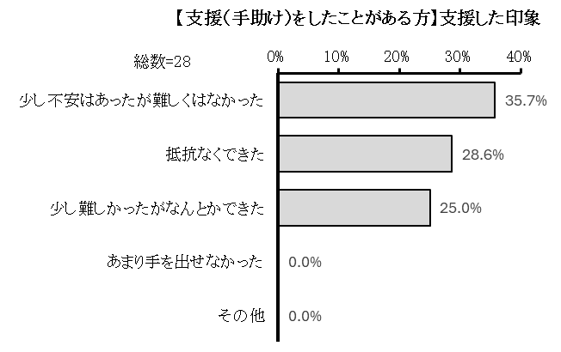
「少し不安はあったが難しくはなかった」が35.7％で最も多く、「抵抗なくできた」が28.6％、「少し難しかったがなんとかできた」が25.0％となっています。

問９ 障害のある人のためのボランティア活動として、あなたが参加したことのある活動はどれですか。（あてはまるもの全てを選択）
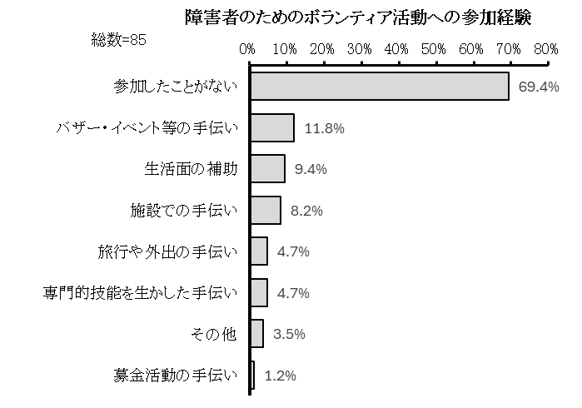
「参加したことがない」が69.4％で最も多く、「バザー・イベント等の手伝い」が11.8％、「生活面の補助」が9.4％で続きます。

問9-1 【問9で8を選んだ方】あなたがボランティア活動に参加したことがないのは、なぜですか。（あてはまるもの全て選択）
※8．参加したことがない
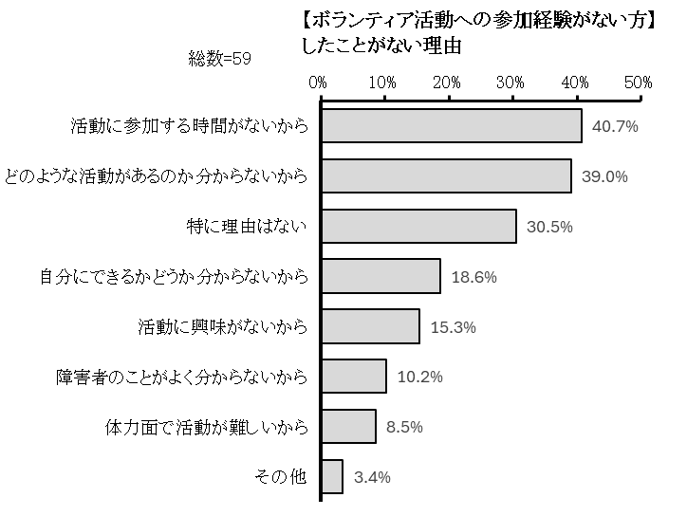
「活動に参加する時間がないから」が40.7％で最も多く、「どのような活動があるのか分からないから」が39.0％、「特に理由はない」が30.5％で続きます。

■「その他」の具体的な内容（一部抜粋）
・家族の介護で精一杯

問１０ あなたは今後、ボランティア活動をする条件が整った場合、活動したいと思いますか。
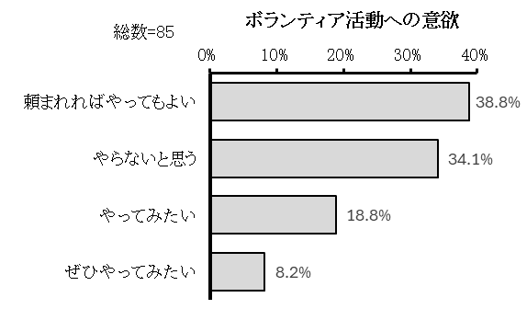
「頼まれればやってもよい」が38.8％で最も多く、「やらないと思う」が34.1％、「やってみたい」が18.8％、「ぜひやってみたい」が8.2％となっています。

問１１ あなたは、ご自身が障害者の施設で働くことについてどのように考えますか。
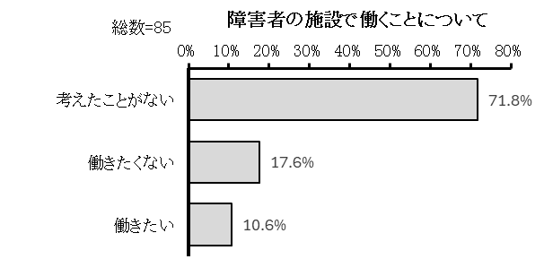
「考えたことがない」が71.8％で最も多く、「働きたくない」が17.6％、「働きたい」が10.6％となっています。

問１１-１ 【問11で1を選んだ方】あなたが障害者の施設で働きたいと思ったのは、なぜですか。（あてはまるもの全てに選択）
※1．働きたい
この設問の回答者は9名で、「自分の能力や資格が生かせる」が6名、「社会に貢献できる」が4名、「自分の性格や適性に合っている」が3名、回答しています。

問１１-２ 【問11で２を選んだ方】あなたが障害者の施設で働きたくないと思ったのは、なぜですか。
※2．働きたくない
この設問の回答者は15名で、「体力的に厳しそう」が9名、「仕事の内容が自分に合わない」が7名、「賃金水準が満足できない」、「その他」が4名、回答しています。
■「その他」の具体的な内容（一部抜粋）
・過去に嫌な思いをしたから
・知識や感情面での受け入れ態勢が必要だから

問１２ あなたは、成年後見制度を知っていますか。
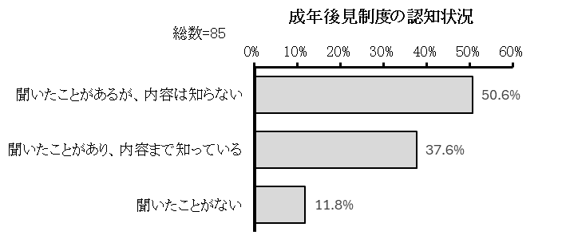
「聞いたことがあるが、内容は知らない」が50.6％、「聞いたことがあり、内容まで知っている」が37.6％、「聞いたことがない」が11.8％となっています。

問１２-１ 専門的な知識がなくても、自治体による研修や家庭裁判所への推薦を経て「市民後見人」という形で障害のある人の支援をすることができますが、このような活動をしたいと思いますか。
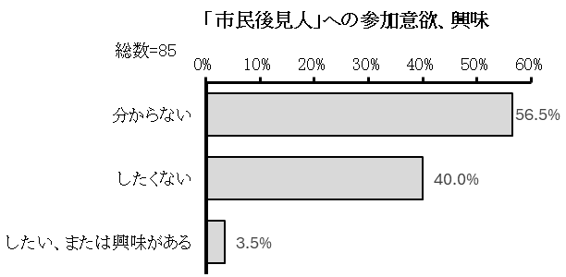
「分からない」が56.5％で最も多く、「したくない」が40.0％、「したい、または興味がある」が3.5％となっています。

【３】船橋市の障害者施策についてうかがいます。

問１３ 船橋市の障害者施策に関する次の13-1～13-4のことについて、あなたの考えに近いものを選んでください。

問１３-１ 道路や公園や公共施設は障害のある人のために配慮されて作られていると思いますか。
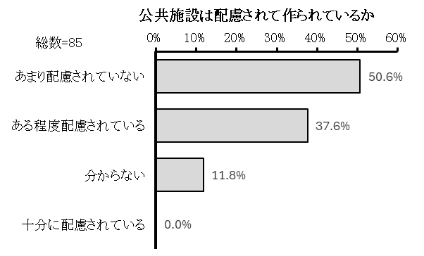
「あまり配慮されていない」が50.6％で最も多く、「ある程度配慮されている」が37.6％、「分からない」が11.8％となっています。

問１３-２ 障害者雇用促進法では、民間企業で常時雇用する従業員の2.5％以上の障害者を雇用しなければならないこと（法定雇用率）が規定されています。現在、市内には障害のある人の働く場が確保されていると思いますか。
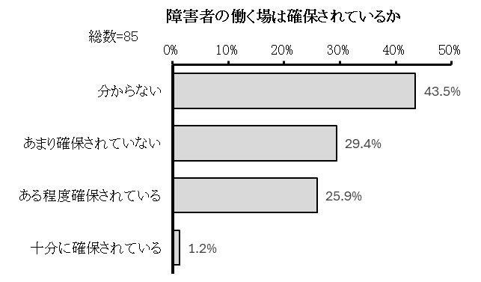
「分からない」が43.5％で最も多く、「あまり確保されていない」が29.4％、「ある程度確保されている」が25.9％、「十分に確保されている」が1.2％となっています。

問１３-３ 今後、障害のある人の雇用をもっと拡大させる方がよいと思いますか。
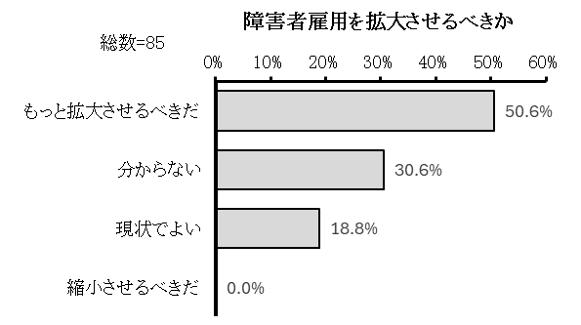
「もっと拡大させるべきだ」が50.6％で最も多く、「分からない」が30.6％、「現状でよい」が18.8％となっています。

問１３-４ もし、あなたの近所に障害のある人のための施設ができるとしたら、どう思いますか。
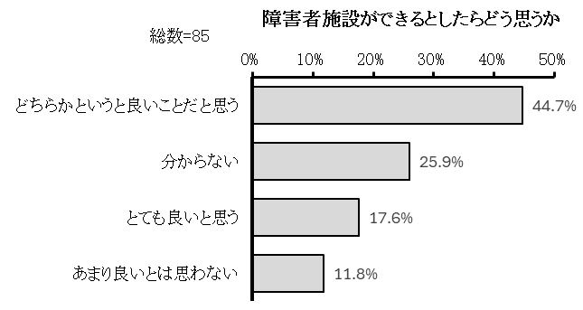
「どちらかというと良いことだと思う」が44.7％で最も多く、「分からない」が25.9％、「とても良いと思う」が17.6％、「あまり良いとは思わない」が11.8％となっています。

問１４ 障害のある人に対する理解をより深めるために、あなたが必要と思うことは何ですか。（あてはまるもの全て選択）
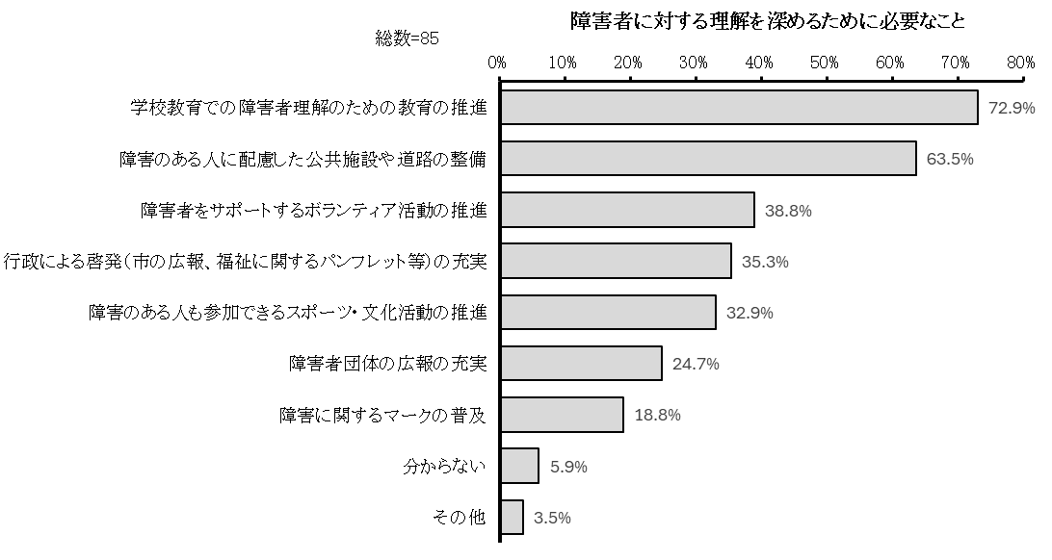
「学校教育での障害者理解のための教育の推進」が72.9％で最も多く、「障害のある人に配慮した公共施設や道路の整備」が63.5％、「障害者をサポートするボランティア活動の推進」が38.8％で続きます。

■「その他」の具体的な内容（一部抜粋）
・障害者と実際に関わりを持つ

問１５ 次に挙げる障害者施策や福祉施策の用語のうち、あなたが見聞きしたことのあるものはどれですか。（あてはまるもの全て選択）
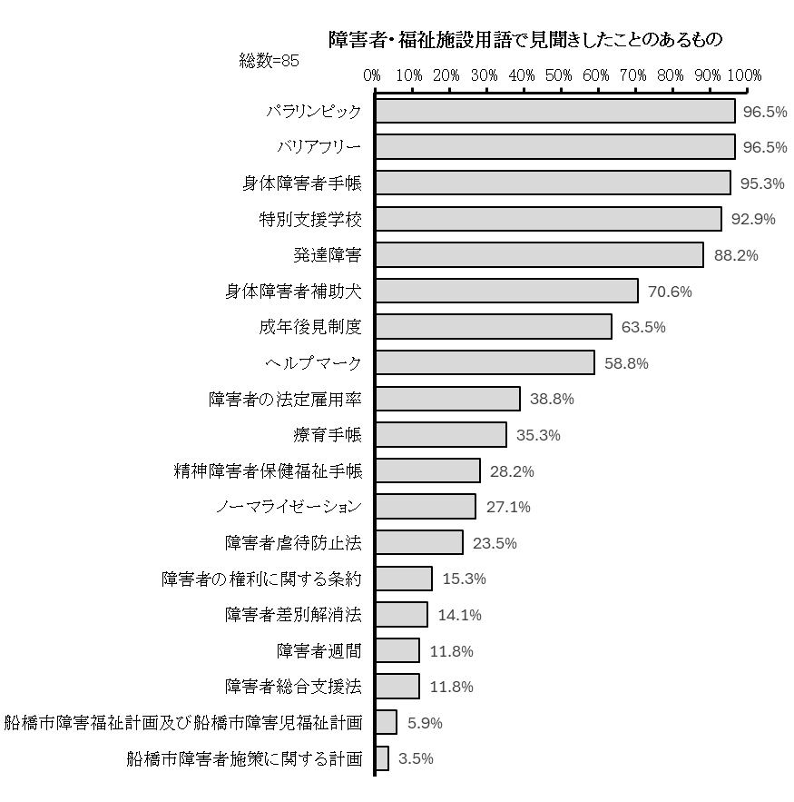
「パラリンピック」、「バリアフリー」が96.5％で最も多く、「身体障害者手帳」が95.3％、「特別支援学校」が92.9％で続きます。

問１５-１ 【問15で19を選んだ方】ヘルプマークをどのようにして知りましたか。（あてはまるもの全てを選択）
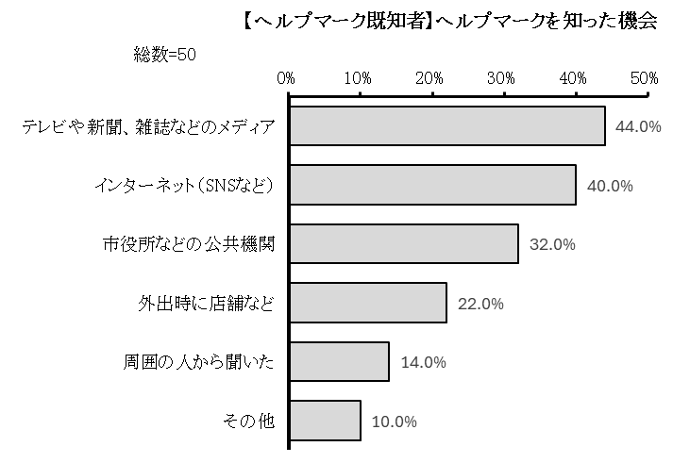
※19．ヘルプマーク
「テレビや新聞、雑誌などのメディア」が44.0％で最も多く、「インターネット（SNSなど）」が40.0％、「市役所などの公共機関」が32.0％で続きます。

■「その他」の具体的な内容（一部抜粋）
・身に着けている人を見た
・仕事の研修など

問１５-２ 【問15で19を選んだ方】ヘルプマークを利用していますか。
※19．ヘルプマーク
「利用したいと思わない」が40.0％で最も多く、「その他」が34.0％、「利用したいと考えているが、持っていない」が16.0％、「利用している」が4.0％となっています。

■「その他」の具体的な内容（一部抜粋）
・利用する必要がないから
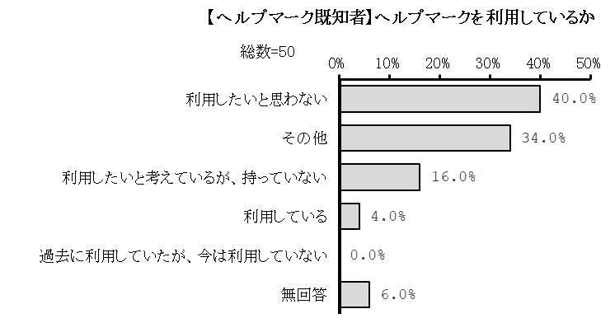

問１５-３ 【問15-2で1を選んだ方】ヘルプマークは役に立っていますか。
※1．利用している
この設問の回答者は2名で、「役に立っている」が2名、回答しています。

■「役に立っている」の具体的な内容
・一応、周りの人に認知されている
・周りの方にやさしくしてもらえる

問１５-４ 【問15-2で2または3を選んだ方にうかがいます。】ヘルプマークについて「過去に利用していたが、今は利用していない」「利用したいと考えているが、持っていない」を選択した理由を教えてください。（あてはまるもの全てを選択）
※2．過去に利用していたが、今は利用していない 3．利用したいと考えているが、持っていない
この設問の回答者は6名で、「取得可能であり、機会があれば取得しようと思っている」が3名、「取得方法が分からない」が2名、「その他」が１名、回答しています。

■「その他」の具体的な内容
・この先、生活する上で必要と考えた時は利用したい。

問１５-５ 【問15-2で4を選んだ方】ヘルプマークについて、「利用したいと思わない」を選択した理由を教えてください。（あてはまるもの全てを選択してください）
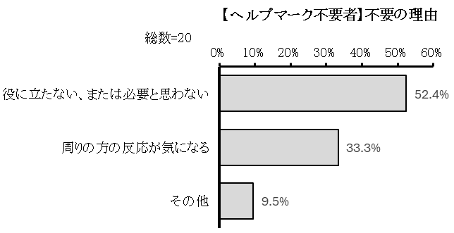
※4．利用したいと思わない
「役に立たない、または必要と思わない」が52.4％で最も多く、「周りの方の反応が気になる」が33.3％、「その他」が9.5％となっています。

■「役に立たない、または必要と思わない」、「その他」の具体的な内容（一部抜粋）
・利用してないので分からない
・身体に障害がないため
・特に今は必要性を感じないため

問１６ ヘルプマークについて、改善したほうがよいと思う点があれば教えてください。
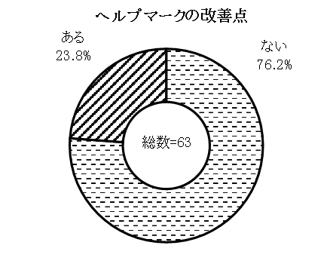
「ない」が76.2％で最も多く、「ある」が23.8％となっています。

■改善点（一部抜粋）
「認知度が低い」が最も多く、他の内容は以下のとおりです。
・取得方法
・ヘルプマークの細分化

問１７ 船橋市では障害者週間（12月3日から9日）の時期に、広く市民も参加できる障害者週間記念事業（障害者就労支援施設による合同販売会、作品展等。令和5年度はイオンモール新船橋で開催）を開催していますが、このことについてうかがいます。
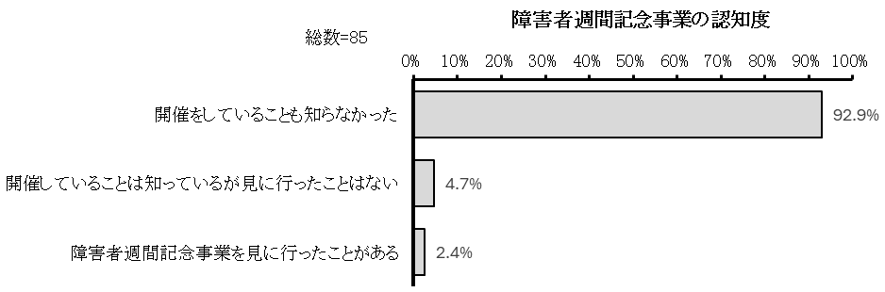
「開催をしていることも知らなかった」が92.9％で、「開催していることは知っているが見に行ったことはない」が4.7％、「障害者週間記念事業を見に行ったことがある」が2.4％となっています。

問１８ 市では、「第7期船橋市障害福祉計画及び第3期船橋市障害児福祉計画」に基づき、現在、福祉施設に入所している障害者で退所が可能な人について、地域生活への移行を支援しています。このことについて、あなたはどう思いますか。
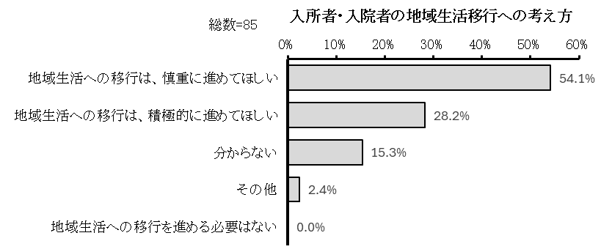
「地域生活への移行は、慎重に進めてほしい」が54.1％で最も多く、「地域生活への移行は、積極的に進めてほしい」が28.2％、「分からない」が15.3％、「その他」が2.4％となっています。

■「その他」の具体的な内容
・受け入れる側の体制を整えることが難しい
・障害の種類に応じた対応が必要

問１９ 現在、福祉的就労（障害者の作業所などでの就労）をしている障害者のうち、訓練により一般就労（企業等への就労、在宅での就労）が可能となる人について、市では一般就労への移行を支援しています。このことについて、あなたはどう思いますか。
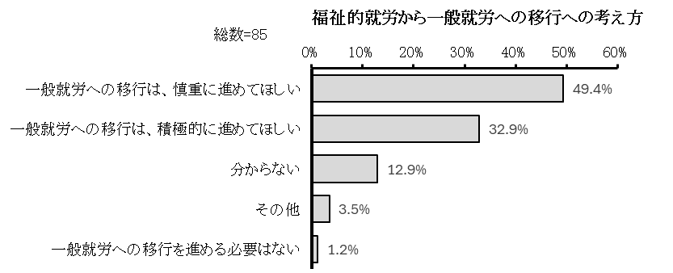
「一般就労への移行は、慎重に進めてほしい」が49.4％で最も多く、「一般就労への移行は、積極的に進めてほしい」が32.9％、「分からない」が12.9％で続きます。

■「その他」の具体的な内容（一部抜粋）
・受け入れる側の体制を整えることが難しい

問２０ あなたは、障害のある人のための市の福祉サービスの内容について、どのようなところで知ることが多いですか。（主なもの２つまで選択）
「市の広報紙「広報ふなばし」」が41.2％で最も多く、「マスメディア（テレビ、新聞、雑誌等）の記事や番組」が38.8％、「特にない」が23.5％で続きます。
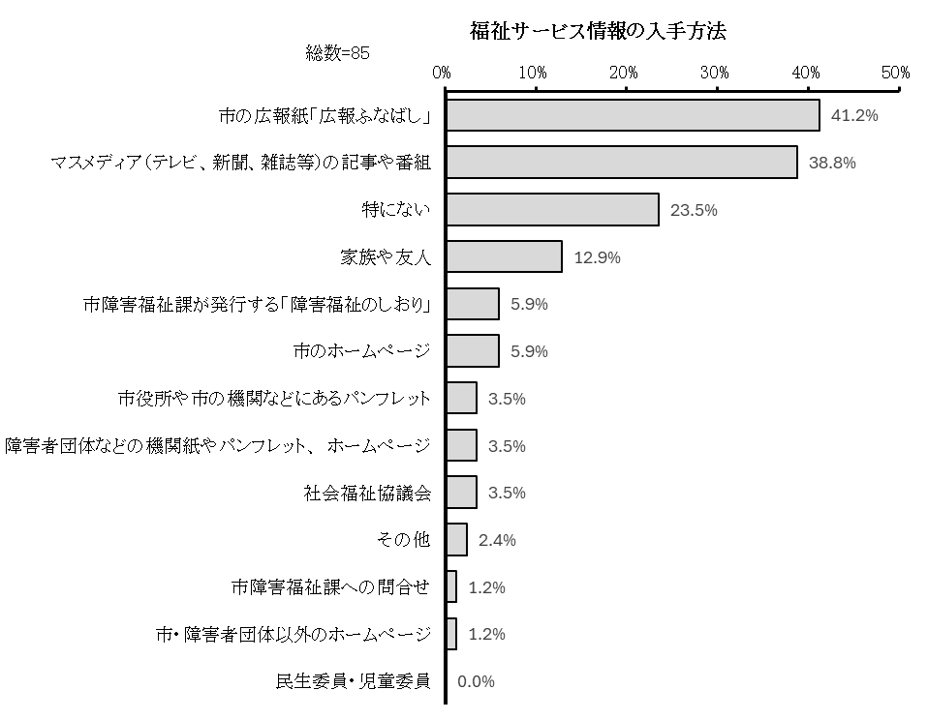
■「その他」の具体的な内容
・職場

問２１ あなたは、障害のある人にとって住みやすいまちをつくるために、市としてどのような取組が重要だと思いますか。（当てはまるもの全てを選択）
「分かりやすく、利用しやすい窓口を整える」が58.8％で最も多く、「サービスの手続きを簡単にし、すぐに利用できるようにする」が55.3％、「障害のある人たちの働く場を広く確保する」が51.8％で続きます。
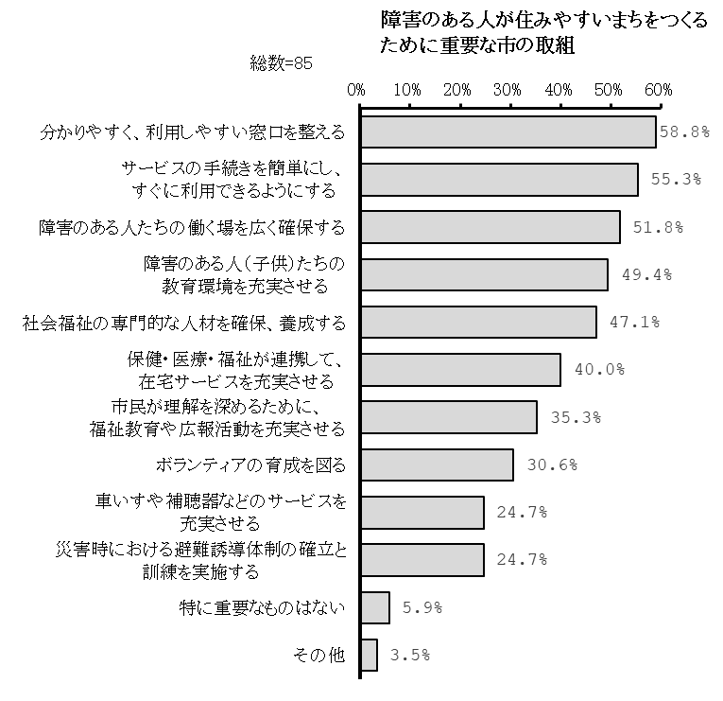

問２２ あなたが今後、必要だと思う障害福祉施策は何ですか。
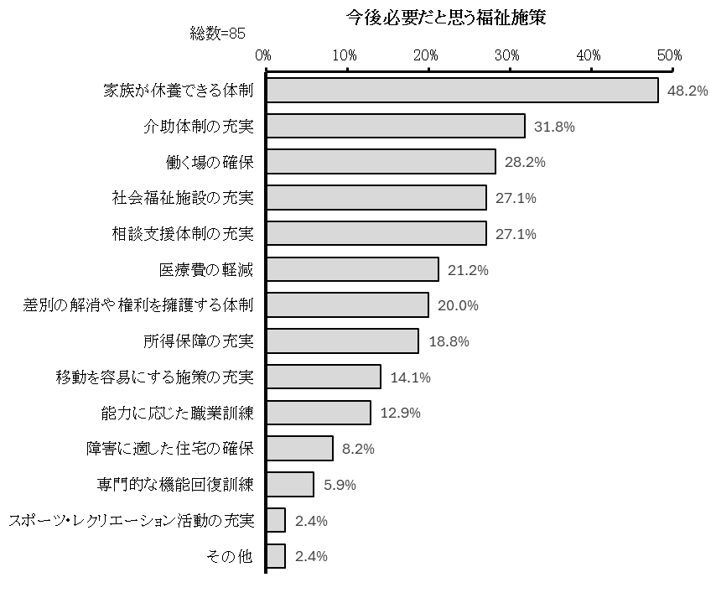
「家族が休養できる体制」が48.2％で最も多く、「介助体制の充実」が31.8％、「働く場の確保」が28.2％で続きます。

問２３ 船橋市の障害福祉施策についてのご意見、ご希望などを自由にお書きください。
自由回答の総件数は24件でした。なお、一人で複数の内容を書かれている場合があり、総件数は実際の回答人数を上回ります。

※ここに掲載したものは回答の一部です。また、大意を変えずに一部を省略・要約している場合があります。
※回答者はアンケート対象者本人ではなく、代理の人の場合があります。

保健・医療
・通院で障害をお持ちの方が、「行政の担当の方の対応次第で何もかも変わってしまう」とおっしゃっていました。もう少し寄り添った福祉を心がけてもらいたいです。（女性、 51歳）

生活支援・福祉サービス
・船橋は（船橋駅周辺など特に）道も狭く、段差も多い。危険をなくす為に税金を割いてほしい。（男性、 37歳）

アンケートについて
・当事者ではないので、想像しながら回答するのが難しい設問がありました。（男性、 35歳）

